

الامام علی علیه السلام فی آراء الخلفاء


ghaemiyeh.com

فهرست مطالب
اشارة 6
اشارة 6
مقدمة الناشر 10
مقدمة الكتاب 12
تحذير من الله ورسوله صلي الله عليه وآله بظهور خلفاء مختلقين 15
محتويات الكتاب 41
الإمام علي عليه السلام في رأي الخليفة أبي بكر 43
اشارة 43
1 - أبو بكر يعترف: ان النبي صلي الله عليه وآله عزله ونصب عليا عليه السلام 45
2 - أبو بكر يعترف: قصة الغدير ومولوية علي عليه السلام لمن كان النبي صلي الله عليه وآله مولاه 46
3 - أبو بكر يقول: ملائكة خلقوا من نور وجه علي عليه السلام 50
4 - أبو بكر يعترف: النخلة تشهد لعلي عليه السلام بالوصية 51
5 - أبو بكر يعترف: علي عليه السلام خير من طلعت عليه الشمس وغربت 51
6 - أبو بكر يعترف: علي عليه السلام من النبي صلي الله عليه وآله كالنبي من الله عز وجل 51
7 - أبو بكر يعترف: جواز العبور علي الصراط بيد علي عليه السلام 52
8 - أبو بكر يعترف: النظر إلي وجه علي عليه السلام عبادة 54
9 - أبو بكر يعترف: عدل علي عليه السلام مساو لعدل النبي صلي الله عليه وآله 55
10 - أبو بكر يعترف: علي عليه السلام أسبق الناس بيعة للنبي صلي الله عليه وآله 56
11 - أبو بكر يعترف: حرب علي وسلمه هو حرب النبي صلي الله عليه وآله وسلمه 58
12 - أبو بكر يأمر بمداراة أهل البيت: 59
13 - أبو بكر يستقيل الناس ويعترف بأولوية علي عليه السلام بالخلافة 59
14 - أبو بكر يعترف: جواز عبور الصراط بيد علي عليه السلام 61
15 - أبو بكر يعترف: علي شبيه آدم ونوح وإبراهيم: عليهم السلام 61
16 - أبو بكر وعمر يعترفان: علي أمير المؤمنين 61
17 - أبو بكر يعترف: المنبر حق علي عليه السلام 62
18 - أبو بكر يعترف: علي عليه السلام عترة النبي صلي الله عليه وآله 62
19 - أبو بكر يعترف: علي أقرب الناس لرسول الله صلي الله عليه وآله 64
20 - أبو بكر يعترف: علي عليه السلام كالنبي صلي الله عليه وآله في الرتبة 64
21 - أبو بكر يعترف: انه عاجز عن وصف النبي صلي الله عليه وآله 65
22 - أبو بكر يستشير عليا عليه السلام ويمنعه من الجهاد 67
23 - أبو بكر يرجع إلي علي عليه السلام في حل مسائل اليهودي 67
24 - أبو بكر يرجع إلي علي عليه السلام في القضاء 69
25 - أبو بكر يستشير عليا في غزو الروم 70
الإمام علي عليه السلام في رأي الخليفة عمر بن الخطاب 71
اشارة 71
1 - عمر يعترف: علي هو الولي وأخو النبي صلي الله عليه وآله 73
2 - عمر يعترف: خلق الله ملائكة من نور وجه علي عليه السلام 74
3 - عمر يعترف: علي أخو النبي صلي الله عليه وآله 75
4 - عمر يعترف: علي وآله في ظل العرش الإلهي 75
5 - عمر يعترف: لعلي خصال انفرد بها 75
6 - عمر يعترف بحديث المنزلة 77
7 - عمر يؤذي النبي صلي الله عليه وآله وعلي عليه السلام 77
8 - عمر يعترف: حب علي عليه السلام براءة من النار 78
9 - عمر يعترف: كل الأنساب مقطوعة في القيامة إلا نسب علي عليه السلام 78
10 - عمر يعترف: علي عليه السلام قاتل مرحب وفاتح خيبر 79
11 - عمر يعترف: لو أحب الناس عليا عليه السلام لما خلق الله النار 80
12 - عمر يعترف: إيمان علي عليه السلام أرجح من السماوات والأرض 80
13 - عمر يعترف: فضائل علي عليه السلام لا تعد 82
14 - عمر يعترف: علي عليه السلام صاحب الفضائل الهادية 82
15 - عمر يعترف: ثمرة حب علي عليه السلام الجنة 83
16 - عمر يعترف: من مات وهو يبغض عليا مات يهوديا 83
17 - عمر يعترف بحديث الغدير 84
18 - عمر يعترف: لا يحل عقد ولاية علي إلا منافق 85
تهنئة أبي بكر وعمر لعلي عليه السلام 86
19 - عمر يعترف: تزويج علي بفاطمة عليها السلام كان أمر إلهيا 95
20 - عمر يعترف: النظر إلي وجه علي عليه السلام عبادة 95
21 - عمر يعترف: علي عليه السلام سيف النبي صلي الله عليه وآله علي الكفار 95
22 - عمر يعترف: علي عليه السلام هو وصي النبي صلي الله عليه وآله 96
23 - عمر يعترف: الخلافة والوصية كانت لعلي عليه السلام 97
24 - عمر يعترف: علي عليه السلام أول من آمن 97
25 - عمر يعترف: علي عليه السلام كالكعبة يزار ولا يزور 99
26 - عمر يعترف: علي خاتم الأولياء 99
27 - عمر يعترف: النبي صلي الله عليه وآله وعلي عليه السلام يدا بيد يدخلان الجنة 100
اعترافات عمر العلمية وغير العلمية بشأن أمير المؤمنين علي بن أبي طالب عليه السلام 101
28 - عمر يعترف: النبي صلي الله عليه وآله نص بالخلافة لعلي عليه السلام 101
29 - عمر يعترف: علي عليه السلام حلال المشكلات والمعضلات 103
30 - التصريحات العمرية دالة علي أولوية الإمام علي عليه السلام للخلافة 119
31 - عمر یعترف: علی علیه السلام یهدی إلی الکتاب والسنه 122
32 - عمر يعترف: علي عليه السلام أولي مني ومن أبي بكر 125
33 - عمر يعترف: علي عليه السلام أقضي الناس 126
34 - عمر يعترف: عيادة أهل البيت عليهم السلام فريضة 128
35 - عمر يعترف: علي عليه السلام خير الناس فتوي 128
36 - عمر يعترف: علي عليه السلام مولاي 129
38 - عمر يعترف: بفضل علي عليه السلام أخرجنا الله من الظلمات 130
39 - عمر يعترف: لا يتم الشرف إلا بولاية علي عليه السلام 130
40 - عمر يعترف: مات النبي صلي الله عليه وآله وهو راض عن علي عليه السلام 130
41 - عمر يعترف: علي عليه السلام أعلم بالواقع 131
42 - عمر يعترف: علي أعلم الناس بالقرآن 132
43 - عمر يعترف: علي مولي من كان النبي صلي الله عليه وآله مولاه 132
44 - عمر يعترف: لولا علي لهلك عمر 132
45 - عمر يعترف: اختصاص علي عليه السلام بثلاث عشرة منقبة 134
46 - عمر يعترف: من أهان عليا عليه السلام فقد أهان النبي صلي الله عليه وآله 134
47 - عمر يعترف: من آذي عليا فقد آذي النبي صلي الله عليه وآله 135
48 - عمر يتمني إحدي فضائل علي عليه السلام أخرج 135
49 - عمر يستشير عليا عليه السلام في حرب الفرس 137
50 - عمر يستفتي عليا عليه السلام عن حكم شارب الخمر 139
51 - مراجعة أخري لعمر في حد الخمر 140
52 - عمر يعترف: لولا سيف علي عليه السلام لما قام عمو الاسلام 141
53 - عمر يعترف: عين علي عليه السلام عين الله عز وجل 141
54 - عمر يعترف: علي عليه السلام مولاي ومولي كل مسلم 142
55 - عمر يعترف: علي عليه السلام مولي كل مؤمن ومؤمنة 143
56 - عمر يعترف: علي عليه السلام أعلم الناس بالقرآن وبالنبي صلي الله عليه وآله 143
57 - عمر يعترف: علي عليه السلام أولي الناس بالخلافة 146
58 - عمر يعترف: المنبر حق علي عليه السلام 146
59 - عمر يعترف: علي عليه السلام أخو النبي صلي الله عليه وآله 147
الإمام علي عليه السلام في رأي الخليفة عثمان بن عفان 149
اشارة 149
1 - عثمان يعترف: خلق النبي صلي الله عليه وآله وعلي عليه السلام من نور واحد 151
2 - عثمان يعترف: خلق ملائكة من نور وجه علي عليه السلام 151
3 - عثمان يعترف: النظر إلي وجه علي عليه السلام عبادة 151
4 - عثمان يعترف بحديث الغدير، وان عليا عليه السلام مولي المؤمنين 152
6 - مراجعة عثمان إلي علي عليه السلام في مسالة الأب 154
7 - مراجعة عثمان إلي علي عليه السلام في حكم المطلقة التي مات زوجها 155
8 - مراجعة عثمان إلي علي عليه السلام في مسالة لحم الصيد للمحرم 155
9 - عثمان يعترف: لولا علي لهلك عثمان 156
الإمام علي عليه السلام في رأي معاوية بن أبي سفيان 159
اشارة 159
1 - معاوية يعترف: علي حلال المشكلات قال العلامة الحافظ المناوي الشافعي: 161
2 - معاوية يعترف: كان النبي صلي الله عليه وآله يغر عليا عليه السلام بالعلم غرا 161
3 - معاوية يعترف: علي مع الحق … 162
4 - معاوية يعترف بفضائل علي عليه السلام ويعطي جائزة للشاعر 165
5 - معاوية يعترف: علي عليه السلام أكرم الناس أبا وأما 167
6 - معاوية يعترف بفضل علي عليه السلام ويترحم عليه 169
7: معاوية يعترف: علي عليه السلام أفصح وأشجع وأسخي الناس طرا 170
8 - معاوية يعترف: علي عليه السلام سن الفصاحة للعرب 171
9 - معاوية يعترف: علي وبنيه خير خلق الله وعترة نبيه 172
10 - معاوية يعترف: علي عليه السلام يجيب مسائل ملك الروم 172
11 - معاوية يعترف بأعلمية علي عليه اسلام ويرجع إليه في حل مسالة 173
12 - معاوية يسال عليا عليه السلام عن حكم مسالة في النكاح 174
13 - معاوية يعترف: علم علي عليه السلام أجمع العلوم وأحكمها 174
14 - معاوية يعترف: ذهب الفقه والعلم بموت علي عليه السلام 176
15 - معاوية يعترف: علي عليه السلام هو الشجاع المطرق 176
16 - معاوية يسال عليا عليه السلام في مسالة الخنثي 177
17 - معاوية يعترف: ماتت الفضائل بموت علي عليه السلام 177
18 - معاوية يترحم علي علي عليه السلام ويعترف: 179
الإمام علي عليه السلام في رأي عمر بن عبد العزيز 182
اشارة 182
1 - عمر بن عبد العزيز يروي حديث المنزلة 184
2 - عمر بن عبد العزيز يروي حديث تأثير إيمان علي عليه السلام علي قلب جبرئيل عليه السلام 184
3 - عمر بن عبد العزيز يروي جزاء من سب عليا عليه السلام 185
4 - عمر بن عبد العزيز يروي حديث " من كنت مولاه فعلي مولاه " 185
5 - عمر بن عبد العزيز يعترف: علي عليه السلام أزهد الناس 186
الإمام علي عليه السلام في رأي بعض خلفاء بني العباس 188
اشارة 188
1 - خمس خلفاء يروون حديث سد الأبواب 190
2 - ثلاث خلفاء عباسيين يروون حديث المنزلة 192
3 - المأمون يعترف بحديث الغدير والمنزلة 192
4 - المأمون يعترف بحديث الطائر المشوي ويستدل به علي أحقية علي للخلافة 193
احتجاج المأمون علي الفقهاء في فضل علي عليه السلام 195
المحتویات 212
مصادر التحقیق 222

اشارة
‌سرشناسه : فقيه‌ايماني، مهدي
عنوان و نام پديدآور : الامام علي عليه‌السلام في آراء الخلفاء/ تاليف مهدي فقيه‌ايماني؛ ترجمه يحيي كمالي البحراني
مشخصات نشر : قم: موسسه المعارف الاسلاميه، 1420ق = 1378.
مشخصات ظاهري : ص 224
فروست : (بنياد معارف اسلامي‌93)
شابك : 964-6289-50-9
وضعيت فهرست نويسي : فهرستنويسي قبلي
يادداشت : عربي
يادداشت : عنوان اصلي: الامام اميرالمومنين علي عليه‌السلام از ديدگاه خلفا.
يادداشت : چاپ دوم: 1424ق. = 1382
يادداشت : كتابنامه: ص. 223 - 209؛ همچنين به‌صورت زيرنويس
موضوع : علي‌بن ابي‌طالب(ع)، امام اول، 23 قبل از هجرت - 40ق. -- خلفا
موضوع : خلفاي راشدين
شناسه افزوده : كمالي بحراني، يحيي، 1342 - ، مترجم
شناسه افزوده : بنياد معارف اسلامي
رده بندي كنگره : BP37/35/ف‌7الف‌8043 1378
رده بندي ديويي : 297/951ف‌794الف/ت‌ع
شماره كتابشناسي ملي : م‌78-6997

اشارة
الامام علی علیه السلام فی آراء الخفاء
تالیف العلامه الشیخ مهدی فقیه ایمانی
ترجمه : الشیخ یحیی کمالی البحرانی
موسسه المعارف الاسلامیه
بسم الله الرحمن الرحیم

مقدمة الناشر
بسم الله الرحمن الرحیم
مقدمة الناشر بسم الله الرحمن الرحيم لا شك ان أمير المؤمنين علي بن أبي طالب عليه السلام شخصية فذة نادرة، وحياته مليئة بما يعجب الانسان ويستوقفه، ومن غريب خصائصه اعتراف أعدائه بفضله مع إصرارهم علي استمرار العداء له. وقد قيل في حقه: ان محبيه أخفوا فضائله خوفا ومبغضيه أخفوها بغضا، ومع ذلك فقد ملأت الخافقين.
وليس السبب الوحيد فيه بعض النوافذ التي افتتحت في طول تاريخ السلطنة الغاشمة، بل إن السبب الأهم هو علو شان الامام، وكمال عظمته ورفعته في سماء المجد والكرامة، وتنمره في ذات الله، والتفاته حول الحق، والتفاف الحق حوله يدور حيثما دار - كما قال الرسول الأكرم صلي الله عليه وآله - والحق يعلو ولا يعلي عليه، وللحق دولة وللباطل جولة، فالشمس لا تبقي مغيبة تحت الغيوم وان كانت كثيفة سوداء، فلا بد لليل أن ينجلي، ولا بد للحق ان يبدو للتاريخ رغم كل المحاولات البغيضة الحاقدة، والامام نور الله في الأرض، ويأبي الله إلا أن يتم نوره ولو كره الكافرون.
وهذا هو الامر الذي اضطر مناوئيه ومنافسيه أن يعترفوا بفضله القاهر، ومقامه المنيع.
فالانسان مهما كان مستسلما لا هوائه، غامرا في طغيانه ووقوفه بوجه الحق الناصع، فان له مواقف يضطر فيها إلي العودة إلي فطرته، والرجوع إلي رشده، والخضوع أمام الحق، وهذا هو الذي اضطر بعض المشركين المتعصبين الغالين في عدائهم للرسول صلي الله عليه وآله وللكتاب العزيز الذي أذل كبرياءهم، وأرغم أنوفهم إلي الاعتراف بان أعلاه لمغدق وأسفله لمورق، وانه يعلو ولا يعلي عليه، وهذا هو شان كل حق يحاول الانسان الطاغي أمام ربه وآيات ربه أن ينكره ويستكبره بوجهه.
والكتاب الذي بين يديك محاولة لاستخراج اعترافات المناوئين والمنافسين
للإمام عليه السلام، وكذلك اعترافات من تبعوا ذلك الخط واستمروا في السلطة الجابرة والجائرة باسم الخلافة، ولا شك ان ما لم يسجله التاريخ من اعترافات الخلفاء بهذا الشأن أكثر بكثير ولكنه غيض من فيض.
عملنا في الكتاب:
1 - كان المعتمد عند المؤلف استخراج الأحاديث من المخطوطات والكتب المطبوعة قديما، وهذا مما يصعب علي القارئ مراجعتها أو عدم توفرها لديه، فقمنا باستخراجها من المصادر نفسها ومن طبعاتها الحديثة المتناولة بين الأيدي.
2 - تكثير المصادر قدر المستطاع.
3 - رأينا في بعض الموارد أن المؤلف قد اكتفي بذكر قسم من الحديث مما هو بيت القصيد فيه، ولما كان الحديث بكامله بتضمن مناقب وفضائل أخري لأمير المؤمنين الإمام علي عليه السلام أوردناه كاملا تتميما للفائدة، وتكميلا للحجة.
4 - أثبتنا تعليقات موجزة علي بعض المواضيع والأحاديث التي رأينا فيها الحاجة إلي التوضيح والتفسير، ورمزنا إلي ذلك بكلمة المعرب.
ومؤسسة المعارف الاسلامية إذ تشكر الجهود التي بذلها سماحة العلامة الحجة الشيخ محمد مهدي الفقيه إيماني الأصفهاني حفظه الله تعالي وفضيلة الشيخ الفاضل يحيي الكمالي البحراني حيث أرجعه إلي العربية، وكذلك تشكر الفاضلين محمود البدري وفارس حسون كريم لجهودهما المشكورة في مراجعة واخراج هذا الكتاب، تبتهل إلي الله تعالي أن يوفق الجميع للاستمرار علي خط الولاء لأهل البيت عليهم السلام، وخدمة الدين الحنيف علي ضوء مذهب الامام وأهل بيته، والإشادة بفضائلهم ومكارمهم انه قريب مجيب.
ومما تجرد الإشارة إليه ان هذا المشروع قد أنجز بمساهمة مباركة من ثلث المرحوم الحاج عباس غلوم شرف وعقيلته غفر الله لهما وتغمدهما برحمته الواسعة.

مقدمة الكتاب
قال أبو بكر:
" أيها الناس، عليكم بعلي بن أبي طالب، فاني سمعت رسول الله صلي الله عليه وآله يقول: علي خير من طلعت عليه الشمس وغربت بعدي ".
قال عمر بن الخطاب:
" والله لولا سيف علي لما قدم عمود الاسلام، وهو بعد أقضي الأمة، ذو سابقتها وذو شرفها ".
قال عثمان بن عفان:
" سمعت رسول الله صلي الله عليه وآله يقول: النظر إلي علي عبادة ".
قال معاوية بن أبي سفيان:
" ذهب الفقه والعلم بموت ابن أبي طالب ".
ما أقول - أنا الضعيف - فيمن أنزل الله تعالي فيه ويقول الذين كفروا لست مرسلا قل كفي بالله شهيدا بيني وبينكم ومن عند علم الكتاب؟
رسوله الكريم صلي الله عليه وآله
258 النسخة الخطية، توضيح الدلائل لشهاب الدين: 163 (انظر ملحقات إحقاق الحق 20: 77)، المناقب المرتضوية للكشفي: 49، روضة الأحباب: وقائع سنة 9، مفتاح النجاة: 40 النسخة الخطية، أرجح المطالب: 86 أخره عن الثعلبي وابن المغازلي.
. وصرح تعالي عزه بأنه وعليا عليه السلام شاهدان علي صدق رسول الله صلي الله عليه وآله في دعوته ورسالته.
وما أقول فيمن قال فيه رسول الله صلي الله عليه وآله: إن الله جعل لأخي علي فضائل لا تحصي كثرة. فمن ذكر فضيلة من فضائله مقرا بها غفر الله له ما تقدم من ذنبه وما تأخر، ومن كتب فضيلة من فضائله لم تزل الملائكة تستغفر له ما بقي لتلك الكتابة رسم، ومن استمع إلي فضيلة من فضائله غفر الله له الذنوب التي اكتسبها بالاستماع، ومن نظر إلي كتاب من فضائله غفر الله له الذنوب التي اكتسبها بالنظر.
ثم قال صلي الله عليه وآله: النظر إلي أخي علي عبادة، وذكره عبادة، ولا يقبل الله إيمان عبد إلا بولايته والبراءة من أعدائه
19، أرجح المطالب: 11، وجميعهم نقلوا عن المناقب لحسن بن أحمد العطار الهمداني شيخ القرطبي، المتوفي 569 ه.
.
وعندما نلقي نظرة علي ما ورد من الدلائل الباهرة، والبراهين الواضحة الغنية في القرآن والسنة والتاريخ والمصادر السنية والشيعية وكذا في كتب الخوارج التي تضمنت موضوع الإمامة والخلافة بشكل عام وإمامة الامام أمير المؤمنين علي بن أبي طالب عليه السلام وولايته بشكل خاص بكونه الخليفة والوصي لرسول الله صلي الله عليه وآله لم نر في شئ منها أي إيهام أو إجمال حتي يتذرع به المنحرفون عن علي عليه السلام ويجعلونه وسيلة وتبريرا لانحرافهم عنه وعدائهم له ومناوئتهم إياه عليه السلام.
وهكذا حينما ننصت إلي قوله تعالي: إنك لا تهدي من أحببت ولكن الله يهدي من يشاءنشاهد أن الله عز وجل يحذر نبيه الكريم صلي الله عليه وآله ويخبره بان الهادي هو الله عز وجل.
وإذا استمعنا إلي مقالة الإمام علي عليه السلام الذي قال: لو ضربت خيشوم المؤمن بسيفي هذا علي أن يبغضني ما أبغضني، ولو صببت الدنيا بجماتها علي المنافق علي أن يحبني ما أحبني، وذلك أنه قضي فانقضي علي لسان النبي الأمي صلي الله عليه وآله انه قال: يا علي، لا يبغضك مؤمن ولا يحبك منافق لعلمنا بان تغيير باطن المنحرفين عن أمير المؤمنين علي عليه السلام، وتبديل أعدائه إلي شيعة له ومخالفيه إلي موافقين له يبدو من المحالات، ولعرفنا أن جميع الطرق والسبل والذرائع حتي الكتب التي الفت خصيصا بهذا الموضوع لعاجزة عن هدايتهم.
ولكنا اعتمادا علي المثل المشهور " الفضل ما شهدت به الأعداء " وانطلاقا من مبدأ " الزموهم بما التزم به الخصم " وإتماما للحجة علي الخصم المخالف من شتي الجهات العقائدية والعملية، اضطررنا إلي تأليف هذا الكتاب، والذي يتضمن في ثناياه روايات وأحاديث خلفاء أهل السنة تروي لنا اعترافاتهم بأفضلية الامام أمير المؤمنين علي عليه السلام واختصاصه بالفضائل والمناقب التي امتاز بها. وكلنا أمل في أن يصبح هذا الكتاب بابا مفتوحا أمام المثقفين الواعين الذين وضعوا عن أنفسهم أصر العصبية الجلفاء والتبعية العمياء لأسلافهم المقتدين بالخلفاء المختلقين، ومن ثم يتداركوا مسؤوليتهم الحقيقية ووظيفتهم المصيرية في المجالات العقائدية والعملية، ويعلموا أخيرا أن عاقبة التعصب واتخاذ موقف الحياد في العمل بالوظائف الدينية، لم تكن إلا الهزيمة والقهقراء الديني والموت الجاهلي، ومن بعده الانزلاق في نار جهنم.

تحذير من الله ورسوله صلي الله عليه وآله بظهور خلفاء مختلقين
قال تعالي: (يوم ندعو كل أناس بامامهم فمن أوتي كتابه بيمينه فأولئك يقرعون كتابهم ولا يظلمون فتيلا ومن كان في هذه أعمي فهو في الآخرة أعمي وأضل سبيلا) .
تشير هاتان الآيتان إلي ظهور أئمة عديدين، منهم من يقود فئة يأتون يوم القيامة وصحائف أعمالهم بايمانهم، ومنهم من يسوق طائفة من الناس يحشرون يوم الدين عمي وضالين كما كانوا في حياتهم الدنيوية منحرفين وعمين، ولا ريب أن هذه الطائفة يحشرون وكتبهم بشمالهم.
وفي قوله تعالي: فقاتلوا أئمة الكفر انهم لا ايمان لهمحيث يأمر الله عز وجل بجهاد ومحاربة قادة الكفر الذين لا عهد لهم ولا ايمان.
وفي قوله تعالي: قال إني جاعلك للناس إماما قال ومن ذريتي قال لا ينال عهدي الظالمين. يحذرنا الله ويبين فيها بان الإمامة والخلافة منصب إلهي ومقام ربوبي جعله لنبيه إبراهيم الخليل عليه السلام وحظره علي الظالمين المعتدين.
وقال عز من قائل: وجعلناهم أئمة يدعون إلي النار ويوم القيامة لا ينصرونترشدنا هذه الآية أيضا إلي ظهور أئمة وخلفاء جائرين يجرون العباد
إلي النار ولا ينصرونهم وهم في الآخرة مصيرهم إلي جهنم .
هذه آيات تحذر من ظهور خلفاء مختلقين، وثمة أيضا أحاديث نبوية مروية عن النبي صلي الله عليه وآله تنبأ فيها ذلك:
1 - منها قوله صلي الله عليه وآله: إنه سيكون عليكم أمراء يغشاهم غواش من الناس، فمن صدقهم بكذبهم وأعانهم علي ظلمهم فانا برئ منه، وهو برئ مني .
2 - ومنها قوله صلي الله عليه وآله: إنه سيكون بعدي أئمة فسقة يصلون الصلاة لغير وقتها .
3 - ومنها قوله صلي الله عليه وآله: إن بعدي أئمة إن أطعتموهم أكفروكم، وإن عصيتموهم
قتلوكم، أئمة الكفر ورؤوس الضلالة .
4 - ومنها قوله صلي الله عليه وآله: سيكون أمراء بعدي يقولون ما لا يفعلون، ويفعلون ما لا يؤمرون .
5 - ومنها قوله صلي الله عليه وآله: ألا إنه سيكون بعدي أمراء يكذبون ويظلمون، فمن صدقهم بكذبهم ومالأهم علي ظلمهم فليس مني ولا أنا منه، ومن لم يصدقهم بكذبهم ولم يمالئهم علي ظلمهم فهو مني وأنا منه .
6 - ومنها قوله صلي الله عليه وآله: اسمعوا، هل سمعتم، أنه سيكون بعدي أمراء، فمن دخل عليهم فصدقهم بكذبهم وأعانهم علي ظلمهم فليس مني ولست منه، وليس بوارد علي الحوض، ومن لم يدخل عليهم ولم يصدقهم بكذبهم ولم يعنهم علي ظلمهم فهو مني وأنا منه، وسيرد علي الحوض ؟
7 - ومنها قوله صلي الله عليه وآله: من تقدم علي قوم من المسلمين، وهو يري أن فيهم من هو أفضل منه، فقد خان الله ورسوله والمسلمين .
8 - ومنها قوله صلي الله عليه وآله لكعب بن عجرة: أعاذك الله يا كعب من أمارة السفهاء.
قال: وما أمارة السفهاء، يا رسول الله؟
قال صلي الله عليه وآله: أمراء يكونون بعدي، لا يهدون بهديي، ولا يستنون بسنتي، فمن صدقهم بكذبهم وأعانهم علي ظلمهم فأولئك ليسوا مني ولست منهم، ولا يردون علي حوضي، ومن لم يصدقهم بكذبهم ولم يعنهم علي ظلمهم فأولئك مني وأنا منهم، ويردون علي حوضي .
وملخص القول: ان هذه الآيات والروايات التي قرأتها، تخبرنا عن ظهور أئمة فسقة وأمراء كذابين وحكام دجالين يحكمون بعد النبي صلي الله عليه وآله فهم سادة الكفر وقادة الضلالة والانحراف، وانهم خونة خانوا الله ورسوله والمؤمنين، يسوقون أولياءهم وأتباعهم نحو الكفر، ويقتلون مخالفيهم علي مخالفتهم لهم، وهم يتخذون الصلاة وأحكام الدين لعبا، فمن والاهم علي ذلك وصدقهم وأعانهم في ذلك فلا يمت إلي رسول الله صلي الله عليه وآله بشئ، وانه صلي الله عليه وآله برئ منهم وهم في يوم القيامة مزحزحون عن الحوض.
وأما الذين يضادون الخلفاء المزورين والامراء المختلقين الذين تبرأ منهم النبي صلي الله عليه وآله، وكذا الذين يمتنعون عن تأييد هؤلاء ويأبون تصديقهم، فهؤلاء لا ريب أنهم يكونون علي دين النبي صلي الله عليه وآله وتؤول عاقبتهم إلي الخير ويردون حوض الكوثر في يوم الدين.
ولا يخفي عليك ان طائفة كبيرة من الامراء الذين تصدوا أمارة المسلمين بعد النبي صلي الله عليه وآله لم يتحلوا بالمواصفات والمعايير الدينية والعلمية التي يجب تواجدها في إمام المسلمين وزعيمهم وخليفتهم حتي تكون إطاعتهم واتباعهم واجبة وضرورة
من ضروريات الدين، ومن جانب آخر فإنه لم تنطبق عليهم الأحاديث المروية في صحاح القوم ومسانيدهم التي تبين وتقصر عدد الأئمة بعد النبي صلي الله عليه وآله علي أنهم اثني عشر إماما
وهذا الحديث حيث إنه ثابت الصدور والصحة لقي من العناية أعلاها، وأجمع الحفاظ علي تواتره، واهتم العلماء سنة وشيعة بتخريجه وتحريره، إلا أنه أصبح معضلة ومأساة لعلماء السنة سلفا وخلفا، ولذلك تري الاضطراب واضح في تفسيرهم للحديث وحالة الحيرة والتذبذب بينة فيهم لعدم توفيقهم لبيان المعني المراد من الحديث والأئمة القرشيين الاثني عشر المعنيين في كلام رسول الله صلي الله عليه وآله، حتي أن بعض من لم يحط علما بالاخبار والأحاديث نفي صدوره عن النبي وتخرص بان هذا الحديث من موضوعات الشيعة.
ولكي تستلهم علما بالخبر وتحط بالحديث فهما نذكر لك المصادر المعتبرة عند القوم ومن ثم نشير إلي الاضطرابات التي حصلت عندهم في تفسير هذه الأحاديث وتعريفهم للخلفاء المعنيين. وقبل كل ذلك نشير إلي بعض نصوص هذه الأحاديث:
قال صلي الله عليه وآله: يكون بعدي اثنا عشر أميرا … كلهم من قريش.
وقال صلي الله عليه وآله: لا يزال الدين قائما حتي تقوم الساعة ويكون عليكم اثنا عشر خليفة كلهم من قريش.
وقال صلي الله عليه وآله: لن يزال هذا الدين قائما إلي اثني عشر أميرا من قريش فإذا هلكوا ماجت الأرض بأهلها.
وغير ذلك من النصوص.
وأما الذين أخرجوا هذه الأحاديث فكثيرون نشير إلي أسماء أهمهم فقط:
البخاري في صحيحه 9: 101 كتاب الأحكام باب الاستخلاف.
مسلم في صحيحه 3: 1452 كتاب الامارة باب " 1 " باب الناس تبع لقريش …
ح 1821 - 1822 وفيه 8 أحاديث.
الترمذي في سننه 4: 434 باب " 46 " ح 2223.
أبو داود في سننه 4: 106 ح 4279 - 4280.
أحمد بن حنبل في مسنده 5: 90 عن جابر بن سمرة ضمن 33 حديث.
أبو نعيم في حلية الأولياء 4: 333. الطيالسي في مسنده: 105 ح 767.
السيوطي في تاريخ الخلفاء: 10 - 11.
وفحوي هذه النصوص يدل علي أن هؤلاء الأئمة والخلفاء يأتون علي التوالي، وانهم باقون ما بقيت الدنيا، وببقائهم استقرت الدنيا ولولا هم لماجت بأهلها …
ولقد حار علماء السنة واضطربت أقوالهم في بيان وتفسير معني هذه الأحاديث التي أخرجها أئمة الحديث والحفاظ حتي انك لو سالت أحدهم عن أسماء هؤلاء الاثني عشر المعنيين لرأيت العجاب وسمعت الصعاب لما تسمع وتري في كلامه مما يضحك الثكلي.
قال الحفاظ أبو العباس القرطبي: وقد اختلف فيهم علي ثلاثة أقوال:
أحدها: انهم خلفاء العدل كالخلفاء الأربعة وعمر بن عبد العزيز، ولا بد من ظهور من يتنزل منزلتهم في اظهار الحق والعدل حتي يكمل ذلك العدد - 12 - وهو أولي الأقوال.
ثانيها: إشارة إلي مدة ولاية بني أمية وعدد القائل ملوكهم فقال: أولهم يزيد بن معاوية، ثم اتبعه معاوية بن يزيد، وقال: ولم يذكر ابن الزبير لأنه صحابي، ولا مروان لأنه غاصب لابن الزبير، ثم عبد الملك، ثم الوليد، ثم سليمان، ثم عمر بن عبد العزيز، ثم يزيد بن عبد الملك، ثم هشام بن عبد الملك، ثم الوليد بن يزيد، ثم يزيد بن الوليد، ثم إبراهيم، ثم مروان بن محمد، فهؤلاء اثنا عشر، ثم خرجت الخلافة منهم إلي بني العباس.
ثالثها: ان هذا خبر عن اثني عشر خليفة من قريش يجتمعون في زمان واحد في آفاق مختلفة كما وقع، فقد كان بالأندلس منهم في عصر واحد بعد أربعمائة وثلاثين ستة كلهم يدعيها ويلقب بها ومعهم صاحب مصر وخليفة بغداد.
ثم قال القرطبي: والأول أولاها لبعده عن الاعتراض. (المفهم لما أشكل من تلخيص كتاب مسلم 4: 8 و 9 شرح ح 1398).
وقال أبو الطيب محمد شمس الحق العظيم آبادي في عون المعبود شرح سنن أبي داود: واما الخلفاء الاثنا عشر فقد قال جماعة منهم أبو حاتم بن حبان وغيره: ان آخرهم عمر بن عبد العزيز، فذكر الخلفاء الأربعة، ثم معاوية، ثم يزيد ابنه، ثم معاوية بن يزيد، ثم مروان بن الحكم، ثم عبد الملك بن مروان ابنه، ثم الوليد بن عبد الملك، ثم سليمان بن عبد الملك، ثم عمر بن عبد العزيز. وقال أيضا: فالتحقيق في هذه المسألة ان يعتبروا بمعاوية وعبد الملك وبنيه الأربعة وعمر بن عبد العزيز والوليد بن يزيد بن عبد الملك بعد الخلفاء الأربعة الراشدين.
وقال: قد مضي منهم الخلفاء الأربعة ولا بد من تمام هذا العدد قبل الساعة. (عون المعبود 11: 362 - 366، الاحسان في تقريب صحيح ابن حبان 15: 36 ح 6657).
وقال مفسر القوم ابن كثير في تفسيره لقوله تعالي: (وبعثنا منهم اثنا عشر نقيبا) (المائدة: 12) بعد إيراد حديث جابر بن سمرة من رواية الشيخين … : ومعني الحديث البشارة بوجود اثني عشر خليفة صالحا يقيم الحق ويعدل فيهم ولا يلزم من هذا تواليهم وتتابع أيامهم، بل قد وجد منهم أربعة علي نسق واحد وهم الخلفاء الأربعة أبو بكر وعمر وعثمان وعلي ومنهم عمر بن عبد العزيز بلا شك عند بعض الأئمة، وبعض بني العباس ولا تقوم الساعة حتي تكون ولايتهم لا محالة والظاهر أن منهم المهدي المبشر به في الأحاديث الواردة بذكره.
ثم قال: وليس المراد بهؤلاء الخلفاء الاثني عشر الأئمة الاثني عشر الذين يعتقد فيهم الاثنا عشرية من الروافض لجهلهم وقلة عقلهم. (تفسير ابن كثير 2: 34).
وقال السيوطي: فقد وجد من الاثني عشر خليفة، الخلفاء الأربعة والحسن ومعاوية وابن الزبير وعمر بن عبد العزيز، ويحتمل ان يضم إليهم المهتدي من العباسيين لأنه فيهم كعمر بن عبد العزيز في بني أمية، وكذلك الظاهر لما أوتي من العدل وبقي الاثنان المنتظران أحدهما المهدي لأنه من آل بيت محمد صلي الله عليه وآله (تاريخ الخلفاء: 12).
أقول: أين الثاني عشر يا جلال الدين، لا بد انك لو كنت حيا في القرن الثاني عشر لعينت الشيخ محمد بن عبد الوهاب بأنه المنتظر الثاني عشر حتي يتم العدد.
وهناك علماء وحفاظ قاموا بتوجيه هذه الأحاديث وتبريرها وحاولوا تفسير وتطبيق الأحاديث لمعتقداتهم وليس العكس كما هو الصحيح والمفروض، في الاخذ بما يوافق القرآن والسنة الصحيحة وترك ما خالفهما.
وهذا ابن حجر تذرع إلي أصل اجتماع الأمة واختلق حسب ذاك الأصل أئمة وجعلهم خلفاء النبي صلي الله عليه وآله.
فقال: المراد بالاجتماع انقياد بيعته، والذي وقع ان الناس اجتمعوا علي أبي بكر ثم عمر ثم عثمان ثم علي، إلي أن وقع أمر الحكمين في صفين فسمي معاوية يومئذ بالخلافة، ثم اجتمع الناس علي معاوية عند صلح الحسن عليه السلام، ثم اجتمعوا علي ولده يزيد، ولم ينتظم للحسين أمر بل قتل قبل ذلك، ثم لما مات يزيد وقع الاختلاف إلي أن اجتمعوا علي عبد الملك بن مروان بعد قتل ابن الزبير، ثم اجتمعوا علي أولاده الأربعة: الوليد، ثم سليمان، ثم يزيد، ثم هشام، وتخلل بين سليمان ويزيد عمر بن عبد العزيز. فهؤلاء سبعة بعد الخلفاء الراشدين، والثاني عشر الوليد بن يزيد عبد الملك. وقال في موضع آخر: فالأولي أن يحمل قوله: يكون بعدي اثنا عشر خليفة علي حقيقة البعدية، فان جميع من ولي الخلافة من الصديق إلي عمر بن عبد العزيز أربعة عشر نفسا منهم اثنان لا تصح ولايتهما ولم تطل مدتهما، وهما: معاوية بن يزيد، ومروان بن الحكم، والباقون اثنا عشر نفسا علي الولاء. (فتح الباري 13: 182 وص 13).
أقول: لو تأمل الانسان المنصف البصير إلي أقوال علماء السنة في تفسير هذا الحديث وتحديد المعنيين الاثني عشر المشار إليهم في الحديث سواء الأقوال التي تطرقنا إليها أم التي لم نشر إليها لعرف الحيرة والاضطراب وكذا التغريب والتشريق والتزلزل عندهم بحيث انهم لم يتحدوا ولم يتفقوا علي رأي واحد، ولا يخفي ما في هذه الأقوال من الضعف والايراد، وان التطرق إلي كل ذلك يخرجنا عن الايجاز المطلوب، ولذلك ندعو القارئ اللبيب إلي مراجعة ما كتب في هذا الموضوع. ولكن أهم تلك النقاط المأخوذة علي علماء الجمهور:
1 - إننا لو جمعنا بين الأقوال المذكورة التي ذكرت فيها أسماء الخلفاء لرأيناها تزيد عن الاثني عشر.
2 - تلاحظ ان بعض علماء السنة يختلق خلفاء حسب هواه ورأيه فينفي صحة خلافة أحدهم والآخرون يثبتونها كما مر عليك في أمر خليفتهم مروان بن الحكم حيث عده بعضهم من الخلفاء ونفاه البعض لكونه غاصبا، فلو كان هكذا فامر الخلفاء الذين جاءوا بعده واضح.
3 - قيد بعضهم شرط العدالة في الخليفة فلو راجع القراء تاريخ حياة الخلفاء المذكورين لعرف ان أكثر هؤلاء الخلفاء يخرجون عن دائرة العدالة والخلافة حتي لم يبق منهم إلا القليل الواحد أو الاثنين.
4 - وآخر ما نورده من ملاحظاتنا ان التفسير الواقعي والمعني الصحيح لحديث الأئمة الاثني عشر هو معتقد الشيعة التي تذهب إلي امامة اثني عشر خليفة كلهم من قريش، ومن بطن هاشم، ومن العترة الطاهرة من آل الرسول صلي الله عليه وآله، كما أشار إلي ذلك ابن كثير ثم اتهم الشيعة - كعادته - بالجهل فقال: وليس المراد بهؤلاء الخلفاء الاثني عشر، الأئمة الذين يعتقدون فيهم الاثنا عشرية من الروافض لجهلهم وقلة عقلهم (تفسير ابن كثير 2: 34).
وهذه الأحاديث لما كانت إحدي أدلة أحقية الشيعة لاثبات صحة مذهبهم استشكل بعض علماء السنة في الحديث كالشيخ ولي الله المحدث في كتابه قوة العينين في تفضيل الشيخين حيث قال: وقد استشكل في حديث " لا يزال " ووجه الاشكال، ان هذا الحديث ناظر إلي مذهب الاثني عشرية الذين أثبتوا اثني عشر إماما (عون المعبود 11: 364). وقال أبو الطيب شمس الحق: قلت: زعمت الشيعة - خصوصا الامامية منهم - ان الإمام الحق بعد رسول الله صلي الله عليه وآله علي، ثم ابنه الحسن، ثم أخوه الحسين، ثم ابنه علي زين العابدين، ثم ابنه محمد الباقر، ثم ابنه جعفر الصادق، ثم ابنه موسي الكاظم، ثم ابنه علي الرضا، ثم ابنه محمد التقي، ثم ابنه علي النقي، ثم ابنه الحسن العسكري، ثم ابنه محمد القائم عليه السلام (عون المعبود 11: 267).
وبقي أن ألفت أنظار القراء الكرام ان دأب ابن كثير وأشباهه من المتعصبين والمتطرفين هو الافتراء والاتهام وإلصاق الأكاذيب علي مخالفيهم خاصة الشيعة الإمامية الاثني عشرية.
والجدير بالذكر ان الشيعة يعتقدون بامامة اثني عشر إماما وخليفة للنبي صلي الله عليه وآله كلهم من قريش، ومن البيت الهاشمي، ومن عترة النبي صلي الله عليه وآله.
وتظهر أحقية هذا المعتقد لو جمعنا هذا الحديث إلي أحاديث أخري مثل حديث الثقلين والكساء وآية التطهير والمباهلة وغيرها من النصوص الدالة علي امامة أهل البيت عليهم السلام.
روي الحافظ القندوزي عن جابر بن سمرة قال: كنت مع أبي عند النبي صلي الله عليه وآله فسمعته يقول: بعدي اثنا عشر خليفة ثم أخفي صوته.
فقلت لأبي: ما الذي أخفي صوته؟
قال: قال: كلهم من بني هاشم. (ينابيع المودة: 445).
ويؤيد هذا الحديث قول أمير المؤمنين علي بن أبي طالب عليه السلام: إن الأئمة من قريش غرسوا في هذا البطن من هاشم، لا تصلح علي سواهم، ولا تصلح الولاة من غيرهم. (نهج البلاغة: خطبة 144 صبحي الصالح).
وإني لأعجب من بعض الرواة والحفاظ الراوين لهذا الاخبار لما شاهدوا فيها ما يخالف هواهم ويباين مسلكهم حرفوها أو تغافلوها ولذلك تراهم يقولون: خفي علي، أو نسيت، أو لم أفهم، أو أخفي صوته، أو عبارات أخري مما تدل علي تعتيم الحقائق وتحريف الوقائع.
والدليل الاخر علي اختصاص هذا الحديث بأئمة أهل البيت عليهم السلام دون غيرهم هو ان بعض الأحاديث يشير ان الخلافة ممتدة إلي قيام الساعة فإذا راجعنا حديث الثقلين الذي يومئ إلي عدم افتراق الكتاب والعترة إلي قيام يوم الدين. وأنهما الوديعتان اللتان جعلهما النبي صلي الله عليه وآله في أمته وقال صلي الله عليه وآله: إني تارك فيكم الثقلين كتاب الله وعترتي أهل بيتي ما ان تمسكتم بهما لن تضلوا بعدي أبدا.
ومن جهة أخري، فلو سلمنا بان أحاديث العامة التي تروي بان النبي صلي الله عليه وآله أكد علي اتباع سنة الخلفاء من بعده صحيحة وسليمة عن النقد والاخذ، وهذه الأحاديث التي نقلناها لك تؤكد بان خلفاءه هم اثنا عشر بالعدد وفي طائفة أخري أفصح النبي صلي الله عليه وآله قائلا: من بني هاشم، أو عترتي، فهل يبقي حينئذ شك أو ريب في موالاة واتباع الأئمة من آل الرسول صلي الله عليه وآله والانقياد لهم، أو في عدم تبعية غيرهم لانهم ليسوا من بني هاشم ولا من العترة؟
وقد قلنا آنفا: إن التفسير المجسد في الواقع الخارجي لهذه الروايات الناطقة بالوصف - من بني هاشم - وبالعدد - اثنا عشر - لا يتأتي الا في أئمة أهل البيت الاثني عشر الذين تقتدي بهم الشيعة في فقهها وتفسيرها وعقائدها وأحكامها، كما أشار إلي ذلك الحافظ القندوزي الحنفي رواية عن عباية بن ربعي، عن جابر قال: قال رسول الله صلي الله عليه وآله: أنا سيد النبيين وعلي سيد الوصيين، وإن أوصيائي بعدي اثنا عشر: أولهم علي، وآخرهم القائم المهدي.
وأضاف الحافظ قائلا: قال بعض المحققين: إن الأحاديث الدالة علي كون الخلفاء بعده صلي الله عليه وآله اثنا عشر قد اشتهرت من طرق كثيرة، فبشرح الزمان وتعريف الكون والمكان، علم أن مراد رسول الله صلي الله عليه وآله من حديثه هذا الأئمة الاثنا عشر من أهل بيته وعترته، إذ لا يمكن ان يحمل هذا الحديث علي الخلفاء بعده من أصحابه لقلتهم عن اثني عشر، ولا يمكن أن يحمله علي الملوك الأموية فان سلطانهم ملك وليس بخلافة كما في بعض الروايات ولزيادتهم علي اثني عشر، ولظلمهم الفاحش الا عمر بن عبد العزيز، ولكونهم غير بني هاشم، لان النبي صلي الله عليه وآله قال: كلهم من بني هاشم في رواية عبد الملك عن جابر، وإخفاء صوته في هذا القول يرجح هذه الرواية، ولا يمكن حمله علي الملوك العباسيين لزيادتهم علي العدد المذكور ولقلة رعايتهم الآية (قل لا أسألكم عليه أجرا إلا المودة في القربي) (الشوري: 23) وحديث الكساء فلا بد من أن يحمل هذا الحديث علي الأئمة الاثني عشر من أهل بيته وعترته عليهم السلام لانهم كانوا اعلم أهل زمانهم، وأجلهم، وأورعهم، وأتقاهم، وأعلاهم نسبا، وأفضلهم حسبا وأكرمهم عند الله، وكانت علومهم من آبائهم عن جدهم صلي الله عليه وآله وبالوراثة اللدنية، كذا عرفهم أهل العلم والتحقيق وأهل الكشف والتوفيق.
ويؤيد هذا المعني - أي ان مراد النبي صلي الله عليه وآله الأئمة الاثنا عشر من أهل بيته، ويشهد به ويرجحه حديث الثقلين والأحاديث الكثيرة المذكورة في هذا الكتاب وغيره، واما قوله صلي الله عليه وآله: " كلهم تجتمع عليه الأمة " في رواية جابر بن سمرة فمراده صلي الله عليه وآله ان الأمة تجتمع علي الاقرار بامامة كلهم وقت ظهور قائمهم (ينابيع المودة: 446). وخلاصة القول:
ان الأخبار الواردة في هذا الموضوع هي من الأدلة القاطعة والنصوص الجلية الواضحة علي أحقية مذهب الشيعة الاثني عشرية وبطلان غيرهم، وذلك لان هذه الأحاديث لا تنطبق أصلا وعقلا علي ما تعتقده العامة وسائر المذاهب الأخري، لانهم اما يعتقدون بأقل من اثني عشر إماما أو أكثر. ويؤيد أحقية الشيعة أيضا حسب هذه الأحاديث، ما ورد من الأحاديث الأخري المتواترة والمتظافرة من أن الأمة تفترق علي سبعين ونيف فرقة كلها في جهنم عدا واحدة. وقد رأينا ان جميع المذاهب تخالف الشيعة في أصولها وفروعها فهل يعقل ان الشيعة وحدها تكون في جهنم وسائر المذاهب هي الناجية؟ وهذا مناقض لقول رسول الله صلي الله عليه وآله فتدبر. (المعرب).
ولذلك تري ان طائفة كبيرة من المسلمين أعلنوا برأتهم من أولئك

الامراء وكشفوا عن مخالفتهم لهم بأنها وظيفة دينية وتكليف شرعي، وعلي هذا الأصل قاوموا خلفاء الزور وحاربوهم حتي الموت والشهادة.
وملخص الكلام: ان الله عز وجل وكذا رسوله الكريم صلي الله عليه وآله حذرانا - نحن المسلمون - بأنه سيظهر بعد النبي صلي الله عليه وآله خلفاء جور وزور لا ايمان لهم، يبطنون الكفر، ويترقبون بالاسلام والمسلمين الدوائر، وهم دعاة الباطل والضلال تماما كما كان في العصور قبل ظهور الاسلام وحتي بعده حيث ظهرت آلهة مصطنعة ونبوءات مزورة، ضلوا وأضلوا الناس السذج وساقوهم إلي الكفر والشرك والانحراف والفساد، فعلي هذا فلا ينبغي أن يكتفي بالبراءة منهم وعدم إطاعتهم واتباعهم فحسب بل يجب جهادهم وقتالهم ومحاربتهم.
ومن هنا عرفنا أن في مقابل الأئمة الهداة الصادقين والخلفاء الذين توفرت فيهم شرائط الإمامة الصحيحة ومواصفات الخلافة القويمة ثمة أئمة مختلقون وخلفاء مزورون ظهروا في المجتمع وفرضوا علي الناس شتي أنواع الظلم والجور وألزموهم بالانقياد إلي العقائد المبتدعة والمنحرفة في المجالات العقائدية والعملية وإن دل هذا علي شئ فإنما يدل علي أنه ليس كل من ادعي الخلافة والإمامة فهو محق في دعواه وصادق في ذلك.
والجدير بالذكر أن كل ما حذرنا الله عز وجل منه ونبأنا رسول الله صلي الله عليه وآله بأنه سوف يقع، قد وقع وتحقق ظهوره واحدا تلو الاخر عقيب وفاته صلي الله عليه وآله مباشرة، ولو راجعنا التاريخ الاسلامي لرأينا انه يسرد لنا أسماء أكثر من مائة شخص ظهروا في المجتمع وادعوا الخلافة والإمارة الاسلامية
ب - 15 خليفة من بني أمية وبني مروان حكموا الشام 97 عاما: بدوا من معاوية وانتهاءا بمروان الحمار.
ج - 17 خليفة من بني أمية حكموا الأندلس 29 عاما: بدوا من عبد الرحمن بن معاوية إلي هشام بن عبد الملك.
د - 37 خليفة من بني العباس حكموا العراق وخراسان 519 عاما: بدوا من السفاح وانتهاء بالمعتصم العباسي.
ه - 15 خليفة من بني العباس حكموا مصر 228 عاما: بدوا من المستنصر بالله حتي المتوكل علي الله.
و - 14 خليفة من الفاطميين (العبيديين) حكموا مصر 271 عاما: بدوا من عبيد الله المهدي حتي زمن العاضد لدين الله، ومن ثم اقتلعت جذور حكومتهم.
ز - خلفاء وسلاطين العثمانية الذين حكموا في تركيا وقد عد مؤلف كتاب الشقائق النعمانية في علماء الدولة العثمانية عشر خلفاء منهم فقط ومنذ ذلك التاريخ حتي عام 1923 من الميلاد حيث ثار عليهم العميل البريطاني أتاتورك فأباد خلافتهم وأقام حكومة علمانية.
ح - خلفاء وأئمة المذهب الزيدي في اليمن وهؤلاء يعتقدون بامامة الامام أمير المؤمنين علي وابنيه والإمام علي بن الحسين زين العابدين ومن بعده يوالون من ينهض ضد خلفاء الجور والسلاطين حاملا سيفه معلنا الجهاد ضدهم، ويعتقدون فيه بان هذا هو الإمام الحق، وإن كان هذا المذهب قد تفرع من الشيعة إلا ان آدابهم وعقائدهم لا تمت إلي الشيعة الإمامية الاثني عشرية بشئ. وأما في الاحكام والفقه فإنهم يتبعون أبا حنيفة إمام أهل السنة.
، وان هناك أكثر من سبعة وعشرين شخصا ظهروا في المجتمع الاسلامي منذ وفاة النبي الكريم صلي الله عليه وآله حتي القرن الثالث وفي مختلف نقاط العالم الاسلامي وغيره تسموا بالمهدي، ومع أننا قد خلفنا وراءنا
النصف الأول من القرن الخامس عشر فما زلنا نري البعض يدعون المهدوية وقد تبعهم في ذلك فئات كثيرة من مختلف المذاهب الاسلامية.
ولما كانت قلوبهم قد ملئت بالعصبيات والأحقاد ضد آل بيت رسول الله صلي الله عليه وآله وشيعتهم، ما عساهم أن يفتحوا أبصارهم علي ما هم عليه من التيه والزيغ، ويقوموا بالبحث والتحقيق في موضوع الإمامة ومعرفة الامام، وسار علي هذا النمط أيضا بعض الفرق المنتسبة إلي الشيعة مثل الإسماعيلية والزيدية والمتصوفة من الشيعة أتباع محيي الدين بن العربي وأحمد الغزالي، وسائر أقطاب الصوفية - من أتباع الخلفاء المختلقين - المتحرين عن معرفة الإمام المهدي الحق؟؟ الذي إنكاره وعدم معرفته مساوق للميتة الجاهلية كما ورد عن رسول الله صلي الله عليه وآله انه قال: من مات ولم يعرف إمام زمانه مات ميتة جاهلية
روي هذا الحديث بألفاظ أخري عاضدة للفظ المشهور مثل " من مات وليس في عنقه بيعة مات ميتة جاهلية "، " من مات وليس عليه طاعة مات ميتة جاهلية "، " من مات ولا امام له مات ميتة جاهلية "، " من مات وليس لامام جماعة عليه طاعة مات ميتة جاهلية "، وألفاظ أخري أخرجها أحمد بن حنبل في المسند 3: 446 و 4: 96، ومسلم في الجامع الصحيح 3: 1478 ح 58، وابن حجر الهيثمي في مجمع الزوائد 5: 218 وما بعده، وأبو داود طيالسي في مسنده: 259، والبيهقي في السنن الكبري 8: 156، وابن كثير في تفسيره 1: 517 وغيرهم، أخرجوه عن معاوية بن أبي سفيان وعبد الله بن عمر وغيرهما من الصحابة والتابعين.
هذا ما أثبته أرباب الصحاح والمسانيد، وهو حقيقة ساطعة وواضحة فلا ندحة إلا البخوع لمفادها، ولا يتم اسلام مسلم إلا بالنزول لمؤداها، ولم يختلف في هذا الامر اثنان ولا أحد من اتباع المذاهب الاسلامية يخالجه الشك في صدوره عن النبي صلي الله عليه وآله والترديد بمفاده والاخذ به سوي بعض فقهاء الوهابية الذين دأبهم انكار الضروريات والتشكيك في البديهيات وتعتيم الواقعيات كالجبهان في تبديد الظلام ص 72.
وفي مفاد هذا الحديث نقاط هامة ودقيقة عديدة نشير إلي بعضها لكلي يعلم السبب والعلة التي من أجلها أنكر عملاء الوهابية المتحجرة صحة الحديث بل صدوره عن النبي وثبوته في الكتب.
1 - ما المراد من ميتة الجاهلية؟
لا يخفي ان الجاهلية شر مرحلة مر بها الانسان حيث كانت الأوثان فيها تعبد من دون الله والناس في ذاك العهد علي شر دين، والكفر يومذاك قد أطبق وبسط ظله علي الناس ولذلك عبر الدين بالارتداد والتعرب بعد الهجرة رجوعا وبخوعا إلي اللاقيم الجاهلية. فعلي هذا فمن مات ولم يكن في عنقه عهد من الخليفة المنصوص والامام المعين الذي أشار القرآن الكريم ورسول الله صلي الله عليه وآله إلي اسمه وخصاله في أحاديث السنة فقد خرج عن الدين وموتته شر ميتة وهي ميتة كفر وإلحاد وشرك.
2 - تساؤلات بحاجة إلي إجابات دقيقة.
وهنا نسأل: ما هي الموتة التي مات عليها معاوية بن أبي سفيان؟ وعن أي إمام مات وبيعة أي إمام حي كانت في عنقه؟ وهل كان هناك امام مفروض الطاعة والواجب بيعته نصا واجماعا غير أمير المؤمنين علي بن أبي طالب عليه السلام؟
فالتاريخ يشهد انه لم يبايع الخليفة المنصوص والمجمع عليه وإلا فما تأويل محاربته للامام ومناوئته له ومنازعته في أمر الخلافة؟
فهل كان معاوية ناسيا لهذه الرواية وهو من رواتها؟ أليس انه طوي تلكم السنين وليس في عنقه بيعة لامام، وقد ورد انه لا يحل لمسلم ان يبيت ليلتين ليس في عنقه بيعة لامام.
فعلي هذا فان مات معاوية والحالة هذه مات ميتة جاهلية. أو انه - كما يزعم البعض - كان يري ويجتهد ان هذه الكلية في كلام النبي صلي الله عليه وآله لم تشمله وانه مستثني من هذه الكلية، بينما الرواية صريحة في التعميم وليس فيها استثناء فتدبر وتأمل.
ونسأل ثانية: وردت أحاديث عديدة وروايات متواترة تصرح بان الصديقة الطاهرة فاطمة الزهراء عليها السلام قضت نحبها وليس في عنقها بيعة لمن تقمص الخلافة بعد وفاة النبي صلي الله عليه وآله بل ماتت وهي واجدة وغاضبة عليه، فيا تري هل ماتت فاطمة ميتة جاهلية بينما تقرأ في القرآن ان الله طهرها من الأرجاس، وانها كانت ممن باهل بهم النبي صلي الله عليه وآله النصاري، وقد قال النبي صلي الله عليه وآله: انها بضعة منه، وان الله يغضب لغضبها ويرضي لرضاها ويؤذيه تعالي ورسوله ما يؤذيها؟
وهكذا بالنسبة إلي أمير المؤمنين علي عليه السلام الذي لم يبايع خليفة السقيفة طيلة حياة فاطمة الزهراء عليها السلام.
فعلي هذا فهل ان الصديقة فاطمة الزهراء عليها السلام ماتت علي غير دين أبيها وكانت موتتها موتة جاهلية، لأنها ما بايعت الخليفة أبا بكر ولم تعترف له بالخلافة. أم انها ماتت علي دين أبيها؟
فلا يمكن أن يتصور الشق الأول وان فاطمة ماتت ميتة جاهلية وهي قد نزل في شانها ما يدل علي عصمتها ونزاهتها عن كل ذنب ورجس حتي ولو كان صغير. فعلي هذا يبقي الشق الثاني وهو انها ماتت علي دين أبيها.
وهنا يرد سؤال آخر: هل ان فاطمة عليها السلام التي لم تبايع الخليفة المزعوم وليس له في عنقها بيعة كانت مخطئة وغير مصيبة أم انها كانت مصيبة وان خلافة أبي بكر لم تكن صحيحة؟ فان قلنا بالأول وان فاطمة عليها السلام كانت مخطئة فهذا يعني مخالفة النص القرآني الصريح وتخطئته حيث إنه نص علي طهارتها في آية التطهير.
نعم يا أخي القارئ، فان في هذا الموجز نكات ودقائق يجب الالتفات إليها بدقة وتأمل ولا يفوتنك بعدها الاذعان إلي الحق والصواب.
والجدير بالذكر ان فاطمة ماتت وفي عنقها بيعة للامام المنصوص بالنص القرآني والنبوي يعني أمير المؤمنين علي بن أبي طالب عليه السلام. (المعرب).
.

تلاحظ أن النبي صلي الله عليه وآله قد بين وشيد قولا وعملا في تعريف الإمام الحق المتكاملة فيه شروط الامامية، والتجنب عن اتباع وإطاعة الأئمة الكذابين وأدعياء الإمامة، والتورع عن حمل الأوزار والتبعات وقد حذر النبي صلي الله عليه وآله أمته عن الولوج في الضلالات والانحرافات بحيث إن
داهمتهم المنية وماتوا وهم يجهلون إمامهم الحق ولم يعرفوه، فإنهم يموتون علي دين الجاهلية ويحشرون مع الكفار والمشركين الوثنيين …
وهنا يطرح سؤال: من هو الامام المنشود الذي يخلف النبي صلي الله عليه وآله، والمنزه عن جميع المعايب والنواقص والانحرافات، والذي عدم معرفته مساو للميتة الجاهلية؟
وفي الجواب علي هذا السؤال نقول:
أولا: قال رسول الله صلي الله عليه وآله:
ستكون بعدي فتنة، فإذا كان ذلك فالزموا علي بن أبي طالب. فإنه أول من آمن بي، وأول من يصافحني يوم القيامة، وهو الصديق الأكبر، وهو فاروق هذه الأمة يفرق بين الحق والباطل، وهو يعسوب الدين …
وروي السيوطي في اللئالي المصنوعة ص 324 من الجزء الأول عن ابن عباس أنه قال:
ستكون فتنة فان أدركها أحد منكم فعليه بخصلتين: كتاب الله وعلي بن أبي طالب فاني سمعت رسول الله صلي الله عليه وآله يقول وهو آخذ بيد علي عليه السلام: هذا أول من آمن بي … وهو الصديق الأكبر، وهو بابي الذي أوتي منه، وهو خليفتي من بعدي. (المعرب).
.
يستفاد من قول رسول الله صلي الله عليه وآله: إن ذاك الامام المنشود هو أمير المؤمنين علي بن أبي طالب عليه السلام الذي دلت علي طهارته وتنزيهه من النقائص والضعف والانحرافات، أحاديث متواترة ومتظافرة وتصريحات تاريخية وردت في كتب أهل السنة.
ويستفاد منه أيضا ان النبي صلي الله عليه وآله أمر أمته بمشايعة علي عليه السلام واتباعه.
ثانيا: مع غض الطرف عن الاختلافات الموجودة في مسالة الإمامة والخلافة بين أهل السنة والشيعة حيث إن الشيعة تعتقد في الخليفة الحق بعد النبي صلي الله عليه وآله النص.
وقد ثبت ذلك لعلي عليه السلام وأبنائه الاحد عشر، واحد بعد واحد حتي آخرهم الإمام المهدي الحجة الغائب عن الانظار ويستدلون علي إثبات عقيدتهم هذه بالآيات الباهرة والأحاديث الزاهرة المروية في كتب الحديث والتاريخ والأخلاق والكلام المعتبرة عند أهل السنة.
وأما أهل السنة فيذهبون إلي أن كل من ادعي الخلافة فهو الخليفة والإمام الحق الواجب الإطاعة بدوا من أبي بكر حتي المعتصم العباسي آخر حكام بني العباس وعلي هذا قالوا بان عليا عليه السلام هو رابع خلفائهم. ولو درست التاريخ بدقة لرأيت ان كل من تقلد الخلافة وتقمص الإمامة سواء الذين تقدموا عليا عليه السلام أو تأخروا عنه قد أذعنوا واعترفوا بأفضلية علي عليه السلام التامة، وبأنه عليه السلام هو صاحب الحق في خلافة النبي صلي الله عليه وآله، وانه هو الامام والخليفة بعده.
ولو نفرض ان الشيعة أغمضت الطرف عن تلك الأدلة الواضحة في إثبات أحقية الخلافة لعلي عليه السلم ولم تتمسك بها واستغنت عنها في احتجاجاتهم واستدلالاتهم علي أولوية الإمام علي عليه السلام وانه هو الخليفة الحق بعد النبي صلي الله عليه وآله لكفتهم في إثبات معتقدهم في موضوع إمامة الإمام علي عليه السلام تلك الاعترافات والتصريحات التي أدلي بها خلفاء أهل السنة والمناوئين لعلي عليه السلام التي رواها علماؤهم في كتبهم.
وبتعبير آخر: إذا تغاضينا لاثبات إمامة الإمام علي عليه السلام وخلافته بعد النبي عن تلك الثلاثمائة آية التي نزلت بشأن علي عليه السلام كما قال الصحابي عبد الله بن عباس
ورواها المفسرون من الفريقين ، ولم نحتج بالأحاديث الصحيحة المروية في سنن أهل السنة ومجاميعهم التي رووها بشأن الإمام علي عليه السلام والتي تبين فضائله ومناقبه والتي هي أضعاف اضعاف تلك الآيات، ولم نتمسك بالروايات التي تربو علي المئات والتي تروي لنا مناشدات الإمام علي عليه السلام واحتجاجاته علي خصومه مما رواه حفاظ أهل السنة.
وكذا لو أغمضنا الطرف عن تاريخ حياة الامام المهتضم حقه الذي كتبه وسطره مفكرو أهل السنة والحافل بالقيم الاسلامية، بل واعتبرنا تلك الكتب مثل سائر الكتب القصصية والروائية التي تلفت ونسيت.
وأخيرا فإذا لم نلتزم بتلك الاعترافات والتصريحات التي صرح بها كبار صحابة رسول الله صلي الله عليه وآله في شان علي عليه السلام وأفضليته وخلافته الحقة بعد النبي صلي الله عليه وآله.
وكذا لو تركنا تلك الكتب والرسائل القيمة التي كتبها علماء أهل السنة ومحققوهم الأعاظم بشتي اللغات والأساليب العلمية والحديثية والأدبية والتاريخية في بيان شخصية الإمام علي عليه السلام وفضائله والتي تتجاوز هذه الكتب والرسائل حد الاحصاء سواء ما ألف مستقلا أو ضمنيا وجعلنا كل ذلك في أرشيف التاريخ.
وبعد كل هذا، توجهنا إلي ما نقل من اعترافات مخالفي علي عليه السلام وأعدائه وتصريحاتهم - كما تكفل هذا الكتاب ببيانها والاحتجاج بها علي الخصم - لكفانا ذلك في إثبات أولوية الإمام علي عليه السلام وأحقيته للإمامة، وانه الوصي والخليفة
المفترض الطاعة بعد النبي صلي الله عليه وآله ويتلوه أولاده الأئمة الحق والخلفاء بالنص الواجب اتباعهم والتشيع لهم.
وهكذا فلو التزم السني بهذه الاعترافات التي نقلت في كتب علمائه والمروية عن خلفائه الذين يعتقد بصحة خلافتهم لعرف انها أثبت حجة عليه وأذعن للحق وآمن بان عليا عليه السلام هو الإمام الحق والخليفة الأول. وأما إذا ترك الاذعان والالتزام بهذه التصريحات والاعترافات فلا شك أنه ليس تابعا للخلفاء أبي بكر وعمر وعثمان وليس هو من شيعة علي عليه السلام كذلك. وسوف تشمله الرواية المتواترة عن النبي صلي الله عليه وآله: " من مات ولم يعرف إمام زمانه مات ميتة جاهلية ".
وعلي هذا سنوافيك أيها القارئ ببعض تلك الأحاديث والاعترافات التي رويت عن خلفاء أهل السنة في المجالات العلمية وغيرها، قد استخرجناها من مصادرهم ومراجعهم المعتمد عليها عندهم. راجين من الله عز وجل وقرائنا قبولها.
مهدي الفقيه الإيماني 15 / 2 / 1416 ه. ق

محتويات الكتاب
1 - التطرق إلي الأحاديث التي رواها خلفاء أهل السنة الراشدون وبعض حكام بني أمية وبني العباس عن النبي صلي الله عليه وآله فيما يختص بشأن الامام أمير المؤمنين علي عليه السلام والتمسك بها للاحتجاج علي غيرهم.
2 - سرد اعترافاتهم بما امتاز به الإمام علي عليه السلام من الفضل والخصائص التي لا تحصي كثرة، خاصة الاعترافات التي تمت بأمر خلافته وولايته بعد النبي صلي الله عليه وآله، مثل الفضائل العلمية والتقوائية والأخلاقية، والمناقب السياسية والحماسية والأدبية، واعترافهم بدوره في مؤازرته للنبي صلي الله عليه وآله في دعوته وتقويم جذور الاسلام.
3 - نقل إرجاعات الخلفاء الراشدين إلي الإمام علي عليه السلام واستفسارهم منه في شتي المسائل العلمية والدينية ومشورتهم إياه في الأمور السياسية والتماسهم منه الحل والجواب في معضلاتهم، وأجوبة الامام أمير المؤمنين علي عليه السلام التي حيرت العقول علي أسئلة علماء اليهود والنصاري - وكذا المسلمين - التي كانت تطرح علي الخلفاء الراشدين والحكام وهم علي أريكة الاقتدار فيعجزون عن جوابها، ويرجعون فيها إلي الإمام علي عليه السلام.

الإمام علي عليه السلام في رأي الخليفة أبي بكر

اشارة

1 - أبو بكر يعترف: ان النبي صلي الله عليه وآله عزله ونصب عليا عليه السلام
أخرج الإمام أحمد بن حنبل وغيره من المحدثين والمؤرخين من أهل السنة باسنادهم عن أبي بكر: ان النبي صلي الله عليه وآله بعثه بالبراءة لأهل مكة وإبلاغهم ببعض الآيات من سورة التوبة، وفيها - أيضا - لا يحج بعد العام مشرك، ولا يطوف بالبيت عريان، ولا يدخل الجنة إلا نفس مسلمة، ومن كان بينه وبين رسول الله صلي الله عليه وآله مدة فأجله إلي مدته، والله برئ من المشركين ورسوله.
فسار بها ثلاثا متوجها نحو مكة. ثم قال صلي الله عليه وآله لعلي عليه السلام: إلحقه فرد علي أبا بكر وبلغها أنت.
قال: ففعل - علي عليه السلام - ما أمر. فلما قدم أبو بكر علي النبي صلي الله عليه وآله بكي فقال:
يا رسول الله، حدث في شئ؟
قال صلي الله عليه وآله: ما حدث فيك إلا خير، ولكن أمرت أن لا يبلغه إلا أنا أو رجل مني .
قال العلامة الأميني: هذه الإثارة أخرجها كثير من أئمة الحديث وحفاظه، وعدد منهم 73 نسمة .
وقد زاد العلامة المرعشي التستري علي هذا العدد آخرين من مؤلفي أهل السنة يمكن لمن يراجع كتابه إحقاق الحق أن يستزيد معرفة وعلما إلي علمه.
ذكرا: ان رواة هذه القصة أكثر من اثني عشر صحابيا غير أبي بكر ممن رووا حديث البراءة، ولكن اعتراف وإقرار أبي بكر بنفسه بان النبي صلي الله عليه وآله عزله عن القيام بهذه المهمة الدينية ذات أهمية كبري وكرامة عظمي للإمام علي عليه السلام، وان هذا العزل لم يكن إلا بأمر إلهي أوحي إلي النبي صلي الله عليه وآله بان يعزل أبا بكر وينصب عليا عليه السلام مكانه للقيام بهذه المهمة وإبلاغ البراءة لأهل مكة، وان عليا عليه السلام قد أدي هذا الامر بأبلغ وجه وأتمه - كما مر في الحديث -.

2 - أبو بكر يعترف: قصة الغدير ومولوية علي عليه السلام لمن كان النبي صلي الله عليه وآله مولاه
روي مائة وعشر من كبار صحابة النبي صلي الله عليه وآله وثمانون وأربع راو من التابعين وكذا أخرج ما يربو عن أربعمائة عالم ومحدث ومفسر ومؤرخ ورجالي وكثير من رجال العلم والأدب المعتمد عليهم عند أهل السنة
واستقصي العلامة التستري في كتابه القيم إحقاق الحق المجلد الثاني ص 415 - 501 رواة هذا الحديث حتي أوصل ذلك العدد إلي أربعمائة راو.
. وكذا صنف أكثر من مائة وأربع وثمانين كتابا ورسالة بلغات مختلفة عربية وفارسية وهندية وأجنبية فيما يخص مسالة الغدير، وقد طبعت أكثرها، وبعضها تكرر طبعه حتي وصل إلي
خمس مرات أو أكثر .
وحديث الغدير هو: لما كان النبي صلي الله عليه وآله راجعا من حجته - حجة الوداع - وذلك في السنة العاشرة الهجرية نزل عليه الوحي يأمره باكمال الدين يعني تبلغ تلك المسألة المصيرية أي تعيين الامام والخليفة من بعده، فامر الناس بتجهيز مقدمات ذاك الامر مثل الاعلان بتريث المسلمين الحجاج وتوقفهم في محل يعرف بغدير خم وهو مفترق الطرق المؤدية إلي مكة والمدينة وغيرها، وأمر صلي الله عليه وآله بارجاع الذين سبقوا الآخرين بالذهاب وإيقاف القادمين، حتي تجمع آنذاك في ذاك المحل مائة وعشرون ألف حاجا من شتي أقطار البلاد الاسلامية.
وكان ذلك اليوم يوما حارا هاجر ا شديد الرمضاء والشمس ساطعة حرارتها علي رؤوسهم، وقد اشتعلت أرض الحجاز، فأمرهم النبي صلي الله عليه وآله بان يصنعوا له من جهاز الجمال والمراكب مكانا مرتفعا كالمنبر حيث يراه الحاضرون جميعا ويسمعون كلامه، فوقف النبي صلي الله عليه وآله علي ذاك الموضع المنبري وخطب الناس خطبة غراء وقال فيما قاله صلي الله عليه وآله:
أيها الناس … من كنت مولاه فهذا علي مولاه، اللهم وال من والاه، وعاد من عاداه، وانصر من نصره، واخذل من خذله …
وغير ذلك من العبارات الباهرة حيث شبه النبي صلي الله عليه وآله عليا عليه السلام بنفسه وبأنه ولي الناس والقائم بأمرهم، وطاعته فرض واجب، وانه الخليفة من بعده. ولكي يصد أمام ملابسات المنافقين وشبهات المخالفين لمولوية الإمام علي عليه السلام وخلافته، أخذ بيد علي عليه السلام ورفعه عاليا حيث يراه جميع الحضار والمجتمعين في هذا المؤتمر العالمي ثم دعا صلي الله عليه وآله لمن يتولي عليا وينصره ولعن من عاداه وخذله، وبعد ذلك أمر
الناس الذين اجتمعوا في هذا المؤتمر بان يقوموا فردا فردا ويبايعوا عليا ويسلموا عليه بالإمرة والخلافة طوعا. وقد طالت هذه البيعة من ضحي ذاك اليوم حتي غروبه، وحتي نساء النبي صلي الله عليه وآله وسائر المؤمنات جئن فوضعن أيديهن في الطشت الذي وضع أمير المؤمنين الإمام علي عليه السلام يده فيه وهو خلف الخيمة فبايعنه علي الخلافة والولاية وبهذه الطريقة أعلن المسلمون آنذاك بأجمعهم التزامهم بالانقياد والطاعة لأمير المؤمنين علي بن أبي طالب عليه السلام.
هذه خلاصة حديث الغدير.
أبو بكر يروي حديث الغدير:
ولما كان موضوع كتابنا هذا هو نقل روايات الخلفاء واعترافاتهم التي أقروا بها بأولوية الإمام علي عليه السلام يجدر بنا أن نلفت أبصار القراء الكرام إلي حقيقتين مهمتين بلغتا من الأهمية حدها الأقصي حتي يذهب الزبد جفاء ويبقي ما ينفع الناس:
الأولي: قال أكثر الحفاظ والمؤرخين السنيين الذين رووا حديث الغدير في كتبهم ورسائلهم، أو صنفوا كتابا مستقلا وخاصا بموضوع الغدير: ان أبا بكر وعمر وعثمان كانوا في مقدمة الرواة لحديث الغدير الذين نقلوا قول النبي صلي الله عليه وآله لعلي عليه السلام:
من كنت مولاه فهذا علي مولاه.
الثانية: روي أكثر من ستين عالما وحافظا ومؤرخا بان أبا بكر وعمر هما أول من بارك وهنا عليا بالخلافة والولاية وقالا له: بخ بخ لك يا علي، أو قالا له:
أصبحت وأمسيت مولي كل مؤمن.
وذلك عندما انتهت مراسيم حفل الغدير، وإعلان النبي صلي الله عليه وآله بان عليا هو مولي المؤمنين وبعد ما أمر الناس بالبيعة لعلي عليه السلام.
وممن روي حديث الغدير - حديث من كنت مولاه فعلي مولاه - عن أبي بكر:
1 - الحافظ ابن عقدة - 333 ه - قد روي عن مائة وخمس صحابيا رووا حديث الغدير، ويذكر في كتابه " حديث الولاية " أسماء الرواة وقبائلهم ثم يخص بالذكر ثمانية عشر راو دون أن يذكر خصائصهم ثم يقول: إن أول من روي حديث الغدير هو أبو بكر بن أبي قحافة التيمي - 13 ه - .
2 - القاضي أبو بكر الجعابي - 356 ه - روي حديث الغدير عن مائة وخمس وعشرين طريقا من الصحابة، منهم أبي بكر .
3 - واستخرج العلامة منصور اللاتي الرازي - من أعلام القرن الخامس - في كتابه " حديث الغدير " أسماء من روي حديث الغدير مرتبا علي حروف المعجم، وذكر منهم أبا بكر .
4 - قال العلامة ابن المغازلي الشافعي - 484 ه -: وقد روي حديث غدير خم عن رسول الله صلي الله عليه وآله نحو من مائة نفس، منهم العشرة المبشرة، وهم: أبو بكر وعثمان وطلحة والزبير … وهو حديث ثابت لا أعرف له علة
(المعرب).
، تفرد علي عليه السلام بهذه
الفضيلة ليس يشركه فيها أحد .
5 - وأخرجه أيضا العلامة الجزري الشافعي في كتابيه " أسني المطالب " و " أسمي المناقب في تهذيب أسني المطالب " .
6 - وروي المؤرخ العلامة زيني دحلان عن أبي بكر عن رسول الله صلي الله عليه وآله أنه قال: من كنت مولاه فعلي مولاه، اللهم وال من والاه، وعاد من عاداه، وأحب من أحبه، وأبغض من أبغضه، وانصر من نصره، واخذل من خذله، وأدر الحق معه حيث دار .
وأما حديث التهنئة فسوف نوافيك به ضمن الأحاديث المروية عن عمر بن الخطاب
ص: 74 - 81 (5) مقتل الحسين عليه السلام للخوارزمي: 97.
.

3 - أبو بكر يقول: ملائكة خلقوا من نور وجه علي عليه السلام
روي العلامة الخطيب الخوارزمي باسناده عن عثمان بن عفان قال: سمعت عمر بن الخطاب قال: سمعت أبا بكر بن أبي قحافة قال: سمعت رسول الله صلي الله عليه وآله يقول: إن الله خلق من نور وجه علي بن أبي طالب ملائكة ي
وأخرج أيضا بسند آخر عن عثمان بن عفان عن عمر بن الخطاب أنه قال:
إن الله تعالي خلق ملائكة من نور وجه علي بن أبي طالب عليه السلام .
أقول: ولعل هاتان الروايتان حديث واحد، وإنما وقع الاختلاف والنقيصة فيه حين التخريج عمدا أو سهوا.

4 - أبو بكر يعترف: النخلة تشهد لعلي عليه السلام بالوصية
أخرج العلامة العيني الحنفي بسنده عن أبي بكر عن رسول الله صلي الله عليه وآله وذلك لما سمع صوت خرج من النخلة. قال صلي الله عليه وآله: أتدرون ما قالت النخلة؟
قال أبو بكر: قلنا: الله ورسوله أعلم.
قال صلي الله عليه وآله: صاحت: هذا محمد رسول الله، ووصيه علي بن أبي طالب .

5 - أبو بكر يعترف: علي عليه السلام خير من طلعت عليه الشمس وغربت
أخرج الحافظ ابن حجر العسقلاني باسناده عن أبي الأسود الدؤلي قال:
چسمعت أبا بكر يقول: أيها الناس، عليكم بعلي بن أبي طالب، فاني سمعت رسول الله صلي الله عليه وآله يقول: علي خير من طلعت عليه الشمس وغربت بعدي .

6 - أبو بكر يعترف: علي عليه السلام من النبي صلي الله عليه وآله كالنبي من الله عز وجل
روي المحب الطبري وغيره باسنادهم عن ابن عباس قال: … قال أبو بكر: يا علي، ما كنت لأتقدم رجلا سمعت رسول الله صلي الله عليه وآله يقول: علي مني كمنزلتي -
بمنزلتي، خ - من ربي. أخرجه ابن السمان في كتاب الموافقة $ذخائر العقبي: 64، الرياض النضرة 3: 118 و 232، الصواعق المحرقة: 177، توضيح الدلائل: 239 مخطوط، الروض الأزهر: 97، إحقاق الحق 17: 194 خرجه عن وسيلة النجاة: 134، ووسيلة المال: 113، ومناقب العشرة: 12. مناقب سيدنا علي: 39، أرجح المطالب: 468.$.
يعني أن منزلة علي عليه السلام وكرامته عندي كمنزلتي وبقدر مالي من المنزلة والكرامة عند الله عز وجل.
ورواه أيضا العلامة الحريفيش بلفظ آخر … : قال أبو بكر: أنا لا أتقدم علي رجل قال في حقه رسول الله صلي الله عليه وآله: إن عليا يجئ يوم القيامة ومعه أولاده وزوجته علي مراكب من البدن.
فيقول أهل القيامة: أي نبي هذا؟
فينادي مناد: هذا حبيب الله، هذا علي بن أبي طالب

7 - أبو بكر يعترف: جواز العبور علي الصراط بيد علي عليه السلام
روي العلامة الحافظ المحب الطبري وآخرون باسنادهم عن قيس بن أبي حازم قال: التقي أبو بكر وعلي بن أبي طالب عليه السلام، فتبسم أبو بكر في وجه علي عليه السلام. فقال عليه السلام له: مالك تبسمت؟
قال: سمعت رسول الله عليه السلام يقول: لا يجوز أحد الصراط إلا من كتب له علي الجواز. أخرجه ابن السمان في كتاب الموافقة .
وأخرج العلامة الخطيب البغدادي بسنده عن أنس بن مالك قال: قال أبو بكر عند موته: سمعت رسول الله صلي الله عليه وآله يقول:
إن علي الصراط لعقبة لا يجوزها أحد إلا بجواز من علي بن أبي طالب
أقول: أخرجه الخطيب وفيه من الزوائد والإضافات ما يدل علي كون هذه الزوائد من المدسوسات والتحريفات، ثم يعقب الخطيب علي الرواية وزوائدها ويقول: هذا من حكاية القصاصين، ولكن لما تنظر وتتمعن في النص الذي أخرجه الحفاظ والمحدثون وكما جاء في المصادر المتكثرة والتي هي خالية من الزوائد البغدادية وتحريفاته للحديث لعرفت أن الخطيب زور الحديث وزيفه حسب ما تهواه نفسه.
.
وهنا يتبادر إلي الذهن السؤال التالي:
هل تري أن من تقلد الخلافة زورا وظلما وغصبا، وأخذ البيعة من علي عليه السلام قهرا وكرها، ويعترف قائلا: ليتني لم أكشف بيت فاطمة ولو أعلن علي الحرب
الأموال لأبي عبيد: 194، الإمامة والسياسة: 18، الكامل للمبرد: روي عنه ابن أبي الحديد في شرح نهج البلاغة 2: 46، و ج 6: 51 و 20: 24، السقيفة وفدك للجوهري: 40، تاريخ اليعقوبي 2: 137، تاريخ الطبري 3: 43 حوادث سنة 13 ه، العقد الفريد 4: 268، مروج الذهب 2: 301، المعجم الكبير 1: 19 ح 43، تاريخ مدينة دمشق 30: 422، كنز العمال 5: 631 ح 14133، أخرجه عن الأموال والضعفاء للعقيلي، وفضائل الصحابة للطرابلسي والطبراني وابن عساكر ومسند سعيد بن منصور، ميزان الاعتدال 3: 109 ترجمة علوان بن داود رقم 5763، تاريخ الاسلام للذهبي 3: 117 - 188، لسان الميزان 4: 189 ترجمة علوان بن داود رقم 502، منتخب كنز العمال 2: 171، الضعفاء للعقيلي 3: 420 ترجمة علوان بن داود البجلي رقم 1461.
،
حتي آل الامر به وبأصحابه أن يحرقوا باب دار علي وفاطمة بالنار ويضربوا بنت المصطفي وزوجة المرتضي فاطمة الزهراء عليها السلام حتي أسقطت ما في بطنها، ويأمر أتباعه وملازميه بملاحقة علي عليه السلام وأباح لهم التعدي عليه حتي أن وصل الامر بهم أن قام الإمام علي عليه السلام يشكو ويئن من قسوتهم وظلمهم وتعديهم …
فهل تري مثل هذا يجوز الصراط، في حين أن جواز العبور بيد علي عليه السلام كما اعترف هو بنفسه؟

8 - أبو بكر يعترف: النظر إلي وجه علي عليه السلام عبادة
أخرج العلامة الحافظ ابن المغازلي الشافعي وغيره من الحفاظ باسنادهم عن عائشة قالت: رأيت أبا بكر يكثر النظر إلي وجه علي عليه السلام. فقلت: يا أبه أراك تكثر النظر إلي وجه علي عليه السلام؟
فقال: يا بنية، سمعت رسول الله صلي الله عليه وآله يقول: النظر إلي وجه علي عبادة
350، الرياض النضرة 3: 120، مسلسلات ابن الجوزي: 17 ح 13 مخطوط، نهاية العقول للرازي: 17، إحقاق الحق 7: 110، ذخائر العقبي: 95 عن تاريخ مدينة دمشق، كفاية الطالب: 161 باب " 34 "، سير أعلام النبلاء 15: 542، البداية والنهاية 7: 357، تاريخ الخلفاء: 172، الصواعق المحرقة: 177، اللئالئ المصنوعة 1: 345 أخرجه عن تاريخ ابن النجار وصححه، التعقبات للسيوطي: 57، المناقب المرتضوية: 83، مناقب العشرة:
34 و 36، أخرج عنهم إحقاق الحق 7: 109 و ج 17: 152، مناقب سيدنا علي: 19 ح 56 أخرجه عن الحاكم وابن عساكر، منتخب كنز العمال بهامش مسند أحمد 5: 31، وسيلة المال: 134، الروض الأزهر: 97.
.

9 - أبو بكر يعترف: عدل علي عليه السلام مساو لعدل النبي صلي الله عليه وآله
أخرج العلامة الحافظ ابن عساكر الدمشقي وغيره من الحفاظ عن الحبشي بن جنادة قال: كنت جالسا عند أبي بكر الصديق، فقال: من كانت له عند رسول الله عدة، فليقم.
فقام رجل فقال: إنه قد وعدني ثلاث حثيات من تمر.
فقال أبو بكر: أرسلوا إلي علي عليه السلام، فجاء فقال أبو بكر: يا أبا الحسن، إن هذا يزعم أن رسول الله صلي الله عليه وآله وعده أن يحثي له ثلاث حثيات من تمر، فاحثها له، فحثاها.
فقال أبو بكر: عدوها، فوجدوا في كل حثية ستين تمرة لا تزيد واحدة علي الأخري.
فقال أبو بكر: صدق الله ورسوله صلي الله عليه وآله، قال لي رسول الله صلي الله عليه وآله ليلة الهجرة - ونحن خارجون من الغار نريد المدينة -: يا أبا بكر، كفي وكف علي في العدل سواء.
وورد أيضا " في العدد " بدلا عن " في العدل " .
سواسية النبي صلي الله عليه وآله وعلي في العدل
وروي العلامة الخطيب البغدادي بسنده عن أنس بن مالك، عن عمر بن الخطاب، قال: حدثني أبو بكر، قال: سمعت أبا هريرة يقول: جئت إلي النبي صلي الله عليه وآله
وبين يديه تمر، فسلمت عليه، فرد علي وناولني من التمر ملء كفه، فعددته ثلاثا وسبعين تمرة. ثم مضيت من عنده إلي عند علي بن أبي طالب عليه السلام وبين يديه تمر، فسلمت عليه، فرد علي وضحك إلي وناولني من التمر ملء كفه، فعددته فإذا هو ثلاث وسبعون تمرة، فكثر تعجبي من ذلك.
فرجعت إلي النبي فقلت: يا رسول الله، جئتك وبين يديك تمر، فناولتني ملء كفك، فعددته ثلاثا وسبعين تمرة، ثم مضيت إلي عند علي بن أبي طالب وبين يديه تمر، فناولني ملء كفه، فعددته ثلاثا وسبعين، فتعجبت من ذلك.
فتبسم النبي صلي الله عليه وآله وقال: يا أبا هريرة، أما علمت أن يدي ويد علي في العدل سواء .

10 - أبو بكر يعترف: علي عليه السلام أسبق الناس بيعة للنبي صلي الله عليه وآله
أخرج العلامة الحافظ ابن عساكر عن الدارقطني بسنده عن أبي رافع، قال:
كنت قاعدا بعد ما بايع الناس أبا بكر، فسمعت أبا بكر يقول للعباس: أنشدك الله هل ان رسول الله صلي الله عليه وآله جمع بني عبد المطلب وأولادهم وأنت فيهم وجمعكم دون قريش، فقال صلي الله عليه وآله: يا بني عبد المطلب، إنه لم يبعث الله نبيا إلا جعل له من أهله أخا ووزيرا ووصيا وخليفة في أهله، فمن منكم - يقوم و - يبايعني علي أن يكون أخي ووزيري ووصيي وخليفتي في أهلي؟ فلم يقم منكم أحد.
فقال صلي الله عليه وآله: يا بني عبد المطلب، كونوا في الاسلام رؤساء ولا تكونوا أذنابا، والله ليقومن قائمكم أو لتكونن في غيركم ثم لتندمن.
فقام علي من بينكم، فبايعه علي ما شرط له ودعا إليه، أتعلم هذا له من
رسول الله صلي الله عليه وآله؟
قال العباس: نعم .
وأخرج العلامة الحافظ محمد بن جرير الطبري باسناده عن أبي رافع مولي رسول الله صلي الله عليه وآله انه كان عند أبي بكر إذ جاء علي والعباس، فقال العباس: أنا عم رسول الله ووارثه وقد حال علي بيني وبين تركته.
فقال أبو بكر: فأين كنت يا عباس حين جمع النبي صلي الله عليه وآله بني عبد المطلب وأنت أحدهم فقال: أيكم يؤازرني ويكون وصيي، وخليفتي في أهلي، وينجز عدتي، ويقضي ديني؟
فقال له العباس: بمجلسك تقدمته وتأمرت عليه؟ - أي إن كان هكذا كما تقول: لماذا تقدمت عليه وغصبت أمره؟.
فقال أبو بكر: أغدرا يا بني عبد المطلب ؟ أي إنكما - يا علي ويا عباس - أردتما بدعواكما هذه المصطنعة علي إرث النبي صلي الله عليه وآله وتركته، أن تأخذوا مني الاقرار والاعتراف بحق علي عليه السلام وأولويته للخلافة، وتحكموا علي بما أتفوه به وأقوله بنفسي ولساني، يعني: تديناني وتلزماني من فمي.
وأما ابن عساكر الدمشقي فعند ما نقل الحديث أسقط منه صدره - أي مجئ العباس وعلي إلي أبي بكر وهما يتحاكمان إليه مسالة إرث رسول الله صلي الله عليه وآله - وهكذا أسقط ذيله - اي كلمة العباس لأبي بكر حيث يدينه علي تقدمه وتأمره علي
الإمام علي عليه السلام مما يدل علي مخالفة أبي بكر لأمر رسول الله صلي الله عليه وآله.
وعلي الرغم من أن الحديث الذي رواه ابن عساكر مبتور الصدر والذيل لكنه يكشف عن حقيقة في غاية الأهمية وهي: إثبات الخلافة لعلي عليه السلام بعد النبي صلي الله عليه وآله وانه متقدم في إيمانه وإسلامه علي غيره.
وملخص القول: إن أبا بكر حين يروي هذا الحديث يعترف ويقر بأفضلية الإمام علي عليه السلام، وهذا الاعتراف خير دليل وأفضل شاهد علي أن عليا عليه السلام أقدم الناس إسلاما، وانه أول من آمن وأعلن حمايته للنبي ومناصرته إياه في بدء الدعوة وان النبي صلي الله عليه وآله قلده في مقابل هذه الأمور وسام الاخوة والوزارة والوصاية والخلافة من بعده. فتأمل.

11 - أبو بكر يعترف: حرب علي وسلمه هو حرب النبي صلي الله عليه وآله وسلمه
أخرج العلامة الحافظ المحب الطبري وآخرون من حفاظ أهل السنة ومحدثيهم باسنادهم عن أبي بكر قال: رأيت رسول الله صلي الله عليه وآله خيم خيمة وهو متكئ عل قوس عربية وفي الخيمة علي وفاطمة والحسن والحسين عليهم السلام، فقال: يا معشر المسلمين، أنا سلم لمن سالم أهل الخيمة، وحرب لمن حاربهم، لا يحبهم إلا سعيد الجد، طيب الولادة، ولا يبغضهم إلا شقي الجد، ردئ الولادة.
وزاد العلامة الخطيب الخوارزمي فيما أخرجه: فقال رجل لزيد - راوي الحديث -: يا زيد، أأنت سمعت هذا منه - أي من أبي بكر -؟
قال زيد: أي ورب الكعبة .

12 - أبو بكر يأمر بمداراة أهل البيت:
أخرج العلامة جلال الدين السيوطي عن البخاري باسناده عن أبي بكر في تفسير قوله تعالي: قل لا أسألكم عليه أجرا إلا المودة في القربي. انه قال: ارقبوا محمدا صلي الله عليه وآله في أهل بيته .
أقول: لا يخفي علي الخبير أن عليا عليه السلام هو أول الناس وأقربهم مصداقية لأهل البيت والعترة عليهم السلام بعد فاطمة سيدة النساء عليها السلام. وكان النبي صلي الله عليه وآله يوصي الناس دائما بعلي عليه السلام، ولكن لو راجعت التاريخ لرأيت ان أبا بكر هو أول من رعي حقه ومداراته وأثبت رعايته ومراقبته للعترة الطاهرة كما قال: ليتني لم أكشف … .

13 - أبو بكر يستقيل الناس ويعترف بأولوية علي عليه السلام بالخلافة
أخرج حجة الاسلام أبو حامد الغزالي وابن روزبهان الشيرازي - وهو من متكلمي أهل السنة - عن أبي بكر أنه قال وهو علي المنبر: " أقيلوني ولست بخيركم وعلي فيكم ".
ولا ريب أن هذه الإقالة هي الإقالة من الخلافة، وبعبارة أخري: إن الخليفة - أبا بكر - نوه بقوله هذا للمسلمين: فان كنتم قد بايعتموني علي أني أفضلكم وخيركم فأقيلوا البيعة، وذلك لأني لست كذلك، ولست بخيركم وأفضلكم وهذا
علي عليه السلام فيكم .
وأخرج السبط ابن الجوزي هذا الحديث عن أبي حامد الغزالي في كتابه سر العالمين بزيادة في الشرح والبيان فقال: قول أبي بكر علي منبر رسول الله صلي الله عليه وآله:
أقيلوني فلست بخيركم. قال: أفقال - أي أبو بكر - ذلك هزلا أو جدا أو امتحانا؟
فان كان هزلا فالخلفاء منزهون عن الهزل، وإن كان جدا فهذا نقض للخلافة، وإن كان امتحانا فالصحابة لا يليق بهم الامتحان لقوله تعالي: ونزعنا ما في صدورهم من غل.
ولتوضيح المراد أنقل للقارئ ما ذكره متكلم أهل السنة العلامة القوشجي في بيان إقرار أبي بكر فإنه قال: وليتكم ولست بخيركم وعلي فيكم، فهذه العبارة صريحة في مسالة الخلافة كما تري .
وعلي أي حال، فان كلا العبارتين " أقيلوني " أو " وليتكم " صريحتان في اعتراف أبي بكر بان الإمام علي عليه السلام أولي بالخلافة والولاية بعد النبي صلي الله عليه وآله، وان طلبه الاستقالة يمكن أن يحتج به علي أبي بكر ويلزمه باعترافه هذا.
وزد علي ذلك أيضا ان مقولة أبي بكر حجة قاطعة وبالغة علي كل من يريد التخرص بلفه ونشره الفاسد أن يقول بأولوية أبي بكر وأفضليته علي علي عليه السلام وهو يريد بزعمه هذا الاغماض والتغافل عن كل الشواهد القرآنية والحديثية والتاريخية الدالة علي أولوية الإمام علي عليه السلام وأحقيته للخلافة.

14 - أبو بكر يعترف: جواز عبور الصراط بيد علي عليه السلام
أخرج العلامة الحافظ ابن حجر العسقلاني بسنده عن أبي بكر قال: إن علي الصراط لعقبة لا يجوزها أحد إلا بجواز من علي بن أبي طالب عليه السلام .

15 - أبو بكر يعترف: علي شبيه آدم ونوح وإبراهيم: عليهم السلام
أخرج الحافظ الخطيب الخوارزمي باسناده عن الحارث الأعور صاحب راية علي بن أبي طالب عليه السلام قال: بلغنا ان النبي صلي الله عليه وآله كان في جمع من أصحابه فقال:
أيكم آدم في علمه، ونوح في فهمه، وإبراهيم في حكمته؟ فلم يكن بأسرع من أن طلع علي عليه السلام.
فقال أبو بكر: يا رسول الله أقست رجلا بثلاثة من الرسل، بخ بخ لهذا الرجل، من هو، يا رسول الله؟
قال النبي صلي الله عليه وآله: أو لا تعرفه يا أبا بكر؟
قال: الله ورسوله أعلم.
قال صلي الله عليه وآله: هو أبو الحسن علي بن أبي طالب.
قال أبو بكر: بخ بخ لك يا أبا الحسن، وأين مثلك يا أبا الحسن ؟

16 - أبو بكر وعمر يعترفان: علي أمير المؤمنين
أخرج الحافظ الشيخ عبيد الله الآمرتسري الحنفي عن طريق الحافظ ابن مردويه الأصفهاني باسناده عن سالم مولي أمير المؤمنين الإمام علي عليه السلام قال: كنت مع علي عليه السلام في أرض نعمل، إذ جاء أبو بكر وعمر إلي علي عليه ا
عليك يا أمير المؤمنين.
فقيل لهما: أكنتما تسلمان عليه في عهد رسول الله صلي الله عليه وآله بإمرة المؤمنين؟
قال عمر: هكذا أمرنا النبي صلي الله عليه وآله .

17 - أبو بكر يعترف: المنبر حق علي عليه السلام
أخرج العلامة ابن أبي الحديد رواية عن الشعبي قال: قال الحسن بن علي عليه السلام إلي أبي بكر وهو يخطب علي المنبر فقال له: انزل عن منبر أبي. فقال أبو بكر: صدقت، والله إنه لمنبر أبيك لا منبر أبي

18 - أبو بكر يعترف: علي عليه السلام عترة النبي صلي الله عليه وآله
أخرج العلامة المناوي في كتابه فيض القدير شرح الجامع الصغير في بيان الحديث النبوي " من كنت وليه فعلي وليه " وقال: ورواه الديلمي بلفظ: " من كنت نبيه فعلي وليه "، ولهذا قال أبو بكر فيما أخرجه الدا
وقال ابن باكثير: أخرج الدارقطني في كتابه الفضائل بسنده عن معقل بن
يسار قال: سمعت أبا بكر يقول: علي بن أبي طالب عترة رسول الله صلي الله عليه وآله .
وبناء علي هذا فمن تمعن ودقق في مفاد حديث الثقلين الذي تواتر تخريجه عند السنة والشيعة وثبت صدوره وقطعيته عن رسول الله صلي الله عليه وآله حيث قال: " إني تارك فيكم الثقلين: كتاب الله وعترتي، ما ان تمسكتم بهما لن تضلوا أبدا "
وقد أبدع المؤلف في هذا الكتاب بحثا عميقا وأنيقا وعلميا في إثبات حديث الثقلين سندا ومتنا. وقد قمنا بتحقيق هذين المجلدين تحقيقا علميا، وخرج بعد ذلك في ستة أجزاء، وطبع في مدينة أصفهان، وشرحنا ترجمة المؤلف وخصائص كتابه في مقدمة تحقيقنا فليراجع.
عرف وتيقن بان الرسول الله صلي الله عليه وآله قرن العترة بالقرآن وجعلها عدلا له، وانها هي التي تفسر القرآن وتكشف رموزه، ولهذا كان التمسك بالقرآن والعترة والانقياد إليهما واتباعهما هو السبيل الوحيد في الاهتداء إلي الصواب والنجاة من الضلالة والغواية الذين يتبعهما الخزي والعار في الدار الآخرة.
وبناء علي ما اعترف به أبو بكر اعترافا صريحا بان الإمام علي بن أبي طالب عليه السلام هو العترة، فبأي مستمسك شرعي ودليل ديني أزاح أبو بكر عليا عليه السلام عن الخلافة التي هي محط إجراء الاحكام القرآنية والمرجع في تبليغ تعاليم القرآن وبيان حقائقه، حتي أن أبا بكر لم يكتف بهذا فقط، بل فرض علي علي عليه السلام الإقامة القهرية في داره منذ أن غصب الخلافة حتي نهاية خلافة عثمان والتي دامت مدة ربع قرن، بل إنه لم يرض بذلك حتي أن أمر باحراق دار علي عليه السلام وسحبوا عليا
مقيدا إلي المسجد النبوي لمبايعة الخليفة السقيفي كرها وزورا.

19 - أبو بكر يعترف: علي أقرب الناس لرسول الله صلي الله عليه وآله
أخرج العلامة المحب الطبري بطريقه عن الشعبي قال: إن أبا بكر نظر إلي علي بن أبي طالب عليه السلام فقال: من سره أن ينظر إلي أقرب الناس قرابة من رسول الله، وأعظمهم عنه غني، وأحظهم عنده منزلة فلينظر -
خرجه ابن السمان .
وأخرج المحدث الدارقطني - باسناده عن الشعبي - الحديث بلفظ آخر عن أبي بكر:
من سره أن ينظر إلي أعظم الناس منزلة عند رسول الله صلي الله عليه وآله فلينظر إلي هذا الطالع - أي أمير المؤمنين علي بن أبي طالب عليه السلام -.

20 - أبو بكر يعترف: علي عليه السلام كالنبي صلي الله عليه وآله في الرتبة
أخرج العلامة الشيخ أبو المكارم علاء الدين السمناني - 736 ه - في كتابه " العروة الوثقي " بعد أن روي حديث المنزلة وحديث الغدير ودعاء النبي صلي الله عليه وآله لعلي عليه السلام: اللهم وال من، وعاد من عاداه، ثم قال :وهذا حدیث متقق علی
صحته فصار عليه السلام سيد الأولياء وكان قلبه علي قلب محمد صلي الله عليه وآله.
وأضاف قائلا: وإلي هذا السر أشار سيد الصديقين صاحب غار النبي صلي الله عليه وآله أبو بكر حين بعث أبا عبيدة بن الجراح إلي علي عليه السلام لاستحضاره فقال: يا أبا عبيدة، أنت أمين هذه الأمة أبعثك إلي من هو في مرتبة من فقدناه بالأمس - يعني النبي صلي الله عليه وآله - ينبغي أن تتكلم عنده بحسن الأدب .
أقول: ولعلني أمكنني أنه أتفهم معني هذا الاحضار وأمر أبي بكر أبا عبيدة بمراعاة المرونة والأدب وحسن المعاملة مع علي عليه السلام، وأتفهم وأعقل متي كان هذا الامر من أبي بكر ولم أمر بذلك؟ وليته قد أمر بذلك لما أرسل عمر بن الخطاب لاحضار علي إلي سقيفة بني ساعدة … وما جري عليه عليه السلام - بعد ذلك -.
تأمل أيها القارئ الخبير في هذا المختصر فان الحر تكفيه الإشارة.

21 - أبو بكر يعترف: انه عاجز عن وصف النبي صلي الله عليه وآله
أخرج العلامة محب الدين الطبري بسنده عن ابن عمر قال: إن اليهود جاءوا إلي أبي بكر فقالوا له: صف لنا صاحبك - أي النبي صلي الله عليه وآله -.
فقال: معشر اليهود، لقد كنت معه في الغار كإصبعي هاتين، ولقد صعدت معه جبل حراء وإن خنصري لفي خنصره، ولكن الحديث عنه صلي الله عليه وآله شديد، وهذا علي بن أبي طالب.
فاتوا عليا عليه السلام فقالوا: يا أبا الحسن، صف لنا ابن عمك.
فقال عليه السلام: لم يكن رسول الله صلي الله عليه وآله بالطويل الذاهب طولا ولا بالقصير المتردد، كان فوق الربعة، أبيض اللون، مشربا حمرة، جعد الشعر، ليس بالقطط، يضرب
شعره إلي أرنبته، صلت الجبين، أدعج العينين، دقيق المسربة، براق الثنايا، أقني الانف، كان عنقه إبريق فضة، له شعرات من لبته إلي سرته، كأنهن قضيب مسك أسود ليس في جسده ولا في صدره شعرات غيرهن، وكان شئن الكف والقدم، وإذا مشي كأنما يتقلع من صخر، وإذا التفت التفت بمجامع بدنه، وإذا قام غمر الناس، وإذا قعد علا الناس، وإذا تكلم أنصت الناس، وإذا خطب أبكي الناس، وكان أرحم الناس بالناس، لليتيم كالأب الرحيم، وللأرملة كالكريم الكريم، أشجع الناس، وأبذلهم كفا، وأصبحهم وجها، لباسه العباء، وطعامه خبز الشعير، وإدامه اللبن، ووساده الأدم محشو بليف النخل، سريره أم غيلان مرمل بالشريف، كان له عمامتان إحداهما تدعي السحاب، والأخري العقاب، وكان سيفه ذا الفقار، ورايته الغراء، وناقته العضباء، وبغلته دلدل، وحماره يعفور، وفرسه مرتجز، وشاته بركة، وقضيبه الممشوق، ولواؤه الحمد، وكان يعقل البعير، ويعلف الناضح، ويرقع الثوب، ويخصف النعل .
هكذا وصف لهم علي عليه السلام رسول الله صلي الله عليه وآله بأوصاف حميدة، وخصال تامة من الناحية الجسمية والنفسية والخلقية، وكيف كان صلي الله عليه وآله يتعامل مع الناس حتي ذكر عليه السلام لهم مركب النبي صلي الله عليه وآله وعمامته وسيفه وغيره.
وتجدر الإشارة إلي ما يضحك الثكلي، كيف يعجز من يعتقد أبناء السنة وأتباع الخلافة فيه بأنه أول المسلمين إيمانا، وانه لم يفارق النبي صلي الله عليه وآله خلال ثلاث وعشرين سنة من بدء الدعوة حتي وفاة النبي صلي الله عليه وآله ولو للحظة قصيرة؟ وكيف يتصور ان من يدعي الخلافة والإمامة وانه القائم مقام رسول الله صلي الله عليه وآله يعجز عن توصيف مستخلفه النبي صلي الله عليه وآله - كما يدعي هو - ويبين خصاله الخلقية والخلقية وتراه عندما
يعجز عن ذلك يضطر أن يبعث السائل اليهودي إلي الإمام علي عليه السلام ليأخذ الجواب؟
فعلي هذا فهل يمكن التوقع من أبي بكر أن يصف لنا النبي صلي الله عليه وآله من الناحية العلمية والدينية والأخلاقية بينما هو عاجز عن توصيفه من الناحية الجسمية؟
وهل يعقل أن نلتمس من أبي بكر أن يخطو خطي النبي صلي الله عليه وآله، ويسير علي نهجه، ويواصل سبيله، لكي يشد عزم المسلمين في دينهم، ويهدي الكافرين إلي الصراط المستقيم، ويسوقهم نحو معرفة شخصية الرسول الكريم صلي الله عليه وآله وهو يعجز عن توصيف رسول الله صلي الله عليه وآله؟

22 - أبو بكر يستشير عليا عليه السلام ويمنعه من الجهاد
قال العلامة الشيخ محمد مخلوف المالكي - وهو من علماء مصر المعاصرين -: كان أبو بكر كثيرا ما يحرص علي آراء أمير المؤمنين علي بن أبي طالب عليه السلام ولذلك كان يدأب في إبقاء الإمام علي عليه السلام بجواره في ال

23 - أبو بكر يرجع إلي علي عليه السلام في حل مسائل اليهودي
روي العلامة الأديب ابن دريد البصري في كتابه المجتني بسنده عن أنس بن مالك قال: أقبل يهودي بعد وفاة النبي صلي الله عليه وآله حتي دخل المسجد فقال: أين وصي رسول الله صلي الله عليه وآله؟ فأشار القوم إلي أبي
فوقف عليه فقال: أريد أن أسالك عن أشياء لا يعلمها إلا نبي أو وصي نبي.
قال أبو بكر: سل عما بدا لك.
قال اليهودي: أخبرني عما ليس لله وعما ليس عند الله وعما لا يعلمه الله؟
فقال أبو بكر: هذه مسائل الزنادقة، يا يهودي.
وهم أبو بكر والمسلمون رضي الله عنهم باليهودي. فقال ابن عباس رضي الله عنهما: ما أنصفتم الرجل.
فقال أبو بكر: أما سمعت ما تكلم به؟
فقال ابن عباس: إن كان عندكم جوابه وإلا فاذهبوا به إلي علي عليه السلام يجيبه، فاني سمعت رسول الله صلي الله عليه وآله يقول لعلي بن أبي طالب عليه السلام: اللهم اهد قلبه، وثبت لسانه.
قال أنس: فقام أبو بكر ومن حضره حتي أتوا علي بن أبي طالب عليه السلام فاستأذنوا عليه.
فقال أبو بكر: يا أبا الحسن، إن هذا اليهودي سألني مسائل للزنادقة.
فقال علي عليه السلام: ما تقول، يا يهودي؟
قال: أسالك عن أشياء لا يعلمها إلا نبي أو وصي نبي.
فقال عليه السلام له: قل. فرد اليهودي المسائل.
فقال علي عليه السلام: أما ما لا يعلمه الله فذلك قولكم يا معشر اليهود: إن عزيزا ابن الله، والله لا يعلم أن له ولدا.
وأما قولك: أخبرني بما ليس عند الله، فليس عنده ظلم للعباد.
وأما قولك: أخبرني بما ليس لله، فليس لله شريك.
فقال اليهودي: أشهد أن لا إله الله، وأن محمد رسول الله، وأنك وصي رسول الله صلي الله عليه وآله.
فقال أبو بكر والمسلمون لعلي عليه السلام: يا مفرج الكرب.
وجاء في رواية العلامة المحدث الشهير بابن حسنويه الحنفي في كتابه " در بحر المناقب " - بعد ما شهد اليهودي الشهادتين فضج الناس عند ذلك - فقال أبو بكر:
يا كاشف الكربات، أنت يا علي فارج الهم.
قال أنس: فعند ذلك خرج أبو بكر ورقي المنبر وقال: أقيلوني فلست بخيركم وعلي فيكم.
قال أنس: فخرج عليه عمر وقال: يا أبا بكر، ما هذا الكلام، فقد ارتضيناك لأنفسنا؟! ثم أنزله عن المنبر .

24 - أبو بكر يرجع إلي علي عليه السلام في القضاء
أخرج الحافظ جلال الدين السيوطي وآخرون من أعلام الحديث عند السنة عن ثلاث طرق قالوا: ان خالد بن الوليد كتب إلي أبي بكر، انه وجد في بعض نواحي العرب رجلا ينكح كما تنكح المرأة. فاستشار أبو بكر أصحاب النبي صلي الله عل
فقال عليه السلام: إن هذا الذنب لم تعص به أمة من الأمم إلا واحدة، فصنع الله بها ما قد علمتم، أري أن تحرقه بالنار.
فاجمع رأي أصحاب رسول الله صلي الله عليه وآله علي أن يحرقوه بالنار. فكتب أبو بكر الصديق إلي خالد بن الوليد بان يحرقه، فحرقه، ثم حرقهم ابن الزبير في أمارته، ثم حرقهم هشام بن عبد الملك
229 أخرجه عن الداء والدواء: 248 والجواب الكافي لمن سال الدواء الشافي: 146، الكبائر للذهبي: 58، السنن الكبري 8: 232 أخرجه باختصار، المدخل للحاج الفاسي 3:
119 نقل عنه إحقاق الحق 17: 446. انظر الهامش.
أقول: ولكني لم أجد هذا الحديث في كتاب ذم الملاهي لابن أبي الدنيا طبعة مؤسسة الكتب الثقافية وتحقيق محمد السعيد بن بسيوني زغلول ويسري عبد الغني عبد الله. ولعل المحققين حذفاه تكريما لخليفتهم وتعتيما علي جهله وان الخليفة أخذ برأي الإمام علي عليه السلام. (المعرب).
.

25 - أبو بكر يستشير عليا في غزو الروم
أخرج المؤرخ المشهور العلامة ابن واضح اليعقوبي: أراد أبو بكر أن يغزو الروم، فشاور جماعة من أصحاب رسول الله صلي الله عليه وآله فقدموا وأخروا فاستشار علي بن أبي طالب عليه السلام، فأشار عليه أن يفعل، فقال: إن فعلت ظفرت.
فقال أبو بكر: بشرت بخير. فغزا المسلمون الروم وفتحوا بيت المقدس التي كانت تحت وطأة اليهود يوم ذاك، وانهزم اليهود ووقع ما أخبر به أمير المؤمنين علي عليه السلام، وكان ذلك في عام ثلاث عشر من الهجرة .
وأخرج ابن عساكر هذا الحديث بزيادات وإضافات في ألفاظه ومتنه، حيث إنه نقل سؤال أبي بكر لعلي بن أبي طالب عليه السلام عن منبع علمه بالظفر والانتصار في غزوة الروم وجواب علي عليه السلام عن ذلك .

الإمام علي عليه السلام في رأي الخليفة عمر بن الخطاب

اشارة

1 - عمر يعترف: علي هو الولي وأخو النبي صلي الله عليه وآله
أخرج الحافظ العلامة جمال الدين الموصلي الحنفي المشهور بابن حسنويه - 680 ه - بسنده عن أنس بن مالك، قال: لما كان يوم المؤاخاة وآخي النبي صلي الله عليه وآله بين المهاجرين والأنصار، وعلي عليه السلام واقف ي
قال صلي الله عليه وآله: يا بلال، اذهب فائتني به. فمضي بلال وأتي عليا وقد دخل منزله فرأته فاطمة عليها السلام فقالت: ما يبكيك لا أبكي الله عينيك؟
قال عليه السلام: يا فاطمة، آخي النبي صلي الله عليه وآله بين المهاجرين والأنصار وأنا واقف يراني ويعلم مكاني لم يؤاخ بيني وبين أحد.
قالت عليها السلام: لا يحزنك، لعلك إنما أخرك لنفسه.
فطرق بلال الباب وقال: يا علي، أجب رسول الله صلي الله عليه وآله.
فأتي علي إلي النبي صلي الله عليه وآله. فقال النبي صلي الله عليه وآله: ما يبكيك، يا أمير المؤمنين؟
فقال علي عليه السلام: آخيت بين المهاجرين والأنصار وأنا واقف تعرف مكاني لم تؤاخ بيني وبين أحد. فقال صلي الله عليه وآله: يا علي، إنما أخرتك لنفسي كما أمرني ربي، قم، يا أبا الحسن، فاخذ بيده ورقي المنبر وقال: اللهم إن هذا مني وأنا منه، ألا إنه بمنزلة هارون من موسي، أيها الناس، ألست أولي بكم من أنفسكم؟
قالوا: بلي.
قال صلي الله عليه وآله: من كنت مولاه فعلي مولاه، ومن كنت وليه فعلي وليه، اللهم إني
قد بلغت ما أمرتني به. ثم نزل.
وقد سر علي عليه السلام فجعل الناس يبايعونه وعمر بن الخطاب يقول: بخ بخ لك يا بن أبي طالب، أصبحت مولانا ومولي كل مؤمن ومؤمنة، امرأة من يعاديك طالق طلقة …
أقول: هلا أخرج عمر رأسه من تحت الثري ورأي أنواع العداء والبغضاء والتنكيل التي حيكت علي الإمام علي عليه السلام منذ وفاة النبي صلي الله عليه وآله حتي شهادته، وبعد شهادته إلي يومنا هذا، حيث مر علي ذلك ألف وأربعمائة عام من الزمن وكلما سبر عليه الدهر ازداد وضوحا، ثم يجيب عن هذه التساؤلات:
من هو المسبب الأول الذي قام بهذه الأعمال الشنيعة بحق علي عليه السلام؟
من هو أول من أنكر مولوية الإمام علي عليه السلام وأولويته، وتعدي علي حدود المولوية العلوية حتي أن صير عليا عليه السلام جليس الدار فترة تربو علي خمس وعشرين سنة؟

2 - عمر يعترف: خلق الله ملائكة من نور وجه علي عليه السلام
روي العلامة الخطيب الخوارزمي بسنده عن عثمان بن عفان قال: سمعت عمر بن الخطاب قال: سمعت أبا بكر بن أبي قحافة قال: سمعت رسول الله صلي الله عليه وآله يقول: إن الله تعالي خلق من نور وجه علي بن أبي طالب ملائ

3 - عمر يعترف: علي أخو النبي صلي الله عليه وآله
روي محدث أهل السنة الإمام أحمد بن حنبل بسنده عن عمر بن الخطاب قال: إن النبي آخي بين الناس وترك عليا حتي بقي آخرهم لا يري له أخا.
فقال عليه السلام: آخيت بين الناس وتركتني؟
قال صلي الله عليه وآله: ولم تراني تركتك؟ إني تركتك لنفسي، أنت أخي وأنا أخوك فان ذاكرك - ناقشك - أحد فقل: أنا عبد الله، وأخو رسوله، لا يدعيها بعدي إلا كذاب .

4 - عمر يعترف: علي وآله في ظل العرش الإلهي
روي العلامة الخطيب الخوارزمي وغيره باسنادهم عن عمر بن الخطاب قال:
قال رسول الله صلي الله عليه وآله: إن عليا وفاطمة والحسن والحسين في حظيرة القدس، في قبة بيضاء، سقفها عرش الرحمن عز وجل .

5 - عمر يعترف: لعلي خصال انفرد بها
روي العلامة الحافظ المتقي الهندي بسنده عن الخليفة العباسي المأمون عن
الرشيد، حدثني المهدي، حدثني المنصور، حدثني أبي، حدثني عبد الله بن عباس، قال: سمعت عمر بن الخطاب يقول: كفوا عن ذكر علي بن أبي طالب عليه السلام فقد رأيت من رسول الله صلي الله عليه وآله فيه خصالا لان تكون لي واحدة منهن في آل الخطاب أحب إلي مما طلعت عليه الشمس.
كنت أنا وأبو بكر وأبو عبيدة في نفر من أصحاب رسول الله صلي الله عليه وآله فانتهيت إلي باب أم سلمة وعلي قائم علي الباب فقلنا: أردنا رسول الله صلي الله عليه وآله.
فقال عليه السلام: يخرج إليكم. فخرج رسول الله صلي الله عليه وآله فسرنا إليه فاتكا علي علي بن أبي طالب عليه السلام ثم ضرب بيده منكبه ثم قال: إنك مخاصم تخاصم، أنت أول المؤمنين إيمانا، وأعلمهم بأيام الله، وأوفاهم بعهده، وأقسمهم بالسوية، وأرأفهم بالرعية، وأعظمهم رزية، وأنت عاضدي وغاسلي ودافني، والمتقدم إلي كل شديدة وكريهة، ولن ترجع بعدي كافرا، وأنت تتقدمني بلواء الحمد، وتذود عن حوضي .
ورواه غير واحد من أعلام الحديث والتاريخ، كالإسكافي وابن عساكر وابن أبي الحديد والسيوطي ، وزادوا: أبشر - يا علي بن أبي طالب - إنك مخاصم، وإنك تخصم الناس بسبع لا يجاريك أحد في واحدة منهن. وزاد خطيب خوارزم ومحب الدين الطبري ما لفظه: أنت مني بمنزلة هارون من موسي إلا أنه لا نبي بعدي.
وزاد الآمرتسري ما لفظه: يا علي، من أحبك فقد أحبني، ومن أحبني فقد أحب الله، ومن أحب الله تعالي أدخله الجنة، ومن أبغضك فقد أبغضني، ومن أبغضني فقد أبغضه الله تعالي وأدخله النار.

6 - عمر يعترف بحديث المنزلة
أخرج الحفاظ والمؤرخون منهم العلامة الخطيب البغدادي بسندهم عن سويد بن غفلة عن عمر بن الخطاب: انه رأي رجلا يسب عليا عليه السلام فقال عمر: إني أظنك منافقا سمعت رسول الله صلي الله عليه وآله يقول: إنما علي مني بمنزلة هارون من موسي إلا أ

7 - عمر يؤذي النبي صلي الله عليه وآله وعلي عليه السلام
روي العلامة الشيخ بهاء الدين أبو القاسم القفطي الشافعي بسنده عن جابر بن عبد الله الأنصاري، قال: قال عمر بن الخطاب: كنت أجفو عليا عليه السلام، فلقيني النبي صلي الله عليه وآله فقال: آذيتني يا عمر!
فقلت: بأيش؟
قال صلي الله عليه وآله: تجفو عليا! من آذي عليا فقد آذاني.
فقلت: والله لا أجفو عليا أبدا
أقول: طبقا لهذه الرواية فان أذي علي أذي النبي صلي الله عليه وآله، وجفاءه جفاءه النبي صلي الله عليه وآله.
وقال الألباني في معني الجفاء: إن جفاء النبي صلي الله عليه وآله من الذنوب الكبائر إن لم يكن كفرا.
الأحاديث الضعيفة 1: 61. (المعرب).
.
نعم، فان إحراق باب دار علي من قبل الخليفة عمر الذي عاهد النبي وحلف قسما بالله عز وجل وأعطي النبي صلي الله عليه وآله عهدا بان لا يجفو عليا أبدا ليس من الجفاء! وان كان عمر قد أشعله! إلا أنه لم يحرق عليا نفسه وذلك وفاءا لعهده ويمينه بان لا يجفو عليا!!

8 - عمر يعترف: حب علي عليه السلام براءة من النار
أخرج العلامة المحدث ابن شيرويه الديلمي الهمداني بسنده عن عمر بن الخطاب، قال: سمعت رسول الله صلي الله عليه وآله يقول: حب علي علي السلام براءة من النار

9 - عمر يعترف: كل الأنساب مقطوعة في القيامة إلا نسب علي عليه السلام
روي أهل الحديث والسير وأرباب الصحاح والسنن باسنادهم عن عمر بن الخطاب، قال: سمعت رسول الله صلي الله عليه وآله يقول: كل سبب ونسب يوم القيامة منقطع إلا سبي ونسبي
142، الطبقات الكبري 8: 463 ترجمة أم كلثوم، فيض القدير 5: 20 شرح ح 6309، المناقب لابن المغازلي: 108 رواه بثلاث طرق ح 150 - 152 - 153، الجامع الصغير 2:
280 ح 6309 وص 288 ح 6361، السنن الكبري 7: 63 كتاب النكاح باب الأنساب كلها منقطعة …، تاريخ اليعقوبي 2: 49، السراج المنير شرح الجامع الصغير للعزيزي 3: 89، شرح نهج البلاغة 12: 106، تذكرة الحفاظ 3: 910 ترجمة أبي إسحاق بن حمزة رقم 873، إزالة الخفاء 2: 68، مجمع الزوائد 4: 271 - و 9: 173، تلخيص المستدرك 3: 142.
.
ومن الواضح ان دوام سبب رسول الله صلي الله عليه وآله وعدم انقطاع نسبه إلي هذا الزمان - بل إلي يوم القيامة - حيث يمر علي ذلك أربع عشرة قرنا ونيف إنما يكون بفضل مصاهرة الإمام علي عليه السلام إياه وتزوجه بفاطمة بنت النبي صلي الله عليه وآله لا غير، بينما نري ان النبي صلي الله عليه وآله قد تزوج عدة نساء ورزق من بعضهن بنين وبنات - في حين بعض زوجاته كن عقيمات - إلا أنه لم يبق له منهن ولد وانقطع نسب النبي صلي الله عليه وآله عن طريقهم إلا عن طريق ابنته فاطمة الزهراء عليها السلام وصهره علي عليه السلام حيث إن الله عز وجل رزقه عن طريقها أولادا وبناتا وأحفادا يعدون اليوم بالملايين ومنهم الأئمة الاحد عشر من ولديهما عليهم السلام.

10 - عمر يعترف: علي عليه السلام قاتل مرحب وفاتح خيبر
أخرج العلامة الخطيب الخوارزمي وغيره من المحدثين والمؤرخين بسندهم عن عمر بن الخطاب، قال: رسول الله صلي الله عليه وآله يوم خيبر: لأعطين الراية غدا رجلا يحب الله ورسوله، ويحبه الله ورسوله، كرارا غير فرار، يفتح
فبات المسلمون كلهم يستشرفون لذلك، فلما أصبح قال صلي الله عليه وآله: أين علي بن أبي طالب؟
قالوا: أرمد العين.
قال صلي الله عليه وآله: آتوني به. فلم أتاه. قال رسول الله صلي الله عليه وآله: أدن مني، فدنا منه، فتفل في عينيه ومسحهما بيده، فقام علي بن أبي طالب عليه السلام بين يديه وكانه لم يرمد وأعطاه الراية، فقتل مرحب وأخذ مدينة خيبر
أقول: وقد ورد حديث الراية في خيبر ودور الإمام علي عليه السلام في قتل مرحب زعيم اليهود وفتح قلاع خيبر في كثير من المصادر الحديثية والتاريخية المعتبرة عند الفريقين السنة والشيعة بأسانيد مختلفة ومتون متواترة.
وقد خص العلامة مير حامد حسين أحد أجزاء كتابه عبقات الأنوار - الجزء التاسع - للبحث والتحقيق في هذا الحديث وأثبت أسانيده ودلالته علي خلافة الإمام علي عليه السلام للنبي صلي الله عليه وآله وجمع في كتابه ما بلغه من الحديث المستخرج في مجاميع أهل السنة فيما يمت بهذه الواقعة التاريخية.
وكذلك جمع العلامة المحقق القاضي التستري في موسوعته إحقاق الحق وملحقاته طرق هذا الحديث فعددها فكانت العشرات من الصحابة وأكثر من مائة مصدر حديثي وتاريخي. فليراجعهما من أراد الإيقان.
.

11 - عمر يعترف: لو أحب الناس عليا عليه السلام لما خلق الله النار
أخرج العلامة السيد علي بن شهاب الدين الهمداني بسنده عن عمر بن الخطاب، قال: سمعت رسول الله صلي الله عليه وآله يقول: لو اجتمع الناس علي حب علي بن أبي طالب لما خلق الله النار

12 - عمر يعترف: إيمان علي عليه السلام أرجح من السماوات والأرض
أخرج العلامة الحافظ ابن عساكر الدمشقي عن طريقين وروي غيره بطرق
مختلفة: أتي عمر بن الخطاب - في عهده - رجلان سألاه عن طلاق الأمة - كم عدده للبينونة -؟
فقام معهما فمشي حتي أتي حلقة في المسجد فيها رجل أصلع، فقال عمر:
أيها الأصلع ما تري في طلاق الأمة، فرفع رأسه إليه ثم أوما إليه بالسبابة والوسطي. فقال له عمر: تطليقان.
فقال أحدهما: سبحان الله جئناك وأنت أمير المؤمنين فمشيت معنا حتي وقفت علي هذا الرجل فسألته، فرضيت منه أن أوما إليك!!
فقال لهما عمر: ما تدريان من هذا؟
قالا: لا.
قال عمر: هذا علي بن أبي طالب، أشهد علي رسول الله صلي الله عليه وآله لسمعته وهو يقول: لو أن السماوات السبع والأرضين السبع وضعن في كفه ميزان ووضع إيمان علي في كفة ميزان لرجح إيمان علي عليه السلام
130 - 131 ح 145 - 146 عن ابن السمان والدار قطني، المناقب لابن المغازلي: 289 ح 330، كفاية الطالب: 258 باب " 62 " نقله عن الدارقطني، ينابيع المودة: 254 باب " 56 "، سعد الشموس والأقمار: 211، شرح وصايا أبي حنيفة لأبي سعيد الخادمي:
177، أرجح المطالب: 476 أخرجه عن ابن السمان والسلفي والفضائلي والديلمي والخوارزمي، جامع الأحاديث لعباس أحمد صقر وأحمد عبد الجواد 5: 411.
.
وقد أسقط بعض المحدثين وحفاظ أهل السنة الحوار الذي دار بين عمر وبين الأعرابيين وجواب أمير المؤمنين عليه السلام، واكتفي برواية حديث النبي صلي الله عليه وآله عن عمر بن الخطاب: لو أن السماوات …
ومن أراد الاطلاع أكثر علي مصادر الحديث فليراجع مضانه في موسوعة ملحقات إحقاق الحق 21: 575.
.

13 - عمر يعترف: فضائل علي عليه السلام لا تعد
أخرج العلامة الحافظ السيد علي بن شهاب الدين الهمداني - 786 ه - بسنده عن عمر بن الخطاب، قال: سمعت رسول الله صلي الله عليه وآله يقول لعلي: لو كان البحر مدادا، والرياض أقلاما، والانس كتابا، والجن حسابا، ما أحصوا فضائل

14 - عمر يعترف: علي عليه السلام صاحب الفضائل الهادية
روي العلامة محب الدين الطبري وغيره من أرباب الحديث والسنن عن العلامة الطبراني - صاحب المعاجم الثلاثة - بسنده عن عمر بن الخطاب، قال:
سمعت رسول الله صلي الله عليه وآله يقول: ما اكتسب مكتسب مثل فضل علي، يهدي صاحبه إلي الهدي، ويرده عن الردي
أقول: وما يجدر ذكره ان محقق كتاب المعجم الصغير للطبراني حرف كلمة علي إلي علم وذلك حسب ما أورده ابن حجر في مجمعه خلافا لما أجمع عليه أهل العلم والفضل عندهم. المعجم الصغير: 241 ترجمة عبد الرحمن بن زيد بن أسلم، مجمع الزوائد 1: 121 باب فضل العلم.
.

15 - عمر يعترف: ثمرة حب علي عليه السلام الجنة
أخرج العلامة الحافظ ابن عساكر الدمشقي بسنده عن ابن عباس، قال:
مشيت وعمر بن الخطاب في بعض أزقة المدينة فقال لي: يا ابن عباس، أظن أن القوم استصغروا صاحبكم إذ لم يولوه أموركم!!
فقلت: والله! ما استصغره الله إذ اختاره لسورة براءة - مع عزل أبي بكر - يبلغها أهل مكة.
فقال لي: الصواب تقول!! والله لسمعت رسول الله صلي الله عليه وآله يقول لعلي بن أبي طالب: من أحبك أحبني، ومن أحبني أحب الله، ومن أحب الله أدخله الجنة مدلا .
وأخرج بعض الحفاظ - منهم ابن عساكر الدمشقي - هذا الحديث في موضع آخر مسقطا منه قوله صلي الله عليه وآله لعلي بن أبي طالب: من أحبك … وقد سمي العلامة المحقق المحمودي في تعليقه علي ترجمة الإمام علي عليه السلام من تاريخ مدينة دمشق بعض الحفاظ الباترين للحديث، فراجع .

16 - عمر يعترف: من مات وهو يبغض عليا مات يهوديا
أخرج العلامة الحافظ السيد محمد صالح الكشفي الترمذي بسنده عن عمر
بن الخطاب، قال: سمعت رسول الله صلي الله عليه وآله يقول لعلي بن أبي طالب عليه السلام: من أحبك يا علي كان مع النبيين في درجتهم يوم القيامة، ومن مات يبغضك فلا يبالي مات يهوديا أو نصرانيا (.

17 - عمر يعترف بحديث الغدير
أشرنا فيما سبق في الفصل الأول من مرويات أبي بكر حول حديث الغدير وروايته لقول النبي صلي الله عليه وآله: " من كنت مولاه فعلي مولاه " مما أخرجه حفاظ أهل السنة في مجاميعهم التي ذكرناها في الهامش هناك، ولما كان عمر بن الخطاب ممن حضر الم
ونشير هنا أيضا إلي بعض المصادر التي أخرجت حديث الغدير برواية عمر
الولاية لابن عقدة روي عن 105 صحابيا منهم عمر بن الخطاب، وذكره ثاني الرواة، روي عنه السيد ابن طاووس في الطرائف: 140، نخب المناقب لأبي بكر الجعابي روي عن 125 صحابيا رووا حديث الغدير منهم عمر بن الخطاب.
الغدير لمنصور آبي الرازي - أو اللائي الرازي - نقل عنه في الغدير 1: 155، فضائل الصحابة للسمعاني نقل عنه الأميني في الغدير 1: 65 وإحقاق الحق 6: 250، مقتل الحسين للخوارزمي: 47 روي عن 30 صحابيا أولهم عمر.
المناقب للخوارزمي: 162، الرياض النضرة 3: 128 رواه عن ابن السمان وأحمد، ذخائر العقبي: 67، تاريخ مدينة دمشق 42: 234، البداية والنهاية 5: 213، و 7: 349، ينابيع المودة: 249، فصل الخطاب روي عنه الأميني في الغدير 1: 56، أسني المطالب:
43 في ذيل ح 5، المناقب المرتضوية: 125، أرجح المطالب: 425 و 565، اللئالئ المنتثرة في الأحاديث المنتشرة للغماري: 77 روي عن 54 راو لحديث الغدير وعدد منهم عمر بن الخطاب.
.

18 - عمر يعترف: لا يحل عقد ولاية علي إلا منافق
أخرج العلامة السيد علي بن شهاب الدين الهمداني، والعلامة الحافظ محمد صالح الكشفي الترمذي حديث الغدير بعدة طرق وإضافات عن عمر بن الخطاب قال: نصب رسول الله صلي الله عليه وآله عليا عليه السلام علما فقال: من كنت مولاه فعلي مولاه. اللهم وال من والاه، وعاد من عاداه، واخذل من خذله، وانصر من نصره، اللهم أنت شهيدي عليهم.
قال عمر بن الخطاب: يا رسول الله، وكان في جنبي شاب حسن الوجه طيب الريح. قال لي: يا عمر، لقد عقد رسول الله صلي الله عليه وآله عقدا لا يحله إلا منافق.
فاخذ رسول الله بيدي فقال: يا عمر، إنه ليس من ولد آدم لكنه جبرائيل يؤكد عليكم ما قلته في علي .
أقول: لما انتهي رسول الله صلي الله عليه وآله من مراسم الغدير - الخطبة الغراء، ونصب علي عليه السلام علما للخلافة والإمامة من بعده، وقوله صلي الله عليه وآله: من كنت مولاه فعلي مولاه، وسائر فقرات الخطبة ودعائه لعلي عليه السلام - أمر الحاضرين رجالا ونساءا أن يبايعوا علي بن أبي طالب علي السلام بالإمرة والخلافة من بعده، فكان الحاضرون يتهافتون علي الإمام علي عليه السلام ويبايعونه علي ذلك حسب ما أمرهم النبي صلي الله عليه وآله حتي النساء بايعنه حيث وضع لهن طست فيه ماء - كما أمر بذلك النبي صلي الله عليه وآله فكن يدخلن أيديهن فيه وكان علي عليه السلام واضعا يده أيضا في الطست وهو جالس في الخيمة - احترازا من ملامسة الأجنبيات والتسليم عليهن مصافحة.
وهكذا تمت البيعة لعلي عليه السلام وأذعن الجميع بأنه عليه السلام مولاهم، وأقروا له بالاتباع والطاعة والتزام أوامره ونواهيه.
والجدير بالذكر - أيها القارئ الخبير - ان هذا الحديث المتواتر رواه أكثر من أربعين حافظا ومؤرخا بسندهم عن أبي بكر وعمر، وأنهما قالا لعلي عليه السلام بعد خطبة النبي صلي الله عليه وآله وأمره بالبيعة لعلي عليه السلام: بخ بخ … أو هنيئا لك … وأمثال هذه العبارات الدالة علي التهنئة والتبريك وتعظيم منصب الولاية العظمي والخلافة الكبري لعلي عليه السلام.

تهنئة أبي بكر وعمر لعلي عليه السلام
وإليك - أيها القارئ الممجد - بعض النماذج من تلكم العبارات التهنوية التي رويت عن أبي بكر وعمر معا أو انفرد به أحدهما مما روي في مصادر أهل السنة المعتمد عليها عندهم:
1 - ما اشترك فيه أبو بكر وعمر:
1 - أمسيت يا بن أبي طالب مولي كل مؤمن ومؤمنة.
أخرجه:
1 - الحافظ أحمد بن عقدة الكوفي - 333 ه - في كتابه الولاية وذكر إقرارهما عن مائة وخمس طرق كلهم من الصحابة .
2 - الحافظ علي بن عمر الدارقطني البغدادي - 385 ه -.
3 - الحافظ أبو عبد الله الگنجي الشافعي - 658 ه - في كتابه كفاية الطالب:
62 الباب الأول.
4 - الحافظ ابن حجر الهيثمي - 932 ه - في كتابه الصواعق المحرقة: 44 أخرجه عن الدارقطني.
5 - العلامة الحافظ شمس الدين المناوي الشافعي - 1031 ه - في كتابه
فيض القدير 6: 218 شرح ح 9000 أخرجه عن الدارقطني.
6 - العلامة أبو عبد الله الزرقاني المالكي - 1122 ه - في كتابه شرح المواهب 7: 13 أخرجه عن الدارقطني.
7 - العلامة السيد أحمد زيني دحلان المالكي الشافعي - 1304 ه - في كتابه الفتوحات الاسلامية 2: 306.
2 - العبارات التي قالها عمر لعلي عليه السلام منفردا:
1 - أصبحت مولي كل مؤمن.
2 - بخ بخ لك يا بن أبي طالب، أصبحت مولاي ومولي كل مؤمن ومؤمنة.
3 - بخ بخ لك يا علي، أصبحت وأمسيت.
4 - بخ بخ لك يا أبا الحسن، لقد أصبحت مولاي ومولي كل مؤمن ومؤمنة.
5 - بخ بخ يا بن أبي طالب، أصبحت مولاي ومولي كل مسلم ومسلمة.
6 - بخ بخ يا بن أبي طالب، أصبحت مولاي ومولي كل مؤمن ومؤمنة.
7 - طوبي لك يا أبا الحسن، أصبحت مولاي ومولي كل مؤمن ومؤمنة.
8 - طوبي لك يا علي، أصبحت مولي كل مؤمن ومؤمنة.
9 - هنيئا لك أصبحت مولي كل مؤمن ومؤمنة.
10 - هنيئا لك أصبحت وأمسيت مولي كل مؤمن ومؤمنة.
11 - هنيئا لك يا أبا الحسن، أصبحت مولي كل مسلم.
12 - هنيئا لك يا بن أبي طالب، أصبحت مولي كل مؤمن ومؤمنة.
13 - هنيئا لك يا بن أبي طالب، أصبحت مولاي ومولي جميع المؤمنين والمؤمنات.
14 - هنيئا لك يا بن أبي طالب، أصبحت مولاي ومولي كل مؤمن ومؤمنة.
15 - هنيئا لك يا بن أبي طالب، أصبحت اليوم ولي كل مؤمن.
+++++
16 - هنيئا لك يا بن أبي طالب، أصبحت اليوم ولي كل مؤمن ومؤمنة.
17 - يا بن أبي طالب، أصبحت اليوم ولي كل مؤمن.
3 - وأما المصادر والمراجع التي أخرجت فيها هذه الاعترافات علي لسان عمر بن الخطاب فهي كما يلي:
1 - المصنف للحافظ أبي بكر عبد الله بن محمد بن أبي شيبة - 235 ه - أخرج التعبير رقم 12 .
2 - المعيار والموازنة لأبي جعفر الإسكافي - 240 ه - أخرج التعبير رقم 6 .
3 - مسند الإمام أحمد بن حنبل - 241 ه - أخرج التعبير رقم 12 .
4 - المسند الكبير للحافظ أبي يعلي أحمد بن علي الموصلي - 307 ه - أخرج الحديث من طريق السيد محمود الشيخاني القادري المدني في كتابه الصراط السوي في مناقب آل النبي. أخرج التعبير رقم 10.
5 - تفسير محمد بن جرير الطبري - 310 ه - أخرج التعبير رقم 14 .
6 - شرف المصطفي للحافظ أبي سعيد الخرگوشي البغدادي - 407 ه - أخرج التعبير رقم 7 .
7 - تفسير الكشف والبيان لأبي إسحاق الثعلبي - 427 ه - أخرج التعبير
رقم 12
8 - تاريخ بغداد للحافظ أبي بكر الخطيب البغدادي - 463 ه - أخرج التعبير رقم 5 .
9 - مناقب علي بن أبي طالب عليه السلام لأبي الحسن علي بن محمد الجلابي المعروف بابن المغازلي الشافعي - 483 ه - أخرج التعبير رقم 5 .
10 - شواهد التنزيل للحافظ عبيد الله بن عبد الله بن أحمد الحسكاني الحنفي - 490 ه - أخرج التعبير رقم 2 .
11 - زين الفتي في شرح سورة هل أتي للحافظ أبي محمد العاصمي - 378 ه - أخرج التعبير رقم 5 .
12 - سر العالمين لحجة الاسلام أبي حامد الغزالي - 505 ه - أخرج التعبير رقم 4 .
13 - الملل والنحل للعلامة أبي الفتح الأشعري الشهرستاني - 548 ه - أخرج التعبير رقم 8 .
14 - المناقب لأخطب الخطباء الموفق بن أحمد بن محمد المكي
الخوارزمي - 568 ه - أخرج التعبير رقم 5 و 12 .
15 - تاريخ مدينة دمشق للحافظ أبي القاسم علي بن الحسين بن هبة الله الدمشقي الشهير بابن عساكر - 157 ه - أخرج التعبير رقم 5 .
16 - مفاتيح الغيب أو التفسير الكبير للامام أبي عبد الله فخر الدين الرازي الشافعي - 606 ه - أخرج التعبير رقم 14 .
17 - النهاية لأبي السعادات مجد الدين بن الأثير الشيباني - 606 ه - أخرج التعبير رقم 17 .
18 - أسد الغابة لأبي الحسن عز الدين بن الأثير الشيباني - 630 ه - أخرج التعبير قم 17 .
19 - تذكرة الخواص للحافظ أبي المظفر شمس الدين سبط بن الجوزي الحنفي - 654 ه - أخرج التعبير رقم 6 و 13 .
20 - الرياض النضرة للحافظ أبي جعفر محب الدين الطبري الشافعي - 694 ه - أخرج التعبير رقم 10 .
21 - ذخائر العقبي له أيضا أخرج التعبير 12 .
22 - فرائد السمطين لشيخ الاسلام أبي إسحاق إبراهيم بن سعد الدين
محمد بن المؤيد الحموئي الجويني - 722 ه - أخرج التعبير رقم 5 .
23 - تفسير غرائب القرآن ورغائب الفرقان للامام نظام الدين القمي النيسابوري - 728 ه - أخرج التعبير رقم 14 .
24 - مشكاة المصابيح للحافظ ولي الله الخطيب - 737 ه - أخرج التعبير رقم 6 و 13 .
25 - نظر درر السمطين للحافظ جمال الدين الزرندي المدني - 750 ه - أخرج التعبير رقم 3 .
26 - البداية والنهاية للمؤرخ أبي الفداء إسماعيل بن كثير الشامي الشافعي - 744 ه - أخرج التعبير رقم 4 .
27 - مودة القربي للحافظ السيد علي بن شهاب بن محمد الهمداني - 786 ه - أخرج التعبير رقم 5 .
28 - بديع المعاني للقاضي نجم الدين الأذرعي المعروف بابن عجلون الشافعي - 876 ه - أخرج التعبير رقم 9 .
29 - جامع الأحاديث للامام الحافظ جلال الدين السيوطي - 911 ه - أخرج التعبير رقم 12 .
30 - وفاء الوفاء باخبار دار المصطفي للحافظ نور الدين السمهودي المدني الشافعي - 911 ه - أخرج التعبير رقم 1 .
31 - المواهب اللدنية للحافظ أبي العباس شهاب الدين ابن حجر القسطلاني - 923 ه - أخرج التعبير رقم 1 .
32 - ما نزل من القرآن في علي عليه السلام أو تفسير الحافظ السيد عبد الوهاب البخاري - 932 ه - ذيل تفسير قوله تعالي: قل لا أسألكم عليه أجرا إلا المودة في القربيأخرج التعبير رقم 12 .
33 - كنز العمال للحافظ علاء الدين علي المتقي الهندي - 975 ه - أخرج التعبير رقم 12 .
34 - روضة الصفاء للعلامة ابن خاوند شاه - 903 ه - .
35 - حبيب السير للعلامة غياث الدين خاندمير - 942 ه - أخرج التعبير رقم 6 .
36 - الصراط السوي في مناقب آل النبي صلي الله عليه وآله للعلامة السيد محمود الشيخاني القادري المدني - القرن 11 ه - أخرج التعبير رقم 10 .
37 - مرافض الروافض للعلامة حسام الدين بن محمد بايزيد السهارنپوري -
القرن 12 ه - أخرج التعبير رقم 12 .
38 - مرآة المؤمنين في مناقب سيد المرسلين للمولوي ولي الله اللكهنوي - القرن 13 ه - أخرج التعبير رقم 3 .
39 - مجمع بحار الأنوار في غرائب التنزيل لمحمد طاهر الفتني الهندي - 986 ه - أخرج التعبير رقم 4 .
40 - ذخائر المواريث لعبد الغني النابلسي - 1143 ه - أخرج التعبير رقم 2 و 5 .
لفتة نظر:
فلو تمعنت - أيها الباحث عن الحق - فيما بيناه بالاختصار في موضوع الخلافة وتأسيسها في " غدير خم " وما ورد من تفصيل ذلك في مئات الكتب الحديثية والتفسيرية والتاريخية والعقائدية والأدبية مما ألفه علماء أهل السنة والتي جمعها المحقق العلامة السيد مير حامد حسين اللكهنوي في كتابه " عبقات الأنوار " قسم الغدير الذي بلغ عشر مجلدات وكذا في الاحد عشر مجلد من " كتاب الغدير " تأليف العلامة المحقق الشيخ الأميني وسائر الكتب المختصة بموضوع الغدير البالغة 184 كتابا بمختلف اللغات والأحجام والتي ذكر أسماءها العلامة السيد عبد العزيز الطباطبائي في كتابه " الغدير في التراث الاسلامي " لا بد انه يتبادر إلي ذهنك هذا السؤال الهام: فلو لم تكن كلمة رسول الله صلي الله عليه وآله في غدير خم " من كنت مولاه فعلي مولاه " مع كل ما احتوته من الميزات الظرفية والوقائع مثل الظروف المحلية
والتاريخية واجتماع الحجاج وابلاغهم أمر الخلافة واخذ البيعة منهم رجالا ونساءا - دالة علي أهمية مسالة الإمامة والخلافة المتصلة بالنبوة المحمدية وأهميتها في مصير الأمة الاسلامية، وقلنا إنها موضوع عادي مثل أكثر المسائل التي تفقد الأهمية الدينية، فكيف تفسر تهنئة الشيخين أبي بكر وعمر عليا عليه السلام بتلك العبارات مثل قولهما له: بخ بخ لك يا علي، أو: طوبي لك يا أبا الحسن، أو: هنيئا لك يا بن أبي طالب؟
هذا هو السؤال المطروح الذي يحتاج إلي جواب صريح من دون اللف والنشر والتزوير والتهرب والتخرص بان المسألة ليست ذات أهمية.
ومما يؤيد ويرجح الغاية السامية في تشكيل ذلك الاجتماع الكبير في غدير خم هي بيان خلافة الإمام علي عليه السلام وإبلاغها إلي الناس فقط لا شئ سواه، ما ذكره الحافظ ابن حجر العسقلاني عن ابن الجوزي فقال: انه حضر مجلسه بالكوفة فقال:
لما قال النبي صلي الله عليه وآله: من كنت مولاه فعلي مولاه تغير وجه أبي بكر وعمر فنزلت فلما رأوه زلفة سيئت وجوه الذين كفروا. وذكر العلامة المناوي في فيض القدير في شرح الحديث " من كنت مولاه فعلي مولاه " كلاما لابن حجر في تغيير وجهي أبي بكر وعمر ثم تطرق إلي سرد مصادر وإسناد حديث الغدير فقال: ذكره الحافظ في اللسان بنصه ولم أذكره إلا للتعجب من هذا الضلال واستغفر الله. ثم قال: خرجه الدارقطني عن سعد بن أبي وقاص عنهما قالا: " أمسيت يا بن أبي طالب مولي كل مؤمن ومؤمنة " .
وعندئذ يختلج السؤال في الذهن: انه لو كانت الغاية من قول النبي صلي الله عليه وآله: من
كنت مولاه … هي مجرد إبلاغ الناس وأمرهم بالمودة والمحبة لعلي عليه السلام فقط ولم تكن تتعلق بما هو أهم من ذلك مسالة الخلافة والإمامة فلماذا تغير وجه أبي بكر وعمر بمجرد سماعهما ذلك من النبي صلي الله عليه وآله؟!!

19 - عمر يعترف: تزويج علي بفاطمة عليها السلام كان أمر إلهيا
روي العلامة محب الدين الطبري باسناده عن عمر بن الخطاب وقد ذكر عنده علي عليه السلام قال: ذلك صهر رسول الله صلي الله عليه وآله نزل جبرئيل فقال: يا محمد، إن الله يأمرك أن تزوج فاطمة ابنتك من علي. أخرجه
أقول: لا يخفي أن قول عمر بن الخطاب: " نزل جبرئيل " هو قال النبي صلي الله عليه وآله، ولكنك تري إرسال عمر في الكلام من دون أن ينسبه إلي النبي صلي الله عليه وآله.

20 - عمر يعترف: النظر إلي وجه علي عليه السلام عبادة
أخرج العلامة المؤرخ أبو الفداء ابن كثير بسنده عن عدة من أصحاب رسول الله صلي الله عليه وآله منهم عمر بن الخطاب انه قال: سمعت رسول الله صلي الله عليه وآله يقول: النظر إلي وجه علي عبادة .

21 - عمر يعترف: علي عليه السلام سيف النبي صلي الله عليه وآله علي الكفار
أخرج الإمام أحمد بن حنبل باسناده، قال: قال رسول الله صلي الله عليه وآله لو فد ثقيف حين جاءوا: والله لتسلمن أو لأبعثن إليكم رجلا مني - أو قال مثل نفسي -
فليضربن أعناقكم، وليسبين ذراريكم، وليأخذن أموالكم.
قال عمر: فوالله ما اشتهيت - تمنيت - الامارة إلا يومئذ جعلت أنصب صدري له رجاء أن يقول: هذا. فالتفت صلي الله عليه وآله إلي علي عليه السلام فاخذ بيده ثم قال: هو هذا، هو هذا - مرتين - يعني أن الذي يقاتلكم ويسبي ذراريكم هو علي عليه السلام .
وقد روي ابن أبي الحديد هذه القصة ونسبها إلي قبيلة بني وليعة اليمانية بدلا عن نبي ثقيف .
ولعله القصة وقعت مرتين وفيها ان النبي صلي الله عليه وآله قال: " والله لتسلمن " لكلا الوفدين.

22 - عمر يعترف: علي عليه السلام هو وصي النبي صلي الله عليه وآله
أخرج العلامة الحافظ محمد صالح الكشفي الترمذي الحنفي بسنده عن عمر بن الخطاب، عن سلمان قال: دخلت علي رسول الله صلي الله عليه وآله في غمرات الموت فقلت: يا رسول الله، هل أوصيت؟
قال: يا سلمان، أتدري من الأوصياء؟
قلت: الله ورسوله أعلم.
قال صلي الله عليه وآله: آدم عليه السلام وكان وصية شيث، وكان أفضل من تركه بعده وكان من ولده. وكان وصي نوح عليه السلام سام وكان أفضل من تركه بعده. وكان وصي موسي عليه السلام يوشع، وكان أفضل من تركه بعده. وكان وصي سليمان عليه السلام آصف بن برخيا، وكان أفضل من تركه بعده. وكان وصي عيسي عليه السلام شمعون بن نرخيا، وكان أفضل من تركه بعده. وإني أوصيت إلي علي عليه السلام، وهو أفضل من أتركه بعدي .
ويستفاد من هذه الرواية: ان المراد بالوصي من يكون خليفة لرسول الله صلي الله عليه وآله، وهو الذي طاعته واجبة، وشخصيته مرموقة، والذي به تقام الشريعة، ويدوم الدين - الذي جاء به النبي صلي الله عليه وآله من عند الله عز وجل - به.
ويستفاد منها أيضا ان النبي صلي الله عليه وآله هو الذي يعين الوصي والخليفة من بعده بأمر من الله جل شانه، وليس تعيينه منوطا باختيار غيره.

23 - عمر يعترف: الخلافة والوصية كانت لعلي عليه السلام
أخرج العلامة السيد علي بن شهاب الدين الهمداني وغيره من الحفاظ والمحدثين باسنادهم عن عمر بن الخطاب، قال: قال رسول الله صلي الله عليه وآله لما عقد المؤاخاة بين أصحابه: هذا علي أخي في الدنيا والآخرة، وخليفتي في أهلي، ووصيي في أمتي، ووارث علمي، وقاضي ديني، له مني ما لي منه، نفعه نفعي، وضره ضري، من أحبه فقد أحبني، ومن أبغضه فقد أبغضني .

24 - عمر يعترف: علي عليه السلام أول من آمن
أخرج العلامة الحافظ ابن عساكر الدمشقي وآخرون من أعلام الحديث
والتاريخ باسنادهم عن إبراهيم بن سعيد الجوهري وصي المأمون قال: حدثني أمير المؤمنين المأمون - الخليفة العباسي السابع 218 ه - قال: حدثني أمير المؤمنين الرشيد - خامس الخلفاء العباسيين 195 ه - قال: حدثني أمير المؤمنين المهدي - ثالث الخلفاء العباسيين 173 ه - قال: حدثني أمير المؤمنين المنصور - ثاني الخلفاء العباسيين 166 ه -، عن أبيه، عن جده، عن عبد الله بن العباس، قال: سمعت عمر بن الخطاب وعنده جماعة، فتذاكروا السابقين إلي الاسلام فقال عمر: أما علي فسمعت رسول الله صلي الله عليه وآله يقول فيه ثلاث خصال، لوددت أن لي واحدة منهن فكان أحب إلي مما طلعت عليه الشمس: كنت أنا وأبو عبيدة وأبو بكر وجماعة من الصحابة، إذ ضرب النبي صلي الله عليه وآله بيده علي منكب علي فقال له: يا علي، أنت أول المؤمنين إيمانا، وأول المسلمين إسلاما، وأنت مني بمنزلة هارون من موسي .
وزاد ابن الصباغ المالكي بعد أن نقل الحديث عن الخصائص العلوية علي سائر البرية لأبي الفتح محمد النطنزي ان النبي صلي الله عليه وآله قال لعلي عليه السلام كذب من زعم أنه يحبني وهو مبغضك، يا علي من أحبك فقد أحبني، ومن أحبني أحبه الله،
ومن أحبه الله أدخله الجنة، ومن أبغضك فقد أبغضني، ومن أبغضني أبغضه الله تعالي وأدخله النار .
الخلاصة: ان حب علي هو حب الله ورسوله، وعداء علي وبغضه هو عداء الله ورسوله وبغضهما، وان المحبين لعلي عليه السلام مأواهم الجنة، ومصير مبغضيه النار.

25 - عمر يعترف: علي عليه السلام كالكعبة يزار ولا يزور
أخرج العلامة السيد محمد بن محمد الدرگزيني في كتابه نزل السائرين في أحاديث سيد المرسلين
وقد نقلنا هذا الحديث عنه من كتاب إحقاق الحق 17: 79.
وقد روي هذا الحديث عن طريق الصحابة - غير عمر - في مصادر أخري، وللاستزادة علي معرفة ذلك راجع إحقاق الحق وملحقاته 4: 164، و 17: 79.
باسناده عن عمر بن الخطاب قال: كنت أنا وأبو عبيدة وأبو بكر وجماعة من أصحابه إذ ضرب بيده علي منكب علي عليه السلام فقال: يا علي أنت أول المؤمنين إيمانا، وأول المسلمين إسلاما، وأنت مني بمنزلة هارون من موسي.
يا علي، إنما أنت بمنزلة الكعبة تؤتي ولا تأتي، فإذا أتاك هؤلاء القوم فسلموا إليك هذا الامر فاقبله منهم، فان لم يأتوك فلا تأتهم .

26 - عمر يعترف: علي خاتم الأولياء
أخرج العلامة العيني بسنده عن عمر بن الخطاب، قال: قال النبي صلي الله عليه وآله
لعلي عليه السلام: أنا خاتم الانباء، وأنت خاتم الأولياء.
أخرجه عن ابن عساكر.

27 - عمر يعترف: النبي صلي الله عليه وآله وعلي عليه السلام يدا بيد يدخلان الجنة
أخرج العلامة الحافظ ابن عساكر الدمشقي وغيره من الحفاظ والمحدثين باسنادهم عن ابن عمر قال: لما طعن عمر وأمر بالشوري فقال: ما عسي أن يقولوا في علي عليه السلام؟ سمعت رسول الله صلي الله عليه وآله يقول: يا علي، يدك في يدي تدخل معي الجنة يوم القيامة حيث أدخل .
وقال الگنجي في ذيل الحديث: هذا حديث حسن عال، وفيه فضيلة سامية ورتبة عالية لعلي .

اعترافات عمر العلمية وغير العلمية بشأن أمير المؤمنين علي بن أبي طالب عليه السلام

28 - عمر يعترف: النبي صلي الله عليه وآله نص بالخلافة لعلي عليه السلام
روي العلامة ابن أبي الحديد حوارا دار بين ابن عباس وبين عمر بن الخطاب بما يمت بأمر الخلافة والإمامة بعد النبي … وملخص الحوار انه قال ابن عباس:
دخلت علي عمر في أول خلافته …
فقال عمر: من أين جئت، يا عبد الله؟
قلت: من المسجد.
قال: كيف خلفت ابن عمك … إنما عنيت عظيمكم أهل البيت عليا؟
قلت: خلفته يمتح بالغرب علي نخيلات من فلان وهو يقرأ القرآن.
قال: يا عبد الله، عليك دماء البدن إن كتمتنيها!! هل بقي في نفسه شئ من أمر الخلافة؟
قلت: نعم.
قال: أيزعم أن رسول الله صلي الله عليه وآله نص عليه؟
قلت: نعم، وأزيدك: سالت أبي عما يدعيه.
فقال: صدق.
قال عمر: لقد كان من رسول الله صلي الله عليه وآله ذرو من قول - في إعلان خلافة علي عليه السلام - لا يثبت حجة ولا يقطع عذرا، ولقد كان النبي صلي الله عليه وآله يربع في أمره وقتا ما - أي كان يترقب الفرصة لذلك - ولقد أراد أن يصرح باسمه - علي عليه السلام - فمنعته من
ذلك إشفاقا وحيطة علي الاسلام - وذلك بقوله: إن الرجل ليهجر - لا ورب هذه البنية - أي خلافة علي - لا تجتمع عليه قريش أبدا، ولو وليها - علي - لانتقضت عليه العرب من أقطارها.
فعلم رسول الله أني علمت ما في نفسه فامسك، وأبي الله إلا إمضاء ما حتم .
وأضاف ابن أبي الحديد: ذكر هذا الخبر أحمد بن أبي طاهر طيفور الخراساني - 280 ه - في كتابه تاريخ بغداد مسندا .
وقال ابن أبي الحديد في موضع آخر: وقد روي معني هذا الخبر بغير هذا اللفظ - وهو قول عمر -: إن رسول الله صلي الله عليه وآله أراد أن يذكره للامر - الخلافة - في مرضه فصددته عنه خوفا من الفتنة وانتشار أمر الاسلام، فعلم رسول الله صلي الله عليه وآله ما في نفسي وأمسك، وأبي الله إلا إمضاء ما حتم .
أقول: مع غض النظر عن الدلائل والبراهين الحديثية والتاريخية التي فيها الدلالة الواضحة علي أن النبي صلي الله عليه وآله نصب عليا عليه السلام علما للخلافة والإمامة من بعده كما مر علينا نماذج منها في موضوع حديث غدير خم، فإننا لو تمسكنا فقط بما اعترف به عمر بن الخطاب هنا لكفي في إثبات خلافة أمير المؤمنين علي بن أبي طالب عليه السلام وان النبي صلي الله عليه وآله أراد التصريح باسمه، وهذا إن دل علي شئ فإنه يدل علي أن النبي صلي الله عليه وآله كان علي علم بأفضلية أمير المؤمنين علي عليه السلام وأولويته لمقام الخلافة.
ولكن عمر بن الخطاب وتقوله بكلمته الخالدة: إن الرجل ليهجر ، أو قوله:
إن نبيكم يهجر ، أو: غلبه الوجع ، خالف النص القرآني الذي يصف رسول الله بأنه وما ينطق عن الهوي إن هو إلا وحي يوحي.
والمقولة العمرية هذه أوجدت الاختلاف والانشقاق بين صفوف المسلمين وخاصة الحاضرين عند النبي صلي الله عليه وآله فمنهم من كان مؤيدا لقول عمر ونعته النبي صلي الله عليه وآله بالهذيان والهجران، ويمنع من إتيان وإحضار الكتف والدواة إلي النبي صلي الله عليه وآله، ومنهم من كان يصر علي تحضير ما أراده النبي صلي الله عليه وآله من الكتف والدواة.
وعندئذ علم النبي صلي الله عليه وآله أنه لو أصر علي تحضير الكتف وكتب ما كان يريد أن يكتبه، لما تورع عمر وأتباعه من التأكيد والاصرار علي كون النبي يهذي ويهجر، لان قولهم هذا في حياته صلي الله عليه وآله وفي مجلسه هو بداية تلصيق الافتراءات عليه. وانها فرية تتلوها تهم وافتراءات أخري، ولذلك رأي أن من الصلاح أن يدع كتابة ذلك ولكنه زجرهم وأمرهم بالخروج من الدار وقال لهم: قوموا عني .

29 - عمر يعترف: علي عليه السلام حلال المشكلات والمعضلات
روي العديد من الحفاظ والفقهاء والمتكلمين والأدباء من العامة في كتبهم وجوامعهم التي يعتمدون عليها: أن الخلفاء الثلاثة: أبا بكر وعمر وعثمان كانوا يراجعون أمير المؤمنين علي بن أبي طالب عليه السلام ليحل لهم المعضلات والشدائد التي
كانوا يواجهونها في أبواب الفقه والقضاء والتفسير والأمور السياسية وغيرها من المسائل التي ترتب بالدين ارتباطا وثيقا، وكان أكثرهم رجوعا عمر بن الخطاب.
وكانوا يأتون إليه بأنفسهم ويراجعونه، أو يرسلون إليه من يسأله، أو يبعثون إليه نفس السائل الذي تورط في مشكلة.
فكان الإمام علي عليه السلام يجيب علي مسائلهم من دون مقدمة، وكانت أجوبته في غاية الدقة بحيث كانوا يتعجبون منها، ويحسون بعدها بالطمأنينة والارتياح، بل كانوا يدركون خطا أنفسهم وأجوبتهم التي كانت مخالفة للواقع، ويقرون بعدها بان أمير المؤمنين علي عليه السلام هو الحلال للمعضلات، والكاشف للكربات، وما عساهم أن يكتموا الحقائق إلا أن يعترفوا بالحق فيقولون: لولا علي لهلك أبو بكر، لولا علي لهلك عمر، لولا علي لهلك عثمان. أو عبارات وجملات أخري يبدونها مما تدل علي إقرارهم وإذعانهم بسمو رتبة الإمام علي عليه السلام العلمية وكونه عليه السلام سندا وملجأ لحل المعضلات.
وليس بخفي علي القارئ اللبيب أن قول عمر بن الخطاب: لولا علي لهلك عمر لم يرد مرة واحدة فحسب، بل كرره عمر عشرات المرات، وذلك لما كان تواجهه الشدائد كثيرا علي مختلف الأصعدة.
ولم يكن هذا الاعتراف العمري في الخفاء، بل إن عمر كان يعترف ويقر بذلك علانية وصراحة وبحضور الناس والاشهاد.
ورعاية للايجاز والاقتصار علي الخلاصة ارتأينا أن نكتفي فقط بذكر التصريحات التي أدلي بها عمر بن الخطاب من دون أن نذكر القصة والخبر بتمامه - ويمكن للقارئ مراجعة المصادر المذكورة ذيل الاعترافات إن أراد تيقنا -. ومن ثم نستدرك هذه الاعترافات بنبذة من تلك الموارد ليطلع القارئ علي الحقائق.
وإليك تلك التصريحات والاعترافات نوردها حسب حروف الهجاء:
1 - قال عمر: أبا حسن، لا أبقاني الله لشدة لست لها، ولا في بلد لست فيه.
أخرجه:
1 - المتقي الهندي في كنز العمال 5: 832 ح 14508
فقالوا جميعا: يا أمير المؤمنين، أنت المفزع وأنت المنزع.
فغضب عمر وقال: اتقوا الله وقولوا قولا سديدا يصلح لكم أعمالكم.
فقالوا: يا أمير المؤمنين، ما عندنا مما تسأل عنه شئ.
فقال: أما والله إني لأعرف أبا بجدتها، وابن بجدتها، وأين مفزعها، وأين منزعها.
فقالوا: كأنك تعني ابن أبي طالب؟
فقال عمر: لله هو، وهل طفحت حرة بمثله وأبرعته، انهضوا بنا إليه.
فقالوا: يا أمير المؤمنين، أتصير إليه يأتيك؟
فقال: هيهات هناك شجنة من بني هاشم، وشجنة من الرسول، وأثرة من علم يؤتي لها ولا تأتي، في بيته يؤتي الحكم … فسألوه … فاخذ علي تبنة من الأرض فرفعها، فقال: إن القضاء في هذا - مما تعسر علي عمر وغيره كل العسر - أيسر من هذه - أي رفع التبنة …
.
2 - الجرداني في مصباح الظلام 2: 56 نقل عنه الأميني في الغدير 6: 173.
2 - قال عمر: أعوذ بالله أن أعيش في قوم لست فيهم، يا أبا حسن.
أخرجه: 1 - الحاكم النيسابوري في المستدرك علي الصحيحين 1: 457 عن أبي سعيد الخدري.
2 - الأزرقي في أخبار مكة وما جاء فيها من الآثار 1: 323 عن أبي سعيد.
3 - محب الدين الطبري في القري لقاصد أم القري: 246.
4 - له في ذخائر العقبي: 82.
5 - له في الرياض النضرة 3: 166 عن أبي سعيد.
6 - ابن عساكر في تاريخ مدينة دمشق 42: 405 عن أبي سعيد، بلفظ: نعوذ بالله.
7 - الذهبي في تلخيص المستدرك 1: 457 عن أبي سعيد.
8 - الزيلعي في تبيين الحقائق 2: 16 عن عمر.
9 - المتقي الهندي في كنز العمال 5: 177 ح 12521 عن أبي سعيد.
10 - المناوي في فيض القدير 4: 357 عن أبي سعيد ذيل ح 5594 علي مع القرآن والقرآن مع علي لن (يفترقا) حتي يردا علي الحوض. عن طريق الدارقطني.
11 - القلندر الهندي في الروض الأزهر: 266.
12 - الآمرتسري في أرجح المطالب: 122 رواه عن خمس طرق.
3 - قال عمر: أعوذ بالله أن أعيش في قوم ليس فيهم أبو الحسن.
أخرجه:
1 - المناوي في فيض القدير 4: 357 ح 5594 ذيل قوله صلي الله عليه وآله: علي مع القرآن والقرآن مع علي لن يفترقا حتي يردا علي الحوض. عن طريق الدارقطني.
4 - قال عمر: أعوذ بالله من معضلة لا علي لها.
أخرجه:
1 - الخوارزمي في المناقب: 96 فصل " 7 " ح 97 عن ابن عباس.
2 - الشبلنجي في نور الابصار: 161.
3 - ابن الصباغ في الفصول المهمة: 35، وفيه: أعوذ من معضلة لا علي لها.
5 - قال عمر: أعوذ بالله من معضلة ليس لها أبو حسن.
أخرجه:
1 - أحمد بن حنبل في فضائل الصحابة 2: 647 ح 1100.
2 - أحمد بن حنبل في فضائل أمير المؤمنين: 155 ح 222.
3 - ابن الجوزي في تذكرة الخواص: 144.
4 - ابن عساكر في تاريخ مدينة دمشق 42: 406 عن سعيد بن مسيب، وفيه بلفظ: … ليس لها أبو الحسن علي بن أبي طالب.
6 - قال عمر: أعوذ بالله من معضلة ولا أبو حسن لها.
أخرجه:
1 - ابن كثير في تاريخه البداية والنهاية 7: 359.
2 - زيني دحلان في الفتوحات الاسلامية 2: 453.
3 - الگنجي الشافعي في كفاية الطالب: 217 باب " 57 " ح 726.
7 - قال عمر: الله أعلم حيث يجعل رسالته.
أخرجه:
1 - ابن قيم الجوزية في الطرق الحكمية: 46.
2 - الأميني في الغدير 6: 105.
8 - قال عمر: اللهم لا تبقني لمعضلة ليس لها ابن أبي طالب حيا.
أخرجه:
1 - أحمد بن حنبل في فضائل الصحابة 2: 647 ح 1100.
2 - الخوارزمي في مقتل الحسين عليه السلام: 45.
3 - وأخرجه في المناقب: 97 فصل " 7 " ح 98.
4 - سبط ابن الجوزي في تذكرة الخواص: 148، وليس فيه " حيا ".
5 - الشيخ أبو طالب المكي في قوت القلوب 2: 246.
6 - القندوزي في ينابيع المودة: 75.
7 - التستري في إحقاق الحق 8: 211 أخرجه عن البلخي والگنجي
والحمويني والزرندي وابن الصباغ والمتقي الهندي والشبلنجي.
9 - قال عمر: اللهم لا تنزل بي شديدة إلا وأبو الحسن إلي جنبي.
أخرجه:
1 - محب الدين الطبري في ذخائر العقبي: 82 عن محمد بن الزبير.
2 - وأخرجه أيضا في الرياض النضرة 3: 162.
3 - المتقي الهندي في كنز العمال 5: 257 ح 12805.
4 - الجويني في فرائد السمطين 1: 343 ح 264.
5 - الزرندي في نظم درر السمطين: 130، وفيه بلفظ: اللهم لا تراني شدة …
6 - الشنقيطي في الكفاية: 57.
10 - قال عمر: أنت - يا علي - خيرهم فتوي.
أخرجه:
1 - الدارقطني في السنن 2: 181 كتاب الصيام باب القبلة للصائم ح 4 عن سعيد بن المسيب.
2 - ابن سعد في الطبقات الكبري 2: 339.
11 - قال عمر لعلي عليه السلام بابي أنتم بكم هدانا الله وبكم أخرجنا من الظلمات إلي النور.
أخرجه:
1 - الزمخشري في ربيع الأبرار 3: 595.
2 - الخوارزمي في المناقب: 97 " 7 " ح 99.
3 - الجويني في فرائد السمطين 1: 349 ح 273.
4 - ابن أبي الحديد في شرح نهج البلاغة 7: 65.
5 - الأبشيهي في المستطرف 1: 220.
6 - الصفوري في نزهة المجالس 2: 211.
7 - محمد مبين الهندي في وسيلة النجاة: 139.
8 - ولي الله اللكهنوي في مرآة المؤمنين: 87.
12 - قال عمر: ثلاث كنت في طلبهن، فالحمد لله الذي أصبتهن قبل الموت - وذلك بفضل علي عليه السلام -.
أجره:
1 - المتقي الهندي في كنز العمال 13: 169 ح 36512 عن الديلمي والطبراني.
2 - المتقي في منتخب كنز العمال المطبوع بهامش مسند أحمد بن حنبل 5: 45.
13 - قال عمر: ردوا الجهالات إلي السنة وردوا قول عمر إلي علي.
أخرجه:
1 - الجصاص في أحكام القرآن 1: 504.
2 - البيهقي في السنن الكبري 7: 441 - 442.
3 - الخوارزمي في المناقب: 95 فصل " 7 " ح 95.
4 - ابن عبد البر الأندلسي في جامع بيان العلم وفضله 2: 187.
5 - السبط ابن الجوزي في تذكرة الخواص: 78.
6 - محب الدين الطبري في الرياض النضرة 3: 164.
14 - قال عمر: ردوا قول عمر إلي علي، لولا علي لهلك عمر.
أخرجه:
1 - السبط ابن الجوزي في تذكرة الخواص: 147.
2 - الجويني في فرائد السمطين 1: 347 ح 270.
15 - قال عمر لعلي عليه السلام: صدقت أطال الله بقائك.
أخرجه:
1 - السلامي البغدادي في جامع العلم والحكم 1: 106.
16 - قال عمر: عجزت النساء أن تلدن مثل علي بن أبي طالب، ولولا علي لهلك عمر.
أخرجه:
1 - فخر الدين الرازي في الأربعين: 466.
2 - الخوارزمي في المناقب: 80 فصل " 7 " ح 65.
3 - الجويني في فرائد السمطين 1: 351 ح 276.
4 - ابن طلحة الشافعي في مطالب السؤول: 130.
5 - القندوزي في ينابيع المودة: 75 و 373 عن كتاب فصل الخطاب للخواجه بارساي.
17 - قال عمر: علي أعلم الناس بما أنزل الله علي محمد صلي الله عليه وآله.
أخرجه:
1 - الحاكم الحسكاني في شواهد التنزيل 1: 39 ح 29.
18 - قال عمر لعلي عليه السلام: فرج الله عنك، لقد كدت أهلك في جلدها.
أجره: 1 - ابن شهرآشوب في المناقب 2: 366 رواه عن ستة من أعلام أهل السنة والجماعة.
19 - قال عمر: كاد يهلك ابن الخطاب لولا علي بن أبي طالب.
أخرجه:
1 - ابن قيم الجوزية في الطرق الحكمية: 46.
2 - الگنجي الشافعي في كفاية الطالب: 219 باب " 57 ".
20 - كان عمر يتعوذ من معضلة ليس لها أبو الحسن.
أخرجه:
1 - القرطبي في الاستيعاب 3: 1102 - 1103 ترجمة الإمام علي عليه السلام رقم 1855.
2 - ابن الأثير في أسد الغابة 4: 22.
3 - ابن حجر في الإصابة 4: 467 ترجمة علي بن أبي طالب عليه السلام رقم 5608.
4 - ابن قيم الجوزية في أعلام الموقعين 1: 16.
5 - الذهبي في تاريخ الاسلام 3: 638.
6 - السيوطي في تاريخ الخلفاء: 171.
7 - ابن قتيبة الدينوري في تأويل مختلف الحديث: 162.
8 - السبط ابن الجوزي في تذكرة الخواص: 144.
9 - العسقلاني في تهذيب التهذيب 7: 287 ترجمة الإمام علي عليه السلام رقم 4925.
10 - محب الدين الطبري في ذخائر العقبي: 82.
11 - وأخرجه أيضا في الرياض النضرة 3: 161 عن أحمد والاستيعاب.
12 - ابن الجوزي في صفة الصفوة 1: 314.
13 - ابن حجر في الصواعق المحرقة: 127.
14 - ابن سعد في الطبقات الكبري 2: 339.
15 - أبو زرعة العراقي في طرح التثريب 1: 86.
16 - الغماري في علي بن أبي طالب إمام العارفين: 70.
17 - ابن حجر في فتح الباري شرح صحيح البخاري 13: 343.
18 - الجويني في فرائد السمطين 1: 345 ح 267.
19 - أحمد بن حنبل في فضائل الصحابة 2: 647 ح 1100.
20 - المناوي في فيض القدير شرح الجامع الصغير 4: 357 ذيل حديث علي مع القرآن والقرآن مع علي لن يفترقا حتي يردا علي الحوض ح 5594.
21 - المالقي في قضاة الأندلس: 23.
22 - الگنجي الشافعي في كفاية الطالب: 217 باب 57.
23 - الصديقي الفتوني في مجمع بحار الأنوار 2: 396.
24 - الشبلنجي في نور الابصار: 164.
25 - ابن عساكر الدمشقي في تاريخ مدينة دمشق 42: 406.
21 - قال عمر: لا أبقاني الله إلي أن أدرك قوما ليس فيهم أبو الحسن.
أخرجه:
1 - العزيزي في حاشية الحفني علي شرح الجامع الصغير 2: 458.
2 - الجرداني في مصباح الظلام 2: 136.
3 - الأميني في الغدير 3: 98 عن المصدرين المذكورين.
22 - قال عمر: لا أبقاني الله بأرض ليس فيها أبا الحسن.
أخرجه:
1 - القسطلاني في إرشاد الساري 3: 195.
23 - قال عمر: لا أبقاني الله بعد ابن أبي طالب.
أخرجه:
1 - ابن الجوزي في أخبار الظراف: 19.
2 - وأخرجه أيضا في الأذكياء: 18.
3 - السبط ابن الجوزي في تذكرة الخواص: 148.
4 - الخوارزمي في المناقب: 101 فصل " 7 " ح 104.
5 - ابن قيم الجوزية في الطرق الحكمية: 36.
6 - محب الدين الطبري في ذخائر العقبي: 82.
7 - وأخرجه أيضا في الرياض النضرة 3: 166.
8 - اللكهنوي في وسيلة النجاة: 150.
9 - الأميني في الغدير 6: 126 أخرجه عن ابن الجوزي.
24 - قال عمر: لا أبقاني الله بعدك، يا علي.
أخرجه:
1 - الخوارزمي في المناقب: 101 فصل " 7 " ح 104.
2 - الجويني في فرائد السمطين 1: 349 ح 274.
3 - المناوي في فيض القدير 4: 357 شرح ح 5594.
4 - محب الدين الطبري في ذخائر العقبي: 82.
5 - وأخرجه أيضا في الرياض النضرة 3: 166.
6 - الآمرتسري في أرجح المطالب: 122.
25 - قال عمر: لا أبقاني الله لمعضلة ليس لها أبو حسن.
أخرجه:
1 - البلاذري في أنساب الأشراف 2: 853.
26 - قال عمر: لا أحياني الله لمعضلة لا يكون فيها ابن أبي طالب حيا.
أخرجه:
1 - محمد جار الله القرشي في الجامع اللطيف: 23.
27 - قال عمر: لا بقيت في قوم لست فيهم، يا أبا الحسن.
أخرجه:
1 - ابن عساكر في تاريخ مدينة دمشق 42: 407.
2 - الفخر الرازي في التفسير الكبير 32: 10 ذيل تفسير سورة التين.
28 - قال عمر: لا بقيت لمعضلة ليس لها أبو الحسن.
أخرجه:
1 - الأميني في الغدير 3: 98 عن ترجمة علي بن أبي طالب عليه السلام: 79.
29 - قال عمر: لا خير في عيش قوم لست فيهم، يا أبا الحسن.
أخرجه:
1 - محمد جار الله القرشي في الجامع اللطيف: 23.
30 - قال عمر: لا عشت في قوم لست فيهم، يا أبا الحسن.
أخرجه:
1 - ابن عساكر في تاريخ مدينة عشق 42: 407.
31 - قال عمر: لولا علي لضل عمر.
أخرجه:
1 - الباقلاني في التمهيد: 199.
2 - الأميني في الغدير 6: 327 عن الباقلاني.
32 - قال عمر: لولا علي لهلك عمر.
أشرنا فيما سبق ان الخليفة عمر بن الخطاب ردد وكرر قوله: " لولا علي لهلك عمر " في الكثير من الأحيان التي كانت تتعسر عليه المعضلات ويلتمس حلها من أمير المؤمنين علي بن أبي طالب عليه السلام. وقلنا أيضا: إننا نحترز عن سرد القضايا والأحاديث تجنبا عن الإطاعة، ورعاية للايجاز نذكر المراجع التي أخرجت تلك الأحاديث، وهي كما يلي:
1 - ابن الجوزي في أخبار الظراف: 19.
2 - وأخرجه أيضا في الأذكياء: 18.
3 - فخر الدين الرازي في الأربعين: 466.
4 - الآمرتسري في أرجح المطالب: 123.
5 - القرطبي في الاستيعاب 3: 1103 ترجمة الإمام علي عليه السلام.
6 - القسطلاني في إرشاد الساري شرح صحيح البخاري 10: 9 عن البغوي وأبي داود والنسائي وابن حبان. رواه بدون التصريح.
7 - ابن حجر في الإصابة 8: 157.
8 - توفيق أبو علم في أهل البيت: 207.
9 - الخادمي في بريقة المحمودية 1: 211.
10 - محمد بهجت أفندي في تاريخ آل محمد: 125.
11 - ابن قتيبة الدينوري في تأويل مختلف الحديث: 202.
12 - السبط ابن الجوزي في تذكرة الخواص: 147 أخرجه عن أحمد في مسنده وفضائل الصحابة ضمن قصتين وقعتا لعمر.
13 - العزيزي في حاشية الحفني علي شرح الجامع الصغير 2: 459.
14 - القرشي في تفريح الأحباب في مناقب الآل والأصحاب: 325.
15 - أحمد بن حنبل في مسنده 1: 154 - 158، والطبعة الحديثة 1: 249 ح 1330 و 1364 - 1366.
16 - فخر الدين الرازي في التفسير الكبير 7: 484.
17 - النيسابوري في تفسيره 6: 120 تفسير سورة الأحقاف آية 15.
18 - ابن حسنويه الحنفي في در بحر المناقب: 23.
19 - محب الدين الطبري في ذخائر العقبي: 82.
20 - وأخرجه أيضا في الرياض النضرة 3: 161 عن العقيلي وابن السمان.
21 - أبو داود في سننه 4: 139 ح 4399 - 4402.
22 - القاضي الفرغاني في شرح تائية ابن فارض نقل عنه إحقاق الحق 8: 184.
23 - القوشجي في شرح تجريد الاعتقاد: 373.
24 - الحفني في شرح الجامع الصغير المطبوع بهامش السراج المنير 2: 458.
25 - ابن أبي الحديد في شرح نهج البلاغة 1: 18، و 12: 205.
26 - العيني في عمدة القاري شرح صحيح البخاري 11: 151.
27 - الغماري في علي بن أبي طالب إمام العارفين: 71.
28 - العظيم آبادي في عون المعبود شرح سنن أبي داود 12: 76.
29 - العسقلاني في فتح الباري شرح صحيح البخاري 12: 101.
30 - الغماري في فتح الملك العلي بصحة حديث باب مدينة العلم علي: 42.
31 - الجويني في فرائد السمطين 1: 351 ح 276.
32.
ابن الصباغ في الفصول المهمة: 35.
33 - أحمد بن حنبل في فضائل الصحابة 2: 707 ح 1209.
34 - المناوي في فيض القدير شرح الجامع الصغير 4: 357 شرح ح 5594 علي مع القرآن والقرآن مع علي لن يفترقا حتي يردا علي الحوض.
35 - ولي الله الدهلوي في قرة العينين في تفضيل الشيخين: 182.
36 - المالقي في قضاة الأندلس: 73.
37 - الگنجي في كفاية الطالب: 227 باب " 59 ".
38 - الطوسي سراج الشافعي في اللمع في التصوف: 181.
39 - المنذري في مختصر سنن أبي داود 6: 230 ح 4237.
40 - اللكهنوي في مرآة المؤمنين: 67.
41 - الجرداني في مصباح الظلام 2: 56.
42 - ابن طلحة الشافعي في مطالب السؤول: 13.
43 - التفتازاني في المطول: 136 مبحث " لو ".
44 - الجشتي الحنفي الهندي في الملفوظات والأمالي العرفانية. نقل عنه إحقاق الحق 8: 158.
45 - الخوارزمي في المناقب: 81 فصل " 7 " ح 65.
46 - العيني الحنفي في مناقب سيدنا علي: 46.
47 - الإيجي الشيرازي في المواقف 8: 370 مع شرح الجرجاني: مبحث الإمامة.
48 - الزرندي في نظم درر السمطين: 129 و 132.
49 - باكثير الحضرمي في وسيلة المال: 127.
50 - محمد مبين الهندي في وسيلة النجاة: 139.
51 - القندوزي في ينابيع المودة: 70 و 75 و 448 عن فصل الخطاب لخواجة بارسا.
52 - الأميني في الغدير 6: 102 عن العزيزي والجرداني.
53 - التستري المرعشي في إحقاق الحق 8: 158 و 184 و 198 و 17: 444 عن الجشتي الحنفي والفرغاني وابن حسنويه وباكثير الحضرمي.
33 - قال عمر لعلي عليه السلام: لولاك لافتضحنا.
أخرجه:
1 - البلاذري في فتوح البلدان: 55.
2 - الزمخشري في ربيع الأبرار 4: 26.
3 - ابن أبي الحديد في شرح نهج البلاغة 19: 158.
4 - محب الدين الطبري في الرياض النضرة 2: 339.
5 - المتقي في كنز العمال 14: 100 ح 38052 عن أبي بن كتب وص 108 ح 38082.
6 - الأزرقي في أخبار مكة 1: 245 - 247.
34 - قال عمر لرجل: ما أجد لك إلا ما قال ابن أبي طالب. أخرجه:
1 - ابن حزم في المحلي 7: 76 - 77.
2 - القرطبي في الاستيعاب 3: 1106 ترجمة الإمام علي بن أبي طالب عليه السلام رقم 1855.
3 - محب الدين الطبري في الرياض النضرة 3: 162.
35 - قال عمر لعلي عليه السلام: ما زلت كاشف كل كرب وموضح كل حكم.
أخرجه:
1 - المتقي الهندي في كنز العمال 5: 834 ح 14509.
36 - قال عمر: نعوذ بالله من أن أعيش في قوم لست فيهم، يا أبا حسن.
أخرجه:
1 - ابن عساكر في تاريخ مدينة دمشق 42: 405.
37 - قال عمر مشيرا إلي علي عليه السلام: هذا أعلم بنبينا وبكتاب نبينا.
أخرجه:
1 - العاصمي في زين الفتي في تفسير سورة هل أتي 1: 304 ح 218.
38 - قال عمر: هيهات، هناك شجنة من بني هاشم وشجنة من الرسول وأثرة من
علم يؤتي لها ولا يأتي، في بيته يؤتي الحكم.
أخرجه:
1 - المتقي الهندي في كنز العمال 5: 830 ح 14508 عن علي بن كاتب.
39 - قال عمر: يا أبا الحسن، أنت لكل معضلة وشدة تدعي.
أخرجه:
1 - الثعالبي في قصص الأنبياء: 232 في ذيل قوله تعالي: إذ آوي الفتية إلي الكهف.
2 - الفيروز آبادي في فضائل الخمسة 21: 326.
3 - الأميني في الغدير 6: 148 - 155.
40 - قال عمر: يا بن أبي طالب، فما زلت كاشف كل شبهة، وموضح كل حكم (علم).
أخرجه:
1 - المتقي الهندي في كنز العمال 5: 834 ح 14509.

30 - التصريحات العمرية دالة علي أولوية الإمام علي عليه السلام للخلافة
أشرنا في مقدمة الكتاب بأننا لو أغمضنا الطرف عن جميع الأدلة والبراهين القرآنية والحديثية والتاريخية التي فيها الدلالة التامة علي أولوية الإمام علي عليه السلام للخلافة وولاية الامر بعد النبي ، او اننا افترصنا عدم صلاحیة تلک الادله لاستدلال بها علی ذلک ، لکانت هذه الاعترافات والتصریحات ومرویات الخلفاء سواءا الذین تقدموا علی الامام علی علیه السلام او اولئک الذین حکموا بعد ان استشهد
علي عليه السلام - التي رووها بحق علي عليه السلام وأقروا بها كافية في إثبات الخلافة لعلي عليه السلام دون غيره. وانه الخليفة الحق والجامع لجميع المواصفات الضرورية واللازمة لخلافة النبي ورسول الله صلي الله عليه وآله.
وذلك لان هذه الأخبار التي تروي لنا اعترافات أبي بكر وعمر وعثمان وتصريحاتهم - سواءا كانوا أصحابا لرسول الله صلي الله عليه وآله أو خلفاء لاتباعهم - فإنها حجة قاطعة ودليل قوي وبرهان جلي يمكن لأي مسلم ومؤمن أن يستدل بها علي معرفة الإمام الحق والخليفة الواقعي لرسول الله صلي الله عليه وآله يعني أمير المؤمنين الإمام علي بن أبي طالب عليه السلام.
وأضف علي ما مر عليك - أيها الطالب للحق - ان هذه التصريحات والاعترافات التي وردت علي لسان عمر بن الخطاب بما تتناسب وموضوع أفضلية الإمام علي عليه السلام وأولويته لأمر الخلافة كاشفة عن نقاط الضعف والحالة السلبية التي كانت موجودة في سائر أعضاء الشوري العمري.
ونذكر لك - أيها الخبير - نماذج من ذلك وندع الحكم والقضاء إليك:
روي العلامة ابن أبي الحديد: أن عمر قال لأصحاب الشوري - الذين عينهم هو بنفسه لانتخاب الخليفة من بعده -: روحوا إلي، فلما نظر إليهم: قد جاءني كل واحد منهم يهز عفريته، يرجو أن يكون الخليفة - ثم خاطبهم واحدا واحدا كاشفا عن سلبياتهم -.
فقال: أما أنت - يا طلحة -، أفلست القائل إن قبض النبي صلي الله عليه وآله أنكح أزواجه من بعده، فما جعل الله محمدا صلي الله عليه وآله أحق ببنات أعمامنا منا، فأنزل الله تعالي فيك: وما كان لكم أن تؤذوا رسول الله ولا أن تنكحوا أزواجه من بعده أبدا ….
وأما أنت - يا زبير - فوالله ما لان قلبك يوما ولا ليلة، وما زلت جلفا جافيا!!.
وأما أنت - يا عثمان - فوالله لروثة خير منك !!!
وأما أنت - يا عبد الرحمن - فإنك رجل عاجز تحب قومك جميعا!!
وأما أنت - يا سعد - فصاحب عصبية وفتنة!!
وأما أنت - يا علي - فوالله لو وزن إيمانك بايمان أهل الأرض لرجحهم!!!
فقام الإمام علي عليه السلام موليا يخرج - وذلك اعتراضا واستنكارا علي عمر -، لأنه قرن عليه عليه السلام وهو الجامع للايمان كله بأناس ليس فيهم من الفضيلة شئ يذكر، ولكن عمر رسم مخططا لاستخلاف من هو أخس وأردأ من الروثة رتبة كما وصفه عمر حتي لا تصل الخلافة إلي صاحبها الأحق بها.
فقال عمر: والله إني لأعلم مكان رجل لو وليتموه أمركم لحملكم علي المحجة البيضاء.
قالوا: من هو؟
قال: هذا المولي من بينكم.
قالوا: فما يمنعك من ذلك؟
قال: ليس إلي ذلك من سبيل.
وفي خبر ثان رواه البلاذري في تاريخه: ان عمر لما خرج أهل الشوري من عنده. قال: إن ولوها الأجلح سلك بهم الطريق.
قال عبد الله بن عمر: فما يمنعك منه، يا أمير المؤمنين؟
قال: أکره أن أتحملها حیا ومیتا .
وروی هذا الخبر أیضا ابن حجر عن البخاری .
وفی خبر آخر رواه ابن أبی الحدید وقع حوار بین ابن عباس وبین عمر بن الخطاب: فوصف عمر علیا علیه السلام بان فیه دعابه، ووصف طلحه بالتکبر والتفاخر، وعبد الرحمن بأنه ضعیف لو صار الامر إلیه لوضع خاتمه فی ید امرأته، والزبیر بأنه شکس لقس - أی شئ الخلق - وسعدا بأنه صاحب سلاح ومقنب. وعند ما سال ابن عباس عمرا عن عثمان أوه عمر - ثلاثا - ثم قال: والله لئن ولیها لیحملن بنی أبی معیط علی رقاب الناس ثم لتنهض العرب إلیه.
ثم بعد أن سکت هنیئه قال: أجرؤهم والله إن ولیها أن یحملهم علی کتاب ربهم وسنه نبیهم لصاحبک - یعنی علی علیه السلام - أما إن ولی أمرهم حملهم علی المحجه البیضاء والصراط المستقیم .

31 - عمر یعترف: علی علیه السلام یهدی إلی الکتاب والسنه
روی ابن أبی الحدید عن العلامه أبی العباس أحمد بن یحیی الثعلب فی أمالیه حوار عمر بن الخطاب وابن عباس فقال: وبعد أن ذکر عمر المثالب والمطاعن والسلبیات الخلقیه والاجتماعیه والقیادیه لکل واحد من أعضاء الشوری الذی رتبه هو بنفسه، ولما وصل عمر إلی ذکر علی علیه السلام قال: إن أحراهم أن یحملهم علی کتاب ربهم وسنه نبیهم لصاحبک - یعنی علی بن أبی طالب علیه السلام - والله لئن ولیها
ليحملنهم علي المحجة البيضاء والصراط المستقيم .
وحقيق بنا في هذا المقام أن نتساءل: ما هو السبب الباعث إلي أن يشكل الخليفة عمر بن الخطاب تلك الشوري السداسية بينما هو بنفسه يسطر مثالب وسلبيات كل واحد منهم عدا علي عليه السلام فإنه قد أطراه وذكره مادحا إياه بالخير والهداية؟
ومن ثم ما هو الدافع الذي دفع عمر إلي رسم ذلك المخطط حتي يؤول أمر الخلافة بعده إلي عثمان وقد وصفه بتلك الأوصاف التي قرأتها؟
قال عبد الله: ولما طعن قال عمر لأهل الشوري: لله درهم، إن ولوها الأصيلع!! كيف يحملهم علي الحق ولو كان السيف علي عنقه.
فقلت: أتعلم ذلك منه ولا تولية؟
قال: إن لم أستخلف فأتركهم فقد تركهم من هو خير مني .
وهكذا روي ابن عبد البر عن ابن عباس قال: بينا أنا أمشي مع عمر يوما إذ تنفس نفسا فظننت أنه قد قضبت أضلاعه - تقطعت - فقلت: سبحان الله! والله ما أخرج منك هذا إلا أمر عظيم.
فقال: ويحك - يا بن عباس - ما أدري ما أصنع بأمة محمد صلي الله عليه وآله.
قلت: ولم وأنت بحمد الله قادر علي أن تصنع ذلك مكان الثقة؟
قال: إني أراك تقول: إن صاحبك أولي الناس بها - يعني عليا عليه السلام -.
قلت: أجل، والله إني لأقول ذلك في سابقته وعلمه وقرابته وصهره.
قال: إنه كما ذكرت، ولكنه كثير الدعابة … .
لا حظ - أيها الخبير - ان قول عمر: إنه كما ذكرت يعني أن عليا حائز علي جميع المواصفات التي تقدمه علي الآخرين وتبين أولويته عليهم في مسالة الخلافة. وعمر بقوله هذا يعترف ويقر لعلي عليه السلام بذلك.
وأما قوله: " كثير الدعابة " هذه فرية ألصقها عمر بعلي عليه السلام ولا أصل لها ولا أساس، وهي في الوقت نفسه لم تكن مانعة للخلافة فتري ان عمر بفريته هذه ينوه عن الصد عن استخلاف الإمام علي عليه السلام.
ولو سلمنا بأنه عليه السلام كثير الدعابة فهل هذه الصفة - فرضا - تكون سببا عن تصديه الخلافة؟
وقد رد عليه الامام في خطبة بليغة ذكر فيها ان هذه الصفة وغيرها تنطبق علي ابن النابغة وغيره ممن يتهمون الإمام علي عليه السلام أكثر من انطباقها علي علي عليه السلام.
ومن راجع التاريخ الصحيح الذي لم تمد إليه الأيدي الغاشمة والبواعث السياسية والاعتقادية، ويراجع أيضا فتوة الإمام علي، شجاعته، زهده، ورعه، علمه، حكمته، وسائر أوصافه النبيلة عرف أن تلك الفرية هي من مصاديق المثل السائر " كل يري الناس بعين طبعه "، و " رمتني بدائها وانسلت ".
وإليك النص العلوي عليه السلام في رد زعم المفترين عليه بكثرة الدعابة: عجبا لابن النابغة - وأشباهه - يزعم لأهل الشام - والمسلمين - أن في دعابة، واني امرؤ تلعابة أعافس وأمارس، - والله - لقد قال باطلا، ونطق اثما، أما وشر القول الكذب، وإنه ليقول فيكذب، ويعد فيخلف، ويسأل فيبخل، ويسأل فيلهف، ويخون العهد، ويقطع الإل، فإذا كان عند الحرب فأي زاجر وآمر هو ما لم تأخذ السيوف مأخذها، فإذا كان ذلك كان أكبر مكيدته أن يمنح القوم سبته. أما والله إني ليمنعني من اللعب ذكر الموت، وإنه ليمنعه من قول الحق نسيان الآخرة، إنه لم يبايع معاوية - وغيره غيره - حتي شرط أن يؤتيه آتية - واحلب حلبك … - ويرضخ له علي ترك الدين رضخة، فتأمل يا خبير. (المعرب).
.
هذا سؤال بحاجة إلي جواب من عمر وأتباعه.

32 - عمر يعترف: علي عليه السلام أولي مني ومن أبي بكر
روي العلامة الراغب الأصفهاني عن ابن عباس قال: كنت أسير مع عمر بن الخطاب في ليلة وعمر علي بغلة وأنا علي فرس، فقرأ آية فيها ذكر علي بن أبي طالب عليه السلام فقال: أما والله يا بني عبد المطلب لقد كان علي فيكم أ
فقلت في نفسي: لا أقالني الله إن أقلته. فقلت: أنت تقول ذلك وأنت وصاحبك وثبتما وانتزعتما الامر منا دون الناس؟
فقال: إليكم يا بني عبد المطلب - أي هون عليك - أما إنكم أصحاب عمر بن الخطاب؟
فتأخرت وتقدم هنيهة فقال: سر لا سرت! وقال: أعد علي كلامك.
فقلت: إنما ذكرت شيئا فرددت عليك جوابه، ولو سكت - أنت يا عمر - سكتنا.
فقال: إنا والله ما فعلنا الذي فعلنا عن عداوة!! ولكن استصغرناه!! وخشينا أن لا يجتمع عليه العرب وقريش لما قد وترها .
قال ابن عباس: فأردت أن أقول: كان رسول الله صلي الله عليه وآله يبعثه فينطح كبشها فلم يستصغره، أفتستصغره أنت وصاحبك ؟
فقال: لا جرم، فكيف تري والله ما نقطع أمرا دونه ولا نعمل شيئا حتي نستأذنه ؟

33 - عمر يعترف: علي عليه السلام أقضي الناس
علي أقضانا، أو: أقضانا علي، وغيرها من الكلمات التي كان عمر بن الخطاب يصرح بها دائما بشأن أمير المؤمنين علي بن أبي طالب عليه السلام وخاصة عند ما كانت المعضلات والمسائل تخيم علي عمر ولم يدر حلها وكشفها، فكان يلوذ في ذلك بعلي بن أبي طالب عليه السلام فيكشف عنه ما تعسر عليه بأسلوب دقيق ومثير للاعجاب والحيرة.
وهذه الكلمات ومثيلاتها تكررت علي لسان عمر، ولما كان نقل هذه الاعترافات العمرية بأعلمية الإمام علي عليه السلام يخرجنا عن الايجاز والاختصار اكتفينا بذكر مصادرها، فليراجعها القارئ في مظانها:
1 - صحيح البخاري 6: 23 كتاب التفسير في تفسير وما ننسخ من آية أو ننسها، بلفظ: أقضانا علي.
2 - مسند أحمد بن حنبل 5: 113، وفي الطبعة الحديثة 6: 131 ح 20582 - 20583، بلفظ: علي أقضانا.
3 - الطبقات الكبري لابن سعد 2: 339 - 340، بلفظي: علي أقضانا، وأقضانا علي.
4 - الاستيعاب 3: 1102 ترجمة أمير المؤمنين علي بن أبي طالب عليه السلام رقم 1855.
5 - أنساب الأشراف 2: 852، بلفظ: علي أقضانا.
6 - أخبار القضاة 1: 88.
7 - حلية الأولياء 1: 65.
8 - الفتوحات الاسلامية 2: 454.
9 - المستدرك علي الصحيحين 3: 305.
10 - المناقب للخوارزمي: 92 فصل " 7 " ح 86.
11 - تاريخ مدينة دمشق 42: 402.
12 - تلخيص المستدرك 3: 305.
13 - شرح نهج البلاغة 12: 82، بلفظ: أقضي الأمة …
14 - ذخائر العقبي: 83.
15 - الرياض النضرة 3: 167، بلفظ: أقضانا علي بن أبي طالب.
16 - كفاية الطالب: 259، فيه: أخذت ذلك من رسول الله صلي الله عليه وآله فلا أتركه أبدا.
17 - تاريخ الاسلام، عهد الخلفاء الراشدين 3: 638.
18 - فتح الباري شرح صحيح البخاري 7: 60.
19 - البداية والنهاية 7: 359.
20 - أسني المطالب: 8 ح 27.
21 - تاريخ الخلفاء: 170 و 233، بلفظي: علي أقضانا، وأقضانا علي عليه السلام.
22 - مطالب السؤول: 85.
23 - الدر المنثور 1: 104 ذيل (وما ننسخ من آية) رواه عن البخاري والنسائي وابن الأنباري والحاكم والبيهقي، بلفظ: أقضانا علي.
24 - الصواعق المحرقة: 127، بلفظ: علي أقضانا، وأفرض أهل المدينة وأقضاها علي.
25 - ينابيع المودة: 286 باب " 59 ".

34 - عمر يعترف: عيادة أهل البيت عليهم السلام فريضة
أخرج محب الدين الطبري باسناده عن عمر بن الخطاب أنه قال للزبير بن العوام: هذ لك في أن نعود الحسن بن علي عليه السلام فإنه مريض؟
فكان الزبير تلكأ عليه - اي توقف وتبطأ - فقال له عمر: أما علمت أن عيادة بني هاشم فريضة وزيارتهم نافلة؟
وفي رواية: ان عيادة بني هاشم سنة وزيارتهم نافلة؟ أخرجه ابن السمان في الموافقة .
لا يخفي أن كلام عمر هذا سواءا كان قد أخذه عن النبي صلي الله عليه وآله أو قاله علي قناعة واعتقاد فان المصداق البارز لبني هاشم بعد النبي صلي الله عليه وآله هو من يكون كنفس النبي صلي الله عليه وآله يعني الإمام علي بن أبي طالب عليه السلام ولهذه المصداقية ذكرنا هذا الحديث هنا وإن لم يصرح فيه اسم علي عليه السلام.

35 - عمر يعترف: علي عليه السلام خير الناس فتوي
روي المؤرخ الشهير العلامة ابن سعد باسناده عن سعيد بن المسيب قال:
خرج عمر بن الخطاب علي أصحابه يوما فقال: أفتوني في شئ صنعته اليوم؟
فقالوا: ما هو، يا أمير المؤمنين؟
قال: مرت بي جارية لي فأعجبتني فوقعت عليها وأنا صائم!!
فعظم عليه القوم، وعلي عليه السلام ساكت، فقال: ما تقول، يا بن أبي طالب؟
فقال عليه السلام: جئت حلالا ويوما مكان يوم (بناءا علي كون الصوم غير واجب).
فقال عمر: أنت خيرهم فتوي .

36 - عمر يعترف: علي عليه السلام مولاي
أخرج العلامة الخوارزمي وغيره من أعلام الحديث عن الحافظ الدارقطني أنه قيل لعمر بن الخطاب: إنك تصنعه بعلي شيئا لا تصنع مع أحد من أصحاب رسول الله صلي الله عليه وآله؟
فقال: انه مولاي. ولا يخفي أننا لو تمعنا في قول النبي صلي الله عليه وآله: " من كنت مولاه فعلي مولاه " عرفنا انه لم يكن لكلمة المولي معني ومفهوم سوي صاحب الخيار والأولي بالتصرف.
37 - عمر يعترف: القول ما قال علي عليه السلام
أخرج ابن حزم الأندلسي وغيره باسنادهم عن ابن أذينة العبدي قال: أتيت عمر بن الخطاب بمكة فقلت له: إني ركبت الإبل والخيل حتي أتيتك فمن أين أعتمر؟
قال: ائت علي بن أبي طالب فسله.
فاتيت فسألته فقال لي علي عليه السلام: من حيث أبدأت - يعني من ميقات أرضك -.
قال: فاتيت عمر فذكرت له ذلك.
فقال لي: ما أجد لك - قولا - إلا ما قال ابن أبي طالب.

38 - عمر يعترف: بفضل علي عليه السلام أخرجنا الله من الظلمات
أخرج العلامة الزمخشري وآخرون من حفاظ أهل السنة ومحدثيهم باسنادهم عن ابن عباس قال: استعدي رجل عمر علي علي عليه السلام، وعلني جالس فالتفت عمر إليه فقال: يا أبا الحسن، قم فاجلس مع خصمك، فقام فجلس مع خصمه فتناظرا، وانصرف الرجل فرجع علي عليه السلام إلي مجلسه، فتبين عمر التغير في وجهه، فقال: يا أبا الحسن، مالي أراك متغيرا؟
قال عليه السلام: كنيتني بحضرة خصمي فالا قلت: يا علي، قم فاجلس مع خصمك؟ فاخذ عمر برأس علي عليه السلام فقبل بين عينيه، ثم قال: بابي أنتم وأمي بكم هدانا الله، وبكم أخرجنا الله من الظلمات إلي النور .

39 - عمر يعترف: لا يتم الشرف إلا بولاية علي عليه السلام
أخرج العلامة المحدث ابن حجر الهيتمي عن الدارقطني بسنده عن ابن المسيب قال: قال عمر رضي الله عنه: تحببوا إلي الاشراف وتوددوا، واتقوا علي أعراضكم من السفلة، واعلموا أنه لا يتم شرف إلا بولاية علي عليه السلام .

40 - عمر يعترف: مات النبي صلي الله عليه وآله وهو راض عن علي عليه السلام
أخرج شيخ أهل السنة البخاري بسنده عن عمر بن الخطاب قال: توفي
رسول الله صلي الله عليه وآله وهو عنه - أي عن علي عليه السلام - راض .

41 - عمر يعترف: علي عليه السلام أعلم بالواقع
روي العلامة الشيخ زين الدين عبد الرحمن بن أحمد السلامي البغدادي بسنده عن رفاعة بن رافع قال: جلس إلي عمر، علي والزبير وسعد ونفر من أصحاب رسول الله صلي الله عليه وآله فتذاكروا العزل فقالوا: لا باس به.
فقال رجل: إنهم يزعمون أنها الموعودة الصغري.
فقال علي عليه السلام: لا تكون موعودة حتي تمر علي النارات السبع، تكون سلالة من طين ثم تكون نطفة ثم تكون علقة ثم تكون مضغة ثم تكون عظاما ثم تكون لحما ثم تكون خلقا آخر.
فقال عمر: صدقت أطال الله بقاءك .
أقول: جواب الإمام علي عليه السلام حول المراحل السبعة في خلق الانسان مستلهم من القرآن الكريم في قوله تعالي: ولقد خلقنا الانسان من سلالة من طين ثم جعلناه نطفة في قرار مكين ثم خلقنا النطفة علقة فخلقنا العلقة مضغة فخلقنا المضغة عظاما فكسونا العظام لحما ثم أنشأناه خلقا آخر فتبارك الله أحسن الخالقينتشير الآية إلي تطور الانسان، وتكامله في رحم الام حتي الولادة.

42 - عمر يعترف: علي أعلم الناس بالقرآن
أخرج العلامة الحافظ الحسكاني بسنده عن عمر بن الخطاب قال: علي عليه السلام أعلم الناس بما أنزل الله علي محمد صلي الله عليه وآله .

43 - عمر يعترف: علي مولي من كان النبي صلي الله عليه وآله مولاه
روي العلامة الحافظ المحب الطبري بسنده عن عمر بن الخطاب قال:
علي عليه السلام مولي من كان رسول الله صلي الله عليه وآله مولاه .

44 - عمر يعترف: لولا علي لهلك عمر
أخرج العلامة الحافظ الگنجي الشافعي بسنده عن حذيفة بن اليمان أنه لقي عمر بن الخطاب، فقال له عمر: كيف أصبحت يا ابن اليمان؟
فقال: كيف تريدني أصبح؟ أصبحت والله أكره الحق، وأحب الفتنة، وأشهد بما لم أره، وأحفظ غير المخلوق، وأصلي علي غير وضوء، ولي في الأرض ما ليس لله في السماء.
فغضب عمر لقوله وانصرف من فوره، وقد أعجله أمر وعزم علي أذي حذيفة لقوله ذلك، فبينا هو في الطريق إذ مر علي بن أبي طالب عليه السلام فرأي الغضب في وجهه.
فقال: ما أغضبك يا عمر؟
فقال: لقيت حذيفة بن اليمان فسألته، كيف أصبحت؟ فقال: أصحبت أكره الحق.
فقال علي عليه السلام: صدق، يكره الموت وهو حق.
فقال عمر: يقول: وأحب الفتنة.
قال علي عليه السلام: صدق، يحب المال والولد وقد قال الله تعالي: إنما أموالكم وأولادكم فتنة.
فقال عمر: يا علي، يقول: وأشهد بما لم أره.
فقال عليه السلام: صدق، يشهد بالوحدانية والموت والبعث والقيامة والجنة والنار والصراط ولم ير ذلك كله.
فقال عمر: يا علي، وقد قال: إنني أحفظ غير المخلوق.
قال عليه السلام: صدق، يحفظ كتاب الله تعالي القرآن، وهو غير مخلوق.
قال عمر: ويقول: أصلي علي غير وضوء.
فقال عليه السلام: صدق، يصلي علي ابن عمي رسول الله صلي الله عليه وآله علي غير وضوء، والصلاة عليه جائزة.
فقال: يا أبا الحسن، قد قال أكبر من ذلك.
فقال عليه السلام: وما هو؟
قال عمر: قال: إن لي في الأرض ما ليس لله في السماء.
قال عليه السلام: صدق، له زوجة، وتعالي الله عن الزوجة والولد.
فقال عمر: كاد يهلك ابن الخطاب لولا علي بن أبي طالب.
قال الگنجي: هذا ثابت عند أهل النقل، ذكره غير واحد من أهل السير
وفي آخر الحديث فقال عمر: أعوذ بالله من معضلة لا علي لها.
أقول: ولعل هذه القصة قد تكررت أكثر من مرة. (المعرب)
.

45 - عمر يعترف: اختصاص علي عليه السلام بثلاث عشرة منقبة
أخرج العلامة الخطيب الخوارزمي وغيره من أعلام السنة باسنادهم عن جابر بن عبد الله الأنصاري، قال:
قال عمر بن الخطاب: كانت في أصحاب محمد صلي الله عليه وآله ثماني عشرة سابقة، خص منها علي بن أبي طالب عليه السلام بثلاث عشرة وشاركنا في خمس .
أقول: وقد أخرج السيوطي وغيره من أعلام أهل السنة هذا الحديث بلفظ آخر، قال الطبراني: عن ابن عباس، قال: كانت لعلي عليه السلام ثماني عشرة منقبة ما كانت لأحد من هذه الأمة .
فعلي هذا فلا تستحيل أن تكون جملة " فخص علي منها بثلاث عشرة وشركنا في خمس " في رواية عمر موضوعة وزائدة، وكذلك جملة " كانت لأصحاب محمد صلي الله عليه وآله " فإنها وضعت بديلا عن جملة " كانت لعلي عليه السلام " التي وردت في رواية السيوطي.

46 - عمر يعترف: من أهان عليا عليه السلام فقد أهان النبي صلي الله عليه وآله
أخرج الإمام أحمد بن حنبل بسنده عن عروة بن الزبير قال: إن رجلا وقع
في علي بن أبي طالب عليه السلام.
فقال عمر: تعرف صاحب هذا القبر؟ هو محمد بن عبد الله بن عبد المطلب، وعلي بن أبي طالب بن عبد المطلب، فلا تذكر عليا إلا بخير فإنك إن نقصته آذيت صاحب هذا القبر.
وأخرج المناوي بسنده ان عمر بن الخطاب قال: ويحك أتعرف عليا؟ هذا ابن عمه - وأشار إلي قبر رسول الله صلي الله عليه وآله -، والله ما آذيت إلا هذا في قبره .

47 - عمر يعترف: من آذي عليا فقد آذي النبي صلي الله عليه وآله
روي العلامة العيني بسنده عن عمر بن الخطاب قال: إذا آذيت عليا آذيت رسول الله صلي الله عليه وآله .

48 - عمر يتمني إحدي فضائل علي عليه السلام أخرج
الحافظ الحاكم النيسابوري وغيره من الحفاظ والمؤرخين من أهل السنة والجماعة باسنادهم عن أبي هريرة، قال: قال عمر بن الخطاب: لقد أعطي علي بن أبي طالب عليه السلام ثلاث خصال لان تكون لي خصلة منها أحب إلي من أن أعطي حمر النعم.
قيل: وما هن، يا أمير المؤمنين؟
قال: تزوجه فاطمة بنت رسول الله صلي الله عليه وآله، وسكناه المسجد مع رسول الله صلي الله عليه وآله يحل له فيه ما يحل له، والراية يوم خيبر ففتح الله عليه وهزم اليهود فكان ذلك نصرا عزيزا منح به الاسلام والمسلمون.
قال الحاكم: هذا حديث صحيح الاسناد ولم يخرجاه
289، الروض الأزهر: 97 و 100، جواهر البحار 1: 365، أرجح المطالب: 411 وسيلة النجاة: 106.
فإذا أردت الاطلاع علي الأحاديث المروية في هذا الباب وتعرف أسانيدها ونصوصها راجع موسوعة الغدير للعلامة الأميني 3: 202 - 312.
.
⁽²⁾

49 - عمر يستشير عليا عليه السلام في حرب الفرس
أخرج المؤرخون والحفاظ وآخرون غيرهم في كتبهم انه ورد علي عمر بن الخطاب كتاب فيه - ان الفرس قد قصدوا الهجوم علي مركز الحكومة الاسلامية، فجمع عمر بعض أصحاب رسول الله صلي الله عليه وآله منهم الإمام علي يستشيرهم في هذا الامر.
فأبدي كل واحد منهم رأيه في قتال الفرس، ورأي عمر أن آراء ونظريات هؤلاء وخططهم التي أبدوها لا تنفع وليست بصائبة، بل إن ضررها أكثر من نفعها.
فالتفت عمر إلي أمير المؤمنين علي بن أبي طالب عليه السلام وكان ساكتا لا يتكلم، فقال له عمر: يا أبا الحسن لم لا تشير بشئ كما أشار غيرك؟
فقال علي عليه السلام كلاما نقص فيه آراء الحاضرين وفندها ثم أبدي رأيا وخطة كان فيها نفع كبير، وكان في ضمن ما أبداه: إرسال ابنه الإمام الحسن عليه السلام مع الجند إلي أصفهان بان يحول إليه إجراء جزئيات الخطة الاستراتيجية، فكان من نتائج رأي الإمام علي عليه السلام وخطته انتصار جيوش المسلمين علي يهود إيران والزرادشتيين وفرار يزدجرد عظيم الفرس وبزوغ شمس الاسلام في نصف بقاع الفرس وخاصة في أصفهان.
ولكن قبل أن نتطرق إلي قول أمير المؤمنين علي بن أبي طالب عليه السلام تجدر الإشارة هنا إلي واحد من أهل الرأي أبدي رأيه واستنكره عمر بن الخطاب ألا وهو خليفة عمر عثمان بن عفان فقال: يا أمير المؤمنين، اكتب إلي أهل الشام فيسيروا من شامهم، وإلي أهل اليمن فيسيروا من يمنهم، وإلي أهل البصرة فيسيروا من
(125)
بصرتهم، وسر أنت باهل هذا الحرم حتي توافي الكوفة وقد وافاك المسلمون من أقطار أرضهم وآفاق بلادهم فإنك إذا فعلت ذلك كنت أكثر منهم جمعا وأعز نفرا.
وقال الطبري: قال علي عليه السلام في بادئ الامر: أقم، واكتب إلي أهل الكوفة أن يبعثوا ثلثي جندهم وليقم ثلثا منهم، واكتب إلي أهل البصرة أن يمدوهم ببعض من عندهم ولم يعبئ من الشام جيشا لئلا يفتر جبهة الروم.
وإليك الان رأي الإمام علي عليه السلام الذي استصوبه عمر لما استشاره فقال فيما قال عليه السلام: إن هذا الامر لم يكن نصره ولا خذلانه بكثرة ولا بقلة، وهو دين الله الذي أظهره، وجنده الذي أعده وأمده حتي بلغ ما بلغ وطلع حيث طلع، ونحن علي موعود من الله، والله منجز وعده وناصر جنده، ومكان القيم بالامر مكان النظام من الخرز يجمعه ويضمه، فان انقطع النظام تفرق الخرز وذهب ثم لم يجتمع بحذافيره أبدا، والعرب اليوم وإن كانوا قليلا كثيرون بالاسلام وعزيزون بالاجتماع، فكن قطبا واستدر الرحا بالعرب، وأصلهم دونك نار الحرب، فإنك إن شخصت من هذه الأرض انتقضت عليك العرب من أطرافها وأقطارها حتي يكون ما تدع وراءك من العورات أهم إليك مما بين يديك.
إن الأعاجم إن ينظروا إليك غدا يقولوا: هذا أصل العرب فإذا اقتطعتموه استرحتم فيكون ذلك أشد لكلبهم عليك وطمعهم فيك، فاما ما ذكرت من مسير القوم إلي قتال المسلمين فان الله سبحانه هو أكره لمسيرهم منك، وهو أقدر علي تغيير ما يكره، وأما ما ذكرت من عددهم فان لم نكن نقاتل فيما مضي بالكثرة، وإنما نقاتل بالنصر والمعونة .

50 - عمر يستفتي عليا عليه السلام عن حكم شارب الخمر
أخرج السيوطي وغيره من الحفاظ: أن أناسا من أصحاب النبي صلي الله عليه وآله شربوا الخمر بالشام، فقال لهم يزيد بن أبي سفيان - أخو معاوية ووالي الشام من قبل عمر بن الخطاب -: شربتم الخمر؟
فقالوا: نعم، لقول الله: (ليس علي الذين آمنوا وعملوا الصالحات جناح فيما طعموا) حتي فرغوا … فكتب يزيد فيهم إلي عمر فكتب إليه: إن أتاك كتابي هذا نهارا فلا تنتظر بهم الليل، وإن أتاك ليلا فلا تنتظر بهم النهار حتي تبعث بهم إلي، لا يفتنوا عباد الله.
فبعث بهم إلي عمر فلما قدموا علي عمر، قال: شربتم الخمر؟
قالوا: نعم.
فتلا عليهم: إنما الخمر والميسر …إلي آخر الآية.
قالوا: اقرأ التي بعدها (ليس علي الذين آمنوا وعملوا الصالحات جناح فيما طعموا).
قال: فشاور فيهم الناس، فقال لعلي عليه السلام - وكان صامتا -: ما تري؟
قال عليه السلام: أري انهم شرعوا في دين الله ما لم يأذن الله فيه، فان زعموا أنها حلال فاقتلهم فقد أحلوا ما حرم الله، وإن زعموا أنها حرام فاجلدهم ثمانين ثمانين، فقد افتروا علي الله الكذب، وقد أخبرنا الله بحد ما يفتري به بعضنا علي
بعض: قال: فجلدهم عمر ثمانين ثمانين .
وأخرجه أبو الفرج الأصفهاني بتفاوت يسير .

51 - مراجعة أخري لعمر في حد الخمر
ذكر أعاظم العامة منهم أئمتهم الأربعة: أبو حنفية، مالك، أحمد بن حنبل، والشافعي - ان أبا بكر وعمر لم يكونا يرون الحد الكامل - ثمانين جلدة - لشارب الخمر، وإذا واجها هذه المسألة يوما ما فكانا يكتفيان باجراء أربعين جلدة فقط.
روي أن خالد بن الوليد كان عاملا لعمر علي بعض المدن، أبلغ عمر بان الناس قد انهمكوا في الخمر وتحاقروا العقوبة. فقال عمر لعلي عليه السلام: ما تري؟
قال عليه السلام: نراه إذا سكر هذي، وإذا هذي افتري وعلي المفتري ثمانون جلدة .
واستن عمر بما قاله علي عليه السلام وبعد ذلك أصبح حد الخمر ثمانين جلدة كما أفتي به الإمام علي عليه السلام.

52 - عمر يعترف: لولا سيف علي عليه السلام لما قام عمو الاسلام
قال ابن أبي الحديد: روي أبو بكر الأنباري في أماليه: أن عليا عليه السلام جلس إلي عمر في المسجد وعنده ناس، فلما قام عليه السلام عرض واحد بذكره ونسبه إلي التيه والعجب.
فقال عمر: حق لمثله أن يتيه!! والله لولا سيفه لما قام عمود الاسلام، وهو بعد أقضي الأمة وذو سابقتها وذو شرفها.
فقال له ذاك القائل: فما منعكم يا أمير المؤمنين عنه؟
قال: كرهنا علي حداثة السن وحبه لبني عبد المطلب .
وقد روي كره عمر بن الخطاب لعلي عليه السلام في موارد عديدة ومواقف كثيرة خاصة في قوله: لو ولوها - يعني الخلافة - عليا لسلك بهم الطريق وحملهم علي الحق .

53 - عمر يعترف: عين علي عليه السلام عين الله عز وجل
أخرج محب الدين الطبري بسنده: كان عمر يطوف بالبيت وعلي عليه السلام يطوف أمامه، إذ عرض رجل لعمر فقال: يا أمير المؤمنين، خذ حقي من علي بن أبي طالب عليه السلام.
قال: وما باله؟
قال: لطم عيني.
فوقف عمر حتي لحق به علي عليه السلام، فقال: ألطمت عين هذا، يا أبا الحسن؟
قال عليه السلام: نعم.
قال عمر: ولم؟
قال عليه السلام: لأني رأيته يتأمل حرم المؤمنين في الطواف.
فقال عمر: أحسنت، يا أبا الحسن.
ثم أقبل علي الرجل فقال: وقعت عليك عين من عيون الله عز وجل

54 - عمر يعترف: علي عليه السلام مولاي ومولي كل مسلم
روي العلامة الخطيب الخوارزمي وغيره من الحفاظ باسنادهم: أن رجلا نازع عمر في مسالة. فقال عمر: بيني وبينك هذا الجالس - وأشار إلي علي بن أبي طالب عليه السلام وكان جالسا في المسجد -.
فقال الرجل: هذا الا بطن!! - الظاهر أنه لم يكن يعرف عليا عليه السلام -.
فنهض عمر عن مجلسه وأخذ بتلبيبه حتي شاله من الأرض، ثم قال: ويلك أتدري من صغرت؟! هذا علي بن أبي طالب مولاي ومولي كل مسلم .
وجاء في رواية الحسكاني: أمر عمر عليا عليه السلام أن يقضي بين رجلين، فقضي بينهما، فقال الذي قضي عليه: هذا الذي يقضي بيننا؟! وكانه ازدري عليا عليه السلام.
فاخذ عمر بتلبيبه فقال: ويلك وما تدري من هذا؟ هذا علي بن أبي طالب عليه السلام، هذا مولاي ومولي كل مؤمن، فمن لم يكن مولاه فليس بمؤمن .
أقول: ولعل هذه القصة غير الأولي وان القصتين قد وقعتا في زمانين مختلفين.

55 - عمر يعترف: علي عليه السلام مولي كل مؤمن ومؤمنة
أخرج العلامة محب الدين الطبري وغيره من المحدثين باسنادهم عن عمر وقد جاءه أعرابيان يختصمان. فقال لعلي عليه السلام: اقض بينهما، يا أبا الحسن، فقضي علي عليه السلام بينهما.
فقال أحدهما: هذا يقضي بيننا؟!
فوثب عليه عمر وأخذ بتلبيبه، وقال: ويحك ما تدري من هذا؟ هذا مولاي ومولي كل مؤمن ومؤمنة، ومن لم يكن مولاه فليس بمؤمن .

56 - عمر يعترف: علي عليه السلام أعلم الناس بالقرآن وبالنبي صلي الله عليه وآله
56 - عمر يعترف: علي عليه السلام أعلم الناس بالقرآن وبالنبي صلي الله عليه وآله
أخرج المحقق العلامة العاصمي وغيره باسنادهم عن أبي الطفيل - الصحابي العظيم - قال: شهدت الصلاة علي أبي بكر الصديق، ثم اجتمعنا إلي عمر بن الخطاب فبايعناه وأقمنا أياما نختلف إلي المسجد إليه حتي أسموه " أمير المؤمنين "،
فبينما نحن عنده جلوس إذ أتاه يهودي من يهود المدينة وهم يزعمون أنه من ولد هارون أخي موسي بن عمران عليه السلام حتي وقف علي عمر فقال له: يا أمير المؤمنين، أيكم أعلم بنبيكم وبكتاب نبيكم حتي أساله عما أريد؟ - قال أبو الطفيل - فطأطأ عمر رأسه، فقال له اليهودي: إياك أعني، وأعاد عليه القول.
فقال له عمر: وما ذاك؟
قال: إني جئتك مرتادا لنفسي شاكا في ديني.
فقال عمر: دونك هذا الشاب.
قال: ومن هو هذا الشاب.
قال عمر: هذا علي بن أبي طالب عليه السلام، ابن عم رسول الله صلي الله عليه وآله، وهو أبو الحسن والحسين، وزوج فاطمة بنت رسول الله صلي الله عليه وآله، ثم قال: هذا أعلم بنبينا وبكتاب نبينا.
قال اليهودي: أكذلك أنت يا علي؟
قال عليه السلام: نعم، سل عما تريد.
قال: إني مسائلك عن ثلاث وثلاث وواحدة.
فتبسم علي عليه السلام ثم قال له: يا هاروني، ولم لا تقول: إني سائلك عن سبع؟
فقال اليهودي: أسالك عن ثلاث فان أصبت فيهن، أسالك عن الواحدة وإن أخطأت في الثلاث الأول لم أسالك عن شئ.
وقال له علي عليه السلام: وما يدرك إذا سألتني فأجبتك أخطأت أم أصبت؟
قال: فضرب بيده علي كمه فاستخرج كتاب عتيقا فقال: هذا كتاب ورثته عن آبائي وأجدادي، باملاء موسي عليه السلام وخط هارون عليه السلام، وفيه هذه الخصال التي أريد أن أسالك عنها.
فقال علي عليه السلام: والله عليك إن أجبتك فيهن بالصواب أن تسلم - لتدعن دينك ولتدخلن في ديني -؟ قال له: والله - ما جئت إلا لذلك - لئن أجبتني فيهن بالصواب لأسلمن الساعة علي يديك.
قال له علي عليه السلام: سل.
قال: أخبرني … عن محمد صلي الله عليه وآله كم بعده من إمام عادل، وفي أي جنة يكون، ومن يساكنه في الجنة؟
قال علي عليه السلام: يا هاروني، إن لمحمد صلي الله عليه وآله من الخلفاء اثنا عشر إماما عادلا لا يضرهم من خذلهم، ولا يستوحشون لخلاف من خالفهم، وانهم أرسب في الدين من الجبال الرواسي في الأرض، ويسكن محمد صلي الله عليه وآله في جنته مع أولئك الاثني عشر إماما العدل.
قال: صدقت، والله الذي لا إله إلا هو إني لأجده في كتب أبي هارون كتبه بيده وإملاء موسي عمي عليه السلام، قال: فأخبرني عن الواحدة، أخبرني عن وصي محمد كم يعيش من بعده؟ وهل يموت أو يقتل؟
قال عليه السلام: يا هاروني، يعيش بعده ثلاثين سنة ثم يضرب هاهنا - يعني قرنه - فتخضب هذه من هذا.
قال أبو الطفيل: فصاح الهاروني وقطع تسبيحه وهو يقول: أشهد أن لا إله إلا الله وحده لا شريك له، وأن محمد رسول الله .

57 - عمر يعترف: علي عليه السلام أولي الناس بالخلافة
روي العلامة ابن أبي الحديد المعتزلي - نقلا عن كتاب السقيفة لأبي بكر أحمد بن عبد العزيز الجوهري - باسناده عن ابن عباس، قال: مر عمر بعلي عليه السلام وأنا معه بفناء داره، فسلم عليه، فقال له علي عليه السلام: أين تريد؟
قال: البقيع.
قال عليه السلام: أفلا تصل صاحبك ويقوم معك؟
قال عمر: بلي.
فقال لي علي عليه السلام: قم معه. فقمت فمشيت إلي جانبه فشبك أصحابه في أصابعي ومشينا قليلا حتي إذا خلفنا البقيع قال لي عمر: يا بن عباس، أما والله إن صاحبك هذا - يعني عليا عليه السلام - لاولي الناس بالامر بعد رسول الله صلي الله عليه وآله إلا انا خفناه علي اثنين.
قال ابن عباس: فجاء بكلام لم أجد بدا من مساءلته عنه، فقلت: ما هما؟
قال عمر: خفناه علي حداثة سنه، وحبه بني عبد المطلب .

58 - عمر يعترف: المنبر حق علي عليه السلام
أخرج العلامة الخطيب البغدادي وغيره: ان الحسين عليه السلام جاء لعمر وهو علي المنبر فقال: انزل عن منبر أبي.
فقال له: منبر أبيك ولا منبر أبي.
وزاد ابن سعد: انه أخذه فأقعده علي جنبه، وقال: وهل أنبت الشعر علي
رؤوسنا إلا أبوك، أي ان الرفعة ما نلناها إلا به
443.
وفيه تحريف بان الإمام علي عليه السلام هدد الحسين وشجب فعله، سير أعلام النبلاء 3: 285، الرياض النضرة 2: 341..

59 - عمر يعترف: علي عليه السلام أخو النبي صلي الله عليه وآله
أخرج العلامة ابن حجر عن الدارقطني: ان عمر سال عن علي عليه السلام فقيل له:
اذهب إلي أرضه.
فقال: اذهبوا بنا إليه، فوجدوه يعمل فعملوا معه ساعة ثم جلسوا يتحدثون فقال له علي عليه السلام: أرأيت لو جاءك قوم من بي إسرائيل فقال لك أحدهم: أنا ابن عم موسي عليه السلام، أكانت له عندك أثرة علي أصحابه؟
قال عمر: نعم.
قال علي عليه السلام: فانا والله أخو رسول الله صلي الله عليه وآله وابن عمه.
قال: فنزع عمر رداءه فبسطه، فقال: والله لا يكون لك مجلس غيره حتي نفترق .

الإمام علي عليه السلام في رأي الخليفة عثمان بن عفان

اشارة

(137)

1 - عثمان يعترف: خلق النبي صلي الله عليه وآله وعلي عليه السلام من نور واحد
أخرج العلامة سيد علي بن شهاب الدين الهمداني باسناده عن عثمان بن عفان، قال: قال رسول الله صلي الله عليه وآله: خلفت أنا وعلي من نور واحد قبل أن يخلق الله آدم بأربعة آلاف عام ، فلما خلق الله آدم ركب فيه ذلك النور في صلبه، فلم يزل شيئا واحدا حتي افترقنا في صلب عبد المطلب، ففي النبوة وفي علي الوصية .

2 - عثمان يعترف: خلق ملائكة من نور وجه علي عليه السلام
أخرج العلامة الخطيب الخوارزمي باسناده عن عثمان بن عفان قال: سمعت عمر بن الخطاب، قال: سمعت أبا بكر بن أبي قحافة قال: سمعت رسول الله صلي الله عليه وآله يقول: إن الله خلق من نور وجه علي بن أبي طالب ملائكة يسبحون ويقدسون ويكتبون ثواب ذلك لمحبيه ومحبي ولده .

3 - عثمان يعترف: النظر إلي وجه علي عليه السلام عبادة
أخرج العلامة الحافظ ابن عساكر الدمشقي باسناده عن يونس مولي الرشيد، قال: كنت واقفا علي رأس المأمون وعنده يحيي بن أكثم القاضي فذكروا عليا عليه السلام وفضله، فقال المأمون: سمعت الرشيد يقول: سمعت المهدي يقول: سمعت
المنصور يقول: سمعت أبي يقول: سمعت جدي يقول: سمعت ابن عباس يقول:
رجع عثمان إلي علي عليه السلام فسأله المصير إليه، فصار إليه فجعل يحد النظر إليه، فقال له علي عليه السلام: - يا عثمان -، مالك تحد النظر إلي؟
قال: سمعت رسول الله صلي الله عليه وآله يقول: النظر إلي وجه علي عبادة .
وذكر الزمخشري عن ابن العربي: ان عليا كان إذا برز قال الناس: لا إله إلا الله، ما أشرف هذا الفتي؟!
لا إله إلا الله، ما أشجع هذا الفتي؟!
لا إله إلا الله، ما أعلم هذا الفتي؟!
لا إله إلا الله، ما أكرم هذا الفتي؟!
وإن النظر إلي علي عليه السلام يدعو إلي ذكر الله .

4 - عثمان يعترف بحديث الغدير، وان عليا عليه السلام مولي المؤمنين
مر علينا آنفا في فصلي اعترافات أبي بكر وعمر في قصة الغدير بان رواة حديث الغدير الذين رووا ما سمعوا النبي صلي الله عليه وآله وهو يقول: " من كنت مولاه فعلي مولاه " كثيرون، وأخرج ابن عقدة في كتابه " الولاية " ومنصور الآبي الرازي في
كتابه الغدير والعلامة ابن المغازلي في كتابه المناقب ان عثمان بن عفان الذي كان حاضرا وشاهدا لتلك الواقعة والمفخرة العلوية في غدير خم هو أحد رواة حديث الغدير " من كنت مولاه فعلي مولاه ".)### 5 - مراجعة عثمان إلي علي عليه السلام في رجم امرأةأخرج الامام مالك في الموطأ وغيره في كتبهم التفسيرية والحديثية باسنادهم عن بعجة بن عبد الله الجهني، قال: تزوج رجل منا امرأة من جهينة فولدت له تماما لستة أشهر، فانطلق زوجها إلي عثمان بن عفان، فأخبره القصة، فامر برجمها، فبلغ ذلك عليا عليه السلام، فاتاه فقال عليه السلام: ما تصنع؟قال عثمان: ولدت تماما لستة أشهر، وهل يكون ذلك؟فقال علي عليه السلام: أما سمعت الله تعالي يقول: وحمله وفصاله ثلاثون شهرا، وقال: والوالدات يرضعن أولادهن حولين كاملينفكم تجده بقي إلا ستة أشهر؟البقرة: 233.
فقال عثمان: والله ما فطنت لهذا، علي بالمرأة، فوجدوها قد مرغ منها - يعني أنها رجمت -.
وكان من قولها لأختها: يا أخية، لا تحزني، فوالله ما كشف فرجي أحد قط غيره - أي غير زوجي -.
قال الراوي: فشب الغلام بعد، فاعترف الرجل به وكان أشبه الناس به.
وقال: فرأيت الرجل بعد يتساقط عضوا عضوا علي فراشه .

6 - مراجعة عثمان إلي علي عليه السلام في مسالة الأب
أخرج الإمام أحمد وغيره من الحفاظ باسنادهم، ان يحنس وصفية كانا من سبي الخمس - اي أسيرين - فزنت صفية برجل من الخمس - أي أسير آخر - فولدت غلاما فادعاه الزاني ويحنس فاختصما إلي عثمان، فرفعهما إلي علي بن أبي طالب عليه السلام.
فقال علي عليه السلام: أقضي فيهما بقضاء رسول الله صلي الله عليه وآله - الولد للفراش وللعاهر الحجر -، فأعطي يحنس الولد وجلدهما - أي صفية والزاني - خمسين خمسين لأنهما كان عبدين فعليهما نصف ما علي الحر من الحد، وأما صفية لأنها كانت أمة فلا رجم عليها.
وتشاهد في هذه القصة: ان عثمان بن عفان الذي تقلد أريكة الخلافة وارتقي عرش الامارة عاجز عن فهم حكم الولد انه للفراش وللعاهر الحجر وجاهل عن أحكام الحر والعبد والفرق بينهما .

7 - مراجعة عثمان إلي علي عليه السلام في حكم المطلقة التي مات زوجها
روي فقهاء العامة ومحدثوهم ان حبان بن منقذ كانت عنده جاريتان هاشمية وأنصارية، فطلق الأنصارية وهي ترضع فمرت بها سنة ثم هلك عنها ولم تحض، فقالت: أنا أرثه، لم أحض.
فاختصمتا إلي عثمان بن عفان، وكعادته أرجعهما إلي علي عليه السلام فقال لها علي عليه السلام: أتحلفين عند قبر النبي صلي الله عليه وآله انك لم تحض حتي تحصلين علي إرثك؟
فحلفت وأعطاها سهمها من الإرث.
أقول: وأخرجه الإمامان مالك والشافعي وقالا فيما روياه: ان الهاشمية وجدت علي عثمان ولامته حيث أعطي الأنصارية سهما من الإرث، فقال عثمان:
هذا عمل ابن عمك هو أشار علينا بهذا - يعني علي بن أبي طالب عليه السلام - .

8 - مراجعة عثمان إلي علي عليه السلام في مسالة لحم الصيد للمحرم
أخرج الإمام أحمد بن حنبل وغيره باسنادهم: كان أبي الحارث علي أمر من مكة في زمن عثمان، فاقبل عثمان رضي الله عنه إلي مكة، فقال عبد الله بن الحارث:
فاستقبلت عثمان بالنزل بقديد، اصطاد أهل الماء حجلا فطبخناه بماء وملح، فجعلنا عراقا للثريد فقدمناه إلي عثمان وأصحابه، فأمسكوا.
فقال عثمان: صيد لم نصطده ولم نأمر بصيده، اصطاده قوم حل فأطعمونا فما باس، فقال للقوم: كلوا فإنما أصيبت لأجلي.
فقال القوم: هذا علي عليه السلام نهانا عن أكله، فبعث إلي علي عليه السلام فجاءه وانه ليمسح الخبط عن يديه.
فقال عثمان: لم نصطده ولم نأمر بصيده، اصطاده قوم حل فأطعمونا فما باس.
قال الراوي: فغضب علي عليه السلام وقال: أنشد الله رجلا شهد رسول الله صلي الله عليه وآله أتي ببيض نعامة قال رسول الله صلي الله عليه وآله: إنا قوم حرم فأطعموه أهل الحل.
فقال الراوي: فشهد دونهم في العدة من الاثني عشر.
قال الراوي: فثني عثمان وركه عن الطعام فدخل، وأكل ذلك الطعام أهل الماء .

9 - عثمان يعترف: لولا علي لهلك عثمان
أخرج الحافظ أحمد بن محمد بن علي بن أحمد العاصمي عن الأستاذ أبا بكر محمد بن إسحاق بن محمشاد يرفعه: ان رجلا أتي عثمان بن عفان وهو أمير المؤمنين وبيده جمجمة إنسان ميت، فقال: إنكم تزعمون أن النار تعرض علي هذا وانه يعذب في القبر، وأنا قد وضعت عليها يدي فلم أحس منها حرارة
النار!
فسكت عثمان وأرسل إلي علي بن أبي طالب عليه السلام يستحضره، فلما أتاه وهو في ملا من أصحابه قال عثمان للرجل: أعد المسألة. فأعادها.
ثم قال عثمان لعلي عليه السلام: أجب الرجل عنها، يا أبا الحسن.
فقال علي عليه السلام: ائتوني بزند وحجر - والرجل السائل والناس ينظرون إليه - فاتي بهما فأخذهما وقدح منهما النار ثم قال للرجل: ضع يدك علي الحجر، فوضعها عليه، ثم قال عليه السلام: ضع يدك علي الزند، فوضعها عليه. فقال عليه السلام: هل أحسست منهما حرارة النار؟
فبهت الرجل - لأنه رأي النار ولم يحس بالحرارة - فقال عثمان: " لولا علي لهلك عثمان " .

الإمام علي عليه السلام في رأي معاوية بن أبي سفيان

اشارة

1 - معاوية يعترف: علي حلال المشكلات قال العلامة الحافظ المناوي الشافعي:
إن معاوية كان يرسل أناسا يسال عليا عليه السلام عن المشكلات - سواءا معضلاته أو معضلات غيره -، فكان علي عليه السلام يجيبه، فقال أحد بنيه: تجيب عدوك!؟
قال عليه السلام: أما يكفينا أن احتاجنا وسألنا؟

2 - معاوية يعترف: كان النبي صلي الله عليه وآله يغر عليا عليه السلام بالعلم غرا
أخرج الإمام أحمد بن حنبل وآخرون من حفاظ أهل السنة ومفسريهم باسنادهم عن قيس بن أبي حازم - وهو من ثقات الرواة عند أهل السنة - انه قال:
إن رجلا سال معاوية عن مسالة.
فقال: اسأل عنها عليا فهو أعلم.
فقال: يا أمير المؤمنين، جوابك فيها أحب إلي من جواب علي.
قال معاوية: بئس ما قلت، لقد كرهت رجلا كان رسول الله صلي الله عليه وآله يغره بالعلم غرا، ولقد قال له: أنت مني بمنزلة هارون من موسي إلا أنه لا نبي بعدي، وكان عمر إذا أشكل عليه شئ أخذ منه - ويلجأ إلي علي في حل مسائله -.
ثم قال معاوية للرجل: قم لا أقام الله رجليك، ومحا اسمه من الديوان .
وروي عنه ابن حجر: ولقد كان عمر يسأله ويأخذ عنه ولقد شهدته إذا أشكل عليه شئ قال: هاهنا علي، قم لا أقام الله رجليك .

3 - معاوية يعترف: علي مع الحق …
أخرج العلامة الحافظ ابن عساكر وآخرون من أعلام الحديث والتاريخ من أهل السنة باسنادهم قالوا: حج معاوية بن أبي سفيان فمر بالمدينة فجلس في مجلس فيه سعد بن أبي وقاص وعبد الله بن عمر وعبد الله بن عباس، فالتفت إلي عبد الله بن عباس فقال: يا ابن عباس، إنك لم تعرف حقنا من باطل غيرنا …
وقرعه ابن عباس بجواب فحار منه معاوية، فتركه وأقبل علي سعد فقال: يا أبا إسحاق، أنت الذي لم تعرف حقنا وجلس فلم يكن معنا ولا علينا.
فقال سعد: فاني سمعت رسول الله صلي الله عليه وآله يقول لعلي: أنت مع الحق والحق معك حيثما دار.
فقال معاوية: لتأتيني علي هذا ببينة.
فقال: سعد: هذه أم سلمة تشهد علي رسول الله صلي الله عليه وآله، فقاموا جميعا فدخلوا علي أم سلمة فقالوا: يا أم المؤمنين، إن الأكاذيب قد كثرت علي رسول الله صلي الله عليه وآله وهذا سعد يذكر عن رسول الله صلي الله عليه وآله ما لم نسمعه انه قال - لعلي -: أنت مع الحق والحق معك حيثما دار.
فقالت أم سلمة: في بيتي هذا، قال رسول الله صلي الله عليه وآله لعلي عليه السلام.
فقال معاوية لسعد: يا أبا إسحاق، ما كان ألوم الآن - أي انك يا سعد ألوم الناس عندي - إذ سمعت هذا من رسول الله صلي الله عليه وآله وجلست عن علي عليه السلام، لو سمعت هذا من رسول الله صلي الله عليه وآله لكنت خادما لعلي عليه السلام حتي أموت .
وروي المسعودي عن محمد بن جرير الطبري، عن ابن أبي نجيح، قال: لما حج معاوية وطاف بالبيت ومعه سعد، فلما فرغ انصرف معاوية إلي دار الندوة، فأجلسه معه علي سريره، ووقع معاوية في علي عليه السلام وشرع في سبه .
فزحف سعد، ثم قال: أجلستني معك علي سريرك ثم شرعت في سب علي عليه السلام، والله لان يكون في خصلة واحدة من خصال كانت لعلي عليه السلام أحب إلي من أن يكون لي ما طلعت عليه الشمس، والله لان أكون صهرا لرسول الله صلي الله عليه وآله وان لي من الولد ما لعلي أحب إلي من أن يكون لي ما طلعت عليه الشمس.
والله لان يكون رسول الله صلي الله عليه وآله قال لي ما قال له يوم خيبر: لأعطين الراية غدا رجلا يحبه الله ورسوله ويحب الله ورسوله، ليس بفرار، يفتح الله علي يديه، أحب إلي من أن يكون لي ما طلعت عليه الشمس.
والله لان يكون رسول الله صلي الله عليه وآله قال لي ما قال له في غزوة تبوك: ألا ترضي أن تكون مني بمنزلة هارون من موسي إلا أنه لا نبي بعدي؟ أحب إلي من أن يكون لي
ما طلعت عليه الشمس.
وأيم الله لا دخلت لك دارا ما بقيت، ثم نهض.
وزاد المسعودي فقال: وجدت في كتاب علي بن محمد بن سليمان النوفلي في الاخبار: ان سعدا لما قال هذه المقالة لمعاوية ونهض ليقوم ضرط له معاوية وقال له: اقعد حتي تسمع جواب ما قلت، ما كنت عندي قط ألام منك الان، فهلا نصرته؟ ولم قعدت عن بيعته؟ فاني لو سمعت من النبي صلي الله عليه وآله مثل الذي سمعت فيه لكنت خادما لعلي عليه السلام ما عشت .
أقول: وقد استجاب الله دعاء المؤمنين: اللهم اشغل الظالمين بالظالمين، ليأمن الناس من شرهم، واستنادهم إلي الحكمة القائلة: الفضل ما شهدت به الأعداء، التي تكشف عن بيان حقيقة علو رتبة صاحبها، فتري ان معاوية بن أبي سفيان وسعد بن أبي وقاص - كلاهما ظلم عليا عليه السلام حقه - يتنازعان في علي عليه السلام، وكل منهما يحتج علي الاخر ويخطئه بذكر فضائل الإمام علي عليه السلام. وأما معاوية وإن كان هو الاخر قد سمع هذه المناقب العلوية مثل حديث المنزلة من رسول الله صلي الله عليه وآله كما روي في أكثر من عشر مصادر عن معاوية. إلا أنه أنكر في هذه الرواية تقريعا لسعد بن أبي وقاص حيث قال له: فاني لو سمعت من النبي صلي الله عليه وآله مثل الذي سمعت فيه لكنت خادما لعلي ما عشت.
ويجدر بنا أن نبارك لمعاوية هذا الاعتراف بأهمية حديث المنزلة وحديث أنت مع الحق، وتحقيره لسعد بن أبي وقاص بأنه أحقر وأشأم إنسان ذلك بسبب تخلفه عن بيعة علي عليه السلام ونصرته.
ولا يخفي ان معاوية هو أحقر وأشأم من سعد لأنه لو لم يكن قد سمع بحديث أنت مع الحق وحديث المنزلة قبل سماعه من أم المؤمنين أم سلمة زوج الرسول التي يعتمد علي روايتها الشيعة والسند لكانت المسألة هينة ولكنه قد سمع وتغاضي عنه وهو في الحين نفسه سن سنته السيئة " لعن أمير المؤمنين عليه السلام وسبه علي المنابر وفي صلاة الجمع " دامت سبعين سنة بحيث لما أمر الخليفة الأموي عمر بن عبد العزيز بالكف عن شتم علي عليه السلام علي المنابر فقط صاح به الناس الذين تأسوا بمعاوية وقالوا: تركت السنة وغيرتها .
فعلي هذا فلو كان لحديث " أنت مع الحق " و " المنزلة " هذه الدرجة من الأهمية بحيث يتمني معاوية أنه لو كان قد سمعه من النبي صلي الله عليه وآله أن يخدم عليا عليه السلام مدي حياته، إذن فلا ريب أن مخالفة علي عليه السلام والانحراف عنه تعتبر إنكارا للحق، فكيف إذا آلت هذه المخالفة إلي محاربته وقتال أصحابه وسبه والامر بلعنه عليه السلام الذي سنة معاوية. فهل هو شئ غير الكفر ومخالفة الاسلام والنبي صلي الله عليه وآله؟

4 - معاوية يعترف بفضائل علي عليه السلام ويعطي جائزة للشاعر
أخرج العلامة الجويني بسنده قال: اجتمع الطرماح الطائي وهشام المرادي ومحمد بن عبد الله الحميري - وهم من أشهر شعراء العرب - عند معاوية، فاخرج - معاوية - بدرة ووضعها بين يديه فقال: يا شعراء العرب، قولوا قولكم في علي بن أبي طالب عليه السلام ولا تقولوا إلا الحق، فانا نفي عن صخر بن حرب - أي اني لست ابن صخر - إن أعطيت هذه البدرة إلا من قال الحق في علي عليه السلام:
فقام الطرماح فتكلم في علي عليه السلام ووقع فيه!!
فقال له معاوية: اجلس فقد علم الله نيتك ورأي مكانك.
ثم قام هشام المرادي فقال ووقع فيه.
فقال له معاوية: اجلس مع صاحبك قد علم الله نيتكما ورأي مكانكما.
ثم قال عمرو بن العاص لمحمد بن عبد الله الحميري - وكان خاصا به، وهذا الحميري هو جد السيد المرتضي لامه -: تكلم ولا تقل إلا الحق في علي عليه السلام.
ثم قال: يا معاوية، قد آليت أن لا تعطي هذه البدرة إلا قائل الحق في علي عليه السلام؟
قال معاوية: نعم، أنا نفي من صخر بن حرب إن أعطيت هذه البدرة إلا من قال الحق في علي عليه السلام.
فقام محمد بن عبد الله فتكلم فقال:
بحق محمد قولوا بحق * فان الإفك من شيم اللئام
أبعد محمد بابي وأمي * رسول الله ذي الشرف التهامي
أليس علي أفضل خلق ربي * وأشرف عند تحصيل الأنام؟
ولايته هي الايمان حقا * فذرني من أباطيل الكلام
وطاعة ربنا فيها وفيها * شفاء للقلوب من السقام
علي إمامنا بابي وأمي * أبو الحسن المطهر من حرام
إمام هدي أتاه الله علما * به عرف الحلال من الحرام
ولو أني قتلت النفس حبا * له ما كان فيها من أثام
يحل النار قوم أبغضوه * وإن صلوا وصاموا ألف عام
ولا والله لا تزكوا صلاة * بغير ولاية العدل الامام
أمير المؤمنين بك اعتمادي * وبالغر الميامين اعتصامي
فهذا القول لي دين وهذا * إلي لقياك يا ربي كلامي
برأت من الذي عادي عليا * وحاربه من أولاد الطغام
تناسوا نصبه في يوم " خم " * من الباري ومن خير الأنام
برغم الانف من يشنأ كلامي * علي فضله كالبحر طامي
وأبرأ من أناس أخروه * وكان هو المقدم بالمقام
علي هزم الابطال لما * رأوا في كفه برق الحسام
فقال معاوية: أنت أصدقهم قولا فخذ البدرة
علي آل الرسول صلاة ربي * صلاة بالكمال وبالتمام
.
أقول: الأبيات الخمس الأخيرة قد حذفت من كتاب فرائد السمطين الذي طبع في الآونة الأخيرة وهي موجودة في النسخة الخطية التي اعتمدها العلامة الأميني في غديره والقصيدة بكاملها 17 بيتا نقلها الجويني من الخصائص العلوية علي سائر البرية للحافظ أبي عبد الله محمد بن أحمد النطنزي.

5 - معاوية يعترف: علي عليه السلام أكرم الناس أبا وأما
أخرج العلامة المحدث البيهقي وقال: قال معاوية ذات يوم وعنده أشراف الناس من قريش وغيرهم: أخبروني بخير الناس أبا واما وعما وعمة وخالا وخالة وجدا وجدة.
فقام مالك بن عجلان فأومأ إلي الحسن عليه السلام فقال:ها هوذا، أبوه علي بن أبي طالب عليه السلام، وأمه فاطمة بنت رسول الله صلي الله عليه وآله، وعمه جعفر الطيار في الجنات، وعمته أم هانئ بنت أبي طالب، وخاله القاسم بن رسول الله صلي الله عليه وآله، وخالته زينب بنت
رسول الله صلي الله عليه وآله، وجده رسول الله صلي الله عليه وآله، وجدته خديجة بنت خويلد عليها السلام.
فسكت القوم ونهض الحسن عليه السلام فاقبل عمرو بن العاص علي مالك فقال:
حب بني هاشم حملك علي أن تكلمت بالباطل؟
فقال ابن عجلان: ما قلت إلا حقا، وما أحد من الناس يطلب مرضاة مخلوق بمعصية الخالق إلا لم يعط أمنيته في دنياه وختم له بالشقاء في آخرته، بنو هاشم أنصرهم عودا، وأوراهم عودا، أليس كذلك، يا معاوية؟
قال - معاوية -: نعم .
وأخرج ابن عساكر الدمشقي في تاريخه حديثا قريبا لهذا الحديث .
وروي العلامة ابن عبد ربه الأندلسي حديثا آخر ولعله غير المذكور آنفا قال فيه:
سال معاوية يوما جلساءه: من أكرم الناس أبا واما وجدا وجدة وعما وعمه وخالا وخالة؟
فقالوا: أنت أعلم.
فاخذ - معاوية - بيد الحسن بن علي عليه السلام وقال: هذا!! أبوه علي بن أبي طالب عليه السلام، وأمه فاطمة بنت رسول الله صلي الله عليه وآله، وجده رسول الله صلي الله عليه وآله، وجدته خديجة زوجة رسول الله صلي الله عليه وآله، وعمه جعفر، وعمته هالة بنت أبي طالب، وخاله القاسم بن رسول الله صلي الله عليه وآله، وخالته زينب بنت رسول الله صلي الله عليه وآله .
أقول: هذا الحديث وإن كان يتعلق بذكر الإمام الحسن عليه السلام ولكن لما كان فيه
اعتراف معاوية بان الإمام علي عليه السلام أبو الإمام الحسن عليه السلام هو أكرم الناس طرا وهو مما يتناسب بموضوع هذا الكتاب أدرجناه هنا.

6 - معاوية يعترف بفضل علي عليه السلام ويترحم عليه
روي السيد الشريف الرضي في نهج البلاغة، وغيره من أعلام الحديث وأرباب السير والتاريخ في مؤلفاتهم: أن ضرار بن حمزة - أو ضمرة وهو من أصحاب الإمام علي عليه السلام وشيعته - دخل ذات يوم علي معاوية بن أبي سفيان وكان ذ
فقال معاوية لضرار بن ضمرة: صف لي عليا؟
فقال ضرار: أو تعفيني؟
قال: بل صفه.
قال: أو تعفيني؟
قال: لا أعفيك.
فبدأ ضرار بذكر فضائل الامام وخلقه وأدبه ثم قال: واشهد بالله لقد رأيته في بعض مواقفه وقد أرخي الليل سدوله وغارت نجومه وهو قائم في محرابه قابض علي لحيته يتململ تململ السليم ويبكي بكاء الحزين وكأني أسمه وهو يقول: يا دنيا يا دنيا، إليك عني، أبي تعرضت أم إلي تشوقت؟ لا حان حينك، هيهات هيهات غري غيري، لا حاجة لي فيك، قد طلقتك ثلاثا لا رجعة فيها، فعيشك قصير وخطرك يسير وأملك حقير، آه من قلة الزاد، وطول الطريق، وبعد السفر، وعظيم المورد .
فذرفت دموع معاوية حتي خرت علي لحيته فما يملكها وهو ينشفها بكمه
وقد اختنق القوم بالبكاء، ثم قال معاوية: رحم الله أبا الحسن كان والله كذلك.
فكيف حزنك عليه يا ضرار؟
قال: حزن من ذبح ولدها في حجرها فلا ترقا عبرتها ولا يسكن حزنها .

7: معاوية يعترف: علي عليه السلام أفصح وأشجع وأسخي الناس طرا
أخرج العلامة الحافظ ابن عساكر باسناده عن أبي إسحاق قال: قدم ابن أجور التميمي إلي معاوية بن أبي سفيان وقال: يا أمير المؤمنين، جئتك من عند ألام الناس، وأبخل الناس، وأعيي الناس، وأجبن الناس - يقصد بذلك علي عليه السلام -.
فقال له معاوية: ويلك وأني أتاه اللؤم؟ ولكنا نتحدث أن لو كان لعلي عليه السلام بيت من تبن وآخر من تبر لأنفد التبر قبل بيت التبن.
وأني له العي وإن كنا نتحدث انه ما جرت المواسي علي رأس رجل من قريش أفصح من علي عليه السلام.
ويلك وأني أتاه الجبن وما برز له رجل قط إلا صرعه؟
والله يا بن أجور لولا الحرب خدعة لضربت عنقك، اخرج فلا تقيمن في بلدي .

8 - معاوية يعترف: علي عليه السلام سن الفصاحة للعرب
أخرج العلامة ابن أبي الحديد: لما قال محفن بن أبي محفن لمعاوية: جئتك من عند أعيي الناس، والظاهر أن معاوية ساءله: من أين أتيت؟ قال ذلك في جوابه - ويقصد بأعيي الناس الإمام علي عليه السلام -:
قال له معاوية: ويحك!! كيف يكون أعيي الناس؟! يا بن اللخناء، العلي تقول هذا؟! فوالله ما سن الفصاحة لقريش غيره.
وقال لمحفن بن أبي محفن - لما قال له: جئتك من عند أبخل الناس -:
ويحك! كيف تقول إنه أبخل الناس؟! لو ملك بيتا من تبر وبيتا من تبن لأنفد تبره قبل تبنه .
وقال ابن قتيبة: ذكروا ان عبد الله بن أبي محجن الثقفي قدم علي معاوية فقال: يا أمير المؤمنين، إني أتيتك من عند الغبي الجبان البخيل ابن أبي طالب.
فقال معاوية: لله أنت!! أتدري ما قلت؟.
أما قولك " الغبي "، فوالله لو أن ألسن الناس جمعت فجعلت لسانا واحدا لكفاها لسان علي عليه السلام.
وأما قولك " إنه جبان ": فثكلتك أمك هل رأيت أحدا قط بارزه إلا قتله؟
وأما قولك " إنه بخيل "، فوالله لو كان له بيتان أحدهما من تبر والاخر من تبن لأنفد تبره قبل تبنه.
فقال ابن أبي محجن الثقفي: فعلام تقاتله إذا؟
قال: علي دم عثمان، وعلي هذا الخاتم الذي من جعله في يده جازت طينته
وأطعم عياله، وادخر لأهله.
فضحك الثقفي ثم لحق بعلي عليه السلام .

9 - معاوية يعترف: علي وبنيه خير خلق الله وعترة نبيه
أخرج العلامة الحافظ ابن عساكر بسنده عن جابر قال: كنا عند معاوية فذكر علي عليه السلام فأحسن ذكره وذكر أبيه وأمه ثم قال: وكيف لا أقول هذا لهم وهم خيار خلق الله وعترة نبيه أخيار أبنا أخيار (وفي النسخة الخطية) وعنده بنيه أخيار أبناء أخيار .

10 - معاوية يعترف: علي عليه السلام يجيب مسائل ملك الروم
روي العلامة السروي: كتب ملك الروم إلي معاوية يسأله عن خصال، فكان فيما سأله: أخبرني عن لا شئ، فتحير معاوية وعجز عن الجواب، وكان آنذاك في صفين.
فقال عمرو بن العاص: وجه فرسا إلي معسكر علي عليه السلام ليباع - أي يبيع الفرس - فإذا قيل للذي هو معه بكم؟ يقول: بلا شئ فعسي أن تخرج المسألة.
فجاء الرجل - المرسل بالمسألة - إلي عسكر علي عليه السلام إذ مر به علي عليه السلام ومعه قنبر فقال: يا قنبر، ساومه.
فقال قنبر: بكم الفرس؟
قال: بلا شئ.
قال علي عليه السلام: يا قنبر، خذ منه.
قال الرجل: أعطني لا شئ.
فأخرجه إلي الصحراء وأراه السراب، فقال عليه السلام: ذلك لا شئ، ثم قال عليه السلام:
اذهب فخبره.
قال الرجل: وكيف؟
قال عليه السلام: أما سمعت بقول الله تعالي: كسراب بقيعة يحسبه الضمان ماءا حتي إذا جاء لم يجده شيئا.

11 - معاوية يعترف بأعلمية علي عليه اسلام ويرجع إليه في حل مسالة
أخرج العلامة الحافظ المتقي الهندي باسناده عن أبي الوضين قال: إن رجلا تزوج إلي رجل من أهل الشام ابنة له ابنة مهيرة، فزوجه وزف إليه ابنة له أخري بنت فتاة فسألها الرجل بعد ما دخل بها: ابنة من أنت؟ فقالت: ابنة فلانة تعني الفتاة، فقال: إنما تزوجت إلي أبيك ابنة المهيرة. فارتفعوا إلي معاوية بن أبي سفيان فقال:
امرأة بامرأة. وسال من حوله من أهل الشام. فقالوا: امرأة بامرأة.
فقال الرجل لمعاوية: ارفعنا إلي علي بن أبي طالب.
فقال: اذهبوا إليه، فاتوا عليا. فرفع علي عليه السلام شيئا من الأرض وقال: القضاء في هذا أيسر من هذا، لهذه ما سقت إليها بما استحللت من فرجها، وعلي أبيها أن يجهز الأخري بما سقت إلي هذه ولا تقربها حتي تنقضي عدة هذه الأخري.
قال أبو الوضين: وأحسب انه عليه السلام جلد أباها أو أراد أن يجلده .

12 - معاوية يسال عليا عليه السلام عن حكم مسالة في النكاح
أخرج الامام مالك والشافعي وسعيد بن منصور بن شعبة المروزي وعبد الرزاق والبيهقي باسنادهم جميعا عن سعيد بن المسيب قال: إن رجلا من أهل الشام يقال له ابن خيبري وجد مع امرأته رجلا فقتله أو قتلهما معا، فأشكل علي معاوية بن أبي سفيان القضاء فيه، فكتب إلي أبي موسي الأشعري يسال له علي بن أبي طالب عليه السلام عن ذلك.
فسال أبو موسي عن ذلك علي بن أبي طالب عليه السلام.
فقال له علي عليه السلام: إن هذا الشئ ما هو بأرضي، عزمت عليك لتخبرني.
فقال له أبو موسي: كتب إلي معاوية بن أبي سفيان أن أسالك عن ذلك.
فقال علي عليه السلام: أنا أبو الحسن القرم إن لم يأت بأربعة شهداء فليعط برمته .
قال ابن شهرآشوب: إن كان الزاني محصنا فلا شئ علي قاتله لأنه قتل من يجب عليه القتل .

13 - معاوية يعترف: علم علي عليه السلام أجمع العلوم وأحكمها
بعث جواسيس معاوية إليه نبا انتصاب مالك الأشتر واليا علي مصر من قبل
أمير المؤمنين الإمام علي عليه السلام، فبعث معاوية إلي رجل من أهل الخراج في القلزم يثق به وقال له: إن الأشتر قد ولي مصر فان كفيتنيه - وقضيت عليه - لم آخذ منك خراجا ما بقيت وبقيت فاحتل في هلاكه ما قدرت عليه.
فاحتال هذا القلزمي في أن تظاهر له بحب علي عليه السلام وأتاه بطعام حتي إذا طعم سقاة شربة عسل قد جعل فيها سما، فلما شربها مات. فسلبوا منه كتاب أمير المؤمنين علي عليه السلام إليه - الذي يعد دستورا وقانونا في الإدارة والحكومة والسياسة الاسلامية المعروف بعهد مالك الأشتر - وأرسلوه إلي معاوية.
فجعل معاوية ينظر فيه بدقة وتمعن فتعجب من احتوائه علي شتي الأصول الإدارية وشموله أرفع القيم وأتقنها، فتحير معجبا بما رآه في ذلك العهد وعزم علي أن يحتفظ به.
فقال الوليد بن عقبة - وهو عند معاوية آنذاك وقد رأي إعجابه به: مر بهذه الأحاديث أن تحرق.
فقال له معاوية: مه، لا رأي لك.
فقال الوليد: أفمن الرأي أن يعلم الناس أن أحاديث أبي تراب عندك تتعلم منها؟
قال معاوية: ويحك!! أتأمرني أن أحرق علما مثل هذا! والله ما سمعت بعلم هو أجمع منه ولا أحكم.
فقال الوليد: إن كنت تعجب من علمه وقضائه فعلام تقاتله؟
فقال: لولا أن أبا تراب قتل عثمان ثم أفتانا لأخذنا عنه، ثم سكت هنيهة، ثم نظر إلي جلسائه فقال: دعوني أنظر فيه لأني ما سمعت أحكم منه وأتقن وفيه آداب
الحكم والقضاء والسياسة .
أقول: لقد حان الأوان لشيعة آل أبي سفيان أن يتأملوا قليلا في اعتراف خليفتهم ورأيه في أصول القوانين في الحكم الاسلامي الذي كتبه أمير المؤمنين الإمام علي بن أبي طالب عليه السلام إلي واله علي مصر مالك الأشتر الذي كلف بتطبيق هذه المنشور القويم في تلك الولاية وكذا يتدبر هؤلاء في كيفية تخطيط معاوية لقتل مالك الأشتر، حتي يعرفوا عليا عليه السلام وخصائصه العلمية ومؤهلاته الجامعة في أولويته علي غيره في مسالة الخلافة - ويطلعوا أكثر علي جرائم معاوية وانحرافاته الاعتقادية والعلمية.

14 - معاوية يعترف: ذهب الفقه والعلم بموت علي عليه السلام
أخرج المؤرخ ابن عبد البر القرطبي: كان معاوية يكتب فيما ينزل به ليسأل له علي بن أبي طالب عليه السلام عن ذلك، فلما بلغه قتله قال: ذهب الفقه والعلم بموت ابن أبي طالب.
فقال له أخوه عتبة: لا يسمع هذا منك أهل الشام.
فقال له: دعني عنك.

15 - معاوية يعترف: علي عليه السلام هو الشجاع المطرق
قال ابن أبي الحديد: لما دعا الإمام علي عليه السلام معاوية في صفين إلي المبارزة ليستريح الناس من الحرب بقتل أحدهما، قال له عمرو: لقد أنصفك.
فقال معاوية: ما غششتني منذ نصحتني إلا اليوم!! أتأمرني بمبارزة أبي الحسن وأنت تعلم أنه الشجاع المطرق؟! أراك طمعت في أمارة الشام بعدي .

16 - معاوية يسال عليا عليه السلام في مسالة الخنثي
أخرج العلامة المتقي الهندي عن الحافظ سعيد بن منصور باسناده عن الشعبي قال: قال أمير المؤمنين علي عليه السلام: الحمد لله الذي جعل عدونا يسألنا عما نزل به من أمر دينه، إن معاوية كتب إلي يسألني عن الخنثي. فكتبت إليه: أن ورثه من قبل مباله .

17 - معاوية يعترف: ماتت الفضائل بموت علي عليه السلام
أخرج العلامة ابن عساكر الدمشقي بطرق ثلاثة، وكذا روي غيره بطرق أخري: انه لما جاء نعي علي عليه السلام إلي معاوية، استرجع، وكان قابلا مع امرأته فاختة بنت قرظة نصف النهار في يوم صائف، فقعد باكيا وهو يقول: إنا لله وإنا إليه راجعون، ماذا فقدوا من العلم؟
فقالت له امرأته: تسترجع عليه اليوم وتبكي وأنت تطعن عليه بالأمس!
فقال: ويحك لا تدرين ما ذهب من علمه وفضله وسوابقه؟ وما فقد الناس من حلمه وعلمه
وقال المحمودي معلقا علي هذه الرواية: وغير خفي علي ذوي الدراية والفطانة ان ما تضمنه الحديث وما بسياقه مخالف لجبلة معاوية، مباين لما كان استقر عليه عمل ابن هند من محادة أولياء الله، وسعيه في استئصالهم بكل حيلة ومكر وغدر. نعم الملائم لسيرة معاوية وما انعقد عليه ضميره هو ما ذكره الخوئي في منهاج البراعة 9: 127: ولما بلغ إلي معاوية نعي أمير المؤمنين فرح فرحا شديدا وقال: إن الأسد الذي كان يفترش ذراعيه في الحرب قد قضي نحبه. ثم قال:
قل للأرانب ترعي أينما سرحت * وللضباء بلا خوف ولا وجل
وقال الراغب في المحاضرات عن شريك: والله لقد أتاه قتل أمير المؤمنين وكان متكئا فاستوي جالسا ثم قال: يا جارية، غنيني فاليوم قرت عيني! فأنشأت تقول:
صفحهمفاتيح البحث: الإمام الحسين بن علي سيد الشهداء (عليهما السلام) (2)، الإمام أمير المؤمنين علي بن ابي طالب عليهما السلام (3)، الرسول الأكرم محمد بن عبد الله صلي الله عليه وآله (1)، الزمخشري (1)، الفدية، الفداء (1)، القتل (1)، الصيام، الصوم (1)، الحرب (1)، الشراكة، المشاركة (1)، الخوف (1)
ثم دفع إلي قنبر درهمألا أبلغ معاوية بن حرب * فلا قرت عيون الشامتينا
أفي شهر الصيام فجعتمونا * بخير الناس طرا أجمعينا
قتلتم خير من ركب المطايا * وأفضلهم ومن ركب السفينا
(المعرب)
.

18 - معاوية يترحم علي علي عليه السلام ويعترف:
عقمت الأمهات أن يلدن مثله روي العلامة الزمخشري: سال معاوية عقيلا عن قصة الحديدة المحماة.
فبكي عقيل وقال: أنا أحدثك - يا معاوية - عنه، ثم أحدثك عما سالت.
نزل بالحسين عليه السلام ابنه ضيف فاستسلف درهما اشتري به خبزا، واحتاج إلي الادام، فطلب من قنبر خادمهم أن يفتح له زقا من زقاق العسل جاءتهم من اليمن، فاخذ منه رطلا، فلما طلبها علي عليه السلام ليقسمها قال: يا قنبر، أظن أنه حدث بهذا الزق حدث، فأخبره.
فغضب عليه السلام وقال: علي بالحسين، فرفع عليه الدرة.
فقال الحسين عليه السلام: بحق عمي جعفر - وكان علي عليه السلام إذا سئل بحق جعفر سكن -.
فقال له: فداك أبوك، وإن كان لك فيه حق، فليس لك أن تنتفع بحقك قبل أن ينتفع المسلمون بحقوقهم! أما لولا أني رأيت رسول الله صلي الله عليه وآله يقبل ثنيتك لأوجعتك ضربا.
ثم دفع الی قنبر درهما كان مصرورا في ردائه وقال: اشتر به خير عسل تقدر عليه.
قال عقيل: والله لكأني أنظر إلي يدي علي عليه السلام وهي علي فم الزق، وقنبر يقلب العسل فيه، ثم شده وجعل يبكي ويقول: اللهم اغفر لحسين فإنه لم يعلم!!
فقال معاوية: ذكرت من لا ينكر فضله، رحم الله أبا حسن، فلقد سبق من كان قبله، وأعجز من يأتي بعده! هلم حديث الحديدة.
قال عقيل: نعم، أقويت وأصابتني مخمصة شديدة فسألته فلم تند صفاته، فجمعت صبياني وجئته بهم، والبؤس والضر ظاهران عليهم.
فقال عليه السلام: ائتني عشية لأدفع إليك شيئا، فجئته يقودني أحد ولدي فأمره بالتنحي، ثم قال: ألا فدونك فأهويت - حريصا قد غلبني الجشع - أظنها صرة فوضعت يدي علي حديدة تلتهب، فلما قبضتها نبذتها وخرت كما يخور الثور تحت يد جازره.
فقال عليه السلام: ثكلتك أمك! أتئن من حديدة أحماها إنسانها للعبه - بنار هذه الدنيا - وتجرني إلي نار سجرها جبارها لغضبه! أتئن من الأذي ولا أئن من لظي؟
ثم قرأ: (إذ الأغلال في أعناقهم والسلاسل يسحبون) .
ثم قال: ليس لك عندي فوق حقك الذي فرضه الله لك إلا ما تري، فانصرف إلي أهلك.
فجعل معاوية يتعجب من هذه الحكاية ويقول: هيهات هيهات!!! عقمت الأمهات أن يلدن مثله .

الإمام علي عليه السلام في رأي عمر بن عبد العزيز

اشارة

1 - عمر بن عبد العزيز يروي حديث المنزلة
روي العلامة الحافظ ابن عساكر الدمشقي بسنده عن عمر بن عبد العزيز - الخليفة الأموي وحفيد مروان بن الحكم -، عن سعيد بن المسيب، عن سعد بن أبي وقاص، قال: سمعت رسول الله صلي الله عليه وآله يقول لعلي عليه السلام: أنت مني بمنزلة هارون من موسي .

2 - عمر بن عبد العزيز يروي حديث تأثير إيمان علي عليه السلام علي قلب جبرئيل عليه السلام
أخرج العلامة الخطيب الخوارزمي بسنده عن الحافظ ابن مردويه قال: لما بلغ عمر بن عبد العزيز ان قوما تنقصوا علي بن أبي طالب عليه السلام صعد المنبر، فحمد الله وأثني عليه وصلي عليه النبي صلي الله عليه وآله وذكر عليا عليه السلام وفضله وسابقته ثم قال: حدثني عراك بن مالك الغفاري، عن أم سلمة قالت: بينا رسول الله صلي الله عليه وآله عندي إذ أتاه جبرئيل فناداه، فتبسم رسول الله ضاحكا، فلما سري عنه قلت: بابي أنت وأمي - يا رسول الله - ما أضحكك؟
فقال: أخبرني جبرئيل انه مر بعلي وهو يرعي ذودا له وهو نائم قد أبدي بعض جسده قال: فرددت عليه ثوبه فوجدت برد إيمانه قد وصل إلي قلبي .

3 - عمر بن عبد العزيز يروي جزاء من سب عليا عليه السلام
أخرج العلامة ابن أبي الحديد عن أبي غسان النهدي، قال: قال عمر بن عبد العزيز: كان أبي يخطب فلا يزال مستمرا في خطبته حتي إذا صار إلي ذكر علي عليه السلام وسبه تقطع لسانه، واصفر وجهه، وتغيرت حاله، فقلت له في ذلك.
فقال: أو قد فطنت لذلك؟ إن هؤلاء لو يعلمون من علي عليه السلام ما يعلمه أبوك ما تبعنا منهم رجل .

4 - عمر بن عبد العزيز يروي حديث " من كنت مولاه فعلي مولاه "
أخرج العلامة أبو نعيم الأصفهاني وغيره من الحفاظ والمؤرخين بسندهم عن يزيد بن عمر بن مورق قال: كنت بالشام وعمر بن عبد العزيز يعطي الناس، فتقدمت إليه فقال لي: ممن أنت؟
قلت: من قريش.
قال: من أي قريش؟
قلت: من أي بني هاشم؟
قال: فسكت.
فقال: من أي بني هاشم؟
قلت: مولي علي.
قال: من علي؟
فسكت.
قال ابن مورق: فوضع - عمر بن عبد العزيز - يده علي صدري وقال: وأنا والله مولي علي بن أبي طالب عليه السلام، ثم قال: حدثني عدة انهم سمعوا النبي صلي الله عليه وآله يقول:
من كنت مولاه فعلي مولاه.
ثم قال: يا مزاحم، كم تعطي أمثاله؟
قال: مائة أو مائتي درهم.
قال: أعطه خمسين دينارا.
وقال ابن أبي داود: - أعطه - ستين دينارا لولايته علي بن أبي طالب عليه السلام. ثم قال: الحق ببلدك فسيأتيك مثل ما يأتي نظراءك .

5 - عمر بن عبد العزيز يعترف: علي عليه السلام أزهد الناس
أخرج العلامة الخطيب الخوارزمي عن الحافظ ابن مردويه باسناده عن عمر بن عبد العزيز قال: ما علمنا أن أحدا كان في هذه الأمة بعد النبي صلي الله عليه وآله أزهد من علي بن أبي طالب عليه السلام (.

الإمام علي عليه السلام في رأي بعض خلفاء بني العباس

اشارة

1 - خمس خلفاء يروون حديث سد الأبواب
أخرج الحافظ ابن مندة الأصفهاني في كتاب مناقب العباس في مسانيد المأمون، قال: حدثني أمير المؤمنين الرشيد، حدثني أمير المؤمنين المهدي، حدثني أمير المؤمنين المنصور، حدثني أبي - السفاح -، عن عبد الله بن العباس - حبر الأمة - قال: قال النبي صلي الله عليه وآله لعلي عليه السلام، أنت وارثي، وقال صلي الله عليه وآله: إن موسي سال الله تعالي أن يطهر مسجده - لا يسكنه إلا موسي وهارون وابنا هارون - وإني سالت الله تعالي أن يطهر مسجدي لك ولذريتك من بعدك.
ثم أرسل إلي أبي بكر: أن سد بابك، فاسترجع أبو بكر وقال: إنا لله وإنا إليه راجعون، وقال: فعل هذا بغيري؟
فقيل: لا.
فقال: سمعا وطاعة، فسد بابه.
ثم أرسل إلي عمر فقال صلي الله عليه وآله: سد بابك، فاسترجع - عمر - وقال: فعل هذا بغيري؟
فقيل: بابي بكر.
فقال - عمر -: إن في في أبي بكر أسوة حسنة، فسد بابه.
ثم أرسل صلي الله عليه وآله إلي رجل آخر فسد بابه.
ولما خاض الناس في ذلك - بأنه لم يأمر عليا عليه السلام بسد بابه - صعد رسول الله صلي الله عليه وآله المنبر فقال: ما أنا سددت أبوابكم، ولا أنا فتحت باب علي عليه السلام، ولكن الله
سد أبوابكم وفتح باب علي عليه السلام .
أقول: أخرج العلامة الأميني حديث سد الأبواب عن ثمان وثلاثين طريقا ومصدرا حديثي وغيره من مسانيد وجوامع أهل السنة عن أربعة عشر صحابيا وثلاث وعشرين نصا . ومن يراجع كتاب إحقاق الحق للعلامة التستري المرعشي وملحقاته يري أن هذا الحديث قد روي في أكثر من ستين مصدرا من كتب أهل السنة فقط .
ولا يخفي أن هذا الحديث كاشف عن منقبة عالية وسامية لعلي بن أبي طالب عليه السلام ويثبت تقدمه وأولويته علي غيره للخلافة عن النبي صلي الله عليه وآله، كما نري أن عليا عليه السلام ناشد عدلاءه وقرناءه الذين قرنهم به عمر في الشوري واحتج عليه السلام بهذا الحديث عليهم ولم يرد عليه أحد من أعضاء الشوري العمرية أو يكذبه في ذلك.
وأخرجه أيضا العلامة المجلسي في بحاره بأربعة عشر لفظا مختلفا رواه عن طرق شيعية وسنية عديدة .

2 - ثلاث خلفاء عباسيين يروون حديث المنزلة
أخرج العلامة الحافظ أبو بكر أحمد بن علي المشهور بالخطيب البغدادي وآخرون من حفاظ أهل السنة ومؤرخيهم باسنادهم عن المأمون العباسي، عن أبيه هارون العباسي، عن أبيه المهدي العباسي، قال: دخل علي سفيان الثوري فقلت:
حدثني بأفضل فضيلة عندك لعلي عليه السلام!.
فقال - سفيان -: حدثني سلمة بن كهيل، عن حجية بن عدي، عن علي عليه السلام قال: قال رسول الله صلي الله عليه وآله: أنت مني بمنزلة هارون من موسي إلا أنه لا نبي بعدي .

3 - المأمون يعترف بحديث الغدير والمنزلة
أخرج الحافظ القندوزي وغيره من الحفاظ والمؤرخين من السنة والشيعة حديثا ذكره ابن مسكويه صاحب التاريخ بحوادث الاسلام في كتاب سماه نديم الفريد أو نديم الأحباب يقول فيه: لما ولي المأمون العباسي الإمام علي بن موسي الرضا عليه السلام ولاية العهد بعد ما دعاه من المدينة إلي خراسان - وبايعه الإمام عليه السلام في ذلك بشرط أن لا يتدخل في شؤون الحكومة من عزل أو نصب أحد وغيره من الأمور - وضرب المأمون النقود باسم الرضا عليه السلام احتج بنو العباس علي المأمون وكتبوا إليه كتابا شجبوا فعله وطلبوا منه الجواب.
فكتب المأمون إليهم كتابا شرح فيه مواقف الإمام علي بن أبي طالب عليه السلام ومناقبه وفضائله، وأحقيته في الخلافة عن غيره، ودوره في ديمومة الدين، ودفاعه
عن النبي صلي الله عليه وآله، وملكاته النفسية وخصائصه العائلية وكان مما كتب: فلم يقم مع رسول الله صلي الله عليه وآله أحد من المهاجرين كقيام علي بن أبي طالب عليه السلام، فإنه آزره ووقاه بنفسه، ونام في مضجعه، ثم لم يزل بعد متمسكا بأطراف الثغور، وينازل الابطال، ولا ينكل عن قرن، ولا يولي عن جيش، منيع القلب، يأمر علي الجميع ولا يؤمر عليه أحد، أشد الناس وطأة علي المشركين، وأعظمهم جهادا في الله، وأفقههم في دين الله، وأمرأهم لكتاب الله، وأعرفهم بالحلال والحرام، وهو صاحب الولاية في حديث خم، وصاحب قوله: " أنت مني بمنزلة هارون من موسي إلا أنه لا نبي بعدي .
أقول: ومن يرد الاطلاع أكثر فليراجع مصادره في الذيل.

4 - المأمون يعترف بحديث الطائر المشوي ويستدل به علي أحقية علي للخلافة
قبل الخوض في بيان الحديث المتعلق بهذا الموضوع لا بد م الإشارة إلي مسألتين ولو بالاختصار:
1 - ذكر أكثر من مائة وواحد وثلاثين عالما وحافظا من علماء أهل السنة والجماعة انه أهدت إحدي النساء المسلمات طائرا مشويا إلي رسول الله صلي الله عليه وآله، مع أن إحدي زوجاته وغلامه أنس بن مالك كانا حاضرين في الدار ولكنه صلي الله عليه وآله دعا ربه أن يأتيه بعلي بن أبي طالب عليه السلام لما كان له عند الله شانا كبيرا ليأكل معه ذلك الطير المشوي. أو انه أراد بدعائه: اللهم ائتني بأحب خلقك يأكل معي هذا الطعام أن يري مقام الإمام علي عليه السلام للآخرين.
وما برح أن جاء علي عليه السلام يسأل عن النبي صلي الله عليه وآله فلم يدخله أنس وعذره، فرجع علي ثانية وثالثة وأنس يمنعه والنبي صلي الله عليه وآله ما زال ينتظر دخول أحب الخلق إلي الله ليأكل معه الطير ويري ان الله قد استجاب دعاءه في علي عليه السلام .
2 - روي العلامة الأديب والمؤرخ ابن عبد ربه الأندلسي - المتوفي 328 - وكذلك روي المحدث الكبير الشيخ الصدوق - المتوفي 381 ه - ان المأمون أمر رئيس وزرائه وقاضي القضاة يحيي بن أكثم أن يجمع له أربعين عالما من علماء أهل السنة في بلاط الخلافة العباسية ليناظرهم في موضوع الخلافة بعد النبي صلي الله عليه وآله وأحقية أمير المؤمنين علي بن أبي طالب عليه السلام للخلافة.
فغدا ابن أكثم والعلماء علي المأمون في صبيحة الغد وناظرهم المأمون في ذلك الموضوع محتجا ومستندا علي أفضلية أمير المؤمنين علي عليه السلام بالآيات والأحاديث النبوية - الصحيحة التي نقلها واعترف بها أئمة الحديث عند أهل السنة - بشأن الإمام علي عليه السلام. وبعد الحوار والمناظرة التي دامت ساعات واحتج عليهم المأمون في بيان أفضلية الإمام علي عليه السلام وأحقيته وأولويته للخلافة علي غيره خاصة الخليفتين الأولين، أذعن جميع العلماء الأربعون بذلك واعترفوا بعدم صحة خلافة غير علي عليه السلام وان خلافتهم باطلة.
وإليك نص الاحتجاج نقلناه من العقد الفريد فاقرأه وتأمله (.

احتجاج المأمون علي الفقهاء في فضل علي عليه السلام
إسحاق بن إبراهيم بن إسماعيل بن حماد بن زيد: بعث إلي يحيي بن أكثم وإلي عدة من أصحابي، وهو يومئذ قاضي القضاة، فقال: إن أمير المؤمنين أمرني أن أحضر معي غدا - مع الفجر - أربعين رجلا كلهم فقيه يفقه ما يقال له ويحسن الجواب، فسموا من تظنونه يصلح لما يطلب أمير المؤمنين. فسمينا له عدة، وذكر هو عدة، حتي تم العدد الذي أراد، وكتب تسمية القوم، وأمر بالبكور في السحر، وبعث إلي من لم يحضر فأمره بذلك.
فغدونا عليه قبل طلوع الفجر، فوجدناه قد لبس ثيابه وهو جالس ينتظرنا، فركب وركبنا معه، حتي صرنا إلي الباب، فإذا بخادم واقف، فلما نظر إلينا قال: يا أبا محمد، أمير المؤمنين ينتظرك، فأدخلنا، فأمرنا بالصلاة، فأخذنا فيها، فلم نستتمها حتي خرج الرسول فقال: ادخلوا، فدخلنا، فإذا أمير المؤمنين جالس علي فراشه وعليه سواده وطيلسانه والطويلة وعمامته. فوقفنا وسلمنا، فرد السلام، وأمرنا بالجلوس. فلما استقر بنا المجلس تحدر عن فراشه ونزع عمامته وطيلسانه ووضع قلنسوته، ثم أقبل علينا فقال: إنما فعلت ما رأيتم لتفعلوا مثل ذلك، وأما الخف فمنع من خلعه علة، من قد عرفها منكم فقد عرفها، ومن لم يعرفها فسأعرفه بها، ومد رجله. ثم قال انزعوا قلانسكم وخفافكم وطيالسكم. قال - إسحاق -:
فأمسكنا.
فقال لنا يحيي: انتهوا إلي ما أمركم به أمير المؤمنين. فتعجبنا فنزعنا أخفافنا
وطيالسنا وقلانسنا ورجعنا. فلما استقر بنا المجلس قال - المأمون -: إنما بعثت إليكم معشر القوم في المناظرة، فمن كان به شئ من الأخبثين لم ينتفع بنفسه ولم يفقه ما يقول: فمن أراد منكم الخلاء فهناك، وأشار بيده، فدعونا له. ثم ألقي مسالة من الفقه، فقال: يا أبا محمد، قل وليقل القوم من بعدك.
فأجابه يحيي، ثم الذي يلي يحيي، ثم الذي يليه، حتي أجاب آخرنا في العلة وعلة العلة، وهو مطرق لا يتكلم.
حتي إذا انقطع الكلام التفت إلي يحيي فقال: يا أبا محمد، أصبت الجواب وتركت الصواب في العلة. ثم لم يزل يرد علي كل واحد منا مقالته ويخطئ بعضنا ويصوب بعضنا حتي أتي علي آخرنا. ثم قال: إني لم أبعث فيكم لهذا، ولكنني أحببت أن أنبئكم أن أمير المؤمنين أراد مناظرتكم في مذهبه الذي هو عليه، ودينه الذي يدين الله به.
قلنا: فليفعل أمير المؤمنين وفقه الله.
فقال: إن أمير المؤمنين يدين الله علي أن علي بن أبي طالب خير خلق الله بعد رسوله صلي الله عليه وآله، وأولي الناس بالخلافة.
قال إسحاق: قلت: يا أمير المؤمنين، إن فينا من لا يعرف ما ذكر أمير المؤمنين في علي، وقد دعانا أمير المؤمنين للمناظرة.
فقال - المأمون -: يا إسحاق، اختر إن شئت أن أسالك وإن شئت أن تسأل.
قال إسحاق: فاغتنمتها منه، فقلت: بل أسالك يا أمير المؤمنين.
قال: سل.
قلت: من أين قال أمير المؤمنين إن علي بن أبي طالب أفضل الناس بعد رسول الله وأحقهم بالخلافة بعده؟
قال: يا إسحاق، خبرني عن الناس بم يتفاضلون حتي يقال فلان أفضل من فلان؟
قلت: بالاعمال الصالحة.
قال: صدقت.
قال: فأخبرني عمن صاحبه علي عهد رسول الله صلي الله عليه وآله، ثم إن المفضول عمل بعد وفاة رسول الله بأفضل من عمل الفاضل علي عهد رسول الله، أيلحق به؟
قال - إسحاق -: فأطرقت.
فقال لي: يا إسحاق، لا تقل نعم، فإنك إن قلت نعم أوجدتك في دهرنا هذا من هو أكثر منه جهادا وحجا وصياما وصلاة وصدقة.
قلت: أجل يا أمير المؤمنين، لا يلحق المفضول علي عهد رسول الله صلي الله عليه وآله الفاضل أبدا.
قال: يا إسحاق، فانظر ما رواه لك أصحابك ومن أخذت عنهم دينك وجعلتهم قدوتك من فضائل علي بن أبي طالب. فقس عليها ما أتوك به من فضائل أبي بكر، فان رأيت فضائل أبي بكر تشاكل فضائل علي فقل إنه أفضل منه، لا والله، ولكن قس إلي فضائله ما روي لك من فضائل أبي بكر وعمر، فان وجدت لهما من الفضائل ما لعلي وحده فقل إنهما أفضل منه. لا والله، ولكن قس إلي فضائله فضائل أبي بكر وعمر وعثمان، فان وجدتها مثل فضائل علي فقل إنهم أفضل منه، لا والله، ولكن قس إلي فضائله العشرة الذين شهد لهم رسول الله صلي الله عليه وآله بالجنة، فان وجدتها تشاكل فضائله فقل انهم أفضل منه.
ثم قال: يا إسحاق، أي الأعمال كانت يوم بعث الله رسوله؟
قلت: الاخلاص بالشهادة.
قال: أليس السبق إلي الاسلام؟
قلت: نعم.
قال: اقرأ ذلك في كتاب الله تعالي يقول: والسابقون السابقون أولئك المقربونإنما عني من سبق إلي الاسلام، فهل علمت أحدا سبق عليا إلي الاسلام؟
قلت: يا أمير المؤمنين، إن عليا أسلم وهو حديث السن لا يجوز عليه الحكم، وأبو بكر أسلم وهو مستكمل يجوز عليه الحكم.
قال: أخبرني أيهما أسلم قبل؟ ثم أناظرك من بعده في الحداثة والكمال.
قلت: علي أسلم قبل أبي بكر علي هذا الشريطة.
فقال: نعم، فأخبرني عن إسلام علي حين أسلم لا يخلو من أن يكون رسول الله صلي الله عليه وآله دعاه إلي الاسلام أو يكون إلهاما من الله؟
قال - إسحاق -: فأطرقت.
فقال لي: يا إسحاق، لا تقل إلهاما فتقدمه علي رسول الله صلي الله عليه وآله، لان رسول الله صلي الله عليه وآله لم يعرف الاسلام حتي أتاه جبريل عن الله تعالي.
قلت: أجل، بل دعاه رسول الله صلي الله عليه وآله إلي الاسلام.
قال: يا إسحاق، فهل يخلو رسول الله صلي الله عليه وآله حين دعاه إلي الاسلام من أن يكون دعاه بأمر الله أو تكلف ذلك من نفسه؟
قال - إسحاق -: فأطرقت.
فقال: يا إسحاق، لا تنسب رسول الله إلي التكلف، فان الله يقول: (وما أنا
من المتكلفين) .
قلت: أجل يا أمير المؤمنين، بل دعاه بأمر الله.
قال: فهل من صفة الجبار جل ذكره أن يكلف رسله دعاء من لا يجوز عليه حكم؟
قلت: أعوذ بالله!
فقال: أفتراه في قياس قولك - يا إسحاق - إن عليا أسلم صبيا لا يجوز عليه الحكم، وقد كلف رسول الله صلي الله عليه وآله دعاء الصبيان إلي ما لا يطيقونه، فهو يدعوهم الساعة ويرتدون بعد ساعة، فلا يجب عليهم في ارتدادهم شئ، ولا يجوز عليهم حكم الرسول صلي الله عليه وآله، أتري هذا جائزا عندك أن تنسبه إلي الله عز وجل ؟
قلت: أعوذ بالله.
قال: يا إسحاق، فأراك إنما قصدت لفضيلة فضل بها رسول الله صلي الله عليه وآله عليا علي هذا الخلق أبانه بها منهم ليعرف مكانه وفضله ولو كان الله تبارك وتعالي أمره بدعاء الصبيان لدعاهم كما دعا عليا؟
قلت: بلي.
قال: فهل بلغك أن الرسول صلي الله عليه وآله دعا أحدا من الصبيان من أهله وقرابته، لئلا تقول إن عليا ابن عمه؟
قلت: لا أعلم، ولا أدري فعل أو لم يفعل.
قال: يا إسحاق، أرأيت ما لم تدره ولم تعلمه هل تسأل عنه؟
قلت: لا.
قال: فدع ما قد وضعه الله عنا وعنك. ثم قال: أي الأعمال كانت أفضل بعد السبق إلي الاسلام؟
قلت: الجهاد في سبيل الله.
قال صدقت، فهل تجد لأحد من أصحاب رسول الله صلي الله عليه وآله ما تجد لعلي في الجهاد؟
قلت: في أي وقت؟
قال: في أي الأوقات شئت؟
قلت: بدر.
قال: لا أريد غيرها، فهل تجد لأحد إلا دون ما تجد لعلي يوم بدر، أخبرني كم قتلي بدر؟
قلت: نيف وستون رجلا من المشركين.
قال: فكم قتل علي وحده؟
قلت: لا أدري.
قال: ثلاثة وعشرين أو اثنين وعشرين، والأربعون لسائر الناس.
قلت: يا أمير المؤمنين، كان أبو بكر مع رسول الله صلي الله عليه وآله في عريشه.
قال: يصنع ماذا؟
قلت: يدبر.
قال: ويحك! يدبر دون رسول الله أو معه شريكا أم افتقارا من رسول الله صلي الله عليه وآله إلي رأيه؟ أي الثلاث أحب إليك؟
قلت: أعوذ بالله أن يدبر أبو بكر دون رسول الله صلي الله عليه وآله، أو أن يكون معه شريكا، أو أن يكون برسول الله صلي الله عليه وآله افتقار إلي رأيه.
قال: فما الفضيلة بالعريش إذا كان الامر كذلك؟ أليس من ضرب بسيفه بين يدي رسول الله أفضل ممن هو جالس؟
قلت: يا أمير المؤمنين، كل الجيش كان مجاهدا.
قال: صدقت، كل مجاهد، ولكن الضارب بالسيف المحامي عن رسول الله صلي الله عليه وآله وعن الجالس أفضل من الجالس، أما قرأت في كتاب الله: لا يستوي القاعدون من المؤمنين غير أولي الضرر والمجاهدون في سبيل الله بأموالهم وأنفسهم فضل الله المجاهدين بأموالهم وبأنفسهم علي القاعدين درجة وكلا وعد الله الحسني وفضل الله المجاهدين علي القاعدين أجرا عظيما.
قلت: وكان أبو بكر وعمر مجاهدين.
قال: فهل كان لأبي بكر وعمر فضل علي من لم لم يشهد ذلك المشهد؟
قلت: نعم.
قال: فكذلك سبق الباذل نفسه فضل أبي بكر وعمر.
قلت: أجل.
قال: يا إسحاق، هل تقرأ القرآن؟
قلت: نعم.
قال: اقرأ علي: هل أتي علي الانسان حين من الدهر لم يكن شيئا مذكورا.
فقرأت منها حتي بلغت: (يشربون من كأس كان مزاجها كافورا) إلي قوله: ويطعمون الطعام علي حبه مسكينا ويتيما وأسيرا.
قال: علي رسلك، فيمن أنزلت هذه الآيات؟
قلت: في علي.
قال: فهل بلغك أن عليا حين أطعم المسكين واليتيم والأسير قال: إنما نطعمكم لوجه الله؟
قلت: أجل.
قال: وهل سمعت الله وصف في كتابه أحدا بمثل ما وصف به عليا؟
قلت: لا.
قال: صدقت، لان الله جل ثناؤه عرف سيرته. يا إسحاق، ألست تشهد أن العشرة في الجنة؟
قلت: بلي، يا أمير المؤمنين.
قال: أرأيت لو أن رجلا قال: والله ما أدري هذا الحديث صحيح أم لا، ولا أدري ان كان رسول الله قاله أم لم يقله، أكان عندك كافرا؟
قلت: أعوذ بالله.
قال: أرأيت لو أنه قال: ما أدري هذه السورة من كتاب الله أم لا، أكان كافرا؟
قلت: نعم.
قال: يا إسحاق، أري بينهما فرقا، يا إسحاق، أتروي الحديث؟
قلت: نعم.
قال: فهل تعرف حديث الطير؟
قلت: نعم.
قال: فحدثني به.
قال - إسحاق -: فحدثته الحديث.
فقال: يا إسحاق، إني كنت أكلمك وأنا أظنك غير معاند للحق، فاما الان فقد
بان لي عنادك، إنك توفق أن هذا الحديث صحيح؟
قلت: نعم، رواه من لا يمكنني رده.
قال: أفرأيت أن من أيقن أن هذا الحديث صحيح، ثم زعم أن أحدا أفضل من علي، لا يخلو من إحدي ثلاثة:
1 - من أن تكون دعوة رسول الله صلي الله عليه وآله عنده مردودة عليه.
2 - أو أن يقول: إن الله عز وجل عرف الفاضل من خلقه وكان المفضول أحب إليه.
3 - أو أن يقال: إن الله عز وجل لم يعرف الفاضل من المفضول.
فأي الثلاثة أحب إليك أن تقول؟
•
قال إسحاق -: فأطرقت.
ثم قال: يا إسحاق، لا تقل منها شيئا، فإنك إن قلت منها شيئا استتبتك، وإن كان للحديث عندك تأويل غير هذه الثلاثة الأوجه فقله.
قلت: لا أعلم، وإن لأبي بكر فضلا.
قال: أجل، لولا أن له فضلا لما قيل إن عليا أفضل منه، فما فضله الذي قصدت إليه الساعة؟
قلت: قول الله عز وجل: ثاني اثنين إذ هما في الغار إذ يقول لصاحبه لا تحزن إن الله معنا، فنسبه إلي صحبته.
قال: يا إسحاق، أما إني لا أحملك علي الوعر من طريقك، إني وجدت الله تعالي نسب إلي صحبة من رضيه ورضي عنه كافرا، وهو قوله: (فقال له صاحبه وهو يحاوره أكفرت بالذي خلقك من تراب ثم من نطفة ثم سواك رجلا لكنا هو الله ربي
ولا أشرك بربي أحدا) .
قلت: إن ذلك صاحب كان كافرا، وأبو بكر مؤمن.
قال: فإذا جاز أن ينسب إلي صحبة من رضيه كافرا جاز أن ينسب إلي صحبته نبيه مؤمنا، وليس بأفضل المؤمنين ولا الثاني ولا الثالث.
قلت: يا أمير المؤمنين، إن قدر الآية عظيم، إن الله يقول: (ثاني اثنين إذ هما في الغار إذ يقول لصاحبه لا تحزن ان الله معنا).
قال: يا إسحاق، تأبي الان إلا أن أخرجك إلي الاستقصاء عليك، أخبرني عن حزن أبي بكر، أكان رضا أم سخطا؟
قلت: إن أبا بكر إنما حزن من أجل رسول الله صلي الله عليه وآله خوفا عليه، وغما أن يصل إلي رسول الله صلي الله عليه وآله شئ من المكروه.
قال: ليس هذا جوابي، إنما كان جوابي أن تقول: رضا أم سخط؟
قلت: بل رضا لله.
قال: فكان الله جل ذكره بعث إلينا رسولا ينهي عن رضا الله عز وجل وعن طاعته.
قلت: أعوذ بالله.
قال: أو ليس قد زعمت أن حزن أبي بكر رضي الله عنه رضا الله؟
قلت: بلي.
قال: أو لم تجد أن القرآن يشهد أن رسول الله صلي الله عليه وآله قال له: " لا تحزن " نهيا له عن الحزن.
قلت: أعوذ بالله.
قال: يا إسحاق، إن مذهبي الرفق بك لعل الله يردك إلي الحق ويعدل بل عن الباطل لكثرة ما تستعيذ به. وحدثني عن قول الله: (فأنزل الله سكينته عليه) من عني بذلك رسول الله أم أبا بكر؟
قلت: بل رسول الله.
قال: صدقت.
قال: فحدثني عن قول الله عز وجل: (ويوم حنين إذ أعجبتكم كثرتكم) إلي قوله:
(ثم أنزل الله سكينته علي رسوله وعلي المؤمنين) أتعلم من المؤمنون الذين أراد الله في هذا الموضع؟
قلت: لا أدري، يا أمير المؤمنين.
قال: الناس جميعا انهزموا يوم حنين، فلم يبق مع رسول الله صلي الله عليه وآله إلا سبعة نفر من بني هاشم: علي يضرب بسيفه بين يدي رسول الله، والعباس آخذ بلجام بغلة رسول الله، والخمسة محدقون به خوفا من أن يناله من جراح القوم شئ، حتي أعطي الله لرسوله الظفر، فالمؤمنون في هذا الموضع علي خاصة، ثم من حضره من بني هاشم.
قال: فمن أفضل: من كان مع رسول الله صلي الله عليه وآله في ذلك الوقت، أم من انهزم عنه ولم يره الله موضعا لينزلها عليه؟
قلت: بل من أنزلت عليه السكينة؟
قال: يا إسحاق، من أفضل: من كان معه في الغار أم من نام علي فراشه ووقاه بنفسه، حتي تم لرسول الله صلي الله عليه وآله ما أراد من الهجرة؟ إن الله تبارك وتعالي أمر رسوله أن يأمر عليا بالنوم علي فراشه وأن بقي رسول الله صلي الله عليه وآله بنفسه، فأمره رسول الله صلي الله عليه وآله بذلك. فبكي علي رضي الله عنه، فقال له رسول الله: ما يبكيك يا علي أجزعا من
الموت؟
قال - علي عليه السلام -: لا والذي بعثك بالحق يا رسول الله، ولكن خوفا عليك، أفتسلم يا رسول الله؟
قال: نعم.
قال: سمعا وطاعة وطيبة نفسي بالفداء لك يا رسول الله. ثم أتي مضجعه واضطجع، وتسجي بثوبه. وجاء المشركون من قريش فحفوا به، لا يشكون أنه رسول الله صلي الله عليه وآله، وقد أجمعوا أن يضربه من كل بطن من بطون قريش رجل ضربة بالسيف لئلا يطلب الهاشميون من البطون بطنا بدمه، وعلي يسمع ما القوم فيه من تلف نفسه، ولم يدعه ذلك إلي الجزع كما جزع صاحبه في الغار، ولم يزل علي صابرا محتسبا. فبعث الله ملائكته فمنعته من مشركي قريش حتي أصبح فلما أصبح قام، فنظر القوم إليه فقالوا: أين محمد؟ قال: وما علمي بمحمد أين هو؟ قالوا: فلا نراك إلا كنت مغررا بنفسك منذ ليلتنا، فلم يزل علي أفضل ما بدأ به يزيد ولا ينقص حتي قبضه الله إليه.
يا إسحاق: هل تروي حديث الولاية؟
قلت: نعم، يا أمير المؤمنين.
قال: أروه.
•
قال إسحاق -: ففعلت.
قال: يا إسحاق، أرأيت هذا الحديث، هل أوجب علي أبي بكر وعمر ما لم يوجب لهما عليه؟
قلت: إن الناس ذكروا أن الحديث إنما كان بسبب زيد بن حارثة لشئ جري بينه وبين علي، وأنكر ولاء علي، فقال رسول الله صلي الله عليه وآله: من كنت مولاه فعلي مولاه، اللهم وال من والاه، وعاد من عاداه.
قال: وفي أي موضع قال هذا؟ أليس بعد منصرفه من حجة الوداع؟
قلت: أجل.
قال: فان قتل زيد بن حارثة قبل الغدير ، كيف رضيت لنفسك بهذا؟
أخبرني لو رأيت ابنا لك قد أتت عليه خمس عشرة سنة يقول: مولاي مولي ابن عمي أيها الناس، فاعلموا ذلك. أكنت منكرا عليه تعريفه الناس ما لا ينكرون ولا يجهلون؟
فقلت: اللهم نعم.
قال: يا إسحاق، أفتنزه ابنك عما لا تنزه عنه رسول الله صلي الله عليه وآله، ويحكم؟ - يا إسحاق -: لا تجعلوا فقهاءكم أربابكم إن الله جل ذكره قال في كتابه: اتخذوا أحبارهم ورهبانهم أربابا من دون اللهولم يصلوا لهم ولا صاموا ولا زعموا أنهم أرباب، ولكن أمروهم فأطاعوا أمرهم.
يا إسحاق، أتروي حديث: أنت مني بمنزلة هارون من موسي؟
قلت: نعم يا أمير المؤمنين، قد سمعته وسمعت من صححه وجحده.
قال: فمن أوثق عندك: من سمعت منه فصححه، أو من جحده؟
قلت: من صححه.
قال: فهل يمكن أن يكون الرسول صلي الله عليه وآله مزح بهذا القول؟
قلت: أعوذ بالله.
قال: فقال قولا لا معني له، فلا يوقف عليه؟
قلت: أعوذ بالله.
قال: أفما تعلم أن هارون كان أخا موسي لأبيه وأمه؟
قلت: بلي.
قال: فعلي أخو رسول الله لأبيه وأمه؟
قلت: لا.
قال: أو ليس هارون كان نبيا وعلي غير نبي؟
قلت: بلي.
قال: فهذان الحالان معدومان في علي وقد كانا في هارون.
يا إسحاق، فما معني قوله: " أنت مني بمنزلة هارون من موسي "؟
قلت له: إنما أراد أن يطيب بذلك نفس علي لما قال المنافقون إنه خلفه استثقالا له.
قال: فأراد أن يطيب نفسه بقول لا معني له؟
قال إسحاق: فأطرقت.
قال: يا إسحاق، له معني في كتاب الله بين.
قلت: وما هو يا أمير المؤمنين؟
قال: قوله عز وجل حكاية عن موسي إنه قال لأخيه هارون: اخلفني في قومي وأصلح ولا تتبع سبيل المفسدين.
قلت: يا أمير المؤمنين، إن موسي عليه السلام خلف هارون عليه السلام في قومه وهو حي، ومضي إلي ربه، وأن رسول الله صلي الله عليه وآله خلف عليا كذلك حين خرج إلي غزاته.
قال: كلا ليس كما قلت. أخبرني عن موسي حين خلف هارون عليه السلام، هل
كان معه حين ذهب إلي ربه أحد من أصحابه أو أحد من بني إسرائيل؟
قلت: لا.
قال: أو ليس استخلفه علي جماعتهم؟
قلت: نعم.
قال: فأخبرني عن رسول الله صلي الله عليه وآله حين خرج إلي غزاته، هل خلف إلا الضعفاء والنساء، والصبيان؟ فأني يكون مثل ذلك؟ وله عندي تأويل آخر من كتاب الله يدل علي استخلافه إياه لا يقدر أحد أن يحتج فيه، ولا أعلم أحدا احتج به، وأرجو أن يكون توفيقا من الله.
قلت: وما هو يا أمير المؤمنين؟
قال: قوله عز وجل حين حكي عن موسي عليه السلام قوله: واجعل لي وزيرا من أهلي هارون أخي اشدد به أزري وأشركه في أمري كي نسبحك كثيرا ونذكرك كثيرا إنك كنت بنا بصيرا: فأنت مني يا علي بمنزلة هارون من موسي، وزيري من أهلي، وأخي أشد به أزري، وأشركه في أمري، كي نسبح الله كثيرا، ونذكره كثيرا، فهل يقدر أحد أن يدخل في هذا شيئا غير هذا؟ ولم يكن ليبطل قول النبي صلي الله عليه وآله وأن يكون لا معني له.
قال - إسحاق -: فطال المجلس وارتفع النهار.
فقال يحيي بن أكثم القاضي: يا أمير المؤمنين، قد أوضحت الحق لمن أراد الله به بالخير، وأثبت ما لا يقدر أحد أن يدفعه.
قال إسحاق: فاقبل علينا وقال: ما تقولون؟
فقلنا: كلنا نقول أمير المؤمنين أعزه الله.
فقال: والله لولا أن رسول الله صلي الله عليه وآله قال: " اقبلوا القول من الناس " ما كنت لأقبل منكم القول. اللهم قد نصحت لهم القول، اللهم إني قد أخرجت الامر من عنقي، اللهم إني أدينك بالتقرب إليك بحب علي وولايته. وأخيرا نود أن نشير في خاتمة الكتاب إلي أن هناك العديد من المرويات والاعترافات الصريحة المنقولة عن لسان الخلفاء بحق أمير المؤمنين عليه السلام، ولكنا - نظرا لضيق الوقت وخوفا من الإطالة - اكتفينا بالمهم منها، وما غايتنا إلا إتمام الحجة والبرهان (قل فلله الحجة البالغة فلو شاء لهداكم أجمعين) والحمد لله رب العالمين.

المحتویات

•
المحتویات
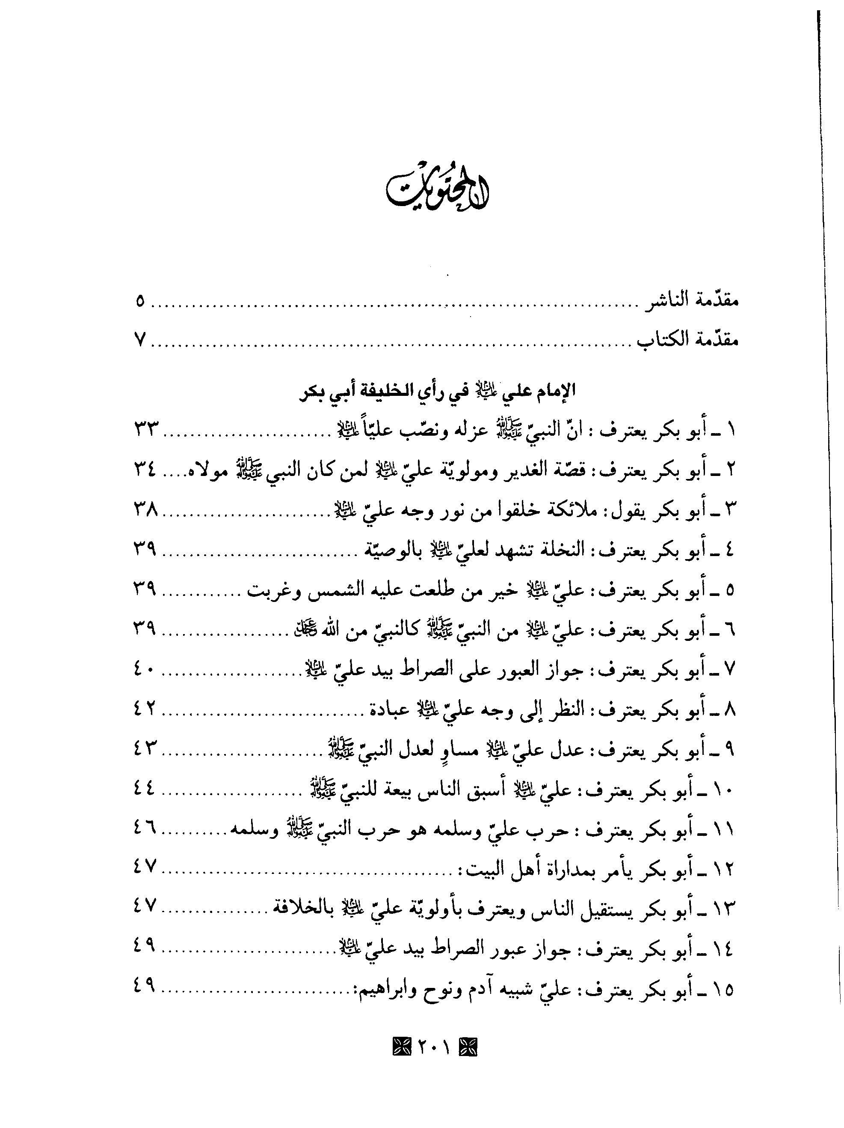
الصورة
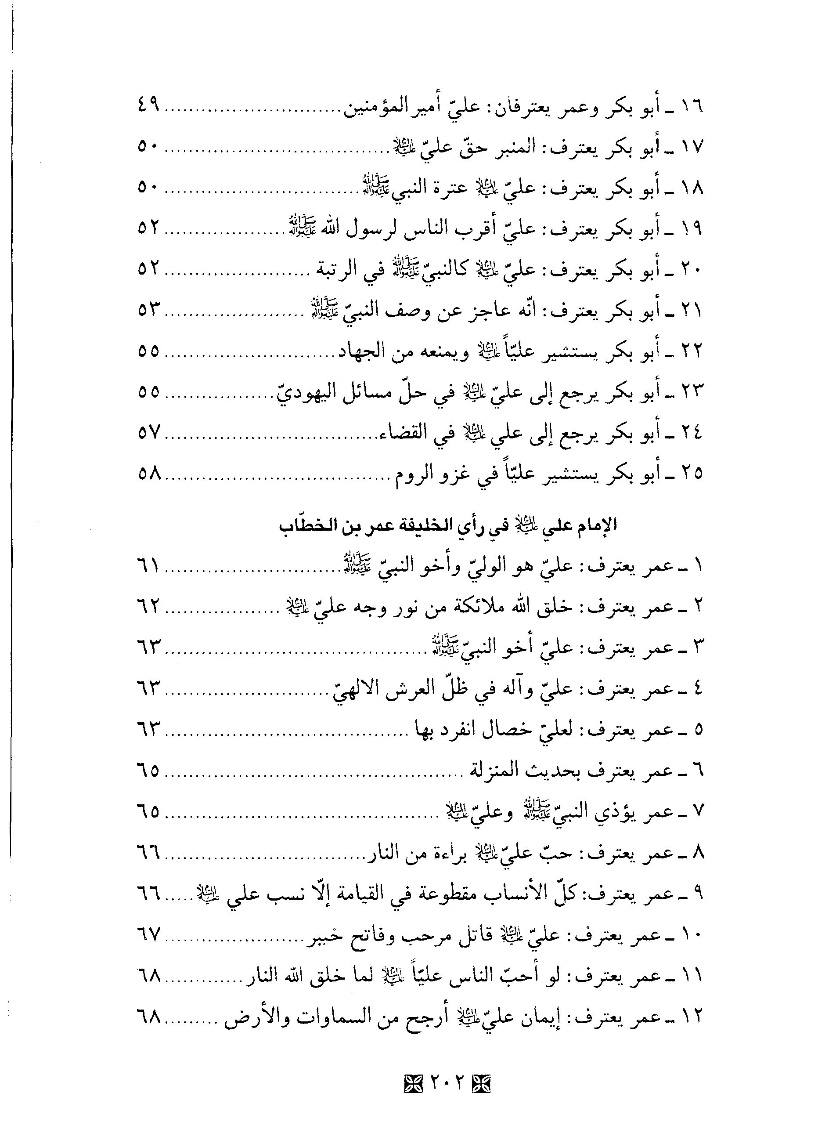
الصورة
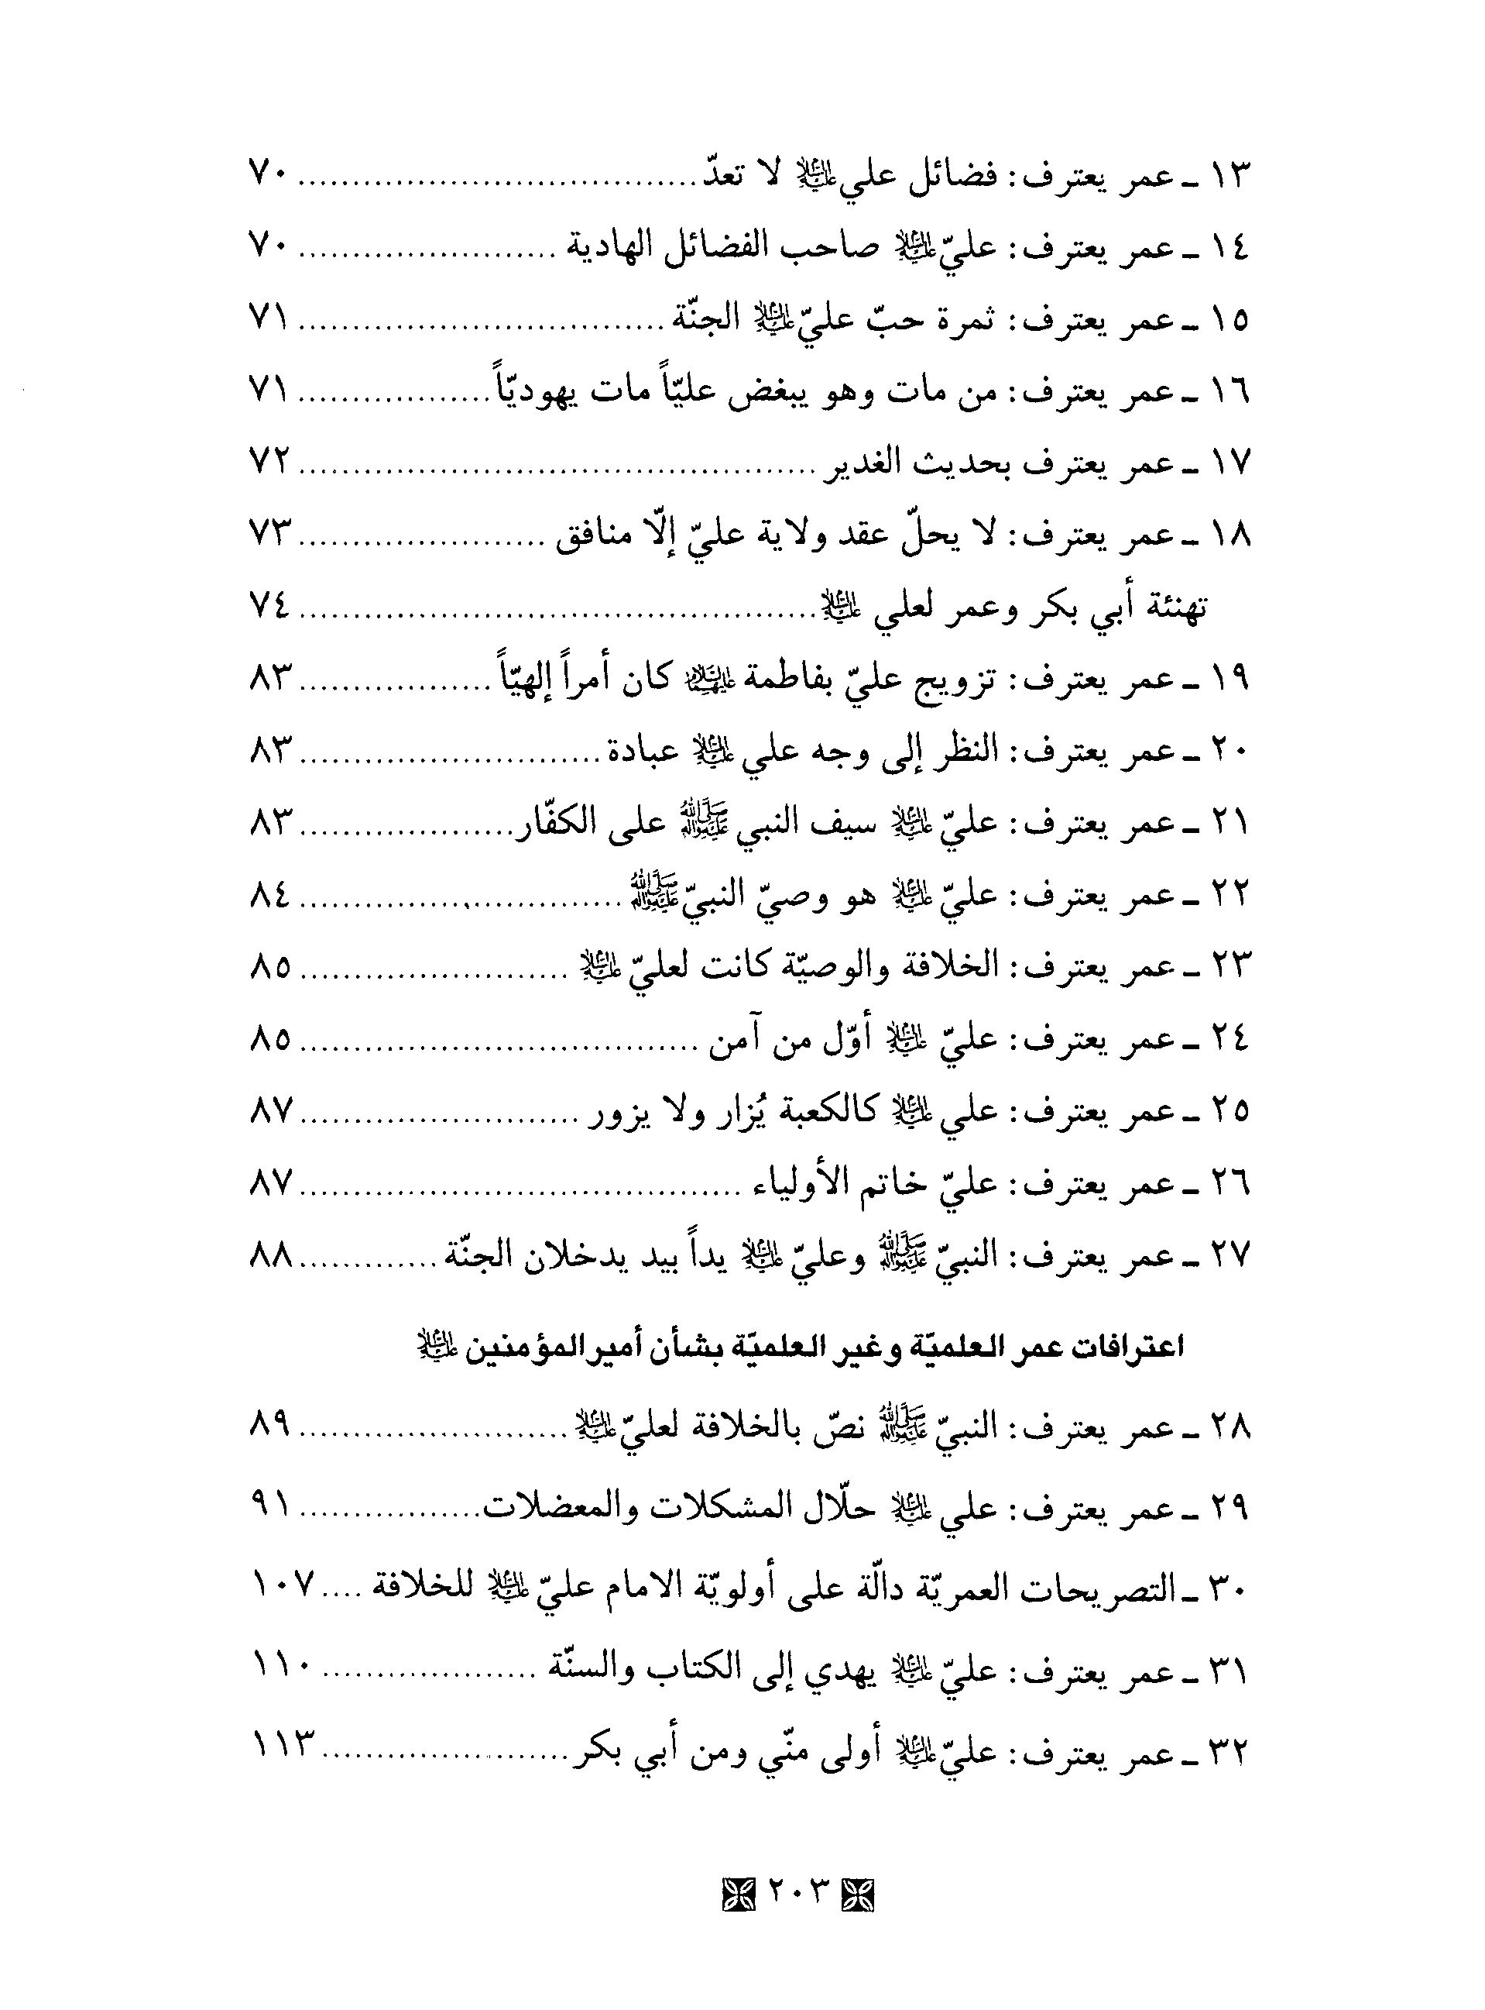
الصورة
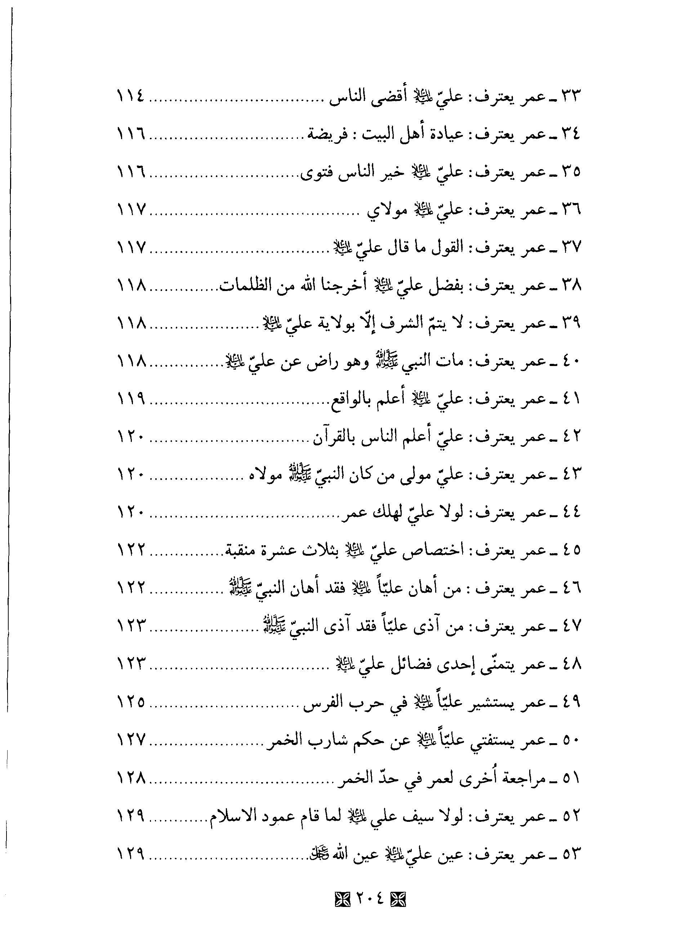
الصورة
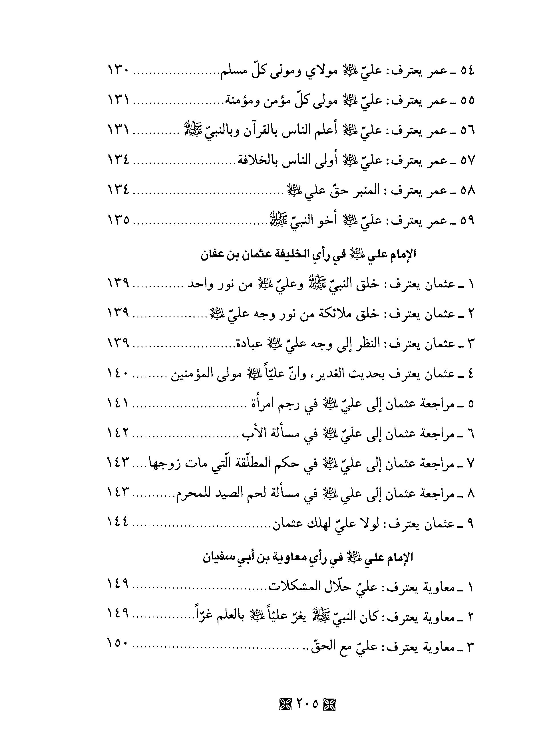
الصورة
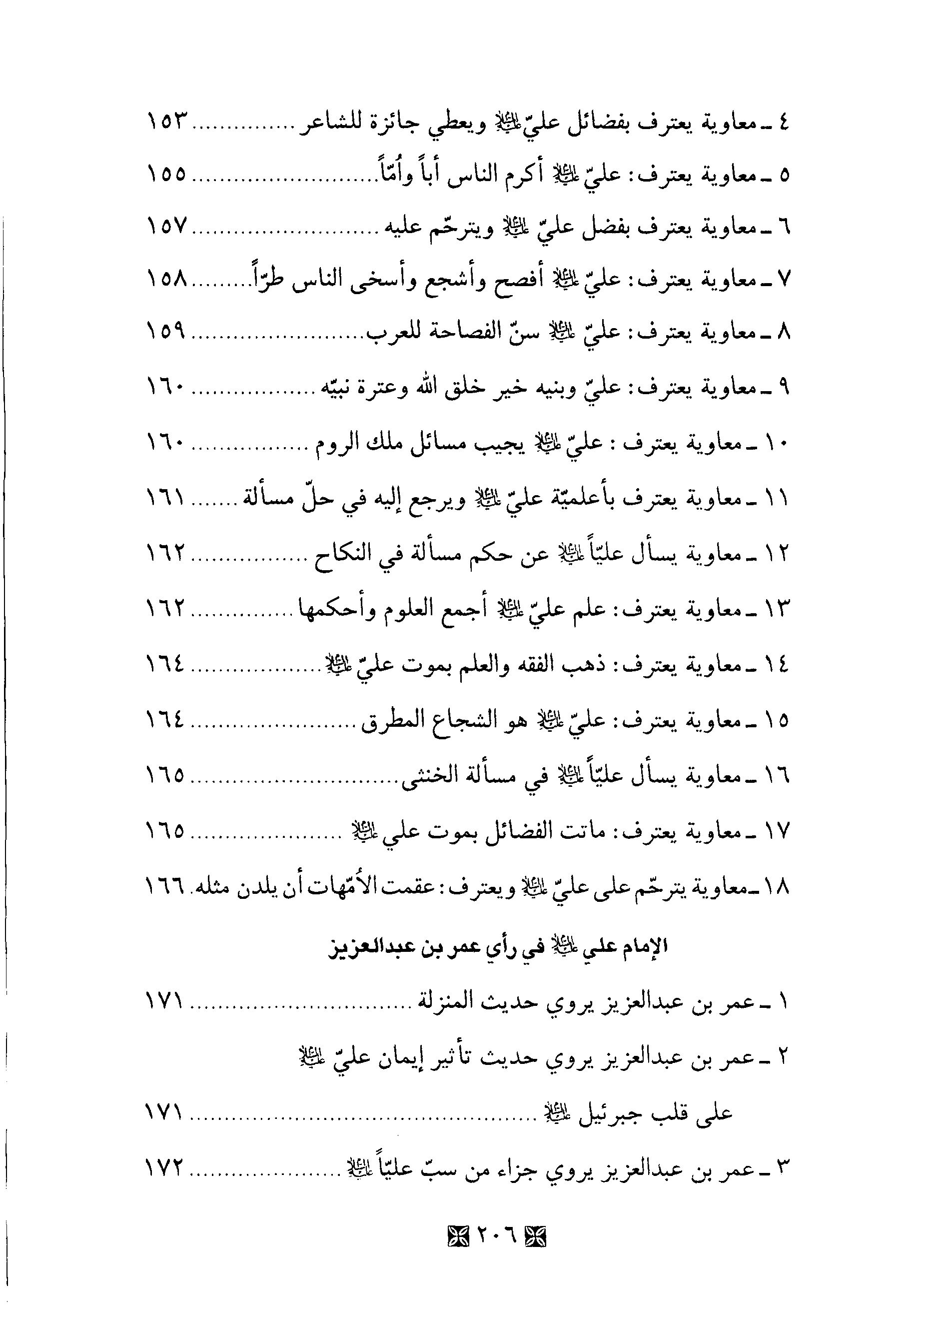
الصورة
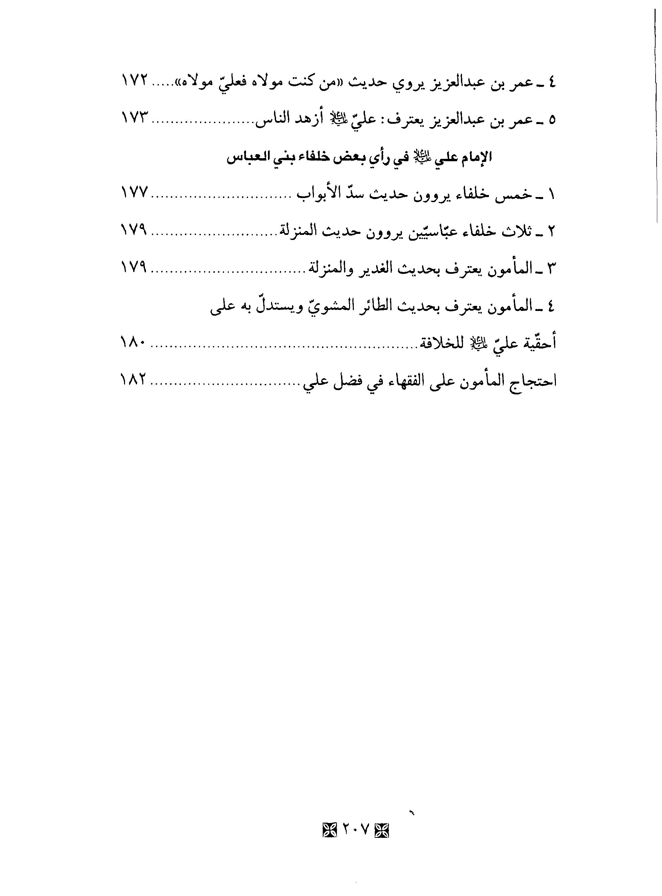

مصادر التحقیق
الصورة
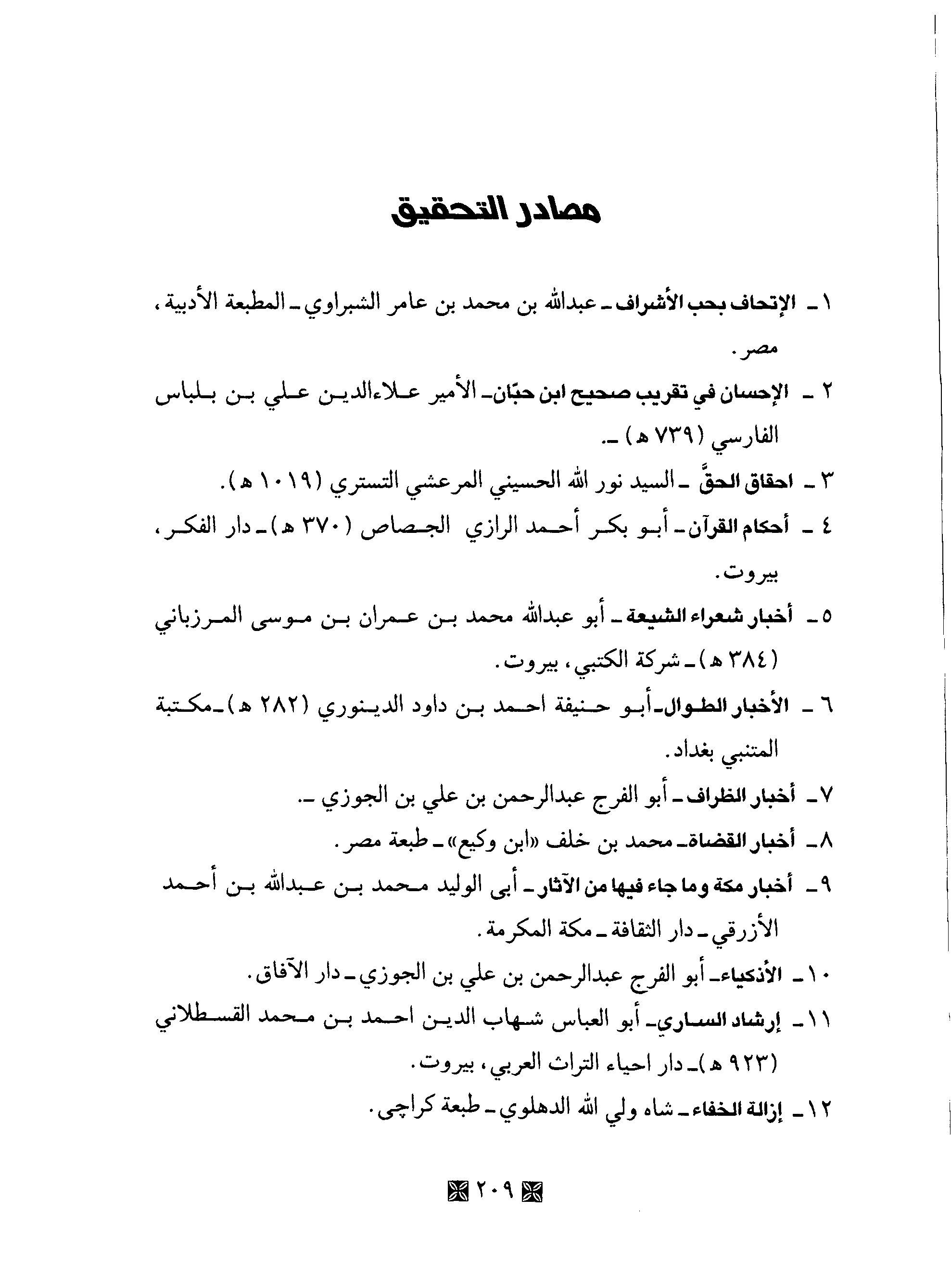
الصورة
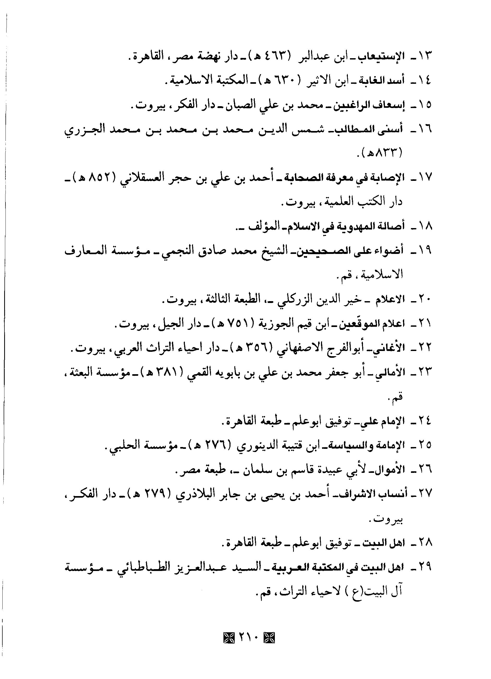
الصورة
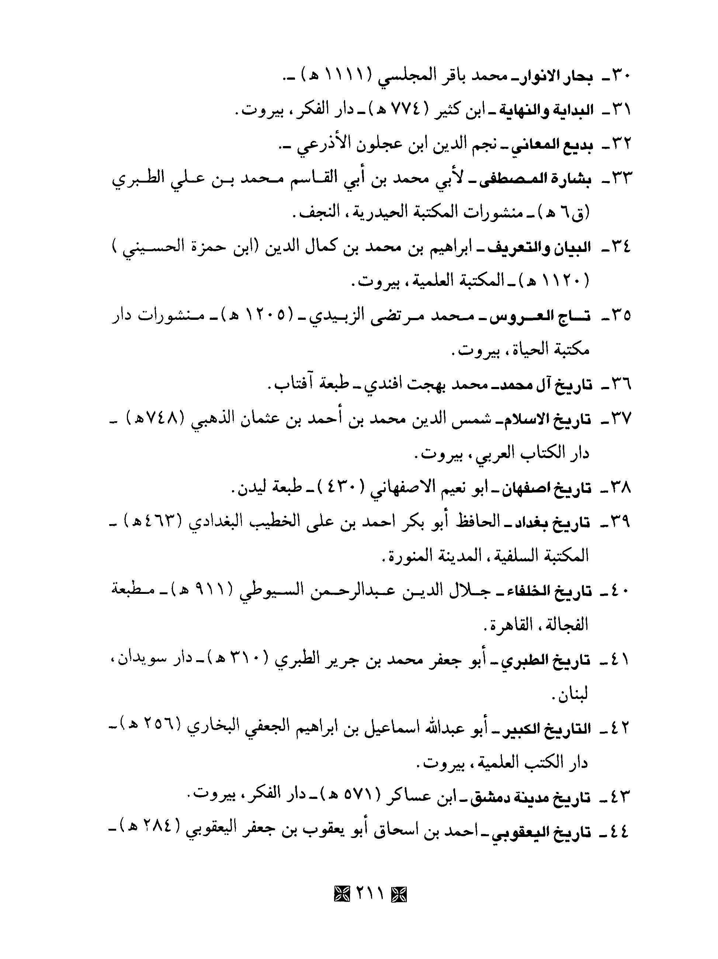
الصورة
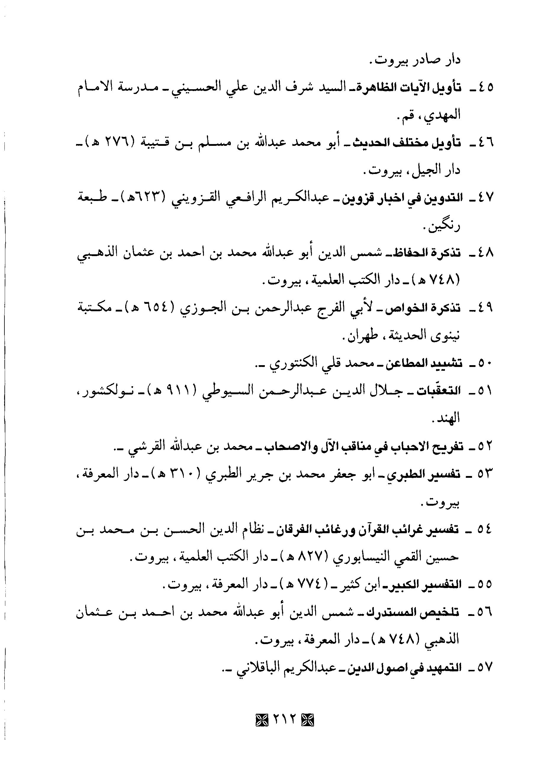
الصورة
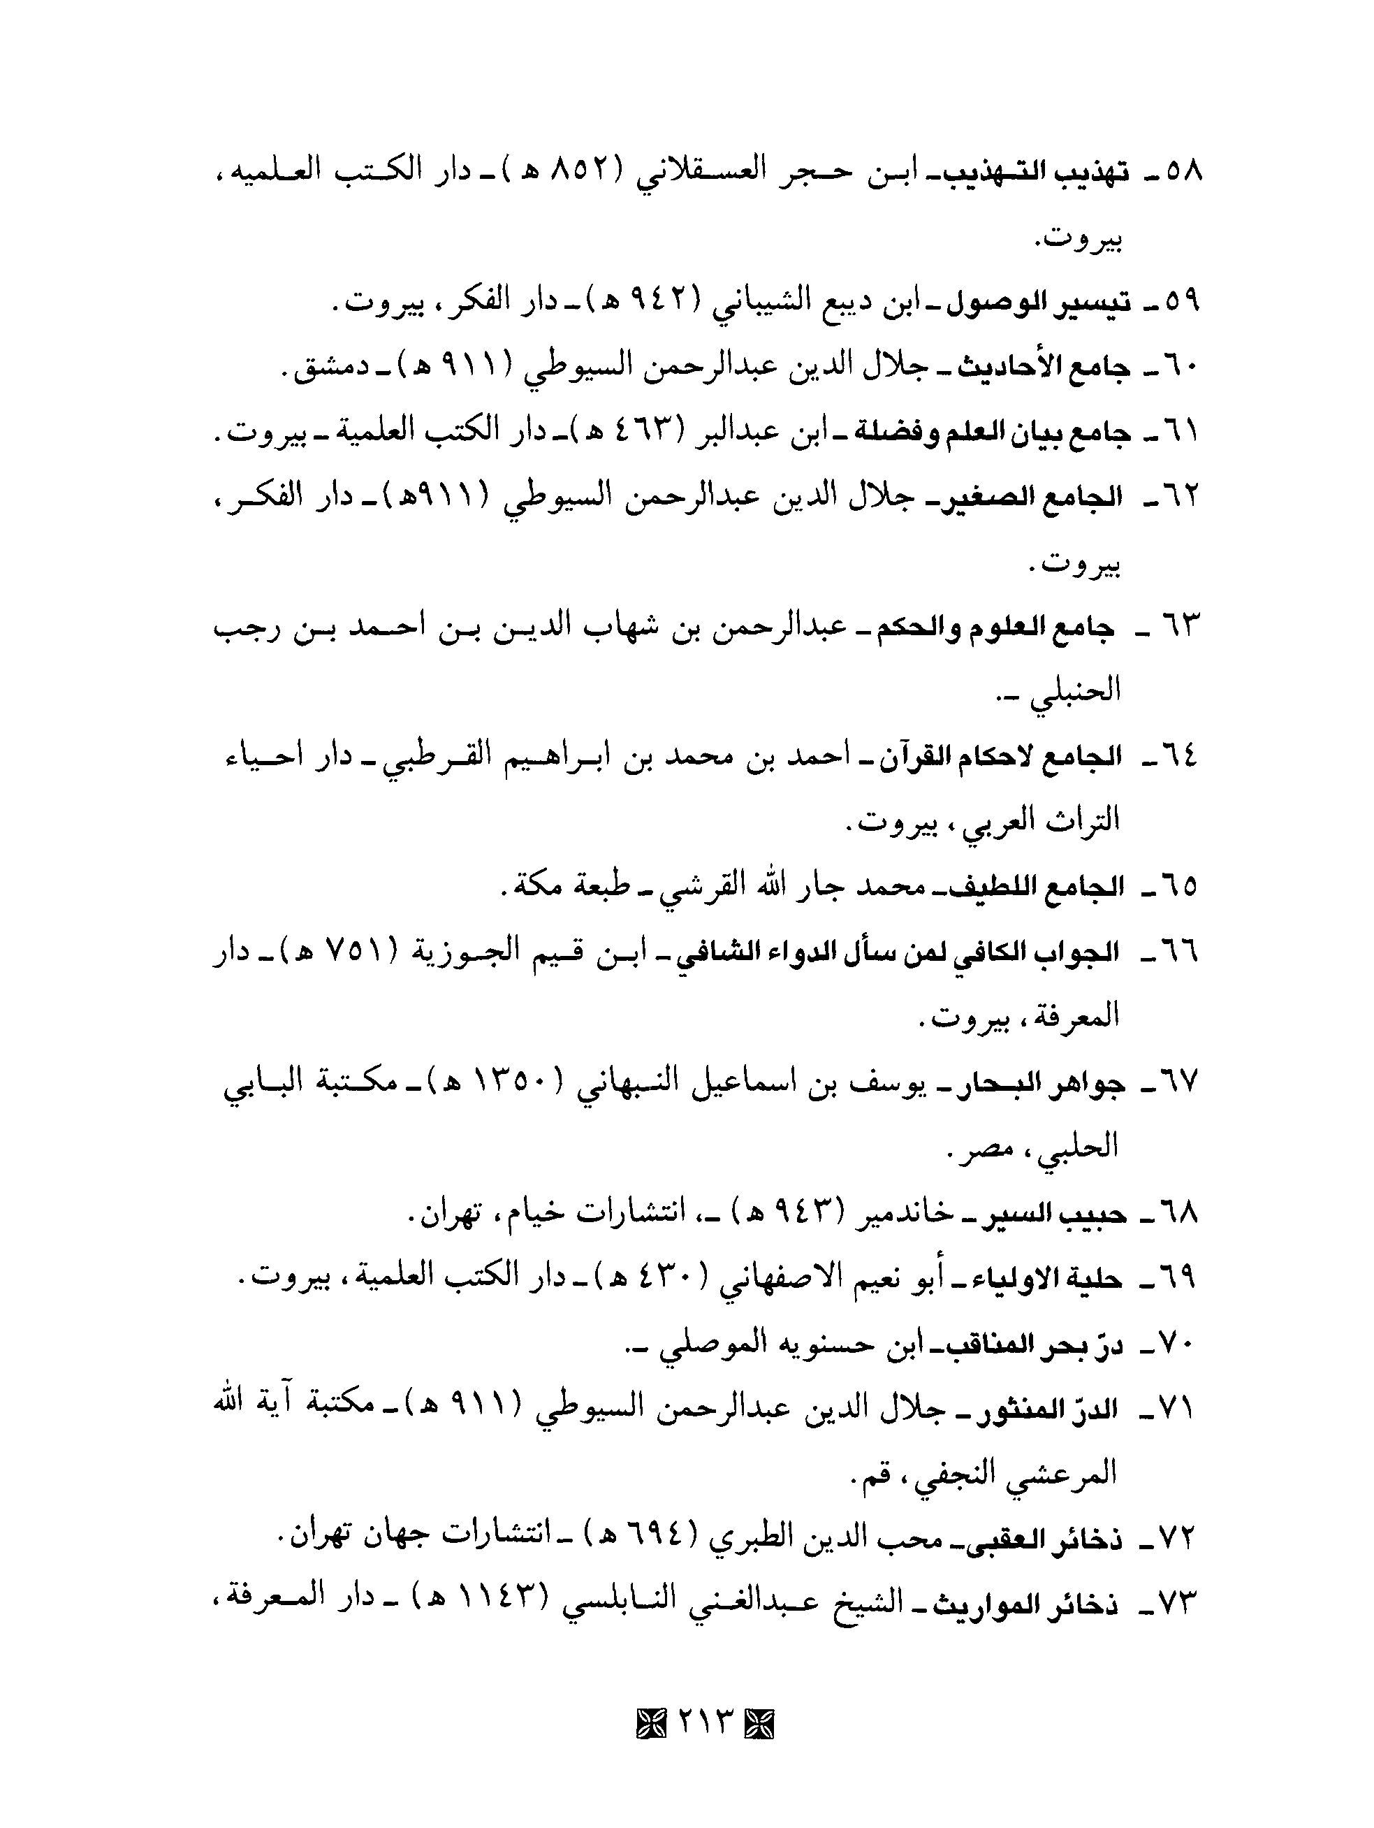
الصورة
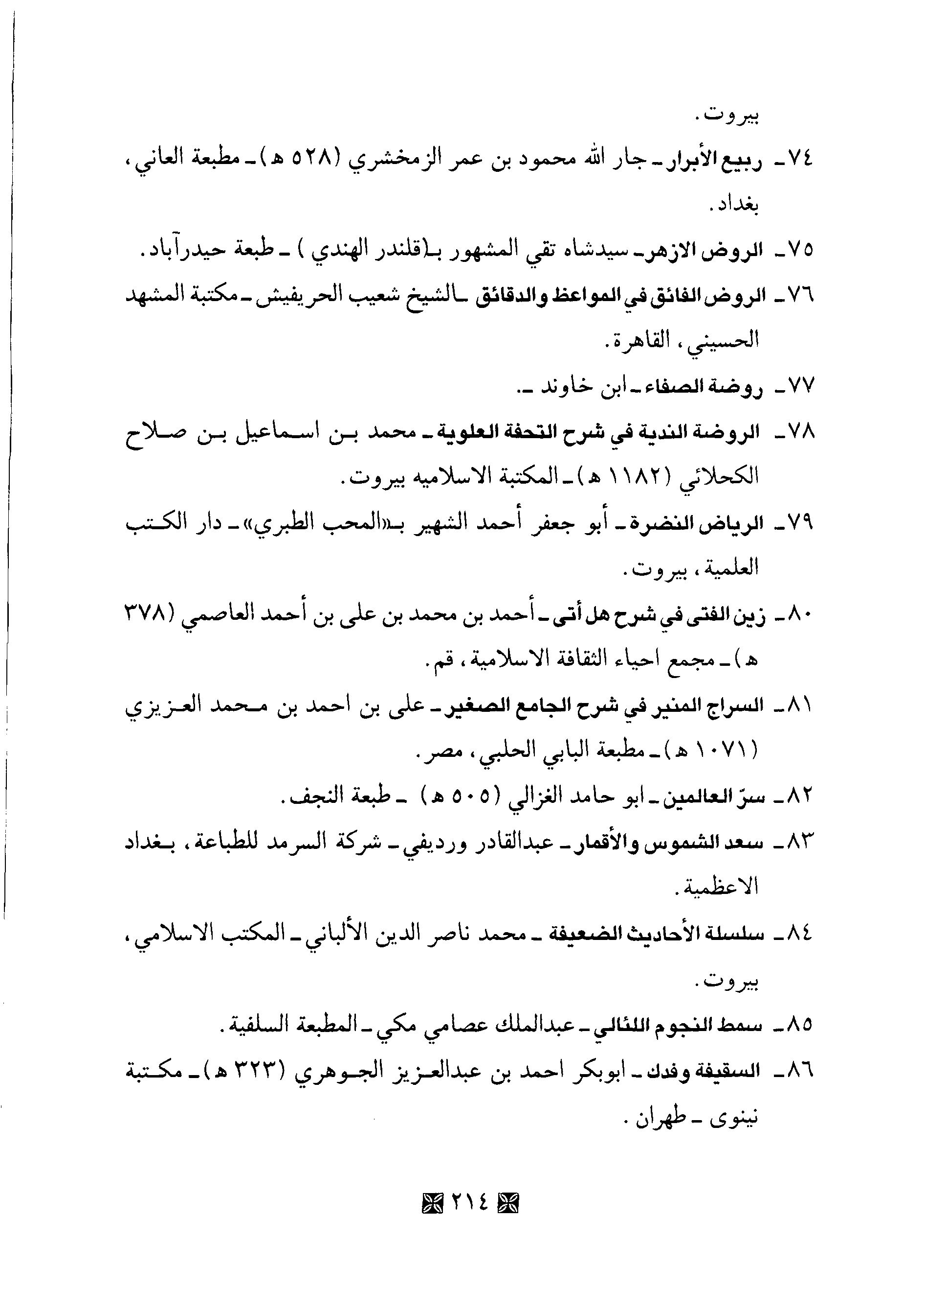
الصورة
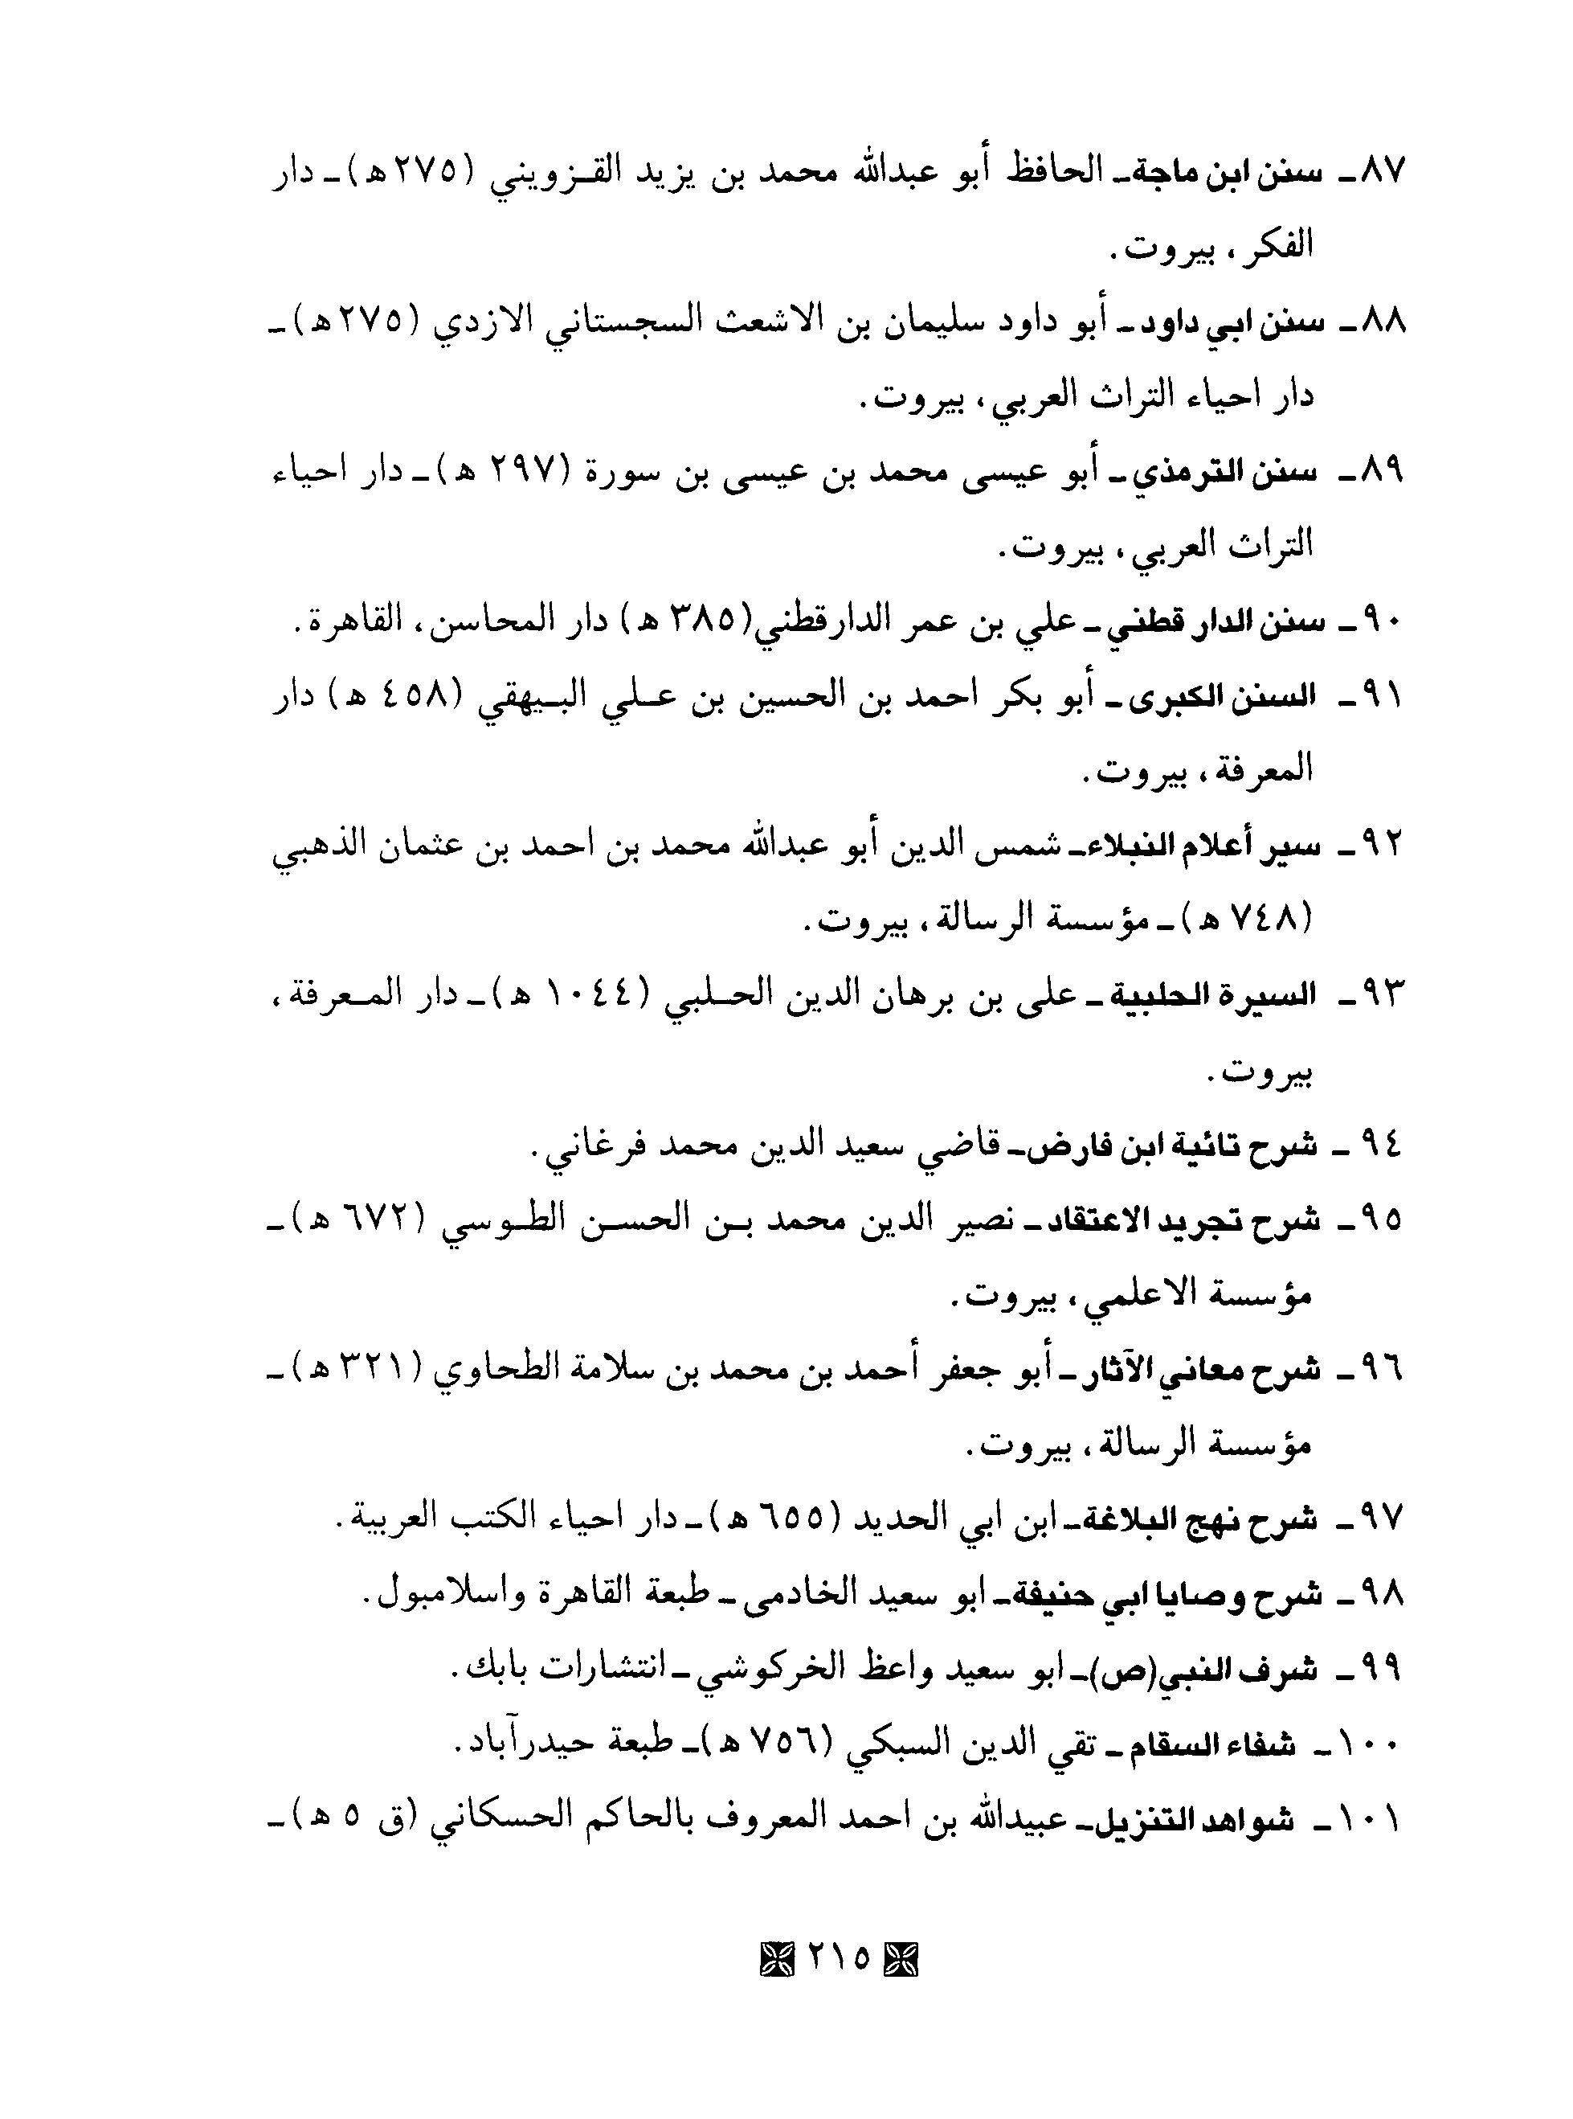
الصورة
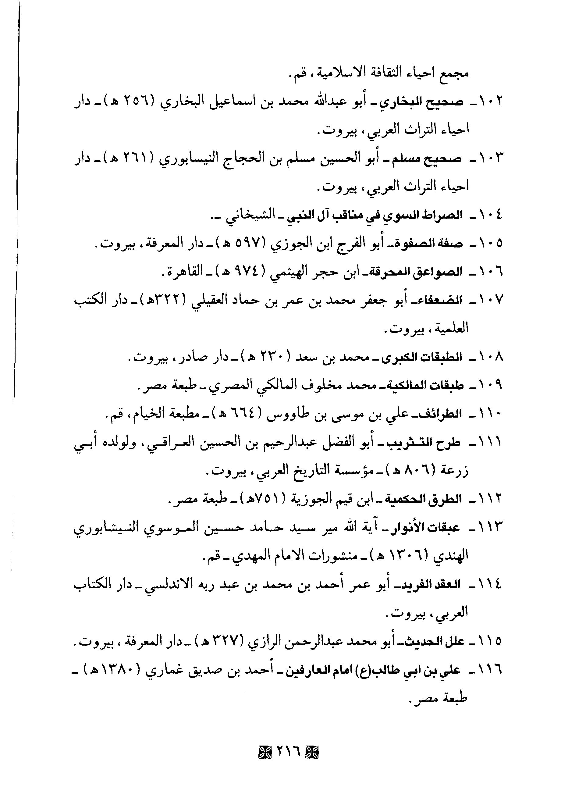
الصورة
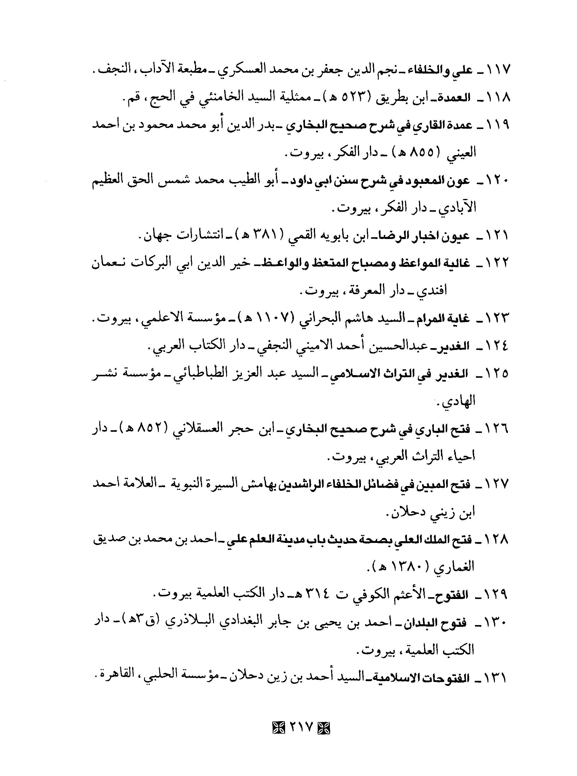
الصورة
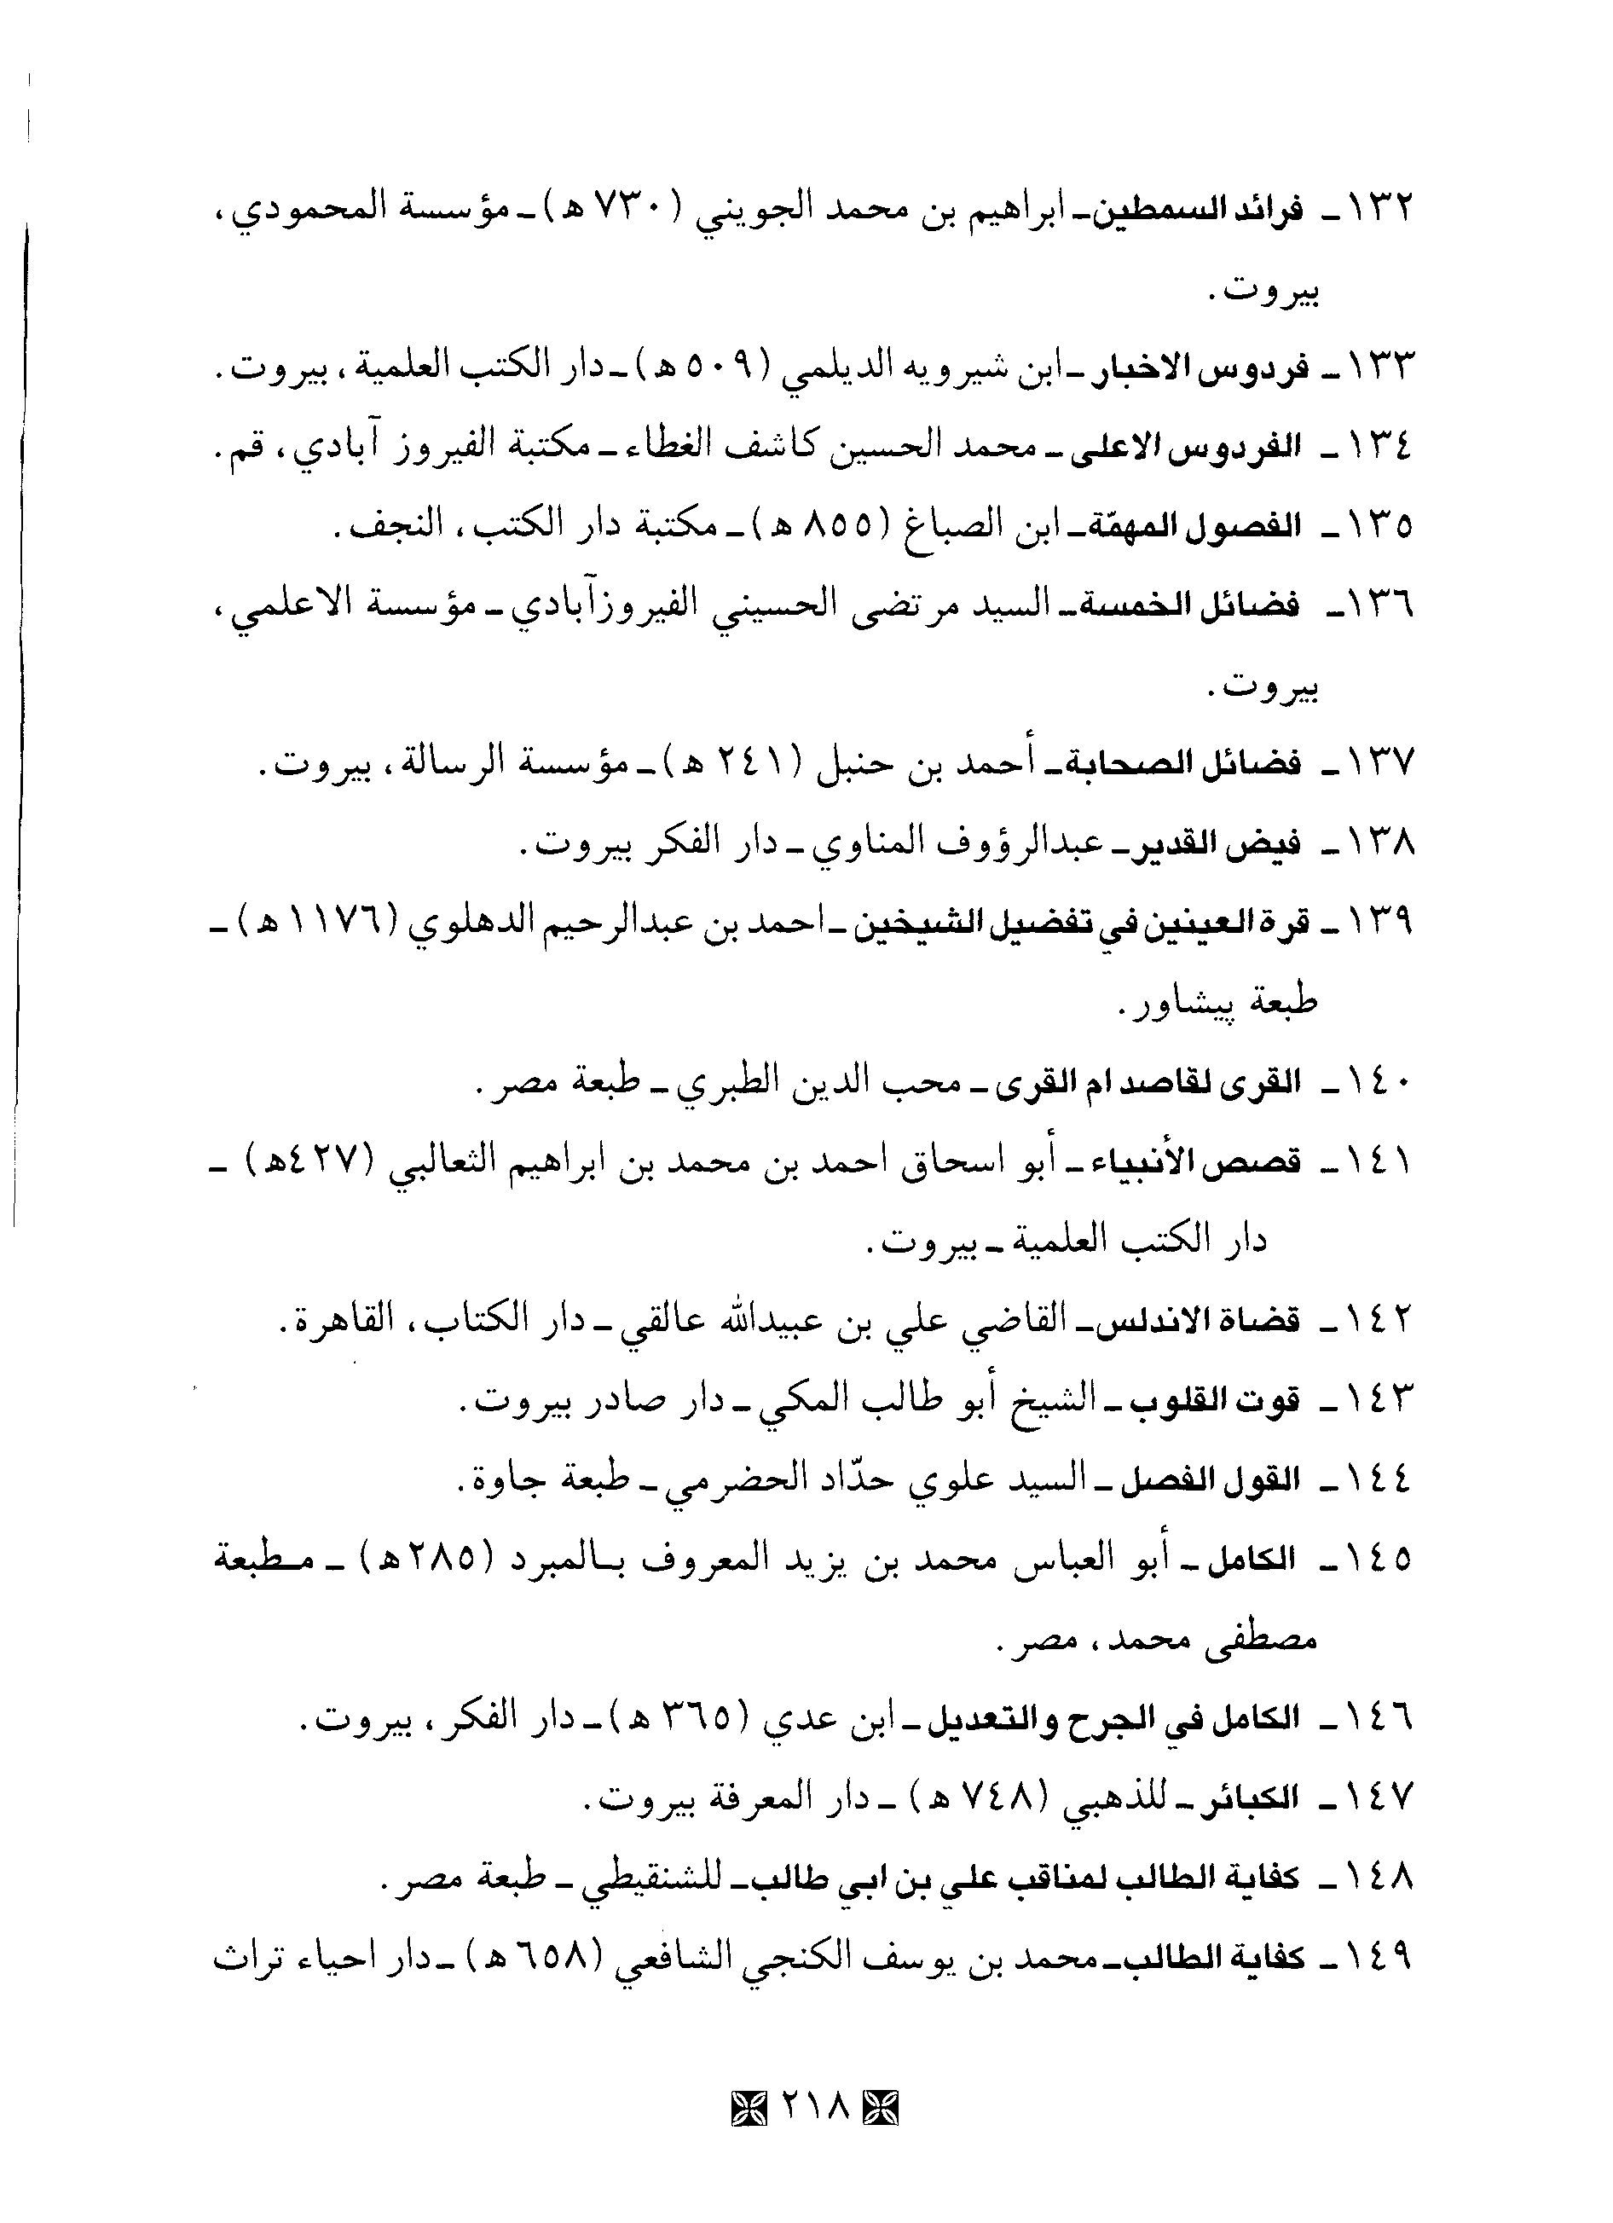
الصورة
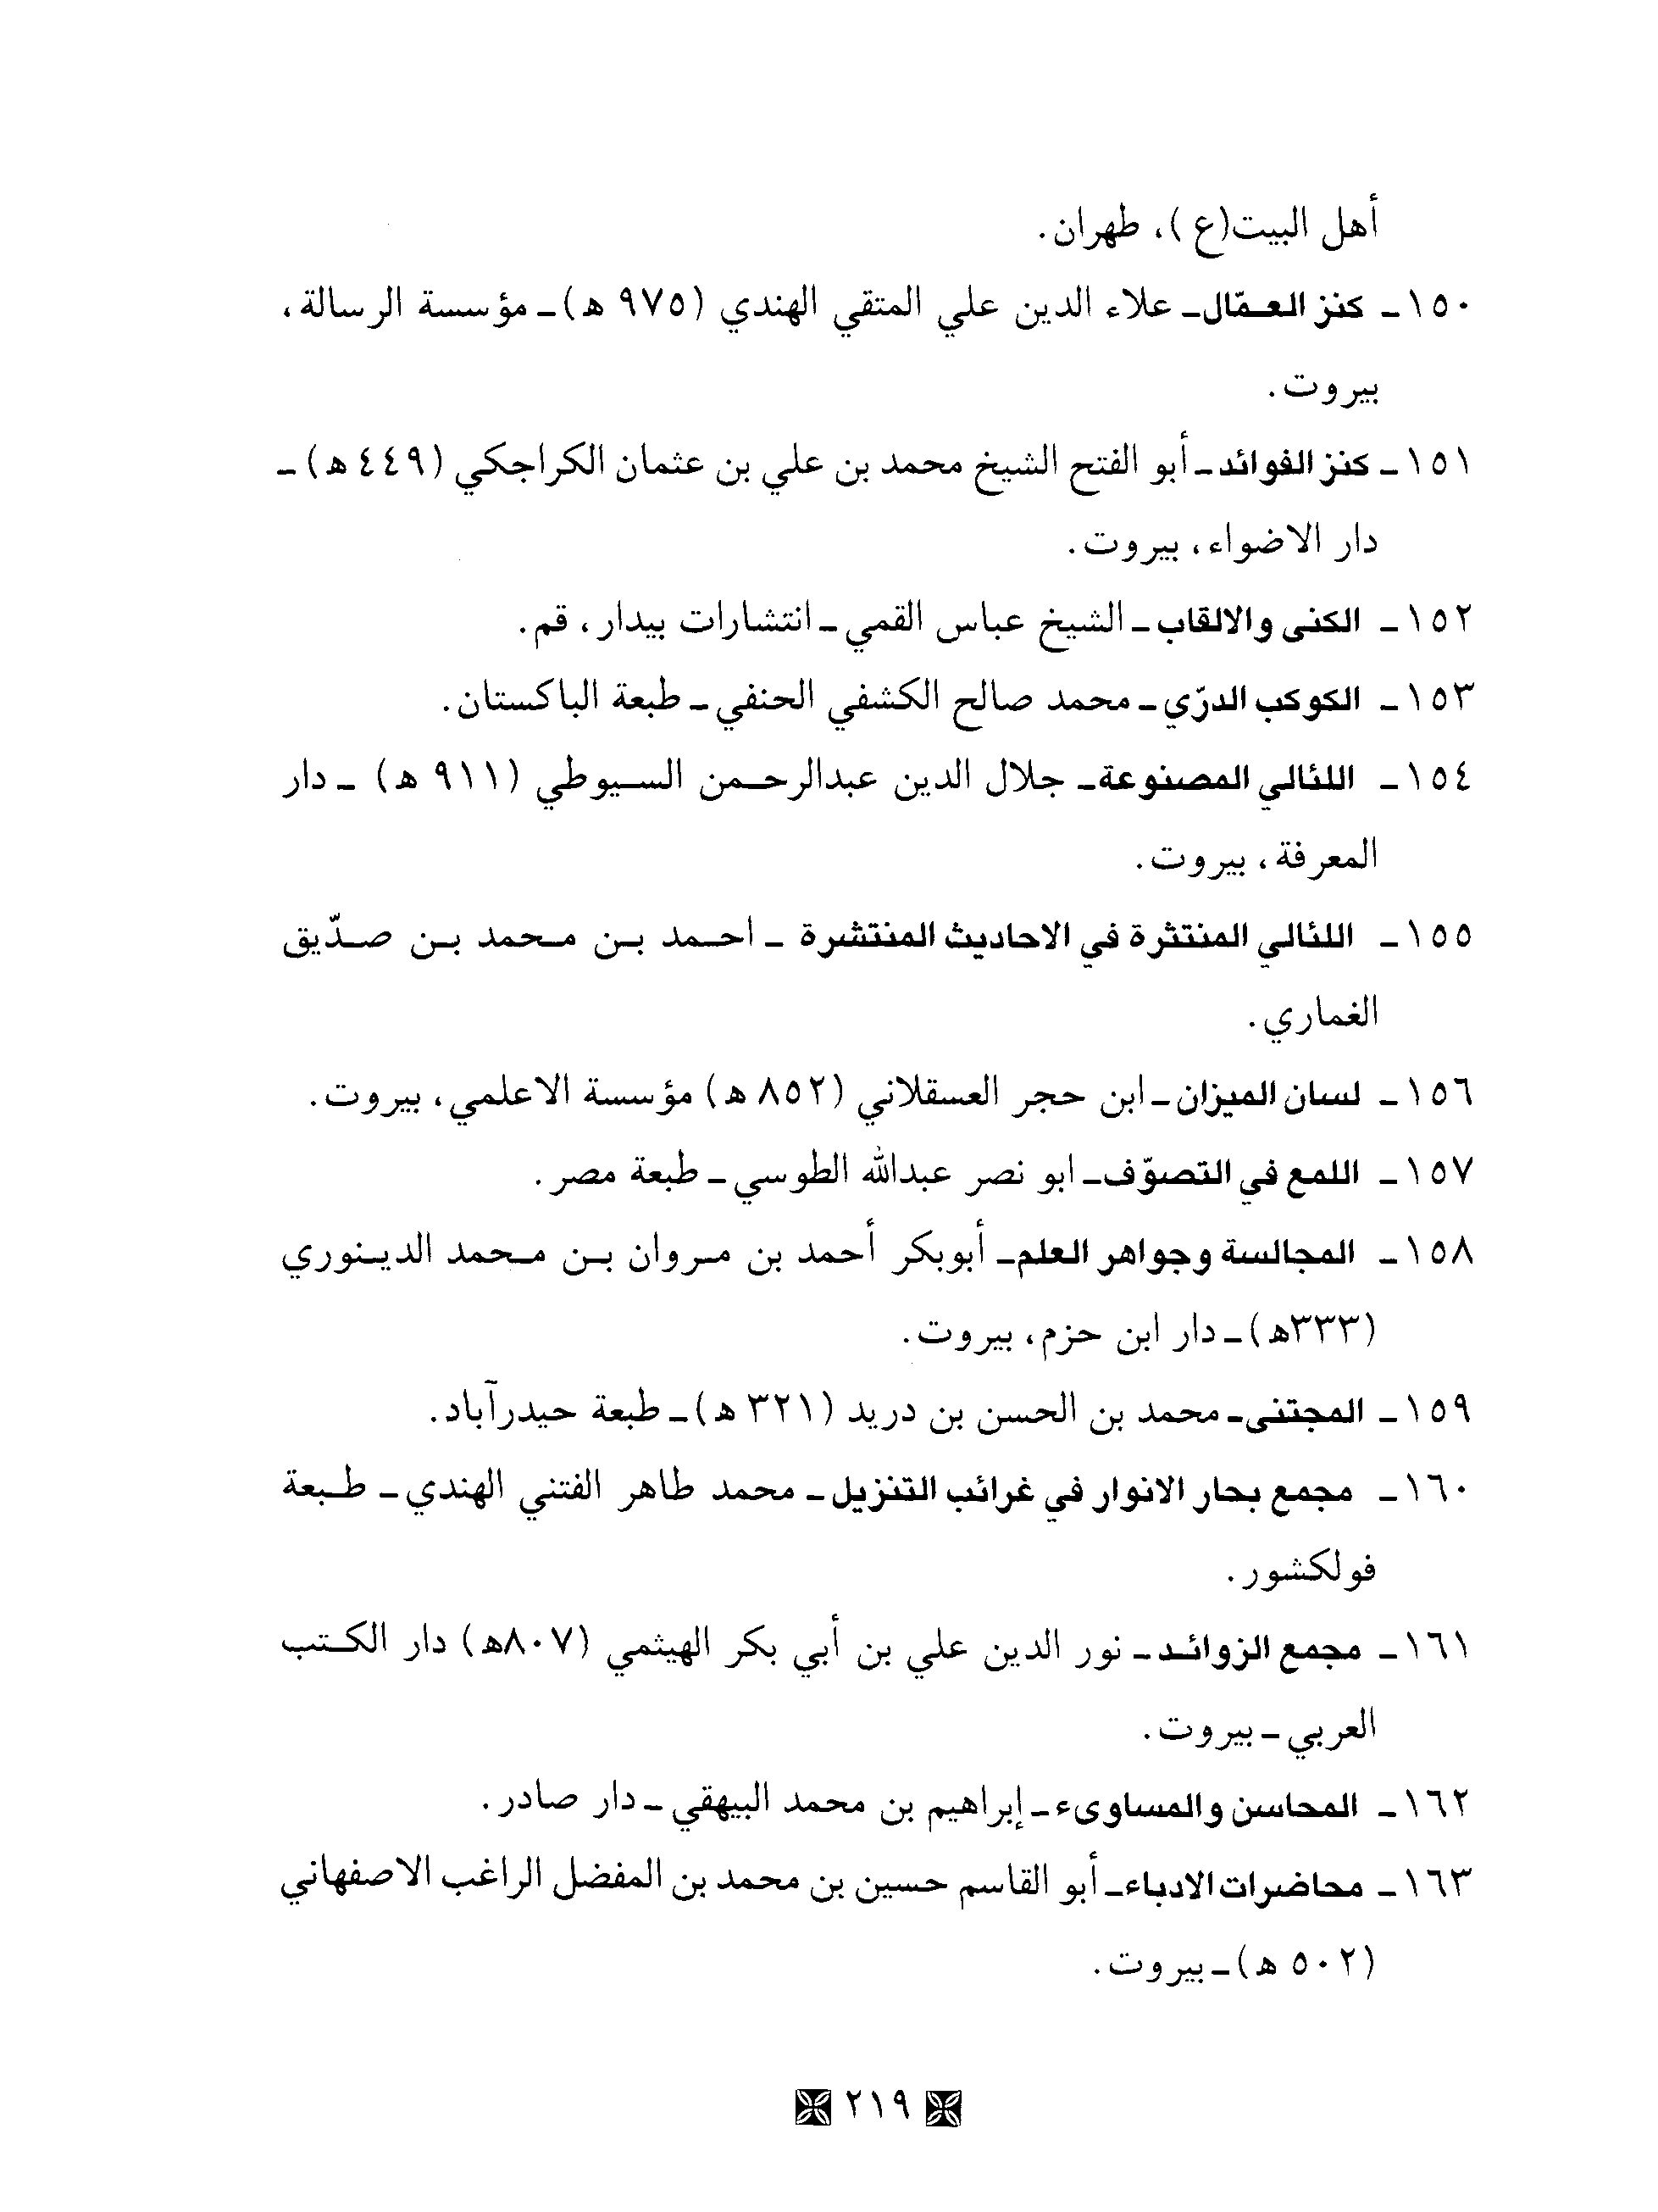
الصورة
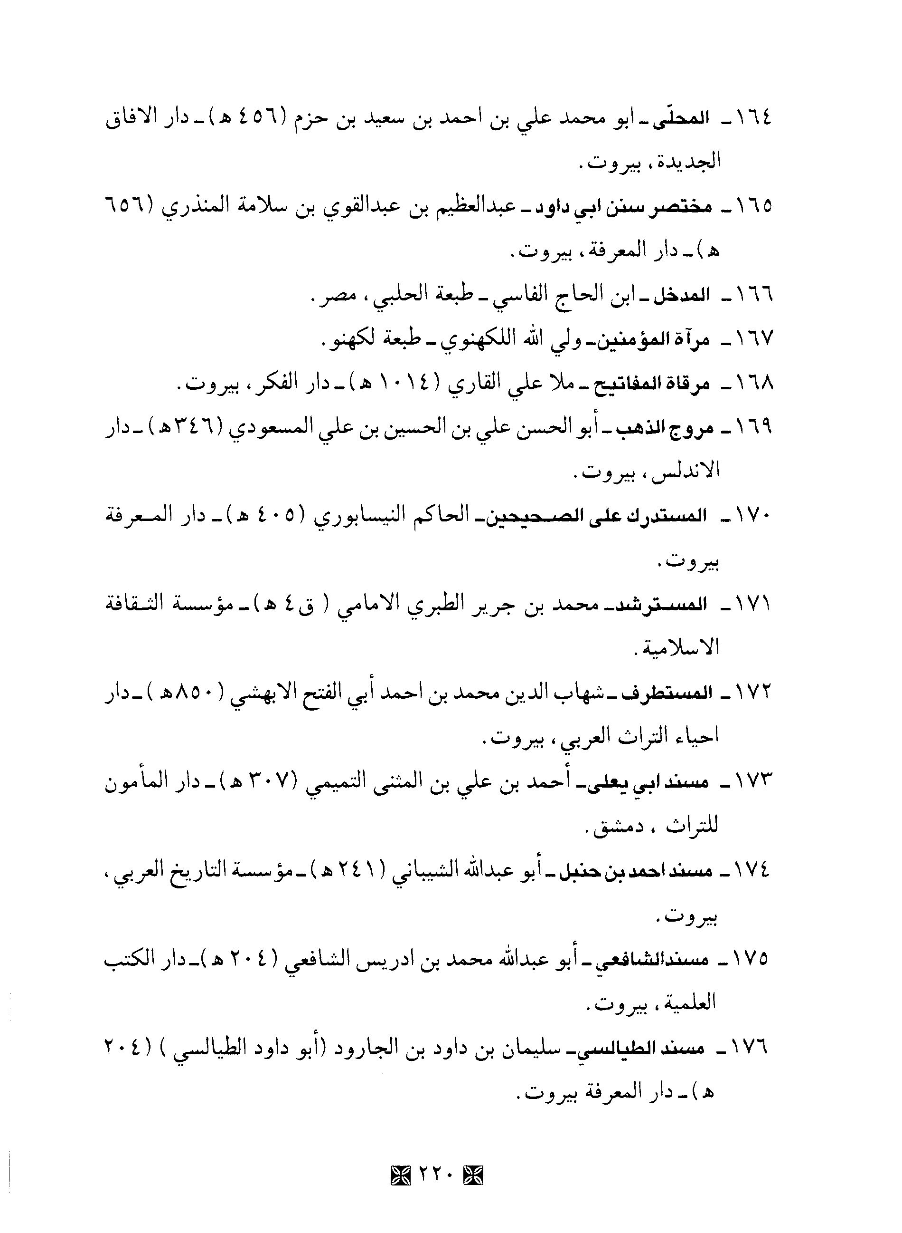
الصورة
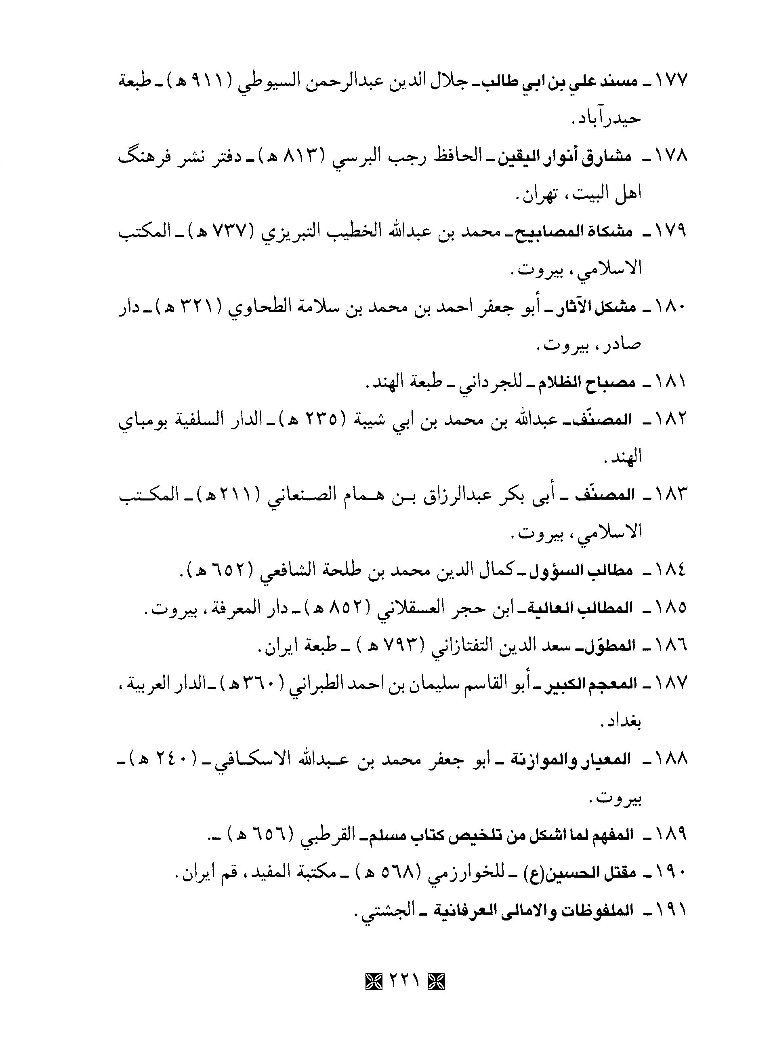
الصورة
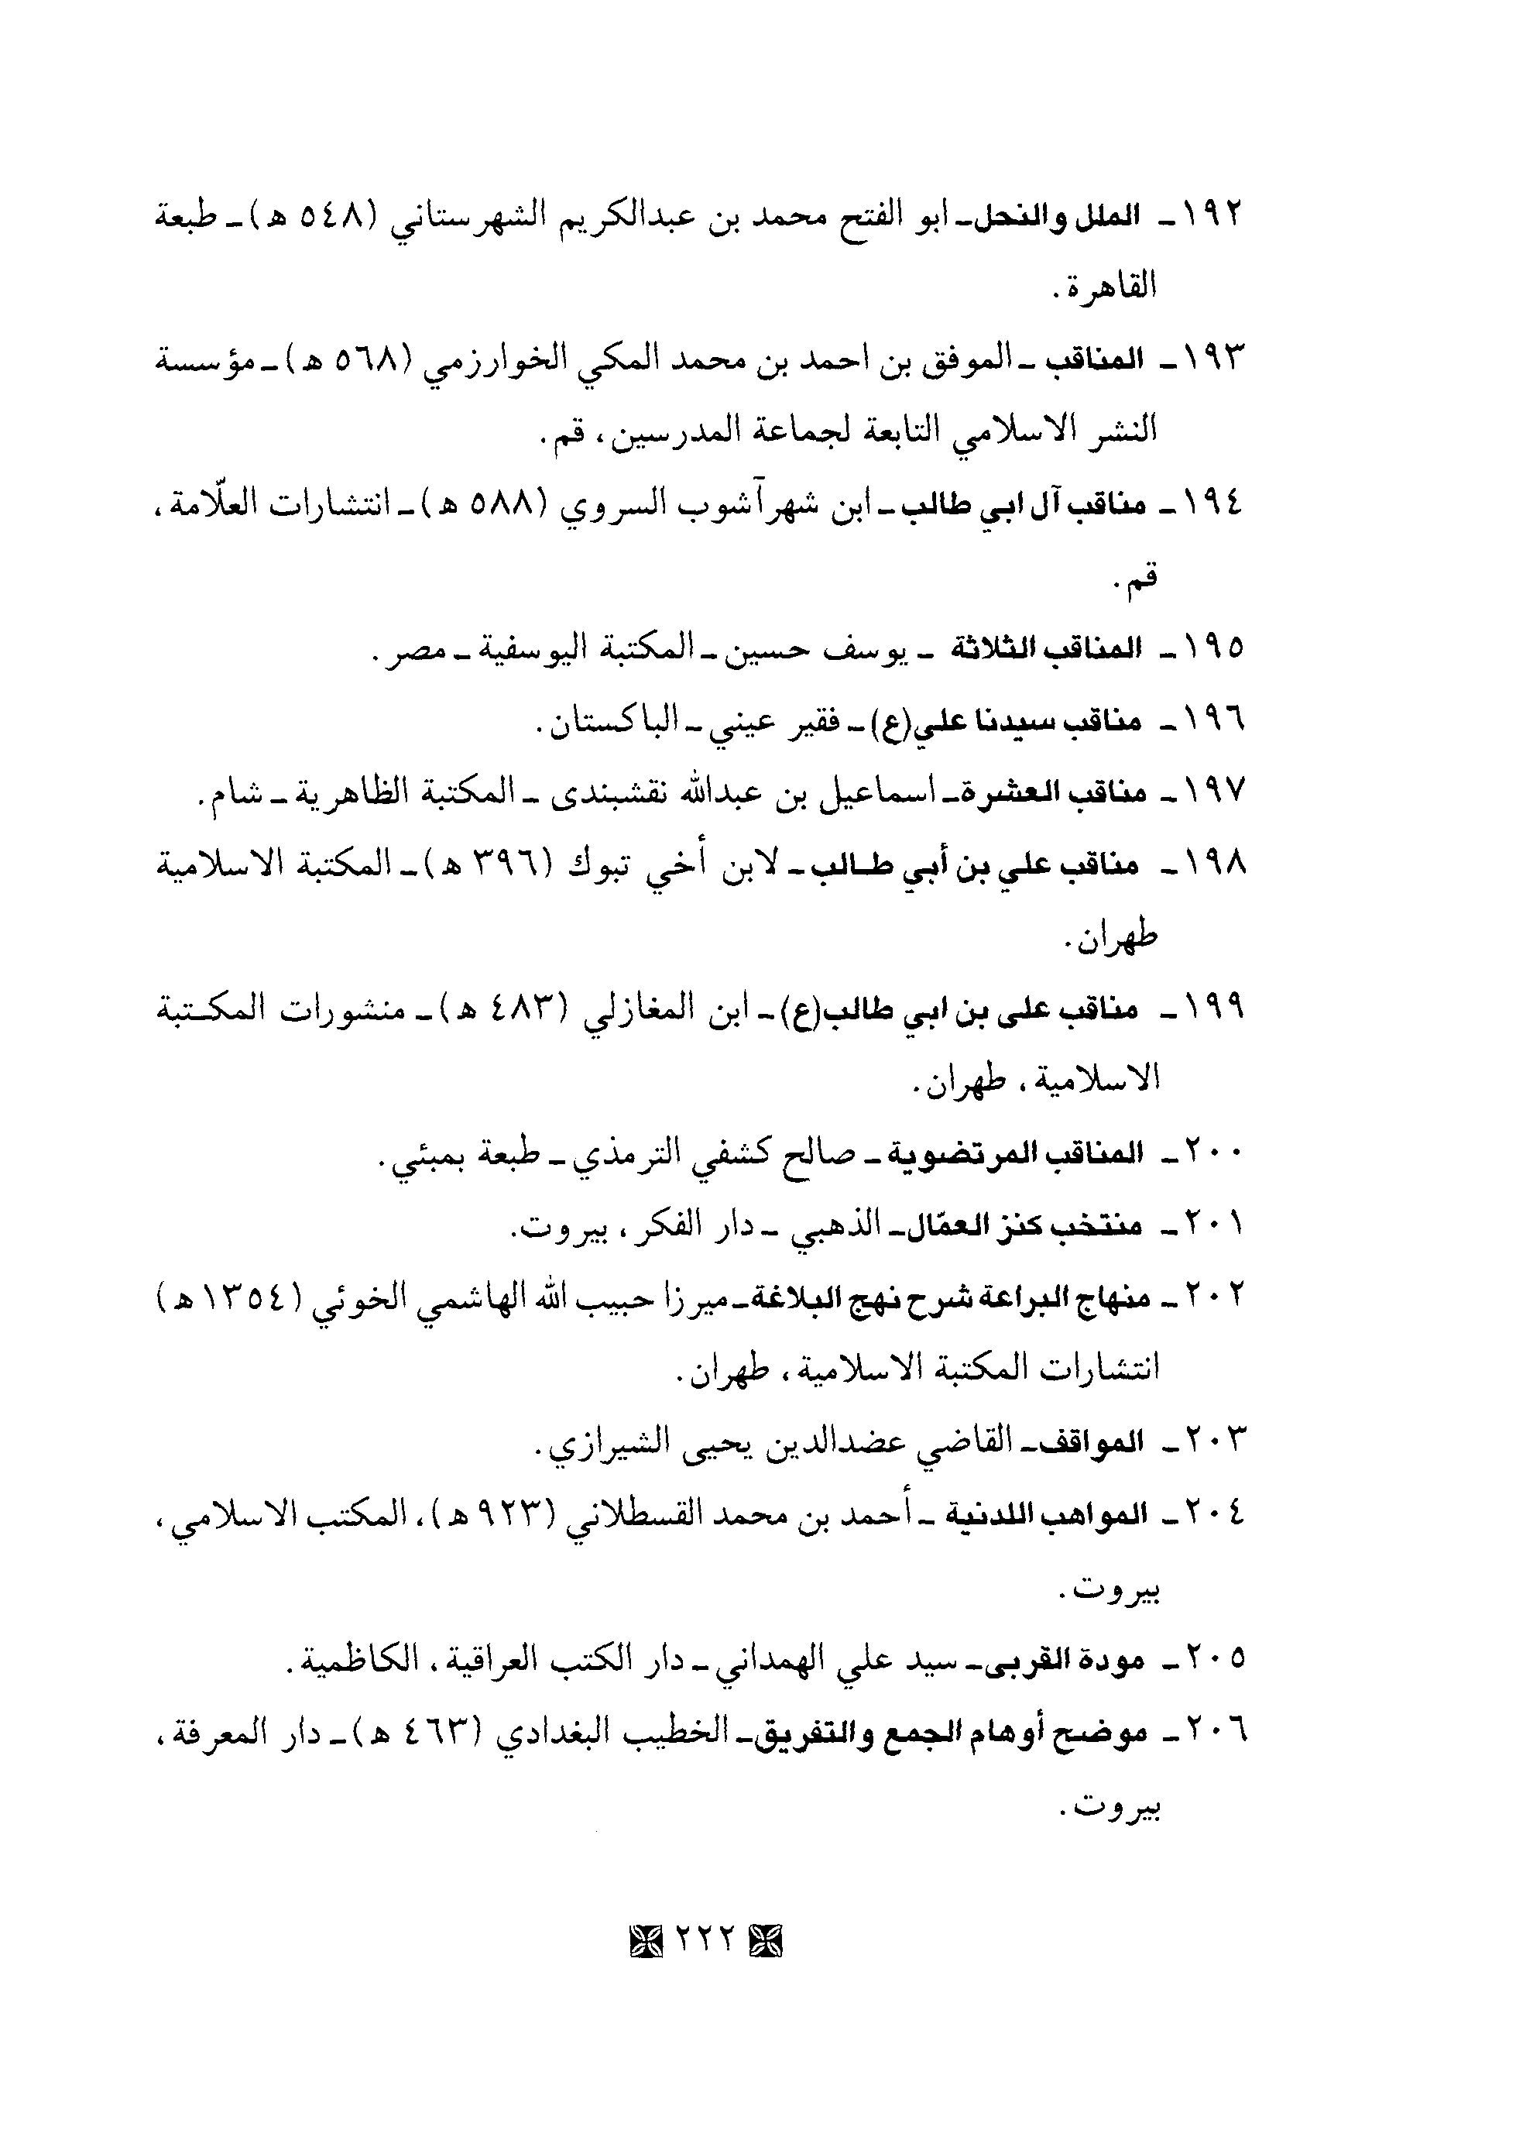
الصورة
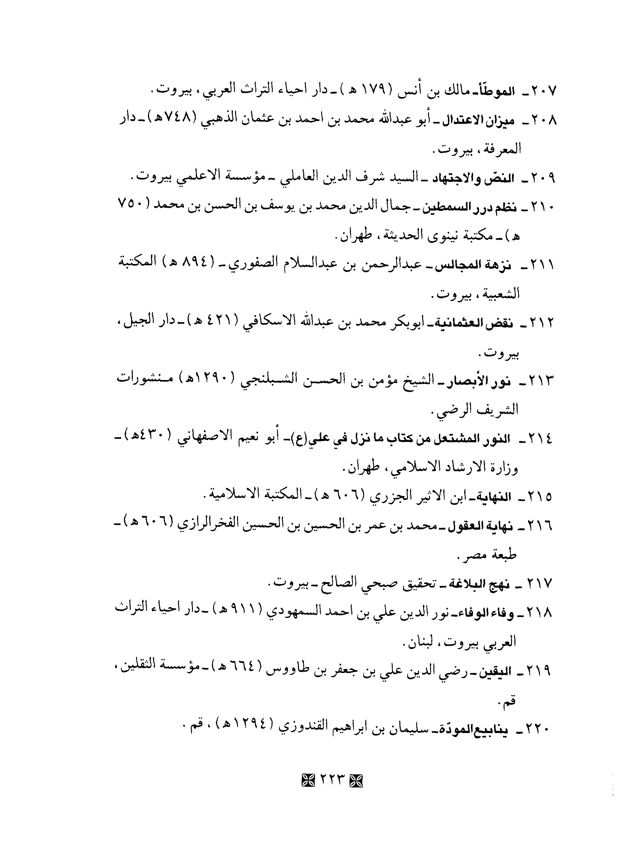
الصورة
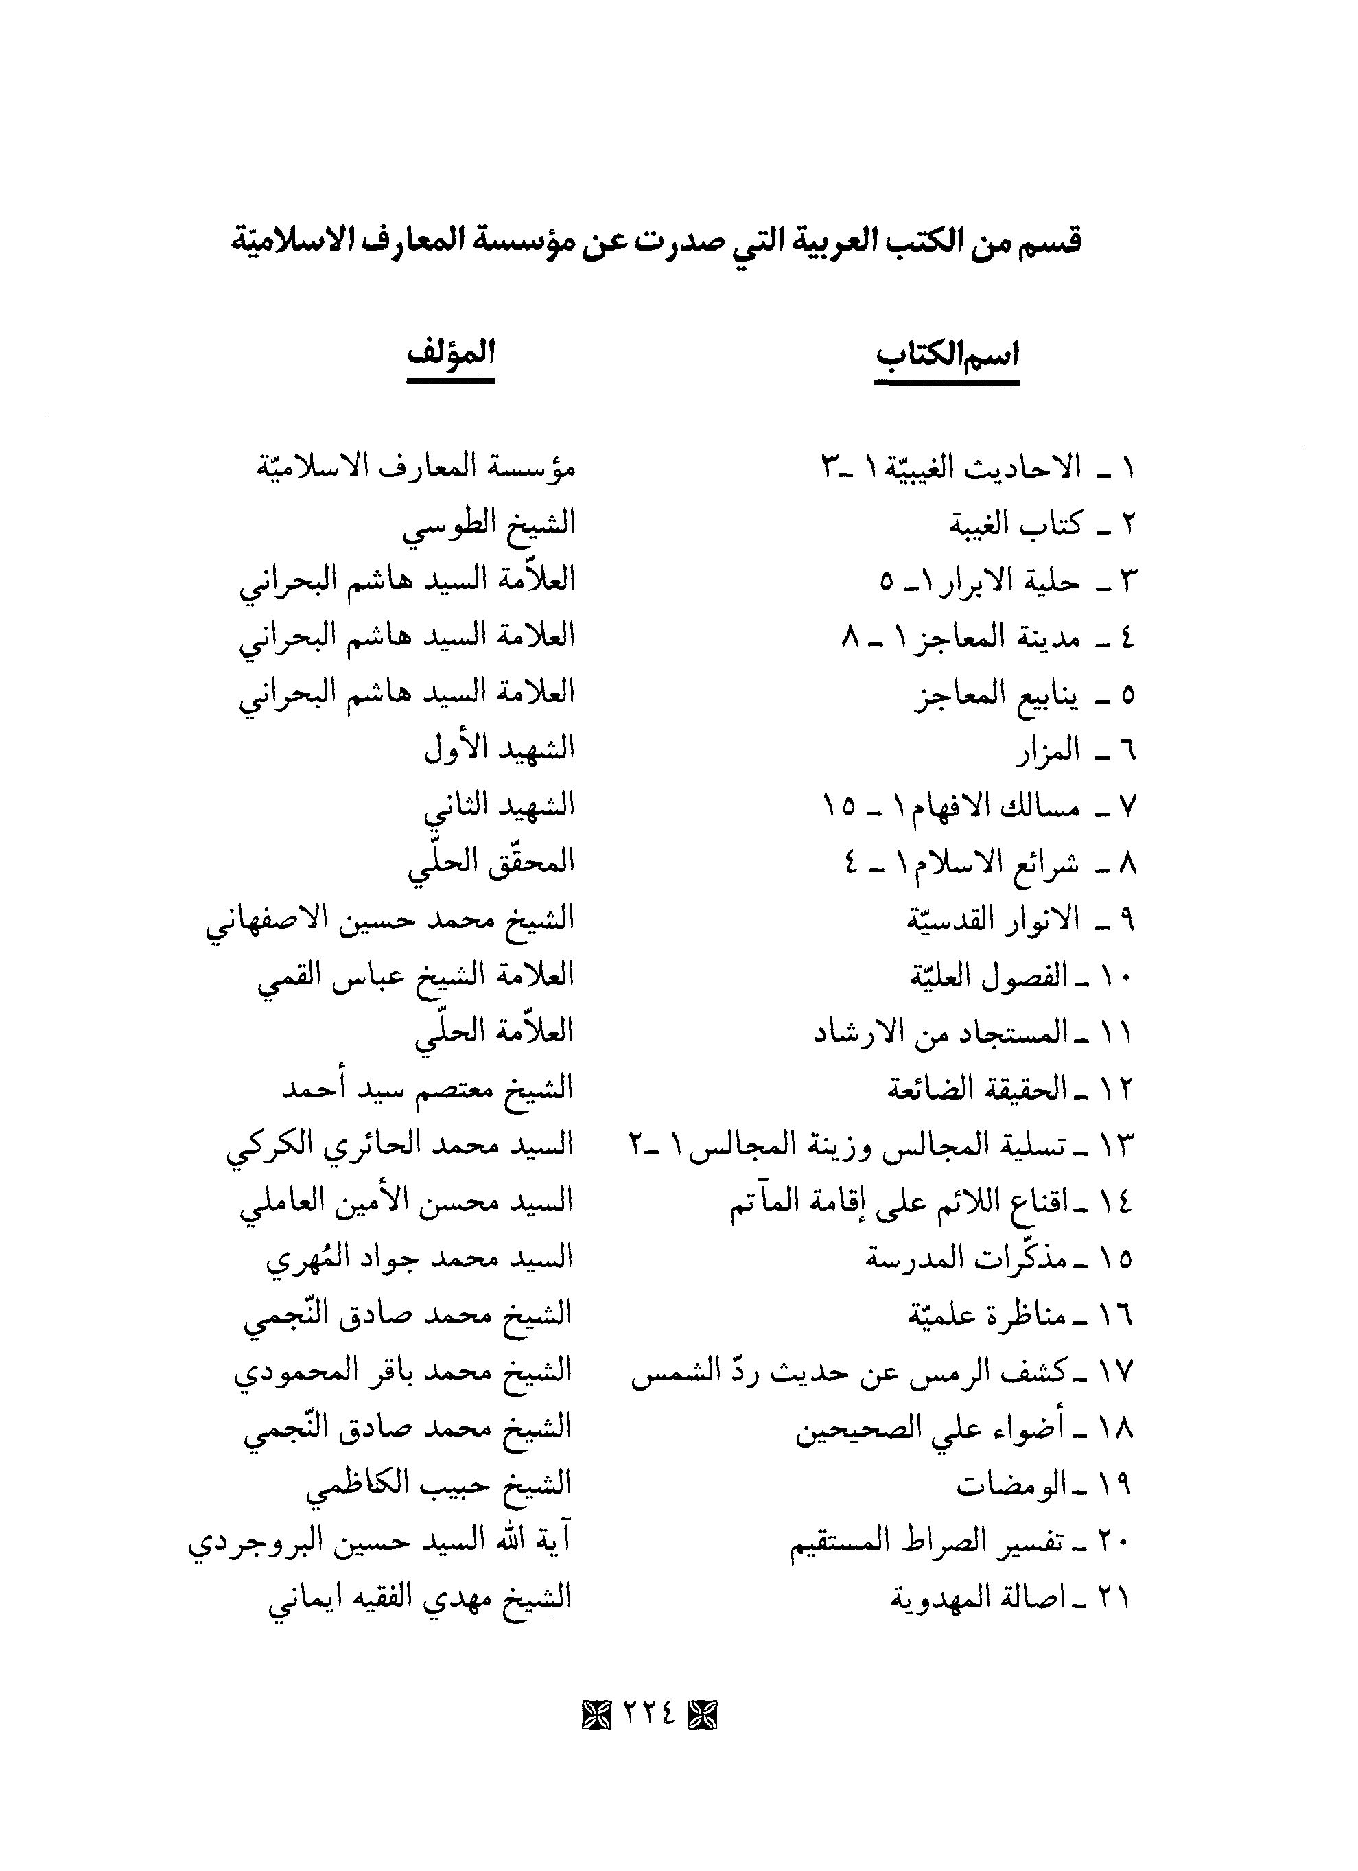

ghaemiyeh.com

الرعد: 43.
شواهد التنزيل 1: 400 - 405 ح 422 - 427 وقد أخرج الحديث من سبعة طرق، النور المشتعل " من كتاب ما نزل من القرآن في علي ": 125، المناقب لابن المغازلي: 313 ح 358، الجامع لأحكام القرآن 9: 336، ينابيع المودة: 102، تفسير الكشف والبيان 1:
لمناقب للخوارزمي: 32 ح 2، كفاية الطالب للكنجي: 252 باب 62، فرائد السمطين 1:
القصص: 56.
نهج البلاغة: الحكمة رقم 45.
الاسراء: 71 - 72.
التوبة: 12.
البقرة: 124.
القصص: 41.
وفي بيان الخلفاء الداعين إلي النار نذكر ما أشار إليه السيد شرف الدين في كتابه النص والاجتهاد ص 331 مما أخرجه البخاري في صحيحه الجزء الرابع ص 25 كتاب الجهاد والسير باب مسح الغبار عن الناس في السبيل، وفي الجزء الأول ص 122 كتاب الصلاة باب التعاون في بناء المساجد، وأخرج غيره نحو ثلاثين مصدرا تاريخيا وحديثيا من أهل السنة. باسنادهم عن عثمان بن عفان ومعاوية وابن العاص وآخرون يتجاوز عددهم اثنان وعشرون صحابيا انهم رووا عن النبي صلي الله عليه وآله أنه قال: ويح عمار تقتله الفئة الباغية، عمار يدعوهم إلي الله تعالي (إلي الجنة) ويدعوه إلي النار. وناهيك من هذا الحديث - انه عند ما استشهد عمار بسيف البغي وأيدي جلاوزة معاوية - أن يكون معاوية مصداقا بارزا للدعاة إلي النار كما أن عمار خير مصداق لمن يدعو إلي الجنة وهو من أهلها.
مسند أبي يعلي 2: 404 ح 1187 وص 465 ح 1286، مسند أحمد بن حنبل 3: 24 و 92، و ج 3: 405 ح 10808 وص 518 ح 11463 من الطبعة الحديثة، مجمع الزوائد 5: 246 باب فيمن يصدق الامراء بكذبهم …
مسند أبي يعلي 7: 293 ح 4323، المعجم الكبير 3: 160 ح 1633، و ج 9: 345 ح 9495 بسند ثان، وفيه: يميتون الصلاة، مجمع الزوائد 1: 325 باب فيمن يؤخر الصلاة عن الوقت أخرجه عن الطبراني وأبي يعلي، التاريخ الكبير 3: 235 ترجمة رقم 798، و ج 6: 153 ترجمة رقم 2003.
مجمع الزوائد 5: 238 باب في أئمة الظلم والجور وأئمة الضلالة، مسند أبي يعلي 13: 436 ح 7440 م 2، كنز العمال 11: 118 ح 30849 أخرجه عن الطبراني.
مسند أحمد 1: 456، و ج 2: 41 ح 4350 (الحديثة).
مسند أحمد 4: 267، و ج 5: 333 ح 17889 (الحديثة)، المعجم الكبير 3: 186 ح 3019، وأخرجه الخطيب البغدادي في تاريخ بغداد باختلاف في لفظه 5: 362 ترجمة محمد بن صالح أبي جعفر الصائغ رقم 2886، مجمع الزوائد 5: 248 باب فيمن يصدق الامراء بكذبهم …
راجع: تاريخ بغداد 2: 107 ترجمة محمد بن بنان الخلال رقم 500، و ج 5: 362 ترجمة محمد بن صالح أبي جعفر الصائغ رقم 2886، المعجم الكبير 19: 156 ح 345.
التمهيد للباقلاني: 190.
المستدرك علي الصحيحين 4: 422 كتاب الفتن والملاحم باب الترهيب عن أمارة السفهاء، المعجم الكبير 19: 159 - 160 ح 354 - 356 و 358 رواه مختصرا.
حديث الأئمة من قريش وان عددهم كعدة نقباء بني إسرائيل وإنهم اثنا عشر خليفة وأمير حديث متواتر رواه عدة من الصحابة، وأخرجه الكثير من أرباب الصحاح والسنن والمسانيد والتواريخ خاصة الصحيحان اللذان هما أصح الكتب عند أهل السنة بعد القرآن.
أ - الذين تقلدوا الخلافة بعد وفاة النبي صلي الله عليه وآله في سنة 11 ه حتي 36 ه ثلاثة خلفاء حيث وصلت الخلافة إلي صاحبها الأولي بها.
ظهر في أطراف البلاد الاسلامية منذ القرن الثاني حتي القرن الرابع عشر الهجري سبعة وعشرون رجلا كل منهم يدعي أنه المهدي المنتظر والامام الموعود، وآخرهم هو محمد القادياني المعاصر لعلي محمد الباب الشيرازي حيث ادعي الأول بأنه المهدي الموعود في أرض الهند، وادعي الثاني هذه الدعوة في إيران، ولا يخفي أن كلا هذين الرجلين هما من مرتزقة بريطانيا وعملائها، وما زال فئات من الناس يتبعونهما ويوالونهما علي انحرافهما وخروجهما عن الدين، وظلوا يواصلون دربهما مع أنه قد انكشف بعد هلاكهما ودفنهما في مزابل التاريخ ما كانا يبطنان من نوايا خيانية وخطط جنائية ما كرة، وعقيدة هؤلاء لا تمت إلي الاسلام بشئ بل إن عداءهم وحقدهم علي الاسلام والمسلمين يبدو جليا وأظهر من الشمس.
هذا الحديث من المتواترات التي صححها علماء الفريقين، رواه بعض الصحابة وأخرجه أكثر من سبعين محدث ومفسر ومتكلم من أهل السنة، وإليك أيها القارئ الكريم والمسلم المنصف طرفا من طرق هذه الرواية:
الاستيعاب 4: 1744 ترجمة أبي ليلي الغفاري رقم 3157، أسد الغابة 5: 287 ترجمة أبي ليلي الغفاري، الإصابة 7: 293 باب الكني ترجمة أبي ليلي الغفاري رقم 10484، كنز العمال 11: 612 ح 32964 أخرجه عن أبي نعيم، لسان الميزان 2: 414 ترجمة داهر بن يحيي الرازي رقم 1704 وفيه: فمن أدركها فعليه بخصلتين: كتاب الله وعلي بن أبي طالب، إنسان العيون في سيرة الأمين المأمون 2: 94، المناقب للخوارزمي: 104 باب " 8 " ح 108، مناقب سيدنا علي: 59، ميزان الاعتدال 2: 3 ترجمة داهر بن يحيي الرازي رقم 2587.
تاريخ الخلفاء: 172.
لقد صنف العلامة المحقق السيد عبد العزيز الطباطبائي في هذا المضمار كتابا اسماه " أهل البيت في المكتبة العربية " ونشرته مؤسسة آل البيت، وذكر فيه أسماء ما يربو علي 856 كتابا مطبوعا ومخطوطا يتعلق بالموضوع، وكذلك كتاب " أصالة المهدوية في الاسلام " لمؤلف هذا الكتاب حيث يذكر أسماء 152 ذكر السيد الطباطبائي 66 كتابا منها في كتابه الانف الذكر، فيكون مجموع ما ذكر في الكتابين هو 942 كتاب.
مسند أحمد بن حنبل 1: 3 و 1: 7 ح 4 من الطبعة الحديثة، كفاية الطالب: 254 باب " 62 " أخرجه عن أحمد بن حنبل والحافظ أبي نعيم وابن عساكر، البداية والنهاية 7: 357 - 358 وفيه: أو " رجل من أهل بيتي "، البيان والتعريف 1: 378 ح 441 أخرجه عن أحمد بن حنبل وابن خزيمة وأبي عوانة، أنساب الأشراف 2: 886.
الغدير 6: 338 - 350.
إحقاق الحق 3: 399 سورة التوبة.
ومن أراد الاستزادة من التفصيل ومعرفة أسماء رواة حديث الغدير وأسماء الحفاظ والمصادر التي أخرجت هذا الحديث فليراجع موسوعة الغدير للعلامة الأميني المجلد الأول ص 14 - 158 حيث إنه روي عن ثلاثمائة وستين عالما وستة وعشرين كتابا من علماء أهل السنة وكتبهم.
الغدير للعلامة المحقق السيد عبد العزيز الطباطبائي: 23 - 233.
أسد الغابة 3: 274 ترجمة عبد الله بن ياميل، الإصابة 4: 226 ترجمة عبد الله بن ياميل رقم 5047، الطرائف للسيد ابن طاووس: 140.
المناقب للسروي 3: 25، بحار الأنوار 37: 157. وقال رواه صاحب بن عباد وثمانية وسبعون صحابيا من أصحاب رسول الله صلي الله عليه وآله، منهم: أبو بكر، عمر، عثمان، الإمام علي عليه السلام، طلحة، والزبير …
المناقب للسروي 3: 25، الغدير للعلامة الأميني 1: 17 و 155. ولمزيد من الاطلاع علي هذه المصادر الثلاثة المذكورة راجع: الغدير للعلامة الطباطبائي: 41 - 81 ترجمة رقم 6 و 10 و 19.
لا أعرف له علة، أي اني لم أعرف مخالفا لهذه الرواية، وذلك لان هذا الحديث المتواتر فاقد لأي عيب ونقيصة، سند ومتنا، إلا ان هناك بعض المغرضين والمنحرفين عن علي عليه السلام حرفوا بعض ألفاظه أو أسقطوا منها شيئا، وقد ذكرنا ذلك في كتاب أضواء علي الصحيحين.
المناقب لابن المغازلي: 27 ذيل ح 39.
أسني المطالب: 35 تحقيق المحمودي، وص 12 تحقيق الطنطاوي.
فتح المبين في فضائل الخلفاء الراشدين بهامش السيرة النبوية لزيني دحلان 2: 161
راجع
المناقب للخوارزمي: 329 فصل " 19 " ح 348.
مناقب سيدنا علي عليه السلام للعيني: 15 ح 4 طبعة أعظم بريس حيدر آباد.
لسان الميزان 6: 78 ترجمة المغيرة بن سعيد البجلي رقم 281.
إحقاق الحق 15: 439 أخرجه عن الروض الفائق في المواعظ والدقائق لشعيب بن عبد الله المعروف بالحريفيش: 267.
ذخائر العقبي: 71، الرياض النضرة 3: 137، الصواعق المحرقة: 126 أخرجه عن ابن السمان والعسقلاني في المطالب العالية، ينابيع المودة: 419 باب " 70 " المناقب المرتضوية للكشفي الترمذي: 91، إسعاف الراغبين: 176، الروض الأزهر للسيد شاه تقي: 97، وسيلة النجاة: 135، وسيلة المال: 122 مخطوط، فتح المبين في فضائل الخلفاء الراشدين 2: 161، أرجح المطالب: 550، المناقب لابن المغازلي: 119، مناقب سيدنا علي: 45.
تاريخ بغداد 10: 357.
فلو أردت أيها القارئ أن تطلع علي اعتراف أبي بكر بأنه هو الذي أمر باحراق باب بيت الزهراء عليها السلام فراجع مضانه في المصادر التالية:
المناقب لابن المغازلي: 210 ح 252 أخرجه بسندين، المجالسة وجواهر العلم لأبي بكر الدينوري: 514، المناقب للخوارزمي: 362 فصل " 23 " ح 375، تاريخ مدينة دمشق 42:
تاريخ بغداد 5: 37 و 8: 76، المناقب للخوارزمي: 296 فصل " 19 " ح 290، المناقب لابن المغازلي: 129 ح 170، تاريخ مدينة دمشق 42: 369، تاريخ الخلفاء: 93 ح 98، الرياض النضرة 3: 120، منتخب كنز العمال 5: 31، ينابيع المودة: 233 و 252، سعد الشموس والأقمار: 211، أرجح المطالب، 256، الكواكب الدري لمحمد صالح الحنفي: 122، فرائد السمطين 1: 50 ح 15.
تاريخ بغداد 8: 76، تاريخ مدينة دمشق 42: 368، كفاية الطالب: 256 فصل " 62 "، فرائد السمطين 1: 50 ح 15.
تاريخ مدينة دمشق 42: 50، تأويل مختلف الحديث: 35.
المسترشد: 577 ح 249، تاريخ اليعقوبي 2: 158 ذكره ضمن الحوار الذي دار بين عمر بن الخطاب وبين ابن عباس. وأشار إلي هذا الحديث ابن عبد ربه في العقد الفريد 2: 412 ولكنه حرف وشوه المتن منه.
الرياض النضرة 3: 154، المناقب للخوارزمي: 296 فصل " 19 " ح 291، أهل البيت لتوفيق أبو علم: 8 و 227، الإمام علي عليه السلام لتوفيق أبو علم: 66. مرآة المؤمنين لولي الله اللكهنوي: 84، أرجح المطالب: 309.
الشوري: 23.
الدر المنثور 6: 7، تاريخ الخلفاء: 98، الصواعق المحرقة: 176.
راجع ص 41 عند البحث عن قول أبي بكر ليتني لم أكشف بيت فاطمة لتزداد خبرا إلي خبر علي حقيقة قول أبي بكر بالمراقبة والمداراة باهل البيت عليهم السلام.
سر العالمين لأبي حامد الغزالي: إبطال الباطل لابن روزبهان أورده في الجواب علي الطعن السابع علي أبي بكر في مسالة إحراق بيت الزهراء عليها السلام، تشييد المطاعن 1: 149، بحار الأنوار 28: 201.
تذكرة الخواص: 62.
الأعراف: 43.
شرح تجريد الاعتقاد: 371 المقصد الخامس من مبحث الإمامة.
لسان الميزان 4: 111 ترجمة عبيد الله بن لؤلؤ بن جعفر بن حمويه رقم 225.
المناقب: 88 ح 79، أرجح المطالب: 454 أخرجه عن ابن مردويه.
أرجح المطالب: 15، مناقب سيدنا علي عليه السلام: 20 ح 61.
شرح نهج البلاغة 6: 42
وسيلة المال لابن كثير نقل عنه الغدير 1: 303 و 398.
ألف العلامة المحقق آية الله مير حامد حسين النيسابوري اللكهنوي موسوعة كبيرة في إثبات ولاية أمير المؤمنين علي بن أبي طالب عليه السلام وأولاده الأئمة الأطهار عليهم السلام عترة رسول الله صلي الله عليه وآله، والاستدلال علي أحقية خلافتهم، وأسماها بعبقات الأنوار، وخص المؤلف المحقق مجلدين من هذه الموسوعة في إثبات صحة طرق حديث الثقلين من كتب أهل السنة وصحاحهم، ودلالته علي إمامة أمير المؤمنين عليه السلام.
الرياض النضرة 3: 119، المناقب للخوارزمي: 161 فصل " 14 " ح 193، نظم درر السمطين: 129، تاريخ مدينة دمشق 42: 73، وفيه: وأفضلهم دالة - أي دلالة -، كنز العمال 13: 115 ح 36375 خرجه عن الاثرات لابن أبي الدنيا وابن مردويه والحاكم، الصواعق المحرقة: 177، فتح المبين في فضائل الخلفاء الراشدين بهامش السيرة النبوية 2: 160.
أرجح المطالب: 467 أخرجه عن ابن السمان، مناقب سيدنا علي عليه السلام: 49 خرجه عن الدارقطني وابن السمان، مفتاح النجاة: 29، الروض الأزهر: 362.
الغدير 1: 297.
الرياض النضرة 3: 162 - 163، ذخائر العقبي: 80. أوردنا الحديث بكامله لما فيه بيان شمائل النبي صلي الله عليه وآله وخصائصه. (المعرب).
علي بن أبي طالب إمام العارفين لأحمد بن صديق الغماري: 99، المجتني: 35 عنه الغدير 7: 179 وإحقاق الحق 7: 73.
در بحر المناقب: 76 نقل عنه إحقاق الحق 8: 240.
راجع: الدر المنثور 3: 346 قال: وأخرج ابن أبي الدنيا في ذم الملاهي، وابن المنذر والبيهقي في شعب الايمان، مسند علي بن أبي طالب للسيوطي: 256 ح 799، أعلام الموقعين 4: 378، كنز العمال 5: 469 ح 13643، الطرق الحكمية: 15، إحقاق الحق 8:
تاريخ اليعقوبي 2: 132.
تاريخ مدينة دمشق لابن عساكر 2: 64، إحقاق الحق 8: 237 خرجه عن تاريخ دمشق.
إحقاق الحق 6: 468 نقلا عن ابن حسنويه في در بحر المناقب: 43، أرجح المطالب: 425، الرياض النضرة 3: 126.
فضائل الصحابة 2: 617 ح 1055، الرياض النضرة 3: 125، المناقب لأحمد بن حنبل: 120 ح 177. أقول: ومن يراجع التاريخ يلاحظ بان عمر بن الخطاب هو أول من أنكر أخوة النبي صلي الله عليه وآله وعلي عليه السلام وذلك عند ما أراد القوم أخذ البيعة زورا وقهرا من علي عليه السلام. راجع الإمامة والسياسة: 19 - 22. (المعرب)
المناقب للخوارزمي: 302 فصل " 19 " ح 298، فرائد السمطين 1: 49 ح 14، وفيه: أنا وعلي وفاطمة …، كنز العمال 12: 100 ح 34177، تاريخ مدينة دمشق 13: 229، خرجه عن الدارقطني، مناقب سيدنا علي: 20 ح 65، منتخب كنز العمال بهامش مسند أحمد 5: 92، القول الفصل: 29 عن ابن عساكر والدار قطني والطبراني، أهل البيت لتوفيق أبو علم: 125 ح 8، أرجع المطالب: 311.
كنز العمال 13: 117 ح 36378.
نقض العثمانية: 292.
تاريخ مدينة دمشق 42: 58 ترجمة الإمام علي عليه السلام.
شرح نهج البلاغة 13: 230 أخرجه عن نقض العثمانية.
اللئالي المصنوعة 1: 323.
المناقب للخوارزمي: 54 فصل " 4 " ح 19.
الرياض النضرة 3: 109 و 118 وقال: أخرجه ابن السمان في الموافقة.
أرجح المطالب: 518.
الانباء المستطابة: 64، التدوين في أخبار قزوين للرافعي القزويني 3: 390، ملحقات إحقاق الحق 16: 592 و 21: 542.
راجع مصادر هذا الأمر في ص 41 - 42.
فردوس الاخبار 2: 142 ح 2723، كنز الحقائق للمناوي: 67، مودة
فضائل الصحابة 2: 625 ح 1069 - 1
المناقب للخوارزمي: 170 فصل " 16 " ح 203، كنز العمال 13: 123 ح 36393 أخرجه عن الدارقطني والخطيب البغدادي وابن عساكر وفي ص 116 ح 36377 خرجه مختصرا عن تاريخ أصبهان لابن مندة، بريقة المحمودية لأبي سعيد الخادمي 1: 311.
ينابيع المودة: 251، اکوکب الدری للکشفی التزمذی :122
تاريخ مدينة دمشق: 42: 340 - 341 ترجمة الإمام علي عليه السلام، المناقب للخوارزمي:
الفردوس الأعلي: 3: 363 ح 51، شرح نهج البلاغة 12: 259، ميزان الاعتدال 3: 494 ترجمة محمد بن تسنيم الوراق رقم 7288 رواه عن الدارقطني، ذخائر العقبي: 100،الرياض النضرة 3: 206 رواه عن أرجح المطالب، كنز العمال 11: 617 ح 32993، منتخب كنز العمال بهامش مسند أحمد 5: 34، لسان الميزان 5: 97 ترجمة محمد بن تسنيم الوراق رقم 328 أخرجه عن الدارقطني، المناقب المرتضوية: 118، فتح المبين بهامش السيرة النبوية لزيني دحلان 2: 166 رواه عن الحافظ السلفي وابن السمان، مناقب سيدنا علي عليه السلام: 46 أخرجه عن الديلمي والخوارزمي وابن السمان، بريقة المحمودية 1: 211.
ينابيع المودة: 203، أرجح المطالب: 98، مناقب سيدنا علي عليه السلام: 40 و 47، ذخائر العقبي: 61، الرياض النضرة 3: 189.
تاريخ مدينة دمشق 14: 4 ترجمة عيسي بن أزهر، راجع النسخة المصورة علي نسخة المكتبة الظاهرية بدمشق، ترجمة الإمام علي عليه السلام لابن عساكر 2: 388 في الهامش، كنز العمال 13: 109 ح 36357.
تاريخ اليعقوبي 2: 158، أخبار شعراء الشيعة للمرزباني: 34، المحاضرات للراغب الأصفهاني 4: 478، فرائد السمطين 1: 334 باب " 62 " ح 258، شرح نهج البلاغة 6: 45 وقريب منه ص 50، الرياض النضرة 2: 329، اليقين لابن طاووس: 523، غاية المرام للبحراني: 462 باب " 7 " ح 15، الغدير للأميني 1: 389، ترجمة الإمام علي عليه السلام من تاريخ مدينة دمشق لابن عساكر 2: 387 ح 893 لا حظ الهامش لمعرفة أسماء الذين بتروا الحديث.
الكواكب الدري: 125، المناقب المرتضوية: 117.
فضائل الصحابة 2: 610 ح 1042، مناقب أمير المؤمنين لأحمد بن حنبل: 144 ح 164، الولاية لابن جرير روي عن 75 صحابيا منهم عمر بن الخطاب روي عنه ابن كثير.
ينابيع المودة: 249، الكوكب الدري للكشفي: 131 المنقبة رقم 154.
تهذيب التهذيب 7: 288 ترجمة الإمام علي بن أبي طالب عليه السلام رقم 4925، الغدير 1: 153 وذكر مصادر عديدة أخرجت عن ابن عقدة.
الصواعق المحرقة: 44.
المصنف 12: 78 ح 12167 عن البراء، وفيه: هنيئا لك يا بن أبي طالب، أصبحت وأمسيت مولي كل مؤمن ومؤمنة.
المعيار والموازنة: 212.
مسند أحمد 4: 281، و ج 5: 355 ح 18011 من الطبعة الحديثة. وفيه: هنيئا يا ابن أبي طالب، أصبحت وأمسيت مولي كل مؤمن ومؤمنة.
تفسير الطبري 3: 428.
شرف المصطفي روي عنه الغدير 1: 274.
الكشف والبيان (مخطوط) الورقة: 181 آية 67 من سورة المائدة، نقل عنه الغدير 1: 274.
تاريخ بغداد 8: 290.
مناقب ابن المغازلي: 18 ح 24، وفيه: بخ بخ لك يا علي بن أبي طالب، أصبحت مولاي ومولي كل مؤمن.
شواهد التنزيل 1: 200 ح 210 وص 203 ح 213، وفيه: بخ بخ لك يا بن أبي طالب.
زين الفتي في شرح سورة هل أتي 2: 265 ح 474، وفيه: بخ بخ يا علي، أصبحت مولاي ومولي كل مسلم.
سر العالمين: 21.
الملل والنحل 1: 145.
المناقب للخوارزمي: 155 و 156 باب " 14 " ح 183 و 184.
ترجمة الإمام علي عليه السلام من تاريخ مدينة دمشق 2: 76 - 78 ح 577 و 579 و 580.
التفسير الكبير 12: 49 تفسير آية (يا أيها الرسول بلغ … ).
النهاية في غريب الحديث والأثر 5: 228 مادة " ولي ".
أسد الغابة 4: 28 ترجمة عبد الرحمن بن أبي ليلي.
تذكرة الخواص: 29.
الرياض النضرة 3: 127.
ذخائر العقبي: 67.
فرائد السمطين 1: 77 ح 44.
غرائب القرآن ورغائب الفرقان أو تفسير النيسابوري 2: 616.
مشكاة المصابيح: 1723 ح 6094.
نظم درر السمطين: 109، البداية والنهاية 5: 210 حوادث سنة 10 ه، مودة القربي: المودة الخامسة المطبوع في ذيل ينابيع المودة: 249.
لبداية والنهاية 5: 210 حوادث سنة 10 ه.
ينابيع المودة: 249.
بديع المعاني: 75.
جامع الأحاديث 4: 397 ح 7844 وروي عنه المتقي في كنز العمال 13: 133 ح 36420.
وفاء الوفاء 3: 1018.
المواهب اللدنية 3: 365.
الشوري: 23.
الشوري: 23.
الشوري: 23.
روضة الصفاء 2: 541 بلفظ: بخ بخ يا علي، أصبحت مولاي ومولي جميع المؤمنين والمؤمنات.
حبيب السير المجلد الأول 3: 411.
عنه العلامة الأميني في كتابه الغدير 1: 281.
عنه الأميني في الغدير 1: 142 - 143.
مرآة المؤمنين: 41، عنه الغدير 1: 282.
مجمع بحار الأنوار 3: 465.
ذخائر المواريث 1: 57.
الملك: 27.
لسان الميزان 1: 387 ترجمة اسفنديار بن موفق رقم 1215.
فيض القدير 6: 217 - 218 شرح حديث 9000.
البداية والنهاية 7: 357، كفاية الطالب 161 باب " 34 " أخرجه عن ابن عساكر، لسان الميزان 1: 243 وفيه: عن عائشة أنها قالت: النظر إلي علي عليه السلام عبادة. ترجمة أحمد بن عيسي بن محمد بن عبد الله بن عشامة بن فرج أبو العباس الكندي الليثي الصوفي المعروف بابن الوشاء التنيسي رقم 760.
فضائل الصحابة 2: 593 ح 1008، المصنف لعبد الرزاق الصنعاني 11: 226 ح 20389، مناقب علي بن أبي طالب لابن أخي تبوك ذيل مناقب ابن المغازلي الشافعي: 428 ح 4، المناقب للخوارزمي: 136 باب " 14 " ح 153، شرح نهج البلاغة 9: 167، مجمع الزوائد 9: 134 أخرجه عن أبي يعلي، ذخائر العقبي: 64 أخرجه عن عبد الرزاق وأبي عمر الثمري وابن السمان، الرياض النضرة 3: 233 أخرجه عن عبد الرزاق وأبي عمر وابن عبد البر وابن إسحاق، المطالب العالية 4: 57 عن ابن أبي شيبة، عن عبد الرحمن بن عوف، أنساب الأشراف 2: 866، الاستيعاب 3: 1110 ترجمة الإمام علي عليه السلام رقم 1855.
شرح نهج البلاغة 1: 294.
الكوكب الدري: 133 المنقبة 158، المناقب المرتضوية: 128، ينابيع المودة: 253 أخرجه عن ابن عمر، عن سلمان.
المناقب المرتضوية: 129، الكوكب الدري: 134.
جملة لوددت وما بعدها من الكلمات هي من تمنيات عمر بن الخطاب، وليس من كلام النبي صلي الله عليه وآله كما توهمه البعض. (المعرب).
تاريخ مدينة دمشق 42: 167 ترجمة الإمام علي عليه السلام، الفردوس الأعلي 5: 315 باب الياء ح 8299 أخرجه من دون أن يذكر السند وهم خلفاء بني العباس، المناقب للخوارزمي: 54 فصل " 4 " ح 19، الرياض النضرة 3: 109 أخرجه عن الحافظ ابن السمان، ذخائر العقبي: 58، كنز العمال 13: 124 ح 36395 أخرجه عن تاريخ بغداد، وص 122 ح 36392 أخرجه عن الحسن بن بدر والحاكم والشيرازي وابن النجار، وفيه إضافة انه قال صلي الله عليه وآله: وكذب علي من زعم أنه يحبني ويبغضك كما في ذيل تاريخ بغداد لابن النجار، سمط النجوم اللئالي 2: 276 ح 6 عن ابن السمان، المناقب الثلاثة ليوسف حسين عبد الله المصري: 107.
الفصول المهمة: 126.
ذكر الزركلي في أعلامه 7: 183 في ترجمة العلامة السيد محمود بن محمد بن محمود الدرگزيني - المتوفي عام 743 ه في درگزين في همدان ونسب هذا الكتاب إليه، ونسخته الخطية موجودة في مكتبة البلدية بمصر رقم (ن 2771 ج).
إحقاق الحق 17: 79، و ج 4: 164 أخرجه عن رواية درر المناقب.
مناقب سيدنا علي عليه السلام: 26 ح 126.
تاريخ مدينة دمشق 42: 328 ترجمة الإمام علي عليه السلام، الرياض النضرة: 3: 182، ذخائر العقبي: 89، المطالب العالية 4: 82، كنز العمال 11: 627 ح 33056، منتخب كنز العمال المطبوع بهامش مسند أحمد 5: 35 أخره عن الغيلانيات لأبي بكر الشافعي وفضائل الصحابة لأبي نعيم وابن عساكر، إحقاق الحق 17: 40 أخرجه عن وسيلة المال: 131، القول الفصل 2: 30، الروض الأزهر: 98، مناقب سيدنا علي عليه السلام: 60.
كفاية الطالب: 182 باب 42.
شرح نهج البلاغة 12: 20 - 21.
أحمد بن أبي طاهر هو من أعاظم العلماء وكبار أعلام التاريخ، وله 50 مصنفا، أهمها: تاريخ بغداد. راجع: الأعلام للزركلي 1: 141، شرح نهج البلاغة 12: 79.
شرح نهج البلاغة 12: 79.
صحيح البخاري 1: 38 - 39 كتاب العلم باب كتابة العلم، و 6: 11 كتاب المغازي باب مرض النبي، و 7: 155 كتاب المرض باب قول المريض: قوموا عني، و 9: 137 كتاب الاعتصام بالكتاب والسنة باب كراهية الخلاف، صحيح مسلم 3: 1257 كتاب الوصية باب ترك الوصية ح 20.
صحيح البخاري 1: 38 - 39 كتاب العلم باب كتابة العلم، و 6: 11 كتاب المغازي باب مرض النبي، و 7: 155 كتاب المرض باب قول المريض: قوموا عني، و 9: 137 كتاب الاعتصام بالكتاب والسنة باب كراهية الخلاف، صحيح مسلم 3: 1257 كتاب الوصية باب ترك الوصية ح 20.
صحيح البخاري 1: 38 - 39 كتاب العلم باب كتابة العلم، و 6: 11 كتاب المغازي باب مرض النبي، و 7: 155 كتاب المرض باب قول المريض: قوموا عني، و 9: 137 كتاب الاعتصام بالكتاب والسنة باب كراهية الخلاف، صحيح مسلم 3: 1257 كتاب الوصية باب ترك الوصية ح 20.
النجم: 3 - 4.
تقدمت تخريجاته.
عن ابن عباس قال: وردت علي عمر بن الخطاب واردة قام منها وقعد وتغير وتربد، وجمع لها أصحاب النبي صلي الله عليه وآله فعرضها عليهم وقال: أشيروا علي.
وروي ابن الصباغ في الفصول المهمة: 35 والشبلنجي في نور الابصار: 89 ان عمر قال: اللهم لا تبقني لمعضلة ليس لها أبو الحسن. (المعرب).
الظاهر أن السائل بعد ما عرف جواب الإمام علي عليه السلام رجع إلي عمر وقال له: أريد جوابك، فعندئذ قال له عمر: ما أجد لك - جوابا - إلا ما قال لك علي بن أبي طالب. (المعرب).
الكهف: 10.
الأحزاب: 53.
الروثة واحدة الروث، وهو سرجين الفرس.
شرح نهج البلاغه 12: 259 - 260، الفتح المبین 2: 180، الاستیعاب 3: 1154 ترجمه عمر بن الخطاب، الطبقات الکبری 3: 342 ترجمه عمر بن الخطاب.
المطالب العالیه 4: 46.
شرح نهج البلاغه 12:51-52.
شرح نهج البلاغة 6: 326 - 327.
الاستيعاب 3: 1130 ترجمة الإمام علي بن أبي طالب عليه السلام رقم 1855.
الاستيعاب 3: 1119 ترجمة الإمام علي بن أبي طالب عليه السلام رقم 1855.
أقول: فرية عمر واتهامه الإمام علي عليه السلام بأنه كان كثير الدعابة ثارت ذريعة في أيدي أتباعه الطلقاء وأبنائهم أولئك الذين لعنوا علي لسان النبي صلي الله عليه وآله أمثال عمر وبن العاص.
في هذه العبارة حقيقة لا بد من كشفها وهي: ان الإمام علي عليه السلام هو الذي أخضع جبابرة العرب وشيوخ قريش للتسليم، وان سيفه كان أسن السيوف وأحدها وأقواها علي الكفار والضالين. فكيف يسمي غيره بسيف الله، أو يروون حديثا مختلقا ويقولون: أعز الله الدين باسلام فلان وفلان؟ فتدبر. (المعرب)
قول: كما وقع ذلك في كثير من مواقف النبي صلي الله عليه وآله حيث نري ان النبي صلي الله عليه وآله بعثه ونصبه أميرا ولم يستصغره قط، بل إنه استصغر غير علي فلم يبعثه، وإذا بعثه عزله، أو إذا بعثه لم يكن في بعثه صلي الله عليه وآله إياهم خيرا وفتحا للدين كما وقع في واقعة خيبر وقراءة براءة علي أهل مكة ولم يأمر عليه شابا كأسامة قط، فهل تري - يا طالب الحق - في هذه الأمور تصغيرا لعلي عليه السلام أم لغيره؟ فلو راجعت التاريخ الصحيح والسليم من الدس والأهواء لازددت إيمانا ويقينا. (المعرب)
محاضرات الأدباء 2: 478.
البقرة: 10.
ذخائر العقبي: 14 أخرجه عن ابن السمان في الموافقة، علل الحديث للرازي 2: 368 ح 3618، غالية المواعظ ومصباح المتعظ والواعظ 2: 95، ملحقات إحقاق الحق 17: 474 أخرجه عن الاشراف علي فضل الاشراف.
الطبقات الكبري 2: 339، أنساب الأشراف 1: 167، سنن الدارقطني 2: 181 كتاب الصيام باب القبلة للصائم ح 4.
المناقب للخوارزمي: 160 باب " 14 " ح 190، الرياض النضرة 3: 128، الصواعق المحرقة: 44، شرح المواهب اللدنية: 13، الروض الأزهر: 366، فتح المبين هامش السيرة النبوية لزيني دحلان 1: 171 - 178 و 2: 162.
المحلي 7: 75، الاستيعاب 3: 1103 و 1106 ترجمة الإمام علي بن أبي طالب رقم 1855، الرياض النضرة 3: 162 خرجه ناقصا ومبتورا، ذخائر العقبي: 79، تاج العروس 7: 125 مادة خرك كعلم، أرجح المطالب: 121.
ربيع الأبرار 3: 595، المناقب للخوارزمي: 97 فصل " 7 " ح 99، شرح نهج البلاغة 17: 65، فرائد السمطين 1: 349 ح 273، المستطرف 1: 97.
الصواعق المحرقة: 178.
صحيح البخاري 5: 22 كتاب فضائل الصحابة باب مناقب علي بن أبي طالب عليه السلام، فتح الباري شرح صحيح البخاري 7: 57.
إحقاق الحق وملحقاته 17: 434 رواه عن جامع العلوم والحكم 1: 46 ح 4، مشكل الآثار 2: 373، وفيه: ان اليهود تزعم أنها المؤودة الصغري - بدلا عن الموعودة الصغري - وبعد جواب الإمام علي فعجب عمر من قوله: وقال: جزاك الله خيرا. وجاء في محاضرات الأدباء 1: 96: أول من خاطب ب " أطال الله بقاءك " عمر بن الخطاب، قاله لعلي بن أبي طالب عليه السلام.
المؤمنون: 11 - 14.
شواهد التنزيل 1: 39 ح 29، وفي نسخة أخري عن ابن عمر.
الرياض النضرة 3: 128 و 233.
الأنفال: 28.
كفاية الطالب: 218 باب 57، نظم درر السمطين: 129 - 130، نور الابصار: 161، فرائد السمطين 1: 337 ح 259، وفيه: لولا علي لهلك عمر، الفصول المهمة لابن الصباغ: 35 فصل في ذكر شئ من علومه ولم يذكر اسم حذيفة بن اليمان. وفيه أيضا: قال عمر: إنه يصدق اليهود والنصاري قال الله تعالي: (وقالت اليهود ليست النصاري علي شئ وقالت النصاري ليست اليهود علي شئ).
المناقب للخوارزمي: 99 فصل " 7 " ح 101 وص 331 فصل " 19 " ح 352، مقتل الحسين عليه السلام: 45 فصل " 4 "، فرائد السمطين 1: 344 ح 265، نظم درر السمطين: 129.
الصواعق المحرقة: 76، تاريخ الخلفاء: 172، ينابيع المودة: 286 عن الطبراني، تفريح الأحباب: 351.
فضائل الصحابة 2: 641 ح 1089، فضائل أمير المؤمنين لأحمد بن حنبل: 145 ح 211، الصواعق المحرقة: 177، تاريخ مدينة دمشق 42: 519 ترجمة علي بن أبي طالب، الرياض النضرة 3: 123 خرجه أحمد في المناقب وابن السمان في الموافقة، تذكرة الخواص: 44، كنز العمال 13: 123 ح 36394 خرجه عن تاريخ مدينة دمشق لابن عساكر، فيض القدير 6: 18 ح 8266 خرجه عن الدارقطني، الجامع الصغير 3: 547 ح 8266، أرجح المطالب: 515، شفاء السقام: 207، مرقاة المفاتيح 10: 474 ح 6101 خرجه عن أحمد، التدوين في أخبار قزوين 1: 293 ترجمة محمد بن زيد الجعفري.
مناقب سيدنا علي عليه السلام: 16 ح 17.
المستدرك علي الصحيحين 3: 125، فضائل الصحابة 2: 659 ح 1123، وفيه: والثالثة نسيها سهيل، فضائل أمير المؤمنين عليه السلام لأحمد: 173 ح 245، وفيه: ان سهيل نسي الثالثة - أي تزويجه الزهراء عليها السلام -، البداية والنهاية 7: 341، المناقب للخوارزمي: 232 باب " 19 " ح 354، تاريخ مدينة دمشق 42: 120، الرياض النضرة 3: 232، مجمع الزوائد 9: 120 باب جامع في مناقبه خرجه عن مسند أبي يعلي، فرائد السمطين 1: 354 ح 268، نظم درر السمطين: 129، أسني المطالب: 68 ح 22، تاريخ الخلفاء: 173 خرجه عن أبي يعلي، الخصائص الكبري 3: 293 باب اختصاصه صلي الله عليه وآله بجواز المكث في المسجد جنبا …، الصواعق المحرقة: 127، كنز العمال 13: 110 ح 36359 وص 116 ح 36376 خرجه عن مسند ابن أبي شيبة، منتخب كنز العمال بهامش مسند أحمد 5: 44، ينابيع المودة 286 باب 59، مرآة المؤمنين: 86، تفريح الأحباب: 351، إزالة الخفاء عن خلافة الخلفاء 1:
نهج البلاغة تحقيق صبحي الصالح خطبة رقم 146، الاخبار الطوال: 134، تاريخ الطبري 4: 114 - 126 حوادث سنة 21، الفتوح 2: 286 - 297، وفيه: قال: فلما سمع عمر مقالة علي عليه السلام ومشورته أقبل علي الناس وقال: ويحكم! أعجزتم كلكم عن آخركم أن تقولوا كما قال أبو الحسن، والله لقد كان رأيه رأيي الذي أريته في نفسي … (المعرب)
المائدة: 93.
المائدة: 90 - 91.
شرح معاني الآثار 3: 154 كتاب الحدود، تفسير الدر المنثور 2: 32 - 322 أخرجه عن ابن أبي شيبة وابن منذر، فتح الباري 21: 57 أخرجه عن ابن شيبة.
الأغاني 18: 198.
الموطأ 2: 842 كتاب الأشربة باب " 1 " ح 1، سنن البيهقي 8: 320 كتاب الأطعمة والأشربة باب ما جاء في عدد حد الخمر، مسند الشافعي: 286 كتاب الأشربة، شرح معاني الآثار 3: 153، سنن الدارقطني 3: 157 كتاب الحدود ح 223، فتح الباري 12: 57 أخرجه عن الطبراني والطحاوي والبيهقي وص 58 عن عبد الرزاق، تفسير الدر المنثور 2: 316 ذيل آية 93 من سورة المائدة أخرجه عن أبي الشيخ وابن مردويه والحاكم صححه، كنز العمال 5: 474 ح 13660 وص 478 ح 13676 وص 479 ح 13680 المستدرك علي الصحيحين 4: 375.
شرح نهج البلاغة 12: 82.
ترجمة الإمام علي من تاريخ مدينة دمشق 3: 106 - 108 ح 1136 - 1137 أخرجه عن طريقين، أنساب الأشراف 2: 855، الاستيعاب 3: 1130.
الرياض النضرة 3: 165.
المناقب للخوارزمي: 161 فصل " 14 " ح 192، الرياض النضرة 3: 128.
شواهد التنزيل 1: 348 ح 362 ذيل آية (أفمن يهدي إلي الحق أحق أن يتبع أمن لا يهدي إلا أن يهدي … ) يونس: 35 وبهامشه خمسة أحاديث مما يتعلق بالباب، الفتوحات الاسلامية: 417 - 418.
الرياض النضرة 3: 128 وقال: خرجه ابن السمان، المناقب للخوارزمي: 160 فصل " 14 " ح 191، ذخائر العقبي: 68، الصواعق المحرقة: 179 خرجه عن الدارقطني، شواهد التنزيل 1: 348 ح 362 ذيل آية (أفمن يهدي إلي الحق … ) يونس 35، الفتوحات الاسلامية: 417 - 418، وسيلة المال (مخطوط).
أورد المؤلف حفظه الله هذه الرواية بشكل موجز ومختصر واكتفي بذكر اعتراف عمر بن الخطاب بكون الإمام علي عليه السلام أعلم الناس طرا بالنبي صلي الله عليه وآله والقرآن العظيم، ولما كانت الرواية حاوية لبعض النقاط الكاشفة عن المناقب الجسمية للإمام علي عليه السلام وكذا تكشف عن جهل عمر بن الخطاب وعدم معرفته بالقرآن والنبي صلي الله عليه وآله رأيت أن نقل الحديث بتمامه أحجي وأتم للحجة لمن أراد معرفة الحق واتباعه. (المعرب)
كذا في زين الفتي، والصحيح: أسالك عن ثلاث فان أصبت فيهن سالت عما بعد هن، فان أصبت أسالك.
زين الفتي 1: 304 ح 218، فرائد السمطين 1: 354 ح 280، الغدير 6: 268 - 269.
شرح نهج البلاغة 6: 50 - 51، السقيفة وفدك: 73.
تاريخ بغداد 1: 141، الطبقات الكبري ترجمة الإمام الحسين عليه السلام: 31 ح 219، مقتل الحسين عليه السلام: 145، تاريخ مدينة دمشق 14: 175، تاريخ الاسلام 3: 5، كفاية الطالب: 424 ح 1116، كنز العمال 13: 654 ح 37662، الإصابة 2: 69 ترجمة الإمام الحسين بن علي عليه السلام رقم 1729، الصواعق المحرقة: 177، ينابيع المودة: 206 باب 59، وسيلة النجاة خرجه عن ابن عساكر الدمشقي والسيوطي وابن حجر، تاريخ الخلفاء: السيرة الحلبية 1:
الصواعق المحرقة: 179.
ورد في أحاديث أخري عن طرق غير عثمان إن العدد هو أربعة عشر ألف عام، ولعل هذا هو الصحيح، ولكن أسقطت كلمة عشر في هذا الحديث حين الاستنساخ أو الطبع.
ينابيع المودة: 256.
مقتل الحسين عليه السلام: 97، المناقب للخوارزمي: 329 ح 348.
تاريخ مدينة دمشق 42: 350، البداية والنهاية 7: 358، تاريخ الخلفاء: 172، اللئالئ المصنوعة 1: 343، مناقب سيدنا علي عليه السلام: 19 ح 57 خرجه عن الخطيب والديلمي وابن عساكر والطبري والحاكم، التعقبات للسيوطي: 57 نقلا عن إحقاق الحق 7: 109.
فيض القدير 6: 299 ذيل ح 9319، تاريخ مدينة دمشق 42: 356 ترجمة الإمام علي بن أبي طالب.
الغدير 1: 53، المناقب للسروي 3: 25.
الغدير 1: 53، المناقب للسروي 3: 25.
المناقب لابن المغازلي: 27 ح 39. لو اعتمدنا الأحاديث المروية في العشرة المبشرة - وثالثهم عثمان بن عفان - وكذا لو اعتمدنا ما رواه ابن المغازلي عن مسند نيسابور لأبي القاسم فضل بن محمد الأبيوردي - المتوفي 518 ه - حول حديث الغدير وقوله: إن هذا الحديث روي عن أكثر من مائة طريق منهم العشرة المبشرة الذين سمعوا النبي صلي الله عليه وآله يقول: من كنت مولاه فهذا علي مولاه. لا يشك أحد أن عثمان يعد أحد رواة هذه المنقبة الجلية لعلي بن أبي طالب عليه السلام.
الأحقاف: 15.
البقرة: 233.
الموطأ 2: 825 كتاب الحدود باب " 1 " ح 11، تأويل مختلف الحديث: 107، سنن البيهقي 7: 442، جامع بيان العلم وفضله: 150، تفسير ابن كثير 4: 169، تيسير الوصول 2: 11 الفصل الثاني ح 5، الدر المنثور 6: 40 أخرجه عن ابن المنذر وابن أبي حاتم، عمدة القارئ 9: 642.
مسند أحمد بن حنبل 1: 104 و 1: 167 ح 822 " الحديثة "، تفسير ابن كثير 1: 489، كنز العمال 6: 198 ح 15340.
الموطأ 2: 572 كتاب الطلاق: باب طلاق المريض ح 43، مسند الشافعي: 296 كتاب العدد، السنن الكبري 7: 4190.، الاستيعاب 2: 764، ذخائر العقبي: 80، الرياض النضرة 3: 166، الإصابة 8: 204 القسم الأول، كنز العمال 5: 829 ح 14505 و 14506، أرجح المطالب: 126، وسيلة المال: 126، إحقاق الحق 17: 516.
مسند أحمد 1: 100 و 1: 161 ح 785 و 786، مسند أبي يعلي 1: 294 ح 356 مسند علي عليه السلام، مسند البزاز ح 1100، مجمع الزوائد 3: 229 أخرجه عن أبي يعلي وأحمد والبزار، شرح معاني الآثار 2: 168، السنن الكبري 5: 194، سنن أبي داود 2: 170 كتاب المناسك باب لحم الصيد للمحرم ح 1849، المناقب للسروي 2: 373 عن مسند أحمد وأبي يعلي.
زين الفتي في تفسير سورة هل أتي 1: 318 ح 225، الغدير 8: 214 عن روائح القرآن في فضائل امناء الرحمن حيث يروي فيه 131 آية نزلت في علي، علي والخلفاء لنجم الدين العسكري: 315 - 316.
فيض القدير 4: 356 ح 5593 " علي عيبة علمي " عن شرح الحمزية.
فضائل الصحابة 2: 675 ح 1153، مناقب أمير المؤمنين لأحمد بن حنبل: 197 ح 275، مناقب علي بن أبي طالب لابن المغازلي: 34 ح 52، ذخائر العقبي: 79، الرياض النضرة 3 162، تاريخ مدينة دمشق 42: 170 - 171، فرائد السمطين 1: 371 باب " 68 " ح 302، جواهر العقدين: القسم الثاني: 205، الصواعق المحرقة: 179 واكتفي ابن حجر في كتابه هذا بذكر حديث المنزلة فقط، نظم درر السمطين: 134، فيض القدير 3: 46 ح 2705 " أنا مدينة العلم وعلي بابها ".
فتح الباري في شرح صحيح البخاري 7: 70.
تاريخ مدينة دمشق 20: 360 ترجمة سعد بن أبي وقاص، المناقب للسروي 3: 62 أخرجه عن كتاب اعتقاد أهل السنة لعبد العزيز الأشهي الشافعي، مجمع الزوائد 7: 235 عن مسند البزار، أرجح المطالب: 600 عن ابن مردويه، إحقاق الحق 5: 631 أخرجه عن مفتاح النجاة للبدخشي: 66.
روي ابن حجر في فتح الباري 7: 60 لما طلب معاوية من سعد أن يسب عليا قال سعد: لو وضع المنشار علي مفرقي علي أن أسب عليا ما سببته أبدا … (المعرب)
مروج الذهب 3: 14 في ذكر خلافة معاوية بن أبي سفيان، تذكرة الخواص 18 - 19 رواه بالاجمال.
شرح نهج البلاغة 13: 220 - 222.
فرائد السمطين 1: 375 باب " 68 " ح 305، الغدير 2: 177، بحار الأنوار 33: 258 ح 531، بشارة المصطفي: 11 وقد زيد فيه بيتا آخر، وهو:
المحاسن والمساوئ: 82 - 83.
تاريخ مدينة دمشق 13: 240، ترجمة الإمام علي عليه السلام لابن عساكر 3: 121 في الهامش، ترجمة الإمام الحسن عليه السلام لابن عساكر: 138 ح 229.
العقد الفريد 5: 87.
نهج البلاغة تحقيق صبحي الصالح: 480 قصار الحكم " 77 ".
مروج الذهب 3: 16، الاستيعاب 3: 1107 ترجمة الإمام علي بن أبي طالب عليه السلام رقم 1855، الفتوحات الاسلامية 2: 453 - 458، ربيع الأبرار 1: 97، شرح نهج البلاغة 18: 224 - 226، صفة الصفوة 1: 315، الرياض النضرة 3: 187، حلية الأولياء 1: 84 - 85، ذخائر العقبي: 100، الصواعق المحرقة: 131 - 132، الاتحاف بحب الاشراف: 25، المستطرف للأبشيهي 1: 137، نظر درر السمطين: 134 - 135، الأمالي للصدوق: 724 ح 990، كنز الفوائد 2: 160.
تاريخ مدينة دمشق 42: 414 ترجمة الإمام علي عليه السلام، شرح نهج البلاغة 1: 24 - 25 و 6: 279.
شرح نهج البلاغة 1: 22.
الإمامة والسياسة: 101، محاضرات الأدباء 2: 387.
تاريخ مدينة دمشق 42: 415 ترجمة الإمام علي عليه السلام.
النور: 39.
مناقب ابن شهرآشوب السروي 2: 382.
كنز العمال 5: 836 ح 14513 خرجه عن ابن أبي شيبة، المناقب للسروي 2: 376.
القرم: قال ابن الأثير في النهاية 4: 49 مادة قرم: القرم أي المقدم في الرأي.
الموطأ 2: 738 كتاب الأقضية باب " 19 " باب القضاء فيمن وجد مع امرأته رجلا ح 18، مسند الشافعي 2: 362 - 363، كتاب الجنائز والحدود، السنن الكبري 8: 230، و ج 10: 147، كنز العمال 15: 83 - 84 ح 40198 أخرجه عن الشافعي، وعبد الرزاق وسعيد بن منصور والبيهقي. تيسير الوصول 4: 86 باب من قتل زانيا بغير بينة ح 1، السيرة الحلبية 3:
المناقب لابن شهرآشوب 2: 41.
شرح نهج البلاغة 6: 74 - 75.
الاستيعاب 3: 1108، الفتوحات الاسلامية 2: 453، فتح الملك العلي للغماري: 44، الشرف المؤبد: 95.
شرح نهج البلاغة 1: 20 و 5: 217، محاضرات الأدباء للجاحظ 1: 131.
كنز العمال 11: 83 ح 30701.
تاريخ مدينة دمشق 42: 583، المناقب للخوارزمي: 391 فصل " 26 " ح 408، فرائد السمطين 1: 372 - 373 باب " 68 " ح 303 - 304، نظم درر السمطين: 134.
غافر: 71.
شرح نهج البلاغة 11: 253 - 254، ربع الأبرار 3: 80 باب 52.
تاريخ مدينة دمشق لابن عساكر 17: 145.
المناقب للخوارزمي: 129 - 130 ح 144.
شرح نهج البلاغة 13: 221 رواه عن نقض العثمانية للإسكافي.
حلية الأولياء 5: 364، أسد الغابة: 5: 383 ترجمة عمر بن عبد العزيز، تاريخ مدينة دمشق 5: 320 رواية زريق القرشي المدني، فرائد السمطين 1: 66 باب " 10 " ح 32، نظم درر السمطين: 112.
المناقب للخوارزمي: 117 فصل " 10 " ح 128.
الطرائف لابن طاووس: 60 - 61 أخرجه عن ابن مندة، العمدة لابن يطرق: 176 ح 273 الفصل العشرون، وفيه: العباس، أخرجه عن ابن مندة: 226 ح 288، غاية المرام للبحراني: 640 أخرجه عن ابن مندة، الغدير 3: 205. أخرجه عن السيوطي عن النسائي، جامع الأحاديث للمسانيد والمراسيل للسيوطي 4: 312 ح 12963 وفيه: سدوا هذه الأبواب …
الغدير 3: 202 - 209.
انظر إحقاق الحق 4: 129، 408، 410، 433، 435، 502، و ج 5: 60، 76، 87، 450، 486، و ج 15: 630، و ج 16: 332 - 375، و ج 18: 15، و ج 21: 243 - 255.
بحار الأنوار 39: 19 - 35 كتاب تاريخ أمير المؤمنين عليه السلام باب " 720 " باب ان النبي صلي الله عليه وآله أمر بسد الأبواب … إلا بابه عليه السلام ح 1 - 14.
تاريخ بغداد 4: 70 - 71 ترجمة أبي الحسن أحمد بن جعفر الصيدلاني رقم 1693، موضح أوهام الجمع والتفريق للخطيب البغدادي 1: 397 عن طريقين ترجمة إبراهيم بن سعيد الجوهري رقم 16، الرياض النضرة 3: 117 عن الحافظ السلفي في النسخة البغدادية، جامع الأحاديث للسيوطي 4: 411 ح 7887، كنز العمال 13: 150 ح 36470، الروضة الندية في شرح التحفة العلوية للكحلاني اليمني: 102 عن السيوطي.
ينابيع المودة: 484 باب " 92 " باختصار، الطرائف للسيد ابن طاووس: 275 - 282، عبقات الأنوار 1: 147، بحار الأنوار 49: 208 - 214.
ومن أراد زيادة الاطلاع والالمام بالأسانيد والمصادر الحديثية والتاريخية لحديث الطير المشوي فليراجع المجلدات الثمان من موسوعة عبقات الأنوار تأليف العلامة مير حامد حسين اللكهنوي ومقدمتنا المفصلة علي الطبعة التي طبعتها مؤسسة الإمام المهدي عليه السلام.
أخي القارئ لا يخفي عليك ان المؤلف العلامة الشيخ مهدي فقيه الإيماني حفظه الله قد اكتفي في هذا الكتاب بنقل حديث الطائر واحتجاج المأمون به من أصل الحوار، ولكننا لما شاهدنا ان هذا الحوار يكتنز في ثناياه حقائق أخري واعترافات ارتأينا أن نقله برمته لتكون الفائدة أشمل. وإننا قد بدأنا في بحث مستقل في شرح وبيان هذا الخبر المأموني والاستدراك عليه، وأرجو من العلي القدير أن ينجز لنا مقدمات طبعه وذلك لما فيه الكثير من الحقائق العلوية التي دأب بعض المتعصبين والناصبين العداء لأمير المؤمنين علي عليه السلام علي إخفائها والتعتيم عليها. ومثله التوفيق وعليه التكلان. (المعرب).
الأخبثان: البول والغائط. وفي بعض الأصول: " الخبيثين ". وفي ن: " الحقنتين ".
الواقعة: 10.
ص: 86.
والذي في سائر النسخ: " رسول الله صلي الله عليه وآله ".
في بعض النسخ: " ليعرفوا فضله ".
النساء: 95.
الانسان: 1.
لانسان: 5 - 8.
التوبة: 40.
الكهف: 37 - 38.
يريد: غدير خم، وهو بين مكة والمدينة، وبينه وبين الجحفة ميلان وكانت في السنة العاشرة من الهجرة. وكان مقتل زيد بن حارثة في غزوة مؤتة في السنة السابعة من الهجرة.
التوبة: 31.
الأعراف: 142.
طه: 29 - 35.
العقد الفريد 5: 92 - 101، عيون أخبار الرضا للشيخ الصدوق 2: 185 - 200 باختلاف يسير.
الانعام: 149.

